DATA SCIENCE GEOSPASIAL

# Authors Name

# Authors Name

Kusrini, Arief Setyanto, Gardyas Bidari Adninda, Kumara Ari Yuana, Renindya Azizza Kartikakirana, Muhammad Fajar Ash Shiddiq, Fitria Nucifera, I Made Artha Agastya, Zauvik Rizaldi, Muhammad Zuhdi Fikri Johari, Hafidz Sanjaya, Desri Wahyuni, Arif Nur Rohman, Yohakim Sampanu Benedictus

Publishers Details

Publishers Details

All Rights Reserved

No part of this book may be reproduced in any form,

by photocopying or by any electronic or mechanical means,

including information storage or retrieval systems,

without permission in writing from both the copyright

owner and the publisher of this book.

All Rights Reserved

No part of this book may be reproduced in any form,

by photocopying or by any electronic or mechanical means,

including information storage or retrieval systems,

without permission in writing from both the copyright

owner and the publisher of this book.

ISBN Number Here

ISBN Number Here

First Published Date by

Publishers Details Here

First Published Date by

Publishers Details Here

Printed and bound in Great Britain by

Printed Word Publishing

Part of the Scantech Group

www.printedwordpublishing.com

Printed and bound in Great Britain by

Printed Word Publishing

Part of the Scantech Group

www.printedwordpublishing.com

DATA SCIENCE GEOSPASIAL

DATA SCIENCE GEOSPASIAL

KATA PENGANTAR

Di era digital yang penuh dengan tantangan dan peluang, data menjadi fondasi penting dalam pengambilan keputusan yang lebih cerdas dan berbasis fakta. Setiap bidang kehidupan, mulai dari ekonomi, kesehatan, hingga perubahan iklim, kini sangat bergantung pada kemampuan kita untuk memahami dan memanfaatkan data dengan tepat. Dalam konteks ini, Data Science berfungsi sebagai disiplin ilmu yang mengubah data menjadi wawasan berharga melalui teknik analitik, statistik, pembelajaran mesin, dan visualisasi.

Salah satu area yang semakin menarik perhatian adalah penerapan Data Science pada data geospasial. Dengan berkembangnya teknologi seperti penginderaan jauh (remote sensing) dan GIS (Geographic Information System), analisis geospasial telah menjadi kunci dalam penelitian dan aplikasi global. Mulai dari mitigasi bencana alam hingga perencanaan kota cerdas, data geospasial memberikan konteks spasial yang tidak bisa ditemukan dalam jenis data lainnya.

Puji syukur kami panjatkan kehadirat Allah SWT yang telah memberikan kesempatan kami untuk menuliskan sedikit yang kami ketahui tentang Data Science Geospasial. Kami mengombinasikan teori hingga pengalaman kami dalam mengimplementasikan Data Science Geospasial dalam melaksanakan penelitian dengan pendanaan dari Uni Eropa dibawah Program Horison 2020.

Buku ini dikemas untuk dapat diikuti dan dipraktekan oleh mahasiswa dan siapa saja yang mau belajar tentang data science, khususnya adalah terkait geospasial.

**Yogyakarta, Januari 2025**

**Penulis**

**Tim SILVANUS AMIKOM**

DAFTAR ISI (DRAFT)

**Bab 1. PENGANTAR DATA SCIENCE DAN GEOSPASIAL – Rini, Arief**

* 1. **Data, Informasi, Knowledge dan Wisdom**
  2. **AI, Data Mining, Machine Learning and Data Science**
  3. **Konsep Dasar Data Science**
  4. **Pemodelan dalam Data Science**
  5. **Konsep Dasar Geospasial**
  6. **Peranan Data Science dan Geospasial dalam Kehidupan Sehari-hari**

**Bab 2. ALGORITMA KLASIFIKASI – Artha, Rini**

**Bab 3. ALGORITMA REGRESI – Artha, Rini**

**Bab 4. ALGORITMA FORECASTING – Artha, Rini**

**Bab 5. ALGORITMA CLUSTERING – Artha, Rini**

**Bab 6. ALGORITMA ANALISIS ASOSIASI – Artha, Rini**

**Bab 7. Python untuk Data Science – Pak Artha**

**Bab 8 Statistik dan Analisis Dasar dalam Data Geospasial -**

**4.1 Statistik Dasar untuk Data Geospasial**

**4.2 Pengantar Analisis Spasial**

**4.3 Penggunaan Python dalam Analisis Data Geospasial**

**4.4 Teknik Visualisasi Dasar**

**Bab 9 Pengolahan Data Geospasial – Pak Yohakim, Fajar**

**2.1 Sumber dan Jenis Data Geospasial**

**2.2 Data Raster dan Vektor**

**2.3 Format Data Geospasial**

**2.4 Proses ETL (Extract, Transform, Load) pada Data Geospasial**

**2.5 Teknik Pra-pemrosesan Data**

**Bab 10 Pengolahan Data Teks Spasial – Pak Hafidz, Pak Yohakim, Pak Artha**

**10.1 Sumber data teks**

**10.2 Preprocessing**

**10.3 Pemodelan**

**Bab 10 Machine Learning untuk Data Geospasial**

**5.1 Pengenalan Machine Learning**

**5.2 Teknik-teknik Dasar Machine Learning pada Data Geospasial**

**5.3 Algoritma Machine Learning untuk Analisis Spasial**

**5.4 Evaluasi Model Machine Learning**

**Bab 11. Visualisasi Data Geospasial – Pak Arif Nur Rohman, Pak Bambang, Fajar, Mbak Desri**

**8.1 Visualisasi Peta dan Grafik**

**8.2 Menggunakan Tools GIS untuk Visualisasi (QGIS, ArcGIS)**

**8.3 Visualisasi Interaktif dengan Python (Folium, Plotly)**

**8.4 Dashboards untuk Data Geospasial**

**Bab 12. Studi Kasus Implementasi Data Science Geospasial – Fajar, Pak Bambang, Pak Arif, Pak Yohakim, Mas Zauvik**

* **Open Forest Map**
* **Data Fusion**
* **Multilingual Alert System**

**Bab 13. Data Infrastucture – Mas Zauvik**

Daftar Isi (REAL)

Contents

Authors Name 1

Authors Name 1

KATA PENGANTAR 7

DAFTAR ISI (DRAFT) 8

Daftar Isi (REAL) 10

Daftar Tabel 23

Daftar Gambar 24

Daftar Persamaan 25

BAB 1. Pendahuluan 26

1.1 Data, Informasi, Knowledge dan Wisdom 26

1.1.1 Data 26

1.1.2 Informasi 27

1.1.3 Pengetahuan (*Knowledge*) 29

1.1.4 Kebijaksanaan (*Wisdom*) 31

1.2 AI, Data Mining, Machine Learning and Data Science 31

1.2.1 *Kecerdasan buatan* (Artificial Intelligence) 32

1.2.2 Machine Learning 32

1.3 DATA SCIENCE 34

1.3.1 Konsep Data Science 34

1.3.2 Data Mining 35

1.3.3 Text Mining 35

1.3.4 Pemodelan dalam Data Science 36

1.3.5 Tugas dalam Data Science 37

1.4 Data Geopasial 39

1.4.1 Konsep Data Spasial dan Geospasial 39

1.4.2 Komponen Data Geospasial 40

1.4.3 Penerapan Data Spasial 41

BAB 2. Algoritma Klasifikasi 42

2.1 Pengantar Klasifikasi 42

2.2 Jenis-Jenis Klasifikasi 45

2.2.1 Klasifikasi Biner 46

2.2.2 Klasifikasi Multikelas 47

2.2.3 Klasifikasi Multilabel 48

2.2.4 Klasifikasi Tidak Seimbang 49

2.2.5 Klasifikasi Berbasis Urutan 50

2.2.6 Klasifikasi Geospasial 51

2.3 Algoritma Klasifikasi Tradisional 52

2.3.1 Logistic Regression 52

2.3.2 K-Nearest Neighbors (K-NN) 56

2.3.3 Naive Bayes 60

2.3.4 Support Vector Machine (SVM) 63

2.3.5 Decision Tree 68

2.3.6 Random Forest 73

2.4 Algoritma Klasifikasi Berbasis Deep Learning 76

2.4.1 Deep Neural Network (DNN) 77

2.4.2 Convolutional Neural Network (CNN) 82

2.5 Soal 88

2.5.1 Soal Pilihan Ganda 88

2.5.2 Soal Essay Pendek 89

2.5.3 Studi kasus 89

BAB 3. Algoritma Regresi 92

3.1 Pengantar Regresi 92

3.1.1 Definisi dan Konsep Dasar 92

3.1.2 Aplikasi Regresi dalam Berbagai Bidang 93

3.2 Model Regresi Linier 94

3.2.1 Regresi Linier Sederhana 94

3.2.2 Regresi Linier Berganda 95

3.2.3 Analisis Residu dan Validasi Model 96

3.3 Model Regresi Non-Linier 97

3.3.1 Regresi Polinomial 97

3.3.2 Regresi Logaritma dan Eksponensial 98

3.4 Metode Estimasi dalam Regresi 99

3.4.1 Metode Kuadrat Terkecil (Least Squares) 100

3.4.2 Metode Maksimum Likelihood 101

3.4.3 Regresi dengan Regularisasi (Ridge, Lasso) 102

3.5 Algoritma-Algoritma Regresi Lanjutan 104

3.5.1 Regresi Support Vector Machine (SVM) 104

3.5.2 Regresi Pohon Keputusan 106

3.5.3 Random Forest dan Gradient Boosting untuk Regresi 107

3.6 Evaluasi Model Regresi 109

3.6.1 Mean Absolute Error (MAE) 109

3.6.2 Mean Squared Error (MSE) dan Root Mean Squared Error (RMSE) 110

3.6.3 Koefisien Determinasi (R²) 111

3.6.4 Cross-Validation dan Teknik Evaluasi Model lainnya 112

3.7 Regresi Berbasis Pembelajaran Mendalam 113

3.7.1 Neural Networks untuk Regresi 113

3.7.2 Deep Learning untuk Time Series Forecasting 114

3.7.3 Model Generatif dalam Regresi 116

3.8 Penerapan dan Penggunaan Algoritma Regresi 117

3.8.1 Prediksi Harga dan Permintaan 117

3.8.2 Analisis Keuangan dan Ekonomi 118

3.8.3 Prediksi Hasil Medis dan Kesehatan 119

3.8.4 Prediksi Magnitudo Gempa dengan Algoritma Regresi 119

3.9 Soal 120

3.9.1 Soal Pilihan Ganda 120

3.9.2 Soal Essay Pendek 121

3.9.3 Soal Studi Kasus 121

BAB 4. ALGORITMA FORECASTING 123

4.1 Pengantar Forecasting 123

4.1.1 Definisi dan Konsep Dasar 123

4.1.2 Jenis-Jenis Masalah Forecasting 123

4.1.3 Aplikasi Forecasting dalam Berbagai Bidang 124

4.2 Model Forecasting Tradisional 125

4.2.1 Rata-Rata Bergerak (Moving Average) 125

4.2.2 Perataan Eksponensial (Exponential Smoothing) 126

4.2.3 Model ARIMA (AutoRegressive Integrated Moving Average) 127

4.2.4 Model Box-Jenkins untuk Forecasting 127

4.2.5 Model Seasonal Decomposition of Time Series (STL) 128

4.3 Model Forecasting dengan Regresi 128

4.3.1 Regresi Linier untuk Forecasting 129

4.3.2 Regresi Berganda untuk Forecasting 130

4.3.3 Model Regresi dengan Variabel Musiman 130

4.3.4 Forecasting dengan Model ARIMAX (ARIMA dengan Eksogen) 131

4.4 Model Forecasting Non-Linier 132

4.4.1 Model GARCH (Generalized Autoregressive Conditional Heteroskedasticity) 132

4.4.2 Model Neural Networks untuk Forecasting 134

4.4.3 Model Decision Trees dan Random Forest untuk Forecasting 134

4.4.4 Support Vector Machines (SVM) untuk Forecasting 135

4.5 Metode Evaluasi dalam Forecasting 136

4.5.1 Mean Absolute Percentage Error (MAPE) 136

4.5.2 Root Mean Squared Error (RMSE) 137

4.5.3 Mean Absolute Error (MAE) 138

4.5.4 Theil’s U-Statistic 139

4.5.5 Cross-Validation dalam Forecasting 140

4.6 Algoritma-Algoritma Forecasting Lanjutan 140

4.6.1 Long Short-Term Memory (LSTM) Networks untuk Time Series Forecasting 141

4.6.2 Recurrent Neural Networks (RNN) untuk Forecasting 141

4.6.3 Prophet: Model untuk Forecasting dengan Musiman 142

4.6.4 Model Generative untuk Forecasting 143

4.7 Penerapan dan Penggunaan Algoritma Forecasting 144

4.7.1 Prediksi Permintaan dan Penjualan 144

4.7.2 Forecasting Keuangan dan Ekonomi 145

4.7.3 Forecasting Cuaca dan Iklim 146

4.7.4 Forecasting Kesehatan dan Epidemiologi 146

4.7.5 Forecasting Energi dan Sumber Daya Alam 147

4.8 Soal 148

4.8.1 Soal Pilihan Ganda 148

4.8.2 Soal Essay Pendek 149

4.8.3 Soal Studi Kasus 149

4.8.4 Soal Praktik 150

BAB 5. ALGORITMA CLUSTERING 151

5.1 Pengantar Clustering 151

5.1.1 Definisi dan Konsep Dasar 151

5.1.2 Jenis-Jenis Clustering 152

5.1.3 Aplikasi Clustering dalam Berbagai Bidang 153

5.2 Algoritma Clustering Tradisional 154

5.2.1 K-Means Clustering 154

5.2.2 K-Medoids 155

5.2.3 Clustering Hierarkis 156

5.2.4 DBSCAN (Density-Based Spatial Clustering of Applications with Noise) 157

5.3 Algoritma Clustering Lanjutan 158

5.3.1 Gaussian Mixture Models (GMM) 158

5.3.2 Self-Organizing Maps (SOM) 160

5.3.3 Agglomerative Clustering dengan Binning 160

5.3.4 Spectral Clustering 161

5.4 Metode Evaluasi dalam Clustering 162

5.4.1 Internal Evaluation Measures 162

5.4.2 External Evaluation Measures 164

5.4.3 Cross-Validation dalam Clustering 166

5.5 Clustering dengan Pembelajaran Mendalam 167

5.5.1 Deep Clustering 167

5.5.2 Clustering pada Data Berurutan (Time Series) 168

5.5.3 Clustering Multimodal 169

5.6 Aplikasi Clustering dalam Berbagai Bidang 170

5.6.1 Analisis Pasar dan Segmentasi Pelanggan 170

5.6.2 Pengelompokan Teks dan Pemrosesan Bahasa Alami 170

5.6.3 Pengelompokan Gambar dan Computer Vision 171

5.6.4 Biologi dan Genetika 171

5.6.5 Clustering dalam Jaringan Sosial 172

5.7 Soal 173

5.7.1 Soal Pilihan Ganda 173

5.7.2 Soal Essay Pendek 173

5.7.3 Soal Studi Kasus 174

5.7.4 Soal Praktik 175

BAB 6. Algoritma Analisis Asosiasi 176

6.1 Pengantar Asosiasi 176

6.1.1 Definisi dan Konsep Dasar 176

6.1.2 Aplikasi Algoritma Asosiasi 177

6.1.3 Proses Pencarian Pola Asosiasi 178

6.2 Jenis-Jenis Asosiasi 179

6.2.1 Asosiasi Sederhana (Simple Association) 179

6.2.2 Asosiasi Berganda (Multidimensional Association) 180

6.2.3 Asosiasi Berdasarkan Frekuensi (Frequent Itemset Association) 180

6.2.4 Asosiasi Berbasis Proyek (Project-Based Association) 181

6.3 Ukuran-Ukuran Dalam Algoritma Asosiasi 181

6.3.1 Support 181

6.3.2 Confidence 182

6.3.3 Lift 183

6.3.4 Conviction 183

6.4 Algoritma Asosiasi Tradisional 184

6.4.1 Algoritma Apriori 184

6.4.2 Algoritma Eclat 185

6.4.3 Algoritma FP-Growth 186

6.4.4 Algoritma AIS dan SETM 187

6.5 Algoritma Asosiasi Berbasis Pembelajaran Mendalam 188

6.5.1 Deep Learning untuk Penemuan Asosiasi 188

6.5.2 Neural Network untuk Market Basket Analysis 189

6.5.3 Model Generatif dalam Asosiasi 190

6.6 Algoritma Asosiasi Berbasis Pembelajaran Mendalam 191

6.6.1 Deep Learning untuk Penemuan Asosiasi 192

6.6.2 Neural Network untuk Market Basket Analysis 193

6.6.3 Model Generatif dalam Asosiasi 194

6.7 Penerapan Dan Penggunaan Algoritma Asosiasi 195

6.7.1 Market Basket Analysis 195

6.7.2 Rekomendasi Produk 195

6.7.3 Penemuan Pola dalam Data Medis dan Genomik 196

6.8 Soal 197

6.8.1 Soal Pilihan Ganda 197

6.8.2 Soal Essay Pendek 198

6.8.3 Soal Studi Kasus 198

6.8.4 Soal Praktik 199

BAB 7. Data Science dengan Pemograman Python 201

7.1 Pengantar Pemrograman Python untuk Data Science 201

7.1.1 Mengapa Python? 201

7.1.2 Tools dan Library Penting untuk Data Science 203

7.2 Instalasi dan Setup Lingkungan Kerja Python 205

7.2.1 Instalasi Python dan IDE (VSCode, Jupyter Notebook, PyCharm) 205

7.2.2 Penggunaan Virtual Environment dan Manajemen Paket dengan pip dan conda 206

7.2.3 Mengatur Lingkungan Kerja untuk Data Science 208

7.3 Pemrosesan dan Pembersihan Data dengan Python 209

7.3.1 Mengimpor Data: CSV, Excel, JSON, Database 209

7.3.2 Eksplorasi Data dengan pandas 210

7.3.3 Transformasi Data: Normalisasi, Standarisasi, Enkode Kategorikal 212

7.3.4 Penanganan Outliers dan Data Tidak Terstruktur 214

7.4 Visualisasi Data dengan Python 215

7.4.1 Visualisasi Data dengan Matplotlib dan Seaborn 215

7.4.2 Visualisasi Geospasial dengan GeoPandas dan Folium 220

7.4.3 Pemetaan Interaktif dengan Folium 221

7.5 Pemodelan Data dengan Python 222

7.5.1 Pembagian Data: Train-Test Split, Cross-Validation 222

7.5.2 Implementasi Algoritma Klasifikasi di Python 223

7.5.3 Implementasi Algoritma Regresi di Python 225

7.5.4 Implementasi Model Forecasting di Python 226

7.5.5 Implementasi Clustering di Python 228

7.6 Pemodelan Deep Learning dengan Python 238

7.6.1 Deep Learning dengan TensorFlow dan Keras 238

7.6.2 Penerapan Deep Learning dalam Klasifikasi, Regresi, dan Forecasting 240

7.7 Data Science untuk Analisis Geospasial 243

7.7.1 Analisis Data Geospasial dengan Python 245

7.7.2 Pemodelan dan Klasifikasi Data Geospasial 247

7.8 Studi Kasus: Aplikasi Python dalam Data Science 254

7.8.1 Studi Kasus: Prediksi Permintaan Menggunakan Algoritma Regresi 254

7.8.2 Studi Kasus: Klasifikasi Gambar dengan Deep Learning 256

7.8.3 Studi Kasus: Forecasting Cuaca dengan Model ARIMA 257

7.8.4 Studi Kasus: Segmentasi Pasar dengan Clustering 260

7.9 Soal 261

7.9.1 Soal Pilihan Ganda 261

7.9.2 Soal Essay Pendek 262

7.9.3 Soal Studi Kasus 262

7.9.4 Soal Praktek 263

BAB 8. Pengumpulan dan Analisis Data Spasial 264

8.1 Sumber Data Citra Satelit 264

8.2 Citra Landsat dari USGS 266

8.3 Pengambilan/pengunduhan citra 267

8.3.1 Landsat 267

8.3.2 Sentinel 2 272

8.4 Pengolahan Citra Satelit 276

8.4.1 Menghitung NDVI 278

8.4.2 Menghitung NBR 280

8.5 Soal 282

8.5.1 Soal Pilihan Ganda (PG) 282

8.5.2 Soal Essay Pendek 283

8.5.3 Soal Studi Kasus 283

8.5.4 Soal Praktek 283

BAB 9. Sistem Pendukung Keputusan 284

9.1 Fuzzy Logic 284

9.1.1 Pendahuluan Fuzzy Logic 284

9.1.2 Prinsip Dasar Fuzzy Logic 284

9.1.3 Himpunan Fuzzy dan Fungsi Keanggotaan 284

9.1.4 Proses dalam Fuzzy Logic 285

9.1.5 Aplikasi Fuzzy Logic 286

9.1.6 Kelebihan dan Kekurangan Fuzzy Logic 286

9.1.7 Contoh Penerapan Fuzzy Logic 286

9.2 Monte Carlo 287

9.2.1 Pendahuluan 287

9.2.2 Dasar Teori Metode Monte Carlo 287

9.2.3 Validasi Numerik 289

9.2.4 Contoh Kasus 294

9.3 Sistem Pendukung Pengambilan Keputusan untuk Mitigasi Kebakaran Hutan 299

9.4 Soal 301

9.4.1 Soal Pilihan Ganda 301

9.4.2 Soal Isian Singkat: 302

9.4.3 Soal Studi Kasus: 302

BAB 10. Pengolahan Data Teks Spasial 304

10.1 Persiapan Data 305

10.2 Preprocessing 308

10.3 Pemodelan 314

10.4 Soal Latihan 321

10.4.1 Soal Pilihan Ganda: 321

10.4.2 Soal Essay Pendek: 322

10.4.3 Soal Studi Kasus: 323

10.4.4 Soal Praktek: 323

BAB 11. Visualisasi Data Geospasial 325

11.1 Pemrograman Client-Server 325

11.2 Membuat Back-End pada Server 327

11.2.1 Instalasi Python 327

11.2.2 Python Flask 329

11.2.3 MySQL Database 334

11.2.4 Koneksi Database pada Flask 337

11.2.5 Membuat API Back-end Kota 337

11.3 Membuat Front-End Berbasis Website 341

BAB 12. Deployment machine learning menggunakan AWS 347

12.1 Pengertian deployment aplikasi 347

12.2 Berkenalan dengan AWS, salah satu teknologi cloud terbesar 347

12.3 Persiapan kode python untuk menjalankan 349

12.4 Membuat *webservice* sebagai *wrapper* agar kode python dapat diakses end-user 351

12.5 Pengujian *webservice* menggunakan Postman 355

12.6 Membuat tampilan (UI) sederhana menggunakan HTML dan Javascript 357

12.7 Tata cara deployment webservice & UI menggunakan AWS 362

12.7.1 Menyiapkan kode yang disimpan dalam repository git 362

12.7.2 Membuat akun AWS 363

12.7.3 Menyiapkan Server berjenis EC2 dan Database RDS 363

12.7.4 Instalasi Webserver dan Aplikasi 363

12.7.5 Instalasi Webserver dan Aplikasi 363

12.8 AWS Global Accelerator: Easing Latency Issues for Inter Continent Connectivity 363

BAB 13. Extract Load dan Transform 369

13.1 Proses ETL pada Data Geospasial 369

13.1.1 Apa itu ETL? 369

13.1.2 Modis: 373

13.2 Preprocessing 380

13.2.1 CUDA 380

13.2.2 Optimasi dengan CUDA 381

13.3 Social Media Sensing 383

BAB 14. STUDI KASUS PROJECT SILVANUS 388

14.1 Latar Belakang 388

14.2 Konsorsium Penelitian Silvanus 390

14.3 Teknologi yang Dikembangkan 393

14.3.1 Open Forest Map 393

**Area** 393

**User** 393

**Pass** 393

Cova de Biera 393

Covadebeira1 393

Covadebeira1 393

Gargano Park 393

Gargano1 393

Gargano1 393

Sterea Ellada 393

Stereaellada1 393

Stereaellada1 393

Sebangau National Park 393

Sebangau1 393

Sebangau1 393

Pod Polanie 394

- 394

- 394

Tepilora 394

- 394

- 394

14.3.2 Priority Resource Allocation 420

14.3.3 Multilingual Alert System 420

DAFTAR PUSTAKA 421

Daftar Tabel

Tabel 1.1 Jumlah Pendaftar, Registrasi dan Lulusan 28

Tabel 9.1 Perhitungan luasan secara teoritis. 291

Tabel 9.2 Karakter area yang berhubungan dengan manusia 296

Tabel 9.3 Karakter area yang berhubungan dengan kondisi fisik 296

Daftar Gambar

Gambar 1.1 Probabilitas kejadian kebakaran pada suatu lokasi 31

Gambar 9.1 Skema ilustrasi perhitungan luas area dengan metode Monte Carlo. 289

Gambar 9.2 Domain Area Validasi 291

Gambar 9.3 Flowchart simulasi validasi Monte Carlo 292

Gambar 9.4 Perbandingan hasil perhitungan Montecarlo dengan teoritis untuk area A1 293

Gambar 9.5 Perbandingan hasil perhitungan Montecarlo dengan teoritis untuk area A2 293

Gambar 9.6 Perbandingan hasil perhitungan Montecarlo dengan teoritis untuk area A3 294

Gambar 9.7 Perbandingan hasil perhitungan Montecarlo dengan teoritis untuk area A4 294

Gambar 9.8 Ilustrasi area hutan 295

Gambar 9.9 Skema Penggabungan berbagai variable yang berhubungan dengan manusia (HRF) dengan berbagai variable yang berhubungan dengan kondisi lingkungan fisik 298

Gambar 9.10 Metode Monte Carlo untuk menghitung luasan area dengan bentuk geometri yang tidak beraturan 299

Gambar 9.11 Level resource Allocation area A1, A2, A3 dan A4 300

Gambar 11.1 Arsitektur Client-Server 326

Gambar 11.2 File master program python 328

Gambar 11.3 antar muka instalasi Python 329

Gambar 11.4 melakukan pengecekkan versi python 330

Gambar 11.5 folder apiflask pada Document 333

Gambar 11.6 instalasi dan aktivasi virtual environment pada folder apiflask 334

Gambar 11.7 menjalankan app.py pada command prompt 335

Gambar 11.8 Hasil antar muka back-end 335

Gambar 11.9 Menjalankan Apache dan MySQL pada XAMPP 336

Gambar 11.10 data pada database MySQL 338

Gambar 11.11 install MySQL connector 338

Gambar 11.12 luaran dari fitur tampil kota yang diberikan oleh apiflask 340

Gambar 11.13 Penambahan skrip untuk detail kota 341

Gambar 11.14 contoh luaran dari fitur detail kota dari apiflask 341

Gambar 11.15 Membuat folder projek **frontphp** 343

Gambar 11.16 kode program tampil_kota.php 343

Gambar 11.17 menampilkan data pada antar muka 344

Gambar 11.18 Hasil tampil kota pada front-end 345

Gambar 11.19 Kode program detail_kota.php 346

Gambar 11.20 kode javascript menampilkan data pada peta 347

Gambar 11.21 Hasil front-end detail_kota.php 347

Daftar Persamaan

2.1 54

2.2 55

2.3 59

2.4 62

2.5 66

2.6 68

2.7 70

2.8 71

2.9 82

2.10 82

2.11 82

2.12 82

2.13 82

2.14 85

3.1 96

3.2 97

3.3 98

3.4 100

3.5 100

3.6 101

3.7 102

3.7 103

3.7 104

3.7 105

3.7 107

3.7 111

3.7 112

3.7 113

3.7 113

3.7 131

3.7 132

3.7 133

3.7 135

3.7 138

3.7 139

3.7 140

3.7 141

3.7 165

3.7 165

3.7 166

3.7 166

3.7 167

3.7 167

8.1 281

8.2 281

8.3 282

8.3 282

8.3 282

8.3 284

9.1 289

9.2 289

9.3 290

9.4 291

9.5 291

9.6 297

9.7 298

9.8 298

9.9 298

# Pendahuluan

## Data, Informasi, Knowledge dan Wisdom

Di era modern yang sarat dengan kemajuan teknologi, banyak data yang dihasilkan dalam kehidupan sehari-hari kita. Data dapat berasal dari catatan aktifitas, transaksi, berita, posting di media sosial dan lain sebagainya. Kehadiran kamera digital, smartphone, CCTV, sensor, satelit dan berbagai peralatan canggih lainnya semakin mempermudah produksi data itu sendiri.

Dalam konteks modern data dapat bersumber dari catatan manusia (human generated data), bersumber dari mesin mesin yang dikenal dengan i*nternet of things* (IoT) dan bersumber dari aktivitas organisasi yang biasanya ditampung dalam berbagai sistem informasi. Ketiga sumber data tersebut telah membanjiri dunia dalam beberapa dekade terakhir dengan data yang sangat besar (big data) yang dapat dimanfaatkan untuk kepentingan manusia.

Data menjadi fondasi utama dalam proses pengambilan keputusan, baik untuk kebutuhan individu, organisasi, maupun pemerintah. Namun, data mentah sendiri tidak memiliki makna kecuali diolah, dianalisis, dan diberi konteks yang relevan.

Konsep Data, Informasi, Pengetahuan, dan Wisdom memberikan kerangka kerja untuk memahami bagaimana data sederhana dapat diubah menjadi wawasan yang bermakna dan kebijaksanaan yang strategis.

### Data

Data merupakan kumpulan fakta mentah mengenai suatu obyek atau kejadian. Misalkan kita sedang mendiskusikan tentang domain perguruan tinggi, data dapat berupa fakta mengenai obyek mahasiswa, dosen, mata kuliah atau ruangan. Pada domain tersebut data juga dapat berupa fakta mengenai kejadian pengambilan mata kuliah oleh seorang mahasiswa, pemberian nilai oleh dosen, presensi kehadiran dosen atau mahasiswa, dan lain sebagainya.

Atribut spasial (ruang) dan temporal (waktu) menjadi salah satu sifat penting data saat ini. Dalam konteks geospasial, data dapat berupa koordinat geografis. Beberapa contoh data seperti citra satelit, data sensor cuaca, foto yang diambil dengan fasilitas *geo-taging*, text yang diposting di sosial media memiliki atribut lokasi juga dilengkapi dengan waktu saat peristiwa tersebut dicatat. Dengan kedua atribut penting ini, kita dapat melakukan beberapa analisis seperti analisis runtun waktu (*time series*) maupun analisis spasial-temporal (*spatiotemporal*) untuk menjawab pertanyaan apa, di mana dan kapan.

Berdasarkan bentuknya data dapat dibagi menjadi data terstruktur dan tidak terstruktur. Data terstruktur terbagi dalam kolom dan baris yang disebut tabel dimana setiap baris data selalu memiliki atribut yang sama. Misalnya data mahasiswa yang sudah disimpan dalam tabel terdiri dari nama, nomor mahasiswa dan tanggal lahir. Data terstruktur dihasilkan oleh sumber data organisasi (sistem informasi) yang telah diterapkan. Selain itu data yang berasal dari Sensor sensor IoT juga menghasilkan data dengan bentuk terstruktur misal sensor suhu yang mencatat angka suhu setiap menit. Di sisi lain saat ini terdapat banyak data yang tidak terstruktur yang disimpan. Data tidak terstruktur memiliki ukuran dan atribut yang dapat berbeda antara satu item data dengan item data yang lain. Misalnya data teks pada sosial media yang data pertama mungkin 100 kata sementara baris kedua 250 kata, ada yang memiliki geotaging ada pula yang tidak memiliki. Data tidak terstruktur lain misalnya video dimana masing masing memiliki ukuran dan atribut yang berbeda. Data semacam ini memerlukan upaya lebih untuk melakukan analisis terhadapnya.

### Informasi

Informasi adalah data yang telah diolah untuk memberikan makna tertentu. Proses pengolahan ini melibatkan pengorganisasian, pengelompokan, atau analisis awal yang membuat data lebih mudah dipahami.

Pada domain perguruan tinggi informasi dapat berupa distribusi jumlah mahasiswa berdasarkan program studi pada waktu tertentu, rata-rata IPK mahasiswa, daftar mahasiswa yang hadir dalam suatu kelas, rata-rata masa studi, dan lain sebagainya.

Tabel 1.1 Jumlah Pendaftar, Registrasi dan Lulusan

|  |  |  |  |
| --- | --- | --- | --- |
| **Tahun Akademik** | **Jumlah Pendaftar** | **Jumlah Registrasi** | **Jumlah Lulusan** |
| 2019/2020 | 185 | 53 | 50 |
| 2020/2221 | 207 | 72 | 67 |
| 2021/2022 | 202 | 89 | 56 |
| 2022/2023 | 157 | 75 | 0 |
| 2023/2024 | 164 | 75 | 0 |

Tabel adalah contoh informasi terkait data mahasiswa suatu program studi. Informasi tersebut juga dapat disajikan dalam bentuk grafik seperti Gambar 1.1.

Gambar 1.1 Grafik Informasi Jumlah Pendaftar

Dalam geospasial, informasi dapat berupa peta distribusi titik api bedasarkan pantauan citra satelit, sebagai salah satu variabel yang menunjukkan kemungkinan terjadinya kebakaran hutan sebagaimana ditunjukkan pada Gambar dibawah yang merupakan informasi yang disajikan pada web sipongi.

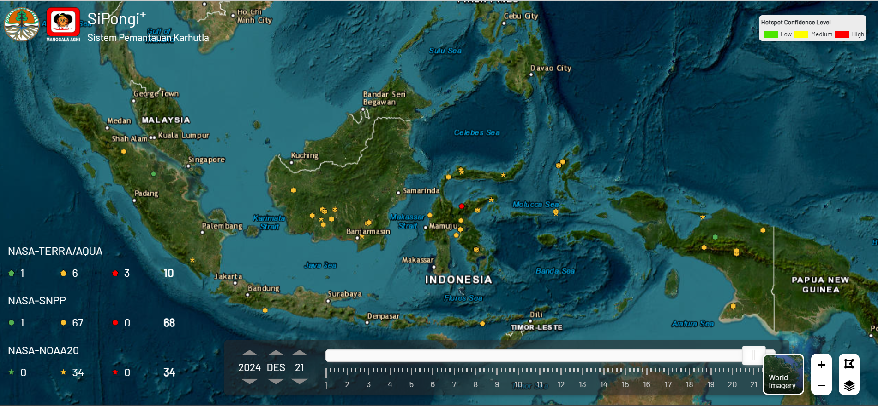

Gambar 1.2 Informasi Geo-Spasial Temporal Mengenai Probabilitas Kejadian Kebakaran

Informasi pada Gambar 1.2 merupakan informasi geospasial yang dilengkapi data temporal yaitu tanggal 21 Desember 2024. Jika pengguna ingin mengetahui informasi sebelumnya maka slider bar di bagian bawah layar dapat di geser ke kiri untuk mengetahui **dimana**  ada kemungkinan terjadi kebakaran pada **saat (temporal)** yang ingin diketahui.

Pada Gambar 1.3 sebelah kiri dibawah ini memberikan informasi jarak sebuah lokasi dengan tempat tinggal penduduk yang dibagi dalam empat kategori yaitu:

1. Lokasi dengan padat penduduk, yang diberi skor antara 0-1 dan diberi warna hijau
2. Lokasi yang jarang penduduk, yang diberi skor antara 1-2 dan diberi warna kuning
3. Lokasi yang dekat dengan tempat tinggal penduduk, yang diberi skor 2-3 dan diberi warna oranye
4. Lokasi yang jauh dari temapt tinggal penduduk, yang diberi skor 3-4 dan diberi warna merah

Sedangkan pada Gambar 1.3 sebelah kanan menunjukkan data geo-spasial dengan kode warna untuk menunjukan kedekatan sebuah lokasi dengan jalan.

|  |  |
| --- | --- |
|  |  |

Gambar 1.3 Informasi spasial dengan kode warna [1]

### Pengetahuan (*Knowledge*)

Pengetahuan adalah hasil dari analisis informasi yang mendalam, di mana pola atau hubungan mulai terlihat. Dengan pengetahuan, kita dapat memahami tren, membuat prediksi, atau menentukan keputusan yang lebih terinformasi.

Dengan pola yang ada, kita akan tetap bisa mengetahui sesuatu walaupun data pada waktu tersebut atau pada kriteria yang diberikan tidak lengkap atau bahkan tidak ada.

Misalnya kita dapat memperkirakan siapa saja mahasiswa yang berpotensi lulus tidak tepat waktu walaupun mahasiswa tersebut masih di semester awal. Hal ini didasarkan pada pola yang diperoleh dari data terdahulu.

Pada geospasial kita dapat memahami kemungkinan terjadinya kebakaran hutan suatu wilayah berdasarkan titik api pada waktu-waktu sebelumnya (temporal). Berasarkan data spasial runtun waktu tersebut kita dapat merumuskan pengetahuan tentang faktor faktor apa saja yang mempengaruhi kejadian lampau berikut pola (*pattern*). Patern dan hubungan antara berbagai variabel tersebut kita sebut sebagai pengetahuan (knowledge) yang dapat dimanfaatkan untuk menjawab mengapa sesuatu terjadi (analisis), apa yang akan terjadi (prediksi) dan apa yang sebaiknya dilakukan (*prescription*). Pada **Error! Reference source not found.** ditunjukan salah satu fitur untuk melihat repository sumber pengetahuan spatial temporal pada web sipongi.

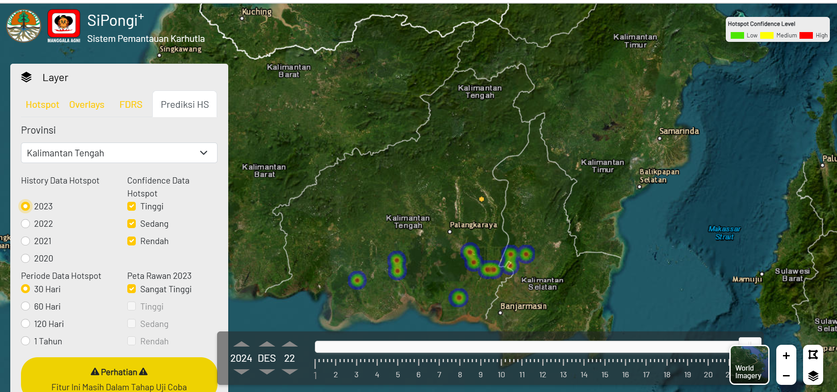

Gambar 1.4 Fitur Spatio-Temporal pada web Sipongi

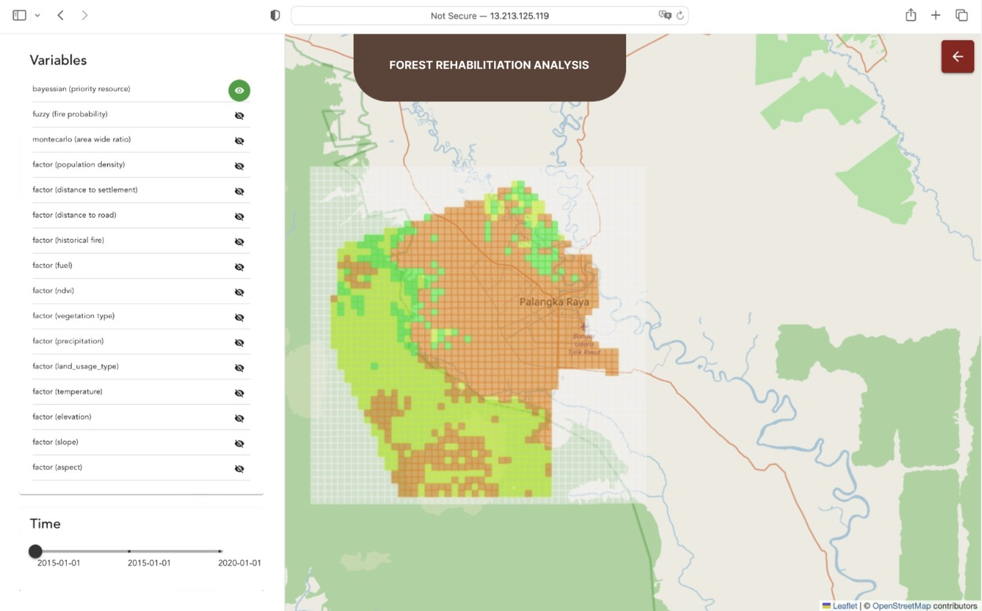

Gambar 1.1 Probabilitas kejadian kebakaran pada suatu lokasi

Gambar 1.4 menunjukan salah satu visualisasi kemungkinan kejadian kebakaran hutan pada lokasi tertentu yang dihitung berdasarkan pengetahuan (*kowledge*) berdasarkan faktor alam dan faktor manusia. Warna pada peta menunjukkan level kemunkinan terjadinya kebakaran.

### Kebijaksanaan (*Wisdom*)

Kebijaksanaan adalah penerapan pengetahuan secara bijak dengan mempertimbangkan konteks etika, nilai, dan tujuan jangka panjang. Secara mudah wisdom ini dapat diartikan sebagai keputusan yang diambil berdasarkan pada pengetahuan yang ada.

Dalam bidang akademik contoh kebijaksanaan diantaranya adalah keputusan pembangunan laboratorium berdasarkan prediksi jumlah peminat pada suatu program studi. Contoh yang lain adalah penentuan dosen pembimbing skripsi seorang mahasiswa didasarkan besaran kecocokan topik penelitian mahasiswa, peluang kelulusan terbesar ketika mahasiswa tersebut dibimbing oleh pembimbing tersebut.

Dalam geospasial, kebijaksanaan berarti mengambil tindakan yang tidak hanya berdasarkan analisis data tetapi juga mempertimbangkan keberlanjutan dan dampak sosial. Contoh yang lain yaitu penentuan prioritas suatu daerah dalam pembagian sumberdaya berdasarkan potensi terjadinya bencana dan luasannya.

## AI, Data Mining, Machine Learning and Data Science

Dalam menganalisis data menjadi pengetahuan sehingga akhirnya dapat dijadikan dasar dalam pengambilan keputusan, kita sering dihadapkan pada beberapa istilah diantaranya artificial intellicence, data mining, machine learning dan data science. Gambar 1.5 mengilustrasikan hubungan antar terminologi.

Kecerdasan Buatan

Mesin Learning

Data Mining

Data Science/Big Data

Gambar 1.5 Diagram Konsep

Istilah-istilah tersebut memiliki arti masing-masing namun saling berkaitan satu sama lain. Terkadang kita akan menggunakan secara bersama-sama, namun terkadang dalam beberapa kasus kita harus memilih salah satu istilah yang paling tepat.

### *Kecerdasan buatan* (Artificial Intelligence)

Artificial Intelligence (AI) adalah cabang ilmu komputer yang berfokus pada pengembangan sistem yang dapat meniru kecerdasan manusia, terutama pada kecerdasan kognitif. Kecerdasan kognisif adalah kemampuan seseorang untuk menganalisis, menghubungkan, dan mempertimbangkan suatu kejadian atau peristiwa seperti melakukan pengenalan wajah, menjawab pertanyaan, mengendalikan periperal, menyortir pesan, atau membuat keputusan.

Beberapa subbidang AI diantaranya adalah Mesin learning dan Deep Learning. Beberapa penerapa AI antara lain dalam Natural Language Processing (NLP), Computer Vision, , Robotika, Sistem Pakar dan lain sebagainya.

### Machine Learning

Pembelajaran adalah bagian penting dalam kemampuan manusia. Bahkan, banyak organisme hidup lainnya juga memiliki kemampuan untuk belajar. Mesin learning terdiri dari 2 pekerjaan dasar yaitu mesin learning tidak tersupervisi dan mesin learning tersupervisi.

Machine learning merupakan bagian dari AI yang memungkinkan mesin belajar dari pengalaman. Seperti seorang anak kecil yang sebelumnya tidak tahu apa-apa, tetapi dengan belajar mereka akhirnya tahu banyak hal. Sebagai contoh sederhana pada awalnya seorang anak tidak tahu mana yang buah pisang, mana yang buah apel dan mana buah yang lainnya. Mereka akhirnya tahu karena diberitahukan secara langsung bahwa buah yang sedang dilihatnya adalah buah tertentu. Mereka juga dapat mengetahui berdasarkan komunikasi orang sekitarnya yang merujuk pada buah tersebut. Gambar 1.6 memberikan ilustrasi bagaimana proses akuisisi pengetahuan dan pembelajaran dilakukan dalam kehidupan manusia.

Untuk mendapatkan pengetahuan tertentu seorang peneliti terkadang juga harus melakukan serangkaian percobaan dan mengulangnya berkali-kali sehingga diperoleh pengetahuan berdasarkan pola yang didapat dari serangkaian percobaan tersebut.



Gambar 1.6 Proses Adopsi Pengetahuan dan Pembelajaran

Hal semacam ini diadopsi dalam machine learning. Pengalaman untuk mesin diperoleh dalam bentuk data. Data yang digunakan untuk melatih mesin disebut data pelatihan.

Tidak seperti pemrograman tradisional yang berisi serangkaian perintah untuk mengubah input menjadi output menggunakan aturan dan hubungan yang telah ditentukan sebelumnya. Pada machine learning, program akan menggunakan input dan output yang sudah diketahui (data pelatihan) untuk membuat **model** yang mengubah input menjadi output.

Sebagai contoh, kejadian kebakaran di hutan dapat diidentifikasi dari gambar asap yang menutupi suatu wilayah. Agar alat deteksi dapat mengetahuai suatu wilayah ada asap dari kebakaran hutan atau tidak, algoritma akan melatih model dengan gambar yang masuk kategori kebakaran dan gambar yang masuk kategori bukan kebakaran. Berdasarkan ratusan atau ribuan gambar conntoh tersebut algoritma akan mencatat ciri kebakaran dan tidak kebakaran dalam angka angka parameter yang kita akan gunakan untuk mengenali gambar baru yang dimasukan untuk dikategorikan sebagai kebakaran atau tidak. Kumpulan angka angka parameter tersebut selanjutnya kita sebut dengan **MODEL**. **Model** tersebut dapat digunakan sebagai mesin deteksi otomatis.

Salah satu contoh data yang banyak dalam kehidupan sehari-hari adalah platform media sosial, situs ulasan, atau forum. Machine learning diterapkan untuk memoderasi kiriman dan menghapus konten yang bersifat kasar secara otomatis. Bagaimana mesin dapat diajarkan untuk mengotomatiskan penghapusan konten kasar? Mesin perlu diberi contoh kiriman yang kasar dan tidak kasar, dengan indikasi jelas mana yang kasar. Pembelajar akan menyimpulkan pola berdasarkan kata-kata tertentu atau urutan kata untuk menentukan apakah suatu kiriman secara keseluruhan bersifat kasar atau tidak. Model hasil pembelajaran dapat digunakan untuk mengkategorikan status kiriman baru secara otomatis.

Machine learning memiliki tugas serupa dengan data mining. Perbedaan diantara keduanya terletak pada fokus tujuannya. Data mining lebih berfokus pada eksplorasi data untuk menemukan wawasan tersembunyi. Sebagian besar menggunakan pendekatan manual atau semi-otomatis. Machine Learning bertujuan untuk membangun model otomatis yang belajar dari data dan membuat prediksi atau keputusan berdasarkan data tersebut. Prosesnya sepenuhnya otomatis setelah model dilatih.

Keduanya sering digunakan bersama, dimana data mining membantu membersihkan dan menyiapkan data untuk algoritma machine learning, sementara machine learning dapat digunakan untuk menganalisis data lebih dalam.

## DATA SCIENCE

### Konsep Data Science

Data science atau Big Data merupakan ilmu multi disiplin yang melibatkan metode saintifik, proses, algoritma, dan sistem untuk mengekstraksi pengetahuan dari data terstruktur maupun tidak testruktur. Data science melibatkan teknik teknik statistik, ilmu komputer, matematika dan ahli pada bidang tertentu (doimain expert) untuk menganalisa data yang kompleks guna melakukan pengambilan keputusan dan pemecahan masalah [2]. Pentingnya analisis data sebagai sebuah ilmu tersendiri telah diusulkan oleh [3].

Istilah “Data Science sendiri diperkanalkan oleh [4] dalam bukunya yang berjudul “The Concise Survey of Computer Methods”. Dia mendefinisikan data science sebagai “The usefulness of data and data processes derives from their application in building and handling models of reality.”

Penemuan pengetahuan dalam basis data adalah proses yang tidak sepele untuk mengidentifikasi pola atau hubungan yang valid, baru, berpotensi berguna, dan pada akhirnya dapat dipahami dalam suatu kumpulan data guna mendukung pengambilan keputusan penting [5]. Data science melibatkan proses inferensi dan iterasi dari berbagai hipotesis yang berbeda. Salah satu aspek utama data science adalah proses generalisasi pola dari suatu kumpulan data. Generalisasi tersebut harus valid, tidak hanya untuk kumpulan data yang digunakan untuk mengamati pola tersebut tetapi juga untuk data baru yang belum pernah dilihat sebelumnya.

Jika dalam data mining dan machine learning fokusnya adalan proses mengidentifikasi pola, hubungan, atau informasi yang berguna dari kumpulan data yang besar menggunakan teknik statistik, matematika, dan algoritma maka data science merupakan disiplin yang lebih luas mencakup seluruh proses kerja dengan data, mulai dari pengumpulan, pengolahan, analisis, hingga visualisasi dan interpretasi.

Terdapat beberapa proses kunci pada data science antara lain adalah data mining dan text mining. Data mining fokus pada deteksi pola dari data yang ada untuk mengekstrak pengetahuan menggunakan alat statistik maupun algoritma mesin learning seperti klustering association rule maupun klassifikasi. Text mining juga merupakan komponen kunci dari data science

### Data Mining

Data mining adalah proses menganalisis dan mengekstraksi informasi atau pola berharga dari kumpulan data besar. Proses ini melibatkan penggunaan metode statistik, algoritma machine learning, dan teknik analisis data untuk mengidentifikasi hubungan, pola, atau tren yang tidak langsung terlihat. Data mining sering digunakan dalam berbagai bidang, seperti bisnis, kesehatan, pemasaran, dan ilmu sosial, untuk membantu pengambilan keputusan yang lebih baik.

Kegiatan utama dalam data mining adalah prapemrosesan data dan pemrosesan data itu sendiri. Prapemrosesan data merupakan kegiatan mempersiapkan data sehingga dapat dilakukan analisis. Aktifitas dalam prapemrosesan data diantaranya adalah melakukan pembersihan, transformasi, dan normalisasi.

Beberapa teknik dalam datamining diatanranya adalah klasifikasi, clustering, regresi, analisis asosiasi, prediksi, deteksi Anomali atau evaluasi dan intepretasi.

### Text Mining

Text mining atau analisis teks merupakan proses untuk melakukan ekstraksi informasi semantik (bermakna), pola (pattern) maupun petunjuk(insight) dari data tidak terstruktur berupa text. Analisis tersebut dapat menggunakan statistik dan komputasi. Langkah langkahnya meliputi transformasi dari teks mentah menjadi vektor yang terstruktur (misal menggunakan TF-IDF, Word2Vec dan lain sebagainya), dilanjutkan dengan analisis menggunaan algoritma tertentu seperti klasifikasi [6][7].

### Pemodelan dalam Data Science

Dalam statistika, model adalah representasi hubungan antara variabel-variabel dalam sebuah kumpulan data. Model menjelaskan bagaimana satu atau lebih variabel dalam data saling berhubungan dengan variabel lainnya. Pemodelan adalah proses di mana abstraksi representatif dibangun berdasarkan kumpulan data yang diamati.

Sebagai contoh kita dapat membangun model untuk menganalisis kelulusan mahasiswa. Dalam hal ini model merupakan representasi hubungan antara berbagai faktor yang memengaruhi kemungkinan kelulusan mahasiswa. Model ini menjelaskan bagaimana satu atau lebih variabel, seperti rata-rata nilai (IPK), kehadiran di kelas, waktu belajar, dan tingkat keterlibatan dalam kegiatan akademik, berhubungan dengan peluang kelulusan. Pemodelan melibatkan pembangunan abstraksi representatif berdasarkan data yang diamati.

Dengan model yang dibangun dapat diketahui prediksi seseorang akan lulus tepat waktu berdasarkan rata-rata nilai, tingkat kehadiran, waktu belajar mingguan, dan jumlah tugas yang diselesaikan. Untuk membangun model ini, data observasi sebelumnya, seperti IPK, catatan kehadiran, data waktu belajar, dan status kelulusan mahasiswa, diperlukan. Setelah model representatif dibuat, model tersebut dapat digunakan untuk memprediksi peluang kelulusan mahasiswa berdasarkan data baru.

Selain digunakan untuk memprediksi, model ini juga membantu memahami hubungan antara status kelulusan dengan berbagai faktor pendukung. Misalnya, apakah kehadiran di kelas lebih berpengaruh dibandingkan waktu belajar dalam meningkatkan peluang kelulusan? Bagaimana perubahan rata-rata nilai memengaruhi peluang kelulusan?

Contoh lain terkait dengan kebakaran hutan, model adalah representasi hubungan antara berbagai variabel lingkungan yang memengaruhi kemungkinan dan tingkat keparahan kebakaran. Model ini menggambarkan bagaimana satu atau lebih variabel, seperti suhu udara, kelembapan, kecepatan angin, dan kepadatan vegetasi, saling berhubungan untuk memengaruhi risiko kebakaran hutan. Berdasarkan suhu udara harian, kelembapan, kecepatan angin, dan jumlah vegetasi di suatu area, sebuah model dapat dikembangkan untuk memprediksi kemungkinan terjadinya kebakaran hutan.

Untuk membangun model ini, data observasi sebelumnya, seperti catatan suhu, kelembapan, kecepatan angin, kepadatan vegetasi, dan kejadian kebakaran hutan, diperlukan. Setelah model representatif dibuat, model tersebut dapat digunakan untuk memprediksi risiko kebakaran hutan berdasarkan kondisi lingkungan terkini.

Selain memprediksi kebakaran hutan, model dapat membantu memahami hubungan antara risiko kebakaran hutan dengan berbagai faktor lingkungan. Misalnya, apakah suhu udara lebih berpengaruh daripada kelembapan dalam meningkatkan risiko kebakaran? Apa yang terjadi jika kecepatan angin meningkat 20% atau kelembapan menurun drastis?

Model ini dapat digunakan baik untuk aplikasi prediktif, seperti memperkirakan risiko kebakaran di masa depan, maupun untuk aplikasi penjelasan, seperti memahami faktor lingkungan yang paling berpengaruh terhadap kebakaran hutan.

Untuk mendapatkan informasi yang bermanfaat dan relevan dari kumpulan data yang besar, data science memanfaatkan teknik komputasi yang diambil dari berbagai disiplin ilmu seperti statistik, pembelajaran mesin, eksperimen, dan teori basis data. Meskipun algoritma yang digunakan berasal dari disiplin ilmu tersebut, algoritma ini telah berkembang dengan mengintegrasikan teknik-teknik lain yang lebih beragam, seperti komputasi paralel, komputasi evolusioner, linguistik, dan studi perilaku. Salah satu faktor kunci keberhasilan ilmu data adalah adanya pemahaman mendalam tentang data serta proses bisnis yang menghasilkan data tersebut, yang dikenal sebagai keahlian dalam bidang terkait.

Sebagai kerangka kerja kuantitatif, data science bersifat iteratif, di mana setiap siklus memungkinkan praktisi untuk memahami lebih banyak pola dan hubungan yang ada dalam data. Selain itu, data science biasanya menangani kumpulan data yang besar yang memerlukan penyimpanan, pengolahan, dan perhitungan. Dalam hal ini, teknik basis data, bersama dengan komputasi paralel dan terdistribusi, memainkan peran yang sangat penting.

### Tugas dalam Data Science

Masalah dalam ilmu data dapat diklasifikasikan ke dalam berbagai tugas, seperti klasifikasi, regresi, analisis asosiasi, klastering, deteksi anomali, mesin rekomendasi, pemilihan fitur, peramalan deret waktu, pembelajaran mendalam, dan penambangan teks. Buku ini disusun berdasarkan tugas-tugas ilmu data ini, dengan gambaran umum diberikan pada bab ini, sementara pembahasan lebih mendalam tentang konsep dan penerapan teknik-teknik penting akan dibahas di bab-bab berikutnya.

Teknik klasifikasi dan regresi dapat digunakan dalam analisis kebakaran hutan untuk memprediksi variabel seperti tingkat keparahan kebakaran berdasarkan input seperti suhu, kelembapan, dan kecepatan angin. Sebuah model regresi dapat memprediksi potensi kebakaran berdasarkan data historis, sementara teknik klasifikasi dapat mengidentifikasi apakah suatu wilayah berisiko tinggi atau rendah terkena kebakaran hutan. Pembelajaran mendalam, yang merupakan bentuk lanjutan dari jaringan saraf buatan, semakin banyak digunakan untuk menganalisis data spasial kebencanaan, seperti citra satelit, untuk mendeteksi pola kebakaran atau daerah rawan bencana lainnya.

Dalam analisis akademik, teknik klasifikasi dan regresi digunakan untuk memprediksi kelulusan mahasiswa. Misalnya, regresi dapat digunakan untuk memprediksi nilai akhir atau rata-rata IPK mahasiswa berdasarkan faktor-faktor seperti waktu belajar, kehadiran di kelas, dan nilai ujian. Teknik klasifikasi, di sisi lain, dapat digunakan untuk mengklasifikasikan mahasiswa apakah mereka akan lulus atau tidak berdasarkan data yang ada, seperti kehadiran, aktivitas ekstrakurikuler, dan nilai rata-rata. Pembelajaran mendalam, misalnya, dapat diterapkan untuk menganalisis data lebih kompleks seperti interaksi mahasiswa di platform pembelajaran online dan memberikan rekomendasi personalisasi untuk meningkatkan prestasi akademik.

Klastering adalah teknik yang digunakan untuk mengidentifikasi kelompok alami dalam suatu dataset. Dalam konteks kebencanaan, klastering dapat digunakan untuk menemukan area dengan kondisi lingkungan yang mendukung kebakaran hutan, seperti suhu tinggi atau kelembapan rendah. Sebagai contoh, klastering dapat membantu mengidentifikasi kawasan-kawasan yang lebih rentan terhadap kebakaran hutan dan memandu kebijakan pencegahan.

Di bidang akademik, klastering juga dapat diterapkan untuk mengelompokkan mahasiswa berdasarkan performa akademik mereka, seperti mengidentifikasi kelompok mahasiswa dengan nilai yang mirip untuk memberikan dukungan khusus, seperti pembelajaran berbasis kelompok atau sesi konsultasi dengan dosen.

Deteksi anomali digunakan untuk menemukan data yang tidak biasa atau mencurigakan. Dalam kebencanaan, ini dapat digunakan untuk mengidentifikasi pola-pola yang menunjukkan potensi kebakaran hutan yang tidak terduga, seperti lonjakan suhu mendadak atau penurunan kelembapan yang drastis. Dalam konteks akademik, deteksi anomali bisa digunakan untuk mengidentifikasi mahasiswa yang memiliki pola perilaku atau performa akademik yang tidak biasa, seperti penurunan drastis dalam kehadiran atau hasil ujian, yang bisa menjadi indikasi masalah yang perlu ditangani lebih lanjut.

Peramalan deret waktu digunakan untuk memprediksi nilai masa depan berdasarkan data historis. Dalam kebencanaan, peramalan suhu dan kelembapan berdasarkan data historis dapat digunakan untuk memprediksi potensi kebakaran hutan di masa depan. Di bidang akademik, peramalan deret waktu dapat digunakan untuk memprediksi performa akademik mahasiswa berdasarkan data dari semester sebelumnya, membantu universitas untuk merencanakan program intervensi atau dukungan bagi mahasiswa yang berisiko gagal.

Penambangan teks adalah aplikasi ilmu data yang melibatkan analisis teks, seperti dokumen, pesan, email, atau halaman web. Dalam kebencanaan, penambangan teks dapat digunakan untuk menganalisis laporan kebakaran hutan atau media sosial untuk mendeteksi kebakaran atau kondisi lingkungan yang bisa memicu bencana. Di bidang akademik, penambangan teks dapat digunakan untuk menganalisis feedback mahasiswa dalam bentuk komentar atau survei untuk mengidentifikasi masalah umum di kampus atau tren yang perlu diatasi oleh administrasi atau fakultas.

Sebuah aplikasi ilmu data yang lengkap seringkali menggabungkan teknik terawasi dan tidak terawasi. Dalam konteks kebencanaan, teknik klastering yang tidak terawasi dapat digunakan untuk menemukan wilayah yang rentan terhadap kebakaran hutan, sementara teknik klasifikasi yang terawasi dapat digunakan untuk memprediksi risiko kebakaran berdasarkan faktor lingkungan yang ada. Di bidang akademik, klastering dapat digunakan untuk mengelompokkan mahasiswa berdasarkan perilaku akademik mereka, sementara klasifikasi dapat digunakan untuk memprediksi siapa yang mungkin lulus tepat waktu atau siapa yang membutuhkan bantuan lebih untuk mencapai kelulusan.

## Data Geopasial

### Konsep Data Spasial dan Geospasial

Data spasial adalah data yang merepresentasikan informasi tentang lokasi, bentuk, dan hubungan suatu objek di ruang. Data ini tidak terbatas hanya pada permukaan bumi tetapi juga dapat mencakup ruang lainnya, seperti ruang bawah laut, ruang angkasa, atau model tiga dimensi lainnya. Fokusnya pada koordinat atau representasi objek di suatu ruang. Contoh dari data spasial yaitu:

1. Posisi molekul dalam simulasi 3D.
2. Lokasi benda di ruang angkasa.
3. Denah tata letak suatu bangunan.

Data geospasial adalah subset dari data spasial yang secara khusus berkaitan dengan lokasi geografis di permukaan bumi. Data ini selalu terkait dengan koordinat geografis (seperti lintang dan bujur) atau referensi peta lainnya.

Data geospasial merupakan bagian dari data spasial. Semua data geospasial adalah data spasial, tetapi tidak semua data spasial adalah data geospasial.

Contoh dari data geospasial yaitu:

1. Peta jalan, sungai, dan bangunan.
2. Data suhu udara di lokasi tertentu.
3. Citra satelit yang menunjukkan distribusi vegetasi.

Data geospasial menjadi elemen penting dalam sistem informasi geografis (SIG). Data geospasial digunakan dalam konteks yang lebih spesifik, seperti pemetaan, analisis lokasi, mitigasi bencana, perencanaan tata ruang, atau manajemen sumber daya alam.

### Komponen Data Geospasial

Data geospasial merupakan representasi informasi geografis yang terdiri dari beberapa komponen utama. Komponen pertama adalah data lokasi, yang menunjukkan posisi geografis objek atau fenomena di permukaan bumi menggunakan koordinat seperti lintang dan bujur atau sistem referensi lainnya. Data geospasial dapat berupa data vector dan raster. Data vector direpresentasikan dalam bentuk titik (seperti lokasi menara telekomunikasi), garis (jalan raya atau sungai), poligon (wilayah administratif atau zona risiko bencana). Data raster direpresentasikan dalam bntuk grid atau piksel, di mana setiap piksel memiliki nilai tertentu.

Data geopspasial dapat dilengkapi dengan atribut yang memberikan informasi deskriptif tambahan tentang karakteristik objek, seperti nama jalan, fungsi bangunan, atau volume air sungai. Komponen lain yang penting adalah hubungan spasial, yang menjelaskan keterkaitan antar-objek geografis, misalnya kedekatan dua lokasi, tumpang tindih zona bahaya dengan pemukiman, atau keterhubungan antar-jalan.

Data geospasial juga memerlukan metadata, yang mencakup informasi teknis dan non-teknis, seperti sumber data, tanggal pengumpulan, dan resolusi, sehingga memudahkan pengguna untuk memahami dan memanfaatkan data tersebut. Selain itu, sistem referensi koordinat atau Coordinat Reference System (CRS) digunakan untuk memastikan lokasi yang akurat dan konsisten dalam analisis data, seperti WGS84 yang sering digunakan dalam GPS. Komponen tambahan seperti resolusi spasial dan data temporal juga penting untuk menggambarkan tingkat detail dan perubahan data dari waktu ke waktu. Semua elemen ini biasanya diintegrasikan dalam SIG, yang memungkinkan analisis mendalam dan visualisasi data dalam bentuk peta atau grafik.

Sebagai contoh, data geospasial dapat digunakan untuk menentukan lokasi sekolah yang aman dari zona banjir, memantau perubahan tutupan hutan selama dua dekade terakhir, atau merancang rencana mitigasi bencana. Dengan menggabungkan data lokasi, atribut, hubungan spasial, dan metadata, data geospasial memberikan wawasan yang mendalam untuk mendukung pengambilan keputusan di berbagai bidang seperti perencanaan kota, manajemen risiko bencana, dan konservasi lingkungan.

### Penerapan Data Spasial

Data geospasial dapat digunakan dalam banyak bidang. Dalam pemantauan dan mitigasi data geospasial digunakan untuk memantau wilayah rawan bencana seperti banjir, kebakaran hutan, atau longsor. Analisis geospasial dapat membantu menentukan area berisiko tinggi dan menyusun rencana mitigasi. Dengan citra satelit dan data suhu serta beberapa data lainnya, area dengan potensi kebakaran dapat diidentifikasi dan diklasifikasikan.

Dalam perencanaan kota data geospasial digunakan untuk mengembangkan infrastruktur, merencanakan tata ruang kota, dan menganalisis pola lalu lintas.

Dalam bidang pendidikan, data geospasial dapat digunakan untuk menentukan distribusi fasilitas pendidikan berdasarkan jumlah penduduk, memetakan aksesibilitas ke sekolah, atau mengidentifikasi kesenjangan layanan pendidikan di berbagai wilayah.

Data geospasial digunakan untuk memantau perubahan lingkungan, seperti penggundulan hutan, kenaikan permukaan air laut, atau distribusi spesies tertentu. Dalam pengelolaan keanekaragaman hayati, data geospasial digunakan untuk memetakan distribusi spesies, habitat, dan ekosistem, serta untuk memantau perubahan yang terjadi akibat aktivitas manusia atau faktor alam.

# Algoritma Klasifikasi

## Pengantar Klasifikasi

Klasifikasi adalah salah satu metode fundamental dalam pembelajaran mesin (*machine learning*) yang digunakan untuk memberikan label data berdasarkan data-data terdahulu. Klasifikasi akan mengelompokkan data ke dalam kelas atau kategori yang telah ditentukan sebelumnya. Klasifikasi dapat dilakukan terhadap situasi saat ini atau situasi di masa yang akan datang. Apabila data-data yang ada digunakan untuk mengelompokkan ke dalam kelas tertentu pada situasi di masa depan, aktifitas ini termasuk dalam prediksi.

Metode klasifikasi sangat populer dalam berbagai aplikasi karena kemampuannya untuk mengolah data yang kompleks dan menghasilkan prediksi yang akurat. Proses klasifikasi melibatkan pembangunan model yang mempelajari pola dalam data pelatihan untuk kemudian digunakan dalam mengklasifikasikan data baru ke dalam kelas yang sesuai.

Tujuan utama dari klasifikasi adalah untuk membuat sistem yang mampu memetakan data input (fitur-fitur) ke dalam output (kelas) berdasarkan hubungan yang ditemukan dalam data tersebut. Proses ini melibatkan serangkaian langkah, mulai dari pengumpulan data, pra-pemrosesan data, pemilihan model, pelatihan model, hingga evaluasi performa model. Model yang dihasilkan diharapkan dapat memberikan prediksi dengan tingkat akurasi yang tinggi, serta memiliki generalisasi yang baik untuk menghadapi data yang belum pernah ditemui sebelumnya.

Klasifikasi telah menjadi solusi efektif untuk berbagai masalah dalam dunia nyata. Beberapa contoh penerapannya antara lain:

1. Diagnosis Medis

Klasifikasi dapat digunakan untuk memprediksi jenis penyakit atau kondisi kesehatan pasien berdasarkan data medis seperti hasil pemeriksaan atau tes laboratorium[8].

1. Deteksi Spam

Sistem klasifikasi memungkinkan filter spam pada email untuk membedakan antara pesan yang relevan dan pesan yang berisi spam atau konten berbahaya.

1. Prediksi Churn

Perusahaan dapat menggunakan model klasifikasi untuk mengidentifikasi pelanggan yang memiliki potensi untuk berhenti berlangganan layanan, sehingga strategi retensi yang sesuai dapat dilakukan untuk mencegah churn[9].

1. Klasifikasi Citra

Dalam pengenalan gambar, klasifikasi digunakan untuk mengelompokkan objek dalam gambar ke dalam berbagai kategori, misalnya, mengklasifikasikan jenis hama pada tanaman[10], [11], [12] atau mengklasifikasi wajah seseorang untuk presensi[13].

Algoritma yang digunakan dalam proses klasifikasi diantaranya adalah Decision Trees, Support Vector Machines (SVM), Naive Bayes, k-Nearest Neighbors (k-NN), dan Neural Networks, yang masing-masing memiliki keunggulan dan karakteristik tersendiri. Pemilihan algoritma biasanya disesuaikan dengan jenis data, ukuran dataset, dan kebutuhan spesifik dari aplikasi yang dikembangkan.

Dalam pengembangan klasifikasi, tantangan utama yang sering dihadapi meliputi overfitting (ketika model terlalu spesifik pada data pelatihan sehingga tidak bekerja dengan baik pada data baru), underfitting (model terlalu sederhana dan tidak mampu menangkap pola dari data), serta pemilihan fitur yang tepat untuk menghasilkan performa yang optimal.

Seiring dengan perkembangan teknologi, pendekatan klasifikasi yang lebih canggih seperti Deep Learning dan Explainable AI (XAI) mulai digunakan, terutama untuk mengatasi masalah klasifikasi pada data yang lebih kompleks seperti citra dan data bahasa alami. Ini membuka peluang baru dalam pengembangan model yang tidak hanya akurat tetapi juga dapat diinterpretasikan untuk memberikan wawasan lebih dalam tentang proses pengambilan keputusan.

Klasifikasi adalah jenis pembelajaran terbimbing (*supervised learning*). Dalam proses pembelajaran ini diperlukan data terdahulu yang sudah diketahui kebenarannya, yang biasa disebut dengan *dataset*. Dataset dalam proses klasifikasi terdiri dari beberapa variabel penentu dan varianel tujuan (kelas), seperti diilustrasikan pada Table 2.1.

Table 2.1 Ilustrasi Dataset Klasifikasi

|  |  |  |  |  |
| --- | --- | --- | --- | --- |
| sepal length | sepal width | petal length | petal width | class |
| 4.9 | 3 | 1.4 | 0.2 | Iris-setosa |
| 4.7 | 3.2 | 1.3 | 0.2 | Iris-setosa |
| 7 | 3.2 | 4.7 | 1.4 | Iris-versicolor |
| 6.4 | 3.2 | 4.5 | 1.5 | Iris-versicolor |
| 6.3 | 3.3 | 6 | 2.5 | Iris-virginica |
| 5.8 | 2.7 | 5.1 | 1.9 | Iris-virginica |

Table 2.2 adalah contoh bagian dataset klasifikasi lahan. Dengan dataset tersebut dapat diketahui sebuah data lahan termasuk kelas Perkotaan, Pertanian, Hutan atau Perairan berdasarkan variabel NDVI (*Normalized Difference Vegetation Indeks*), NDWI (*Normalized Difference Water Indeks*), Ketinggian, Kemiringan dan Tipe tanahnya.

Table 2.2 Dataset Klasifikasi Lahan

|  |  |  |  |  |  |
| --- | --- | --- | --- | --- | --- |
| NDVI | NDWI | Ketinggian | Kemiringan | Tipe_Tanah | Jenis_lahan |
| 0.32 | -0.15 | 50 | 5 | 1 | Perkotaan |
| 0.75 | 0.1 | 120 | 8 | 2 | Pertanian |
| 0.9 | 0.02 | 300 | 15 | 3 | Hutan |
| -0.1 | 0.8 | 20 | 1 | 1 | Perairan |
| 0.45 | -0.05 | 80 | 4 | 2 | Perkotaan |
| 0.85 | 0.08 | 200 | 10 | 3 | Hutan |
| 0.7 | 0.12 | 100 | 6 | 2 | Pertanian |
| -0.05 | 0.7 | 10 | 0.5 | 1 | Perairan |

Terkadang diperlukan pengolahan tertentu terhadap data yang ada pada dataset sebelum digunakan dilakukan proses pelatihan. Proses ini disebut prapemrosesan atau *preprocessing.*

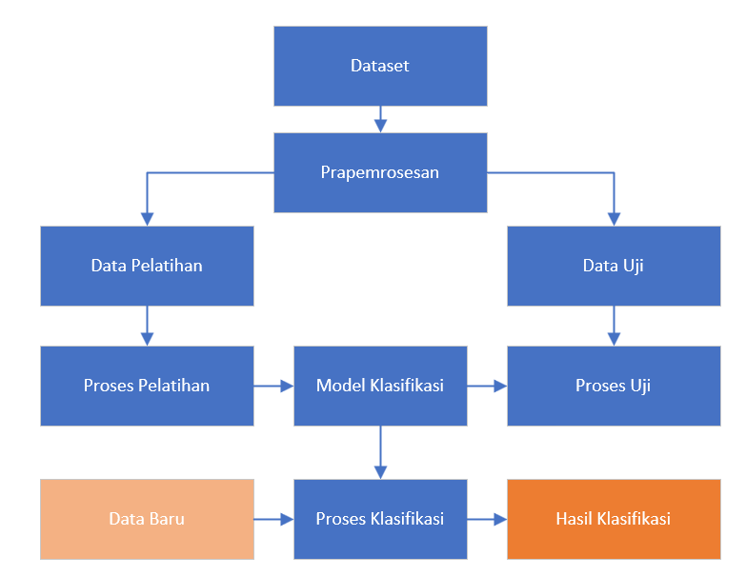

Gambar 2.1 Proses Pembelajaran Mesin untuk Klasifikasi

Setelah dilakukan preprocessing, data akan dibagi menjadi 2 bagian yaitu data pelatihan dan data uji. Data pelatihan akan digunakan untuk membentuk model klasifikasi. Sedangkan data uji akan digunakan untuk memastikan kinerja dari model klasifikasi yang terbentuk. Ketika kinerja model sudah dianggap memadai, model tersebut dapat digunakan untuk melakukan klasifikasi data baru. Proses pembelajaran mesin pada klasifikasi ditunjukkan pada Gambar 2.1.

## Jenis-Jenis Klasifikasi

Dalam dunia pembelajaran mesin, klasifikasi adalah proses pengelompokan data ke dalam kategori yang telah ditentukan sebelumnya. Tergantung pada jenis data dan tujuan klasifikasi, metode ini dapat dikategorikan ke dalam beberapa jenis. Beberapa jenis klasifikasi yang umum ditunjukkan pada Gambar 2.2.

Gambar 2.2 Jenis klasifikasi pembelajaran mesin dan aplikasinya dalam kehidupan nyata

### Klasifikasi Biner

Klasifikasi biner adalah salah satu bentuk paling dasar dari pembelajaran mesin di mana tujuannya adalah mengklasifikasikan contoh data ke dalam satu dari dua kategori. Berikut adalah penjelasan lebih dalam tentang masing-masing contoh penggunaan klasifikasi biner yang telah disebutkan:

1. Deteksi Email Spam (spam vs. bukan spam). Model klasifikasi biner ini dirancang untuk menganalisis email dan memprediksi apakah email tersebut termasuk spam (pesan yang tidak diinginkan) atau bukan spam (pesan yang diinginkan). Fitur yang digunakan yaitu analisis teks pada email, termasuk frekuensi kata-kata tertentu, penggunaan huruf kapital, kehadiran tautan atau lampiran, dan pola pengirim. Klasifikasi ini dapat digunakan dalam filter spam di layanan email seperti Gmail atau Outlook.
2. Diagnosis Penyakit (positif vs. negatif). Klasifikasi ini digunakan dalam bidang medis untuk memprediksi apakah seorang pasien memiliki suatu penyakit tertentu (positif) atau tidak (negatif) berdasarkan gejala, hasil tes laboratorium, atau data kesehatan lainnya. Fitur yang digunakan adalah data pasien seperti usia, riwayat kesehatan, hasil tes darah, gambar medis (misalnya, X-ray), atau parameter biometrik lainnya. Klasifikasi ini dapat digunakan dalam sistem pendukung keputusan klinis yang membantu dokter dalam menentukan diagnosis yang akurat.
3. Prediksi Pelanggan yang Berhenti Berlangganan (churn vs. tidak churn). Klasifikasi ini digunakan untuk memprediksi apakah seorang pelanggan cenderung berhenti berlangganan layanan atau produk tertentu (churn) atau tetap bertahan (tidak churn). Variabel yang digunakan seperti data riwayat transaksi pelanggan, interaksi dengan layanan pelanggan, aktivitas dalam aplikasi, pola penggunaan produk, dan durasi keanggotaan. Klasifikasi ini digunakan oleh perusahaan telekomunikasi, layanan streaming, atau platform SaaS untuk meningkatkan retensi pelanggan dengan menawarkan promosi khusus kepada pelanggan yang teridentifikasi berisiko churn.

Masing-masing contoh ini menunjukkan bagaimana klasifikasi biner dapat diterapkan dalam berbagai bidang untuk mendukung pengambilan keputusan yang lebih baik, baik dalam konteks bisnis, teknologi, maupun kesehatan.

### Klasifikasi Multikelas

Klasifikasi multikelas adalah jenis klasifikasi di mana data dikategorikan ke dalam lebih dari dua kelas yang berbeda. Ini adalah salah satu pendekatan umum dalam pembelajaran mesin dan analisis data yang memungkinkan model untuk membedakan antara beberapa kategori. Beberapa contoh klasifikasi multikelas, yaitu:

1. Klasifikasi Jenis Bunga (misalnya, iris setosa, iris versicolor, iris virginica). Model klasifikasi multikelas ini digunakan untuk mengidentifikasi jenis bunga berdasarkan fitur-fitur tertentu seperti panjang kelopak dan lebar sepal. Variabel yang digunakan yaitu panjang dan lebar kelopak serta sepal. Dataset yang terkenal untuk kasus ini adalah dataset Iris yang sering digunakan dalam pembelajaran dan pengajaran algoritma klasifikasi. Model ini digunakan dalam penelitian botani dan pengenalan pola untuk membantu pengelompokan spesies tanaman berdasarkan karakteristik fisik.
2. Klasifikasi Citra Objek (mobil, pesawat, hewan, dll.). Dalam klasifikasi citra objek, model dilatih untuk mengidentifikasi dan mengklasifikasikan gambar ke dalam berbagai kategori objek, seperti mobil, pesawat, hewan, bangunan, dan lainnya. Fitur yang digunakan yaitu piksel gambar dan fitur visual lainnya yang diekstraksi melalui teknik seperti convolutional neural networks (CNN). Klasifikasi ini digunakan dalam berbagai aplikasi seperti sistem pengenalan otomatis di kendaraan pintar, mesin pencari gambar, dan sistem keamanan berbasis pengenalan visual.
3. Kategori Topik Dokumen (berita olahraga, politik, teknologi, dll.). Model klasifikasi multikelas ini bertujuan untuk mengkategorikan dokumen atau artikel ke dalam berbagai topik. Misalnya, berita bisa diklasifikasikan ke dalam kategori seperti olahraga, politik, atau teknologi. Fitur yang digunakan yaitu kata kunci, frekuensi kata, bag-of-words, dan embedding teks seperti Word2Vec atau BERT untuk merepresentasikan konten dokumen. Klasifikasi ini digunakan dalam pengelompokan artikel berita, pengindeksan mesin pencari, rekomendasi konten, dan analisis sentimen di media sosial.

Model multikelas membantu dalam pengelompokan dan pengambilan keputusan otomatis di berbagai bidang, mulai dari industri teknologi hingga riset ilmiah. Berbeda dengan klasifikasi biner, tantangan dalam klasifikasi multikelas sering kali melibatkan kemampuan model untuk mengenali perbedaan yang lebih kompleks antar kelas dan meminimalkan kesalahan klasifikasi.

### Klasifikasi Multilabel

Klasifikasi multilabel adalah jenis klasifikasi dimana satu data dapat memiliki lebih dari satu label secara bersamaan. Berbeda dengan klasifikasi biner atau multikelas, model ini memungkinkan penggolongan data ke dalam beberapa kategori sekaligus, sehingga sangat berguna dalam situasi di mana label-label tersebut tidak saling eksklusif. Beberapa contoh penerapan klasifikasi multilabel, yaitu:

1. Analisis sentimen yang mengidentifikasi beberapa emosi dalam teks (misalnya, senang dan marah). Model ini digunakan untuk mendeteksi dan mengklasifikasikan berbagai emosi dalam sebuah teks. Sebuah kalimat dapat mencerminkan lebih dari satu emosi, seperti senang dan marah, secara bersamaan. Fitur yang digunakan: Kata-kata atau frasa kunci, analisis sintaksis dan semantik, serta embedding teks untuk representasi yang lebih dalam dari makna kalimat. Klasifikasi ini berguna dalam platform media sosial, survei kepuasan pelanggan, dan analisis opini untuk memahami berbagai reaksi emosional pengguna terhadap suatu peristiwa atau produk.
2. Pengenalan Tag pada Gambar (misalnya, gambar bisa diberi tag "anjing", "hewan peliharaan", dan "alam"). Model klasifikasi multilabel dapat menandai gambar dengan lebih dari satu label sesuai dengan konten gambar tersebut. Misalnya, gambar yang menampilkan seekor anjing di taman bisa diberi label "anjing", "hewan peliharaan", dan "alam". Fitur yang digunakan yaitu fitur visual dari gambar yang diekstraksi menggunakan convolutional neural networks (CNN) atau model pembelajaran mendalam lainnya. Klasifikasi ini digunakan dalam sistem pengindeksan gambar, aplikasi berbagi foto seperti Instagram atau Google Photos, dan alat pendeteksi konten dalam pengawasan visual.
3. Kategorisasi Email (email bisa dikategorikan sebagai "pekerjaan" dan "penting"). Klasifikasi multilabel memungkinkan sistem pengelompokan email untuk memberi lebih dari satu label pada satu email. Sebuah email bisa dikategorikan sebagai “pekerjaan” dan sekaligus “penting” jika relevan dengan kedua kategori tersebut. Fitur yang digunakan yaitu analisis konten email, subjek, pengirim, frekuensi kata, dan metadata lainnya. Klasifikasi ini berguna dalam aplikasi email pintar yang membantu pengguna mengorganisir pesan berdasarkan prioritas dan jenis konten, seperti Gmail dan Outlook yang menggunakan model ini untuk memfilter email dengan lebih baik.

Klasifikasi multilabel sangat berguna dalam banyak skenario di dunia nyata di mana data tidak hanya terbatas pada satu kategori. Ini memungkinkan pemahaman dan pengolahan data yang lebih fleksibel dan komprehensif, mendukung pengambilan keputusan yang lebih tepat dan otomatisasi tugas yang lebih canggih.

### Klasifikasi Tidak Seimbang

Ketidakseimbangan data dalam klasifikasi merupakan tantangan yang signifikan, terutama dalam skenario di mana jumlah data pada satu kelas jauh lebih banyak dibandingkan kelas lainnya. Jika model tidak mampu menangani ketidakseimbangan ini, ia cenderung bias terhadap kelas mayoritas, menghasilkan akurasi tinggi yang menipu tetapi performa buruk pada kelas minoritas. Beberapa contoh klasifikasi dengan data tidak seimbang, yaitu:

1. Deteksi Penipuan (Fraud Detection). Dataset deteksi penipuan sering kali memiliki ketidakseimbangan signifikan antara transaksi penipuan dan non-penipuan. Dampak ketidakseimbangan ini yaitu model yang bias terhadap kelas mayoritas (transaksi non-penipuan) cenderung gagal mendeteksi transaksi yang mencurigakan.
2. Deteksi Penyakit Langka (Rare Disease Detection). Dalam diagnosis penyakit langka, data dari pasien dengan kondisi ini sangat sedikit dibandingkan data pasien sehat. Dampak ketidakseimbangan yaitu model dapat mengabaikan indikasi penyakit langka, menghasilkan hasil prediksi yang tidak akurat.
3. Deteksi Serangan Siber (Cyber Attack Detection). Dataset untuk deteksi serangan siber biasanya memiliki jumlah data lalu lintas jaringan normal yang jauh lebih banyak dibandingkan data serangan. Dampak ketidakseimbangan yaitu model bisa gagal mengenali pola serangan, menurunkan efektivitas sistem keamanan jaringan.

Klasifikasi tidak seimbang sangat berguna dalam skenario di dunia nyata di mana jumlah data pada satu kelas jauh lebih besar daripada kelas lainnya. Dengan menangani ketidakseimbangan ini, model dapat memberikan hasil prediksi yang lebih adil dan akurat. Hal ini memungkinkan sistem untuk lebih responsif terhadap kasus-kasus minoritas yang memiliki dampak signifikan, mendukung pengambilan keputusan yang lebih bijak, meningkatkan keandalan analisis data, dan memastikan bahwa model tidak bias terhadap kelas mayoritas.

### Klasifikasi Berbasis Urutan

Klasifikasi berbasis urutan melibatkan analisis data yang memiliki urutan atau pola berkelanjutan, di mana informasi dari satu titik waktu dapat mempengaruhi hasil di titik berikutnya. Algoritma ini sangat berguna dalam memproses data berurutan seperti teks, ucapan, atau data sensor. Berikut adalah beberapa contoh penerapan klasifikasi berbasis urutan:

1. Analisis Sentimen dari Teks (positif, negatif, netral). Model ini digunakan untuk mengklasifikasikan teks menjadi sentimen positif, negatif, atau netral. Dengan mempertimbangkan urutan kata, model dapat menangkap konteks yang lebih dalam untuk menentukan sentimen keseluruhan dari sebuah kalimat atau dokumen. Fitur yang digunakan yaitu kata-kata dan frasa kunci, embedding teks seperti Word2Vec, GloVe, atau BERT, serta fitur sintaksis dan semantik untuk memahami konteks kalimat. Klasifikasi ini digunakan di berbagai platform media sosial dan layanan ulasan produk untuk memahami opini pengguna dan tren sentimen.
2. Prediksi Aktivitas Pengguna Berdasarkan Data Sensor (berjalan, berlari, duduk). Klasifikasi berbasis urutan pada data sensor memungkinkan model untuk memprediksi aktivitas pengguna dengan memproses data kontinu yang dikumpulkan dari perangkat wearable atau sensor gerak. Fitur yang digunakan yaitu data akselerometer, giroskop, data posisi (GPS), dan pola gerakan yang diambil dari sensor pada perangkat wearable. Klasifikasi ini berguna dalam aplikasi kebugaran dan kesehatan yang dapat memantau aktivitas fisik pengguna, memberikan wawasan tentang tingkat aktivitas harian, dan mendeteksi perubahan perilaku yang signifikan.
3. Analisis Bahasa Alami atau *Natural Language Processing* (NLP). NLP memanfaatkan klasifikasi berbasis urutan untuk memahami struktur kalimat, hubungan antar kata, dan konteks untuk berbagai tugas seperti penerjemahan otomatis, pengenalan entitas bernama, dan analisis sintaksis. Fitur yang digunakan yaitu urutan kata, embedding teks yang mendalam seperti BERT dan GPT, serta analisis dependensi dan entitas untuk memahami konteks dan makna dalam teks. Klasifikasi ini sangat berguna dalam aplikasi chatbot, asisten virtual, dan mesin pencari yang dapat memahami perintah pengguna dan merespons dengan jawaban yang relevan.

Klasifikasi berbasis urutan memungkinkan analisis yang lebih kompleks dan akurat dari data berkelanjutan, mendukung pengolahan data yang lebih kontekstual dan prediksi yang lebih tepat. Fitur-fitur yang digunakan dalam penerapan ini membantu menciptakan model yang mampu menangkap hubungan antar data dalam urutan dan meningkatkan efektivitas solusi otomatis dalam berbagai kebutuhan, mulai dari pengolahan bahasa alami hingga pelacakan aktivitas pengguna dan analisis data sensor.

### Klasifikasi Geospasial

Klasifikasi geospasial melibatkan pengelompokan atau pengkategorian data dengan komponen geografis atau spasial, seperti lokasi, elevasi, atau area. Pendekatan ini sangat bermanfaat dalam menganalisis dan memahami data yang tersebar secara geografis serta mendukung pengambilan keputusan berbasis lokasi. Berikut contoh penerapan klasifikasi geospasial, lengkap dengan fitur yang digunakan:

1. Klasifikasi Penggunaan Lahan (Land Use Classification). Model ini digunakan untuk mengklasifikasikan area geografis berdasarkan jenis penggunaannya, seperti hutan, lahan pertanian, pemukiman, atau badan air. Fitur yang digunakan yaitu citra satelit, data multispektral, data inframerah, serta informasi topografi seperti elevasi dan kemiringan. Klasifikasi ini digunakan dalam perencanaan kota, manajemen lingkungan, dan perencanaan tata ruang untuk pengelolaan sumber daya yang lebih efektif.
2. Deteksi Perubahan Lingkungan (Environmental Change Detection). Klasifikasi ini bertujuan untuk mendeteksi perubahan lingkungan dari waktu ke waktu, seperti deforestasi, pertumbuhan urban, atau penurunan kualitas air. Fitur yang digunakan yaitu citra satelit pada berbagai periode, indeks vegetasi seperti NDVI (Normalized Difference Vegetation Index), dan data cuaca historis. Klasifikasi ini membantu organisasi konservasi, pemerintah, dan peneliti untuk melacak dan mengelola perubahan lingkungan dengan lebih baik.
3. Klasifikasi Risiko Bencana (Disaster Risk Classification). Model ini digunakan untuk mengklasifikasikan wilayah berdasarkan tingkat risiko bencana alam seperti banjir, gempa bumi, atau tanah longsor. Fitur yang digunakan yaitu data historis kejadian bencana, topografi, data cuaca, serta data kepadatan populasi dan infrastruktur. Klasifikasi ini berguna bagi pemerintah dan organisasi bantuan untuk membuat peta risiko dan rencana tanggap darurat yang lebih efektif.

Klasifikasi geospasial memungkinkan analisis data spasial yang lebih komprehensif dan akurat, mendukung pengambilan keputusan yang lebih baik dan responsif dalam berbagai bidang seperti perencanaan kota, pelestarian lingkungan, dan mitigasi risiko bencana. Dengan memanfaatkan fitur-fitur spesifik seperti citra satelit, data topografi, dan indeks vegetasi, model ini dapat memberikan wawasan yang kaya dan relevan untuk pengelolaan wilayah dan sumber daya secara efisien.

## Algoritma Klasifikasi Tradisional

Algoritma klasifikasi tradisional banyak digunakan karena kehandalannya dan kesederhanaannya dalam implementasi serta interpretasi hasil. Meskipun teknologi pembelajaran mesin telah berkembang pesat dengan adanya model yang lebih kompleks seperti deep learning, algoritma klasik tetap memainkan peran penting dalam berbagai aplikasi berkat efektivitasnya pada dataset yang berukuran kecil hingga menengah dan kemampuannya untuk memberikan hasil yang dapat dipahami dengan baik.

Beberapa algoritma yang paling umum digunakan dalam klasifikasi tradisional meliputi Logistic Regression, K-Nearest Neighbors, Naive Bayes, Support Vector Machine, Decision Tree, dan Random Forest. Setiap algoritma memiliki keunggulan dan kelemahannya sendiri, membuatnya cocok untuk berbagai jenis masalah klasifikasi. Berikut adalah penjelasan lebih lanjut mengenai masing-masing algoritma:

### Logistic Regression

Logistic regression adalah algoritma klasifikasi yang digunakan untuk memprediksi probabilitas kejadian biner, di mana terdapat dua kelas yang menjadi target prediksi, seperti "spam" dan "bukan spam" atau "positif" dan "negatif". Meskipun namanya mengandung kata "regresi", algoritma ini sebenarnya lebih sering diterapkan pada tugas-tugas klasifikasi daripada regresi. Logistic regression sangat berguna untuk masalah di mana hubungan antara variabel independen dan variabel dependen bersifat linier.

Logistic regression bekerja dengan memodelkan hubungan antara variabel independen (fitur) dan variabel dependen (kelas target) menggunakan fungsi sigmoid. Fungsi sigmoid adalah fungsi matematika yang membatasi output prediksi ke rentang antara 0 dan 1, membuatnya sangat cocok untuk tugas klasifikasi biner seperti ditunjukan pada Persamaan 2.1. Bentuk fungsinya ditunjukan pada **Error! Reference source not found.**. Fungsi sigmoid ini didefinisikan sebagai:

|  |  |
| --- | --- |
|  | 2.1 |

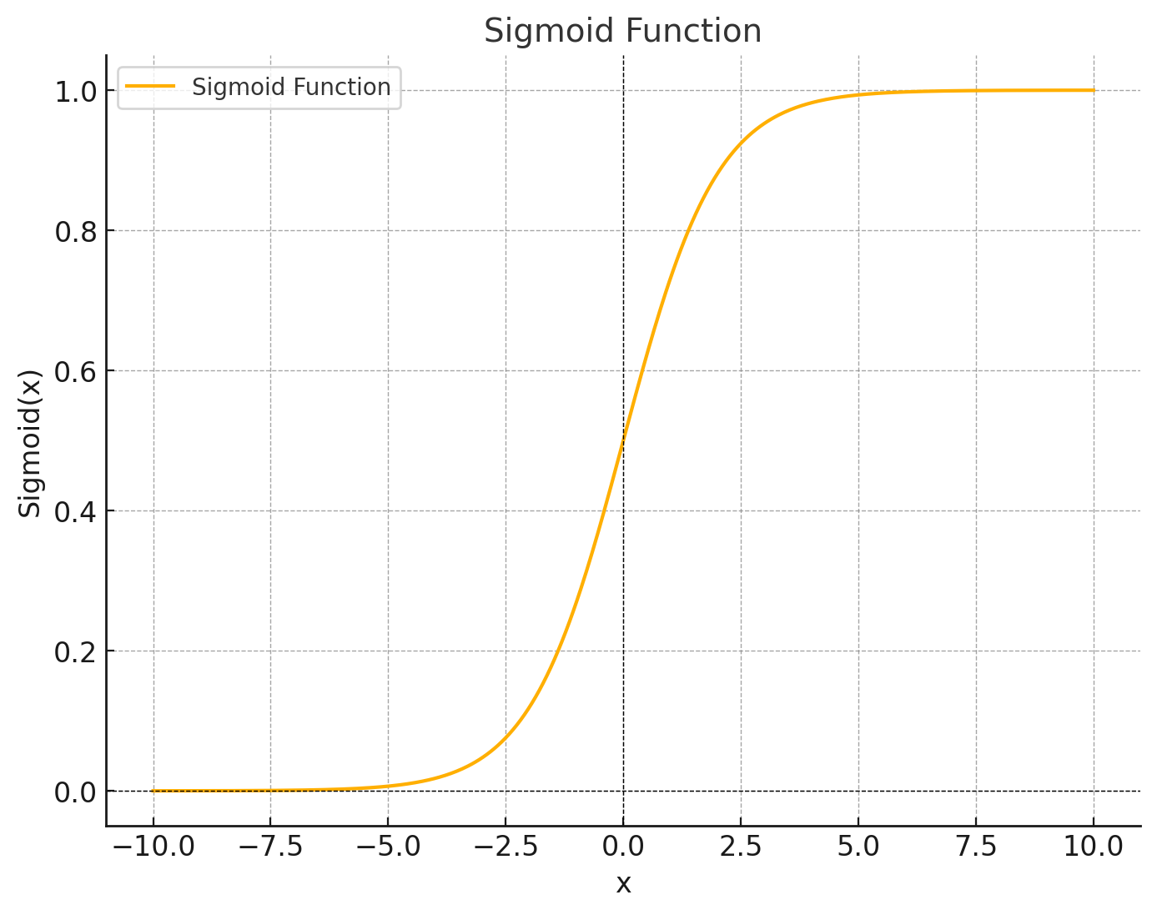

Gambar 2.3 Fungsi Sigmoid

Di mana z Persamaan 2.2 adalah hasil dari persamaan linier dari fitur-fitur input, yang didefinisikan sebagai:

|  |  |
| --- | --- |
|  | 2.2 |

Di sini, β0 adalah intercept, dan β1, β2, ..., βn adalah koefisien dari variabel independen x1, x2, ..., xn. Output dari fungsi sigmoid kemudian diinterpretasikan sebagai probabilitas bahwa data tersebut termasuk dalam kelas positif.

Keunggulan dari metode ini yaitu:

* **Kesederhanaan dan Interpretabilitas**

Salah satu keunggulan utama dari Logistic Regression adalah kemudahannya dalam diinterpretasikan. Koefisien yang dihasilkan oleh model memberikan wawasan tentang seberapa besar pengaruh setiap variabel independen terhadap probabilitas output.

* **Efisiensi Komputasi**

Logistic regression memiliki efisiensi komputasi yang tinggi dan dapat diimplementasikan dengan cepat untuk dataset besar, membuatnya cocok untuk berbagai aplikasi praktis.

* **Kemampuan Probabilistik**

Berbeda dengan beberapa model klasifikasi lainnya, Logistic Regression memberikan output berupa probabilitas. Hal ini memungkinkan pengambilan keputusan yang lebih fleksibel karena hasil prediksi tidak hanya memberikan klasifikasi "0" atau "1", tetapi juga seberapa yakin model terhadap prediksinya.

Kelemahan dari algoritma ini adalah:

* **Asumsi Linieritas**

Logistic Regression mengasumsikan hubungan linier antara variabel independen dan log-odds, yang bisa menjadi kelemahan jika data memiliki hubungan yang kompleks.

* **Sensitif terhadap Outlier**

Model ini cenderung rentan terhadap outlier dalam data, yang dapat mengurangi keakuratannya.

* **Keterbatasan dalam Masalah Multiklas**

Logistic Regression standar lebih cocok untuk klasifikasi biner. Meskipun bisa diperluas untuk masalah multiklas dengan pendekatan *one-vs-rest* atau *softmax regression*, model lain seperti *decision tree* atau *random forest* sering kali lebih unggul dalam menangani klasifikasi multiklas.

Dengan berbagai keunggulan dan kekurangannya, Logistic Regression tetap menjadi pilihan algoritma klasifikasi yang populer, terutama untuk masalah linier dan ketika interpretabilitas model menjadi faktor penting.

**Contoh perhitungan manual:**

Misalkan kita ingin memprediksi apakah seseorang akan membeli produk berdasarkan fitur **Usia** dan **Pendapatan**. Data yang kita miliki ditunjukkan pada Table 2.3.

Table 2.3 Dataset Prediksi Pembelian

|  |  |  |
| --- | --- | --- |
| **Usia (X1)** | **Pendapatan (X2)** | **Membeli (Y)** |
| 22 | 30000 | 0 |
| 25 | 45000 | 0 |
| 47 | 50000 | 1 |
| 52 | 100000 | 1 |
| 46 | 95000 | 1 |

**Y = 1** menunjukkan seseorang akan membeli produk, dan **Y = 0** berarti tidak membeli.

Langkah-Langkah Perhitungan Logistic Regression:

1. Menghitung Persamaan Linier z

Logistic Regression menggunakan persamaan linier sebagai input ke fungsi sigmoid. Persamaan linier ini adalah:

Misalkan diberikan nilai awal *β0=−3*, *β1=0.05* , dan *β2=0.0001*. Biasanya, nilai koefisien ini ditemukan melalui proses optimasi seperti Gradient Descent.

1. Menghitung Nilai z untuk Setiap Data

Untuk data pertama (X1=22, X2=30000):

z = −3+(0.05∗22)+(0.0001∗30000) = −3+1.1+3 = 1.1

Untuk data kedua (X1=25, X2=45000):

Z = −3+(0.05∗25)+(0.0001∗45000) = −3+1.25+4.5 = 2.75

Ulangi langkah ini untuk semua data lainnya.

1. Mengaplikasikan Fungsi Sigmoid pada z

Fungsi sigmoid digunakan untuk mengubah nilai z menjadi probabilitas yang berkisar antara 0 dan 1. Fungsi sigmoid didefinisikan sebagai:

Untuk data pertama, dengan z = 1.1:

Jadi, probabilitas orang ini akan membeli produk adalah 0.703 atau sekitar 75.03%.

Untuk data kedua, dengan z = 2.75:

Jadi, probabilitas orang ini akan membeli produk adalah 0.9399 atau sekitar 93.99%.

1. Menentukan prediksi berdasarkan probabilitas

Biasanya, kita menetapkan ambang batas (threshold), misalnya 0.5. Jika probabilitas sigmoid(z) ≥ 0.5, kita prediksi **1 (membeli)**; jika sigmoid(z) < 0.5, kita prediksi **0 (tidak membeli)**.

Hasil prediksi

* **Data 1**: Probabilitas 0.7503 ⇒ Prediksi = 1 (Membeli)
* **Data 2**: Probabilitas 0.9399 ⇒ Prediksi = 1 (Membeli)

Ulangi langkah perhitungan ini untuk setiap baris data untuk memperoleh prediksi keseluruhan. Model ini kemudian dapat dievaluasi berdasarkan akurasi prediksi terhadap nilai aktual.

### K-Nearest Neighbors (K-NN)

K-Nearest Neighbors (K-NN) adalah algoritma non-parametrik yang digunakan untuk klasifikasi dan regresi. Algoritma ini beroperasi berdasarkan prinsip bahwa suatu data akan diklasifikasikan berdasarkan mayoritas kelas dari data tetangganya yang terdekat. K-NN sangat berguna dalam situasi di mana distribusi data tidak diketahui, karena ia tidak membuat asumsi tentang distribusi data secara keseluruhan.

K-NN bekerja dengan mengukur jarak antara data yang ingin diklasifikasikan dengan data lain dalam dataset menggunakan metrik tertentu, seperti jarak Euclidean. Data kemudian diklasifikasikan ke dalam kelas yang paling banyak muncul di antara *k* tetangga terdekatnya. Langkah-langkah kerja K-NN meliputi:

1. Tentukan parameter *k* (jumlah tetangga terdekat).
2. Hitung jarak antara data yang diuji dengan semua data lain dalam dataset.
3. Urutkan data berdasarkan jarak yang dihitung.
4. Pilih *k* data terdekat.
5. Tentukan kelas berdasarkan mayoritas dari *k* tetangga tersebut.

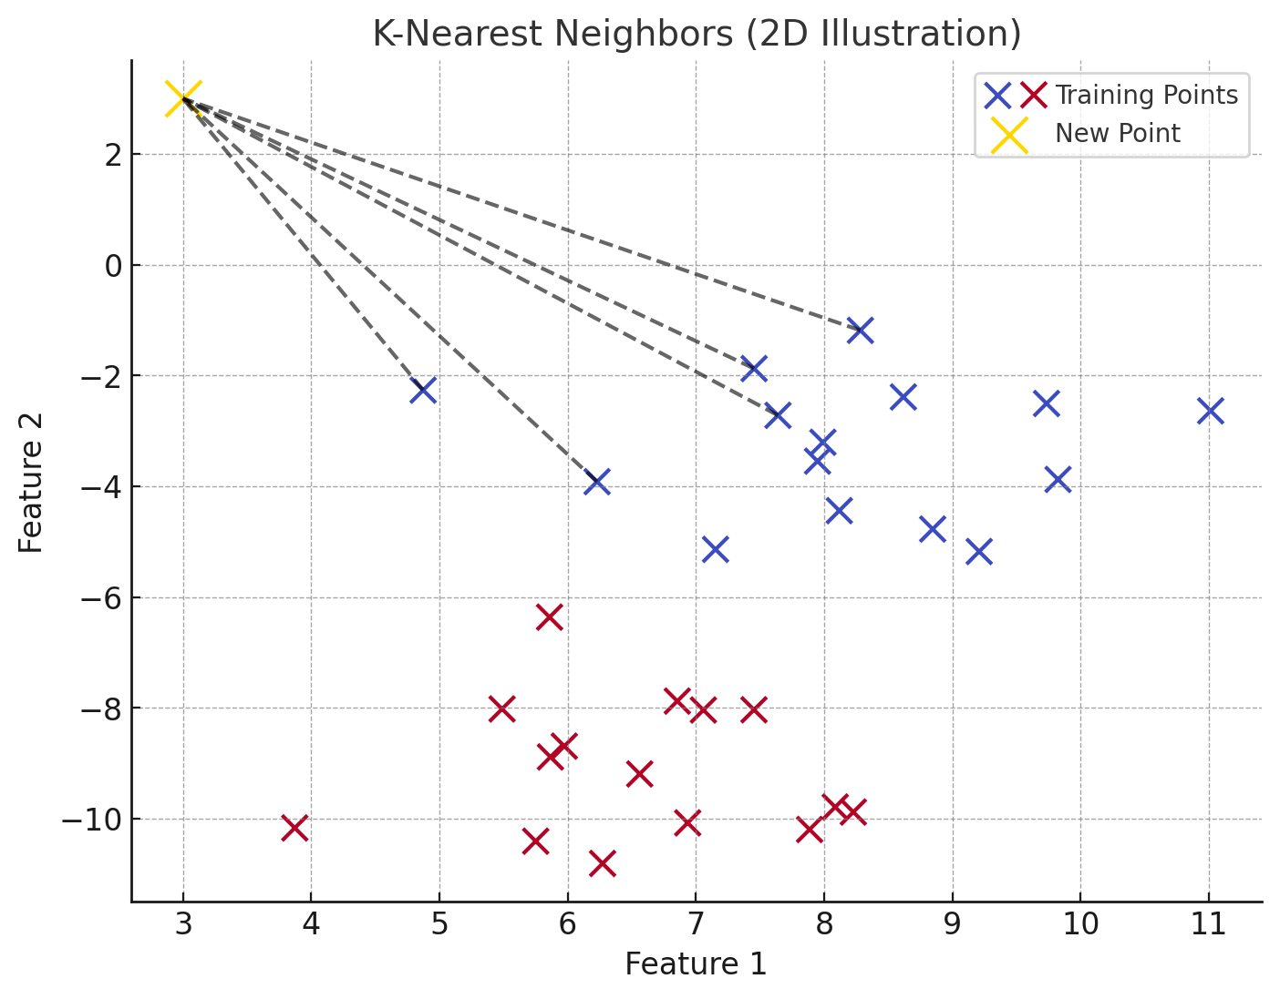

Gambar 2.4 Cara Kerja KNN

**Error! Reference source not found.** menunjukkan konsep kerja K-Nearest Neighbors (KNN) dalam 2 dimensi:

1. Titik-titik berwarna menunjukkan data pelatihan, dengan dua kelas berbeda (merah dan biru).
2. Titik kuning adalah data baru yang ingin diklasifikasi.
3. Garis putus-putus menunjukkan koneksi antara titik baru dan 𝑘 = 5 tetangga terdekatnya.
4. Karena biru = 5 dan merah = 0 maka kelas dari daa baru adalah kelas biru.

Salah satu penghitungan tetangga terdekat adalah dengan menggunakan jarak Euclidean. ​

Untuk menghitung jarak antara dua titik data x dan y, digunakan rumus Euclidean seperti ditunjukkan pada Persamaan 2.3.

|  |  |
| --- | --- |
|  | 2.3 |

Di mana xi dan yi adalah nilai-nilai fitur dari data x dan y.

Keunggulan dari algoritma K-NN yaitu:

* Kesederhanaan. K-NN mudah diimplementasikan dan dipahami karena hanya melibatkan perhitungan jarak dan pemilihan *k* tetangga terdekat.
* Adaptabilitas. K-NN dapat digunakan untuk klasifikasi maupun regresi, menjadikannya fleksibel dalam berbagai jenis aplikasi.
* Tanpa Asumsi Distribusi. K-NN tidak memerlukan asumsi tentang distribusi data, yang membuatnya sangat cocok untuk data yang kompleks.

Kelemahan dari algoritma K-NN yaitu:

* Efisiensi Komputasi. K-NN cenderung lambat untuk dataset yang besar karena perhitungan jarak harus dilakukan untuk setiap data uji terhadap semua data pelatihan.
* Pemilihan Parameter *k*. Pemilihan *k* yang tidak tepat dapat mempengaruhi hasil prediksi. Nilai *k* yang terlalu kecil dapat membuat model terlalu sensitif terhadap noise, sementara nilai *k* yang terlalu besar dapat mengaburkan perbedaan antar kelas.
* Ketergantungan pada Skala Fitur. Jarak yang dihitung bisa bias jika data memiliki skala fitur yang berbeda-beda. Normalisasi data perlu dilakukan untuk hasil yang lebih akurat.

Dengan memahami keunggulan dan kelemahan K-NN, pengguna dapat menentukan kapan algoritma ini paling sesuai untuk digunakan, terutama dalam tugas klasifikasi dan regresi di mana struktur data yang sederhana dapat dieksplorasi dengan baik.

**Contoh perhitungan manual:**

Diinginkan untuk memutuskan apakah seorang nasabah baru layak mendapatkan kredit berdasarkan dataset sederhana dengan dua fitur (misalnya, pendapatan bulanan dan jumlah hutang) dan dua kelas (Layak atau Tidak Layak).

Dataset klasifikasi kelayakan nasabah yang digunakan ditunjukkan pada Table 2.4.

Table 2.4 Dataset Klasifikasi Kelayakan Nasabah

|  |  |  |  |
| --- | --- | --- | --- |
| **Data Nasabah** | **Pendapatan (x1)** | **Hutang (x2)** | **Kelas** |
| N1 | 5000 | 2000 | Layak |
| N2 | 6000 | 2500 | Layak |
| N3 | 4000 | 3000 | Tidak Layak |
| N4 | 7000 | 1000 | Layak |

Dinginkan untuk mencari kelas nasabah baru dengan pendapatan 5500 dan hutang 2200. Langkah perhitungannya adalah sebagai berikut:

1. Tentukan parameter k: Misalnya, k = 3 (tetangga terdekat).
2. Hitung jarak Euclidean antara data nasabah baru dan semua data dalam dataset:
   1. Jarak ke N1:

*d((5500,2200), (5000,2000))*

*=*

=

=

* 1. Jarak ke N2:

*d((5500,2200), (6000,2500))*

*=*

*=*

=

* 1. Jarak ke N3:

*d((5500,2200), (4000,3000))*

*=*

=

=

* 1. Jarak ke N4:

*d((5500,2200), (7000,1000))*

*=*

=

=

1. **Urutkan data berdasarkan jarak**:
   1. N1: 538.52
   2. N2: 583.10
   3. N3: 1700.00
   4. N4: 1920.94
2. **Pilih k data terdekat (k = 3)**:

Tetangga terdekat: N1, N2, N3

1. **Tentukan kelas berdasarkan mayoritas dari k tetangga**:
   1. N1 (Layak), N2 (Layak), N3 (Tidak Layak)
   2. Mayoritas kelas adalah Layak (2 dari 3)

**Hasil**: Nasabah baru dengan pendapatan bulanan 5500 dan hutang 2200 diklasifikasikan sebagai **Layak** untuk mendapatkan kredit.

### Naive Bayes

Naive Bayes adalah algoritma klasifikasi berbasis probabilistik yang didasarkan pada teorema Bayes. Algoritma ini dikenal dengan asumsi "naif" bahwa semua fitur dalam data adalah independen satu sama lain, meskipun dalam kenyataannya mungkin tidak selalu demikian. Naive Bayes sangat efektif untuk berbagai aplikasi seperti klasifikasi teks, analisis sentimen, dan deteksi spam karena efisiensinya dalam perhitungan dan performanya pada dataset yang besar.

Algoritma Naive Bayes bekerja dengan menghitung probabilitas posterior dari kelas target berdasarkan fitur yang diberikan. Teorema Bayes digunakan untuk menghitung probabilitas tersebut, yang didefinisikan pada Persamaan 2.4:

|  |  |
| --- | --- |
|  | 2.4 |

Di mana:

* P(C|X) adalah probabilitas posterior kelas C yang diberikan fitur X.
* P(X|C) adalah probabilitas fitur X diberikan kelas C.
* P(C) adalah probabilitas awal kelas C (prior).
* P(X) adalah probabilitas awal fitur X.

Untuk klasifikasi, Naive Bayes menghitung nilai P(C|X) untuk semua kelas dan memilih kelas dengan probabilitas tertinggi sebagai prediksi.

Meskipun fitur-fitur sering kali tidak independen satu sama lain, asumsi independensi dalam Naive Bayes memungkinkan algoritma ini menghitung probabilitas dengan lebih efisien. Ini menjadikannya cepat untuk dilatih dan diimplementasikan, meskipun dengan keterbatasan yang dapat memengaruhi akurasi jika asumsi tersebut tidak dipenuhi.

Keunggulan algoritma Naive Bayes adalah:

* Kecepatan dan Efisiensi. Naive Bayes sangat cepat untuk dilatih bahkan pada dataset besar, menjadikannya pilihan yang ideal untuk klasifikasi teks dan aplikasi dengan data yang banyak.
* Kebutuhan Data Kecil. Algoritma ini bekerja baik dengan data berukuran kecil karena estimasi probabilitas yang cukup sederhana.
* Kemampuan Mengelola Kasus Multi-Kelas. Naive Bayes dapat mengelola tugas klasifikasi multi-kelas dengan baik.

Kelemahan algoritma Naive Bayes yaitu:

* Asumsi Independensi. Asumsi bahwa fitur-fitur saling independen bisa menjadi kelemahan utama, karena jarang sekali fitur-fitur dalam data benar-benar independen satu sama lain.
* Masalah Zero Probability. Jika suatu fitur dalam data uji tidak ada dalam data pelatihan, maka probabilitasnya dianggap nol. Ini bisa diatasi dengan menggunakan teknik smoothing seperti Laplace Smoothing.
* Keterbatasan pada Data yang Saling Berkaitan. Naive Bayes cenderung memberikan hasil yang kurang akurat ketika fitur-fitur dalam dataset memiliki ketergantungan yang kuat.

Adapun jenis-jenis Naive Bayes, yaitu:

1. Gaussian Naive Bayes. Digunakan untuk data kontinu yang diasumsikan mengikuti distribusi normal.
2. Multinomial Naive Bayes. Digunakan untuk data diskrit, sering digunakan dalam klasifikasi teks di mana data dihitung sebagai frekuensi kata.
3. Bernoulli Naive Bayes. Mirip dengan Multinomial, tetapi digunakan untuk data biner, di mana fitur hanya memiliki dua kemungkinan nilai (misalnya, ada atau tidak ada).

Dengan keunggulan dan kelemahannya, Naive Bayes tetap menjadi algoritma klasifikasi yang populer dan berguna, terutama dalam skenario di mana kecepatan dan efisiensi menjadi prioritas, serta ketika asumsi independensi antar fitur dapat diterima.

**Contoh perhitungan manual:**

Berikut adalah contoh perhitungan manual Naive Bayes dalam kasus klasifikasi apakah seseorang memiliki risiko diabetes berdasarkan dataset sederhana dengan dua fitur: riwayat keluarga (Ya/Tidak) dan BMI (Tinggi/Rendah). Kelas target adalah diabetes (Ya/Tidak). Dataset yang digunakan ditunjukkan pada Table 2.5.

Table 2.5 Dataset Klasifikasi Diabetes

|  |  |  |  |
| --- | --- | --- | --- |
| **Pasien** | **Riwayat Keluarga** | **BMI** | **Diabetes** |
| P1 | Ya | Tinggi | Ya |
| P2 | Tidak | Tinggi | Tidak |
| P3 | Ya | Rendah | Tidak |
| P4 | Ya | Tinggi | Ya |
| P5 | Tidak | Rendah | Tidak |

Ingin diketahui apakah seorang pasien baru dengan riwayat keluarga = Ya dan BMI = Tinggi menderita Diabetes. Langkah-Langkah Perhitungan Manual Naive Bayes:

1. **Hitung probabilitas prior (P(C))**:
   1. P(Diabetes = Ya)

Jumlah Ya / Total data = 2/5 = 0.4

* 1. P(Diabetes = Tidak)

Jumlah Tidak / Total data = 3/5 = 0.6

1. **Hitung probabilitas fitur berdasarkan kelas (P(X|C))**:
   1. P(Riwayat Keluarga = Ya | Diabetes = Ya)

Jumlah pasien Ya dengan riwayat keluarga = Ya / Total Ya

= 2/2 = 1.0

* 1. P(BMI = Tinggi | Diabetes = Ya)

Jumlah pasien Ya dengan BMI = Tinggi / Total Ya

= 2/2 = 1.0

* 1. P(Riwayat Keluarga = Ya | Diabetes = Tidak)

Jumlah pasien Tidak dengan riwayat keluarga = Ya / Total Tidak

= 1/3 ≈ 0.33

* 1. P(BMI = Tinggi | Diabetes = Tidak)

Jumlah pasien Tidak dengan BMI = Tinggi / Total Tidak

= 1/3 ≈ 0.33

1. **Hitung probabilitas posterior (P(C|X))**:
   1. P(Diabetes = Ya | X)

≈ P(Riwayat Keluarga = Ya | Diabetes = Ya)

× P(BMI = Tinggi | Diabetes = Ya) × P(Diabetes = Ya)

≈ 1.0 × 1.0 × 0.4 = 0.4

* 1. P(Diabetes = Tidak | X)

≈ P(Riwayat Keluarga = Ya | Diabetes = Tidak)

× P(BMI = Tinggi | Diabetes = Tidak)

× P(Diabetes = Tidak)

≈ 0.33 × 0.33 × 0.6 ≈ 0.065

1. **Pilih kelas dengan probabilitas tertinggi**:
   1. P(Diabetes = Ya | X) ≈ 0.4
   2. P(Diabetes = Tidak | X) ≈ 0.065

Dari perhitungan diatas diketahui probabilitas tertinggi adalah P(Diabetes = Ya | X), sehingga pasien baru diklasifikasikan sebagai **berisiko diabetes**.

### Support Vector Machine (SVM)

Support Vector Machine (SVM) adalah algoritma machine learning yang digunakan untuk tugas klasifikasi dan regresi. Algoritma ini bekerja dengan mencari hyperplane optimal yang memisahkan data menjadi beberapa kelas. SVM sangat populer dalam aplikasi seperti pengenalan wajah, klasifikasi teks, dan bioinformatika karena kemampuannya yang tinggi dalam mengatasi data dengan dimensi yang besar dan keakuratan klasifikasinya yang kuat.

SVM bekerja dengan mencari hyperplane yang memaksimalkan margin antara kelas-kelas dalam data. Margin adalah jarak antara hyperplane dan data terdekat dari masing-masing kelas, yang disebut sebagai support vector. Hyperplane optimal adalah hyperplane yang memiliki margin terbesar, yang akan memisahkan data secara maksimal dan mengurangi risiko kesalahan prediksi seeprti ditunjukan pada **Error! Reference source not found.**.

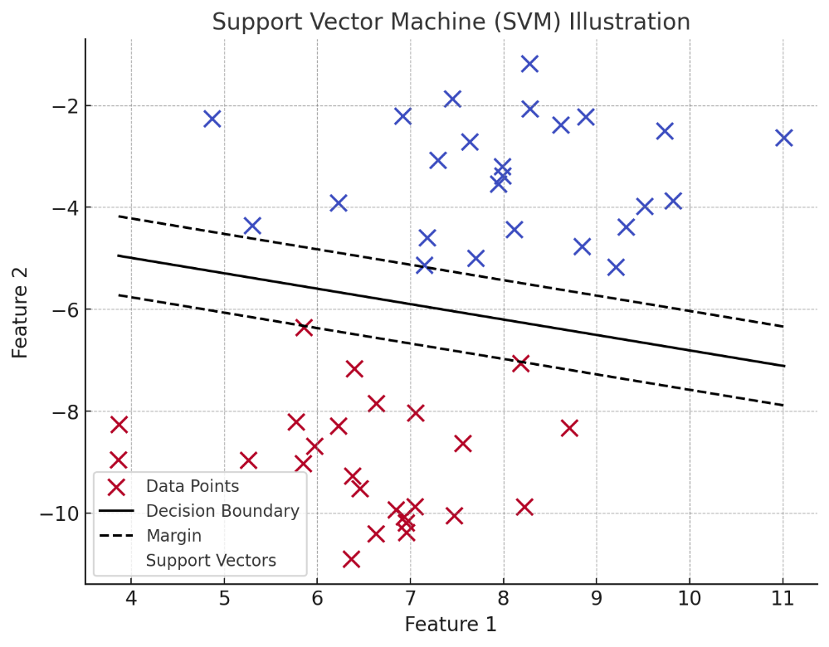

Gambar 2.5 Prinsip Kerja dari SVM

Untuk dataset dua dimensi, hyperplane didefinisikan dengan persamaan 2.5:

|  |  |
| --- | --- |
|  | 2.5 |

Di mana:

* *w* adalah vektor bobot,
* *x* adalah vektor fitur data,
* *b* adalah bias atau intercept.

**Margin dan Support Vectors**

Support vectors adalah data titik yang paling dekat dengan hyperplane. Jarak antara support vectors dan hyperplane disebut margin, yang ingin dimaksimalkan dalam SVM. SVM berusaha menemukan hyperplane yang memisahkan kelas dengan margin yang maksimal, sehingga menghasilkan model yang lebih robust terhadap data yang baru.

**Jenis-Jenis Kernel dalam SVM**

SVM menggunakan kernel untuk mengatasi data yang tidak dapat dipisahkan secara linier. Beberapa jenis kernel umum dalam SVM adalah:

1. Linear Kernel. Digunakan ketika data dapat dipisahkan secara linier.
2. Polynomial Kernel. Menggunakan polinomial dari derajat tertentu untuk memetakan data ke dalam ruang berdimensi tinggi.
3. Radial Basis Function (RBF) atau Gaussian Kernel. Umumnya digunakan pada data yang tidak linier, karena sangat fleksibel dalam memetakan data.
4. Sigmoid Kernel. Digunakan dalam jaringan saraf dan umumnya untuk data yang memiliki distribusi sigmoid.

Keunggulan algoritma SVM, yaitu:

* Margin Maksimal. SVM mencari hyperplane dengan margin terbesar, yang menghasilkan model yang lebih stabil dan lebih generalisasi.
* Efektif pada Dimensi Tinggi. SVM bekerja sangat baik dengan data berdimensi tinggi, di mana jumlah fitur sangat banyak dibandingkan jumlah data.
* Fleksibilitas dengan Kernel. Penggunaan kernel memungkinkan SVM untuk bekerja pada data yang tidak dapat dipisahkan secara linier, sehingga meningkatkan fleksibilitasnya.

Kelemahan algoritma SVM, yaitu:

* Waktu Komputasi Tinggi. SVM membutuhkan waktu komputasi yang cukup lama untuk dataset yang besar, terutama dengan kernel yang kompleks.
* Sensitif terhadap Outlier. SVM cenderung sensitif terhadap data outlier, yang dapat mempengaruhi penentuan hyperplane.
* Pemilihan Parameter dan Kernel. SVM memerlukan pemilihan parameter yang tepat, seperti jenis kernel dan nilai C (parameter regulasi), yang bisa mempengaruhi performa model secara signifikan.

Dengan berbagai keunggulan dan kekurangannya, SVM tetap menjadi algoritma klasifikasi yang kuat, terutama dalam tugas-tugas dengan dimensi yang tinggi dan saat interpretasi model yang presisi dibutuhkan.

Langkah proses klasifikasi SVM, yaitu:

1. **Tentukan hyperplane**:

Dalam dua dimensi, hyperplane dapat berupa garis lurus dengan persamaan , di mana *w* adalah vektor bobot dan *b* adalah bias.

1. **Cari margin**:

Support vectors adalah titik data yang paling dekat dengan hyperplane. Algoritma SVM berusaha memaksimalkan jarak antara hyperplane dan support vectors.

1. **Persamaan margin**:

Jarak ke hyperplane dihitung dengan Persamaan **Error! Reference source not found.**.

|  |  |
| --- | --- |
|  | 2.6 |

SVM mencari wdan *b* yang memaksimalkan margin ini.

1. **Solusi optimal**:

Proses mencari hyperplane optimal dilakukan dengan optimisasi kuadratik untuk menemukan *w* dan *b* yang memaksimalkan margin antara support vectors.

**Contoh perhitungan manual:**

Berikut adalah contoh perhitungan manual Support Vector Machine (SVM) dalam kasus klasifikasi sederhana terkait transportasi. Misalkan dimiliki dataset yang digunakan untuk memprediksi jenis transportasi yang dipilih seseorang (Mobil atau Motor) berdasarkan dua fitur: jarak tempuh (dalam km) dan biaya bahan bakar (dalam ribu rupiah). Data ini memiliki dua kelas: Mobil dan Motor. Dataset yang digunakan ditunjukkan pada Table 2.6.

Table 2.6 Dataset Klasifikasi Kendaraan

|  |  |  |  |
| --- | --- | --- | --- |
| **Data** | **Jarak Tempuh (x1)** | **Biaya Bahan Bakar (x2)** | **Kelas** |
| D1 | 15 | 100 | Mobil |
| D2 | 5 | 30 | Motor |
| D3 | 20 | 120 | Mobil |
| D4 | 3 | 20 | Motor |

Misalkan dimulai dengan persamaan hyperplane awal . Diperlukan evaluasi apakah hyperplane ini memisahkan data dengan margin yang optimal. Evaluasi suppor vektors:

* D1 (15, 100):

*2(15)−100−50 = 30−150*

*= −1202(15) - 100 - 50*

*= 30 - 150*

*= -120*2(15)−100−50

=30−150

=−120 (kelas Mobil)

* D2 (5, 30):

*2(5)−30−50 =10−80*

*=−702(5) - 30 - 50*

*= 10 - 80*

*= -70*2(5)−30−50

=10−80

=−70 (kelas Motor)

* D3 (20, 120):

*2(20)−120−50 =40−170*

*=−1302(20) - 120 - 50*

*= 40 - 170*

*= -130*2(20)−120−50

=40−170

=−130 (kelas Mobil)

* D4 (3, 20):

*2(3)−20−50 =6−70*

*=−642(3) - 20 - 50*

*= 6 - 70*

*= -64*2(3)−20−50

=6−70

=−64 (kelas Motor)

Titik-titik yang memberikan nilai paling kecil atau nol (titik terdekat ke hyperplane) dianggap sebagai support vectors.

Hyperplane optimal dicari dengan memaksimalkan margin antara support vectors, dilakukan melalui metode optimisasi kuadratik. Hasil akhirnya adalah hyperplane yang memisahkan data dengan margin terbesar, memberikan klasifikasi yang lebih robust.

### Decision Tree

Decision Tree adalah algoritma machine learning berbasis pohon yang digunakan untuk tugas-tugas klasifikasi dan regresi. Algoritma ini bekerja dengan membagi dataset menjadi subset berdasarkan fitur-fitur tertentu, sehingga membentuk struktur pohon keputusan. Setiap cabang dalam pohon mewakili keputusan berdasarkan kondisi fitur, sedangkan setiap simpul daun mewakili hasil atau klasifikasi. Decision Tree dikenal karena interpretabilitasnya yang tinggi dan kemampuannya untuk menangani data yang tidak memerlukan banyak pra-pemrosesan.

**Prinsip Kerja Decision Tree**

Decision Tree membagi data secara berulang kali menggunakan fitur-fitur yang memberikan informasi paling banyak tentang data. Algoritma ini menggunakan metrik tertentu, seperti Gini Impurity atau Information Gain (berdasarkan Entropy), untuk menentukan seberapa baik suatu fitur memisahkan data. Proses pembentukan pohon dapat digambarkan sebagai berikut:

1. Pilih fitur terbaik untuk memisahkan data berdasarkan metrik tertentu (misalnya, Information Gain).
2. Bagi dataset menjadi subset berdasarkan fitur yang dipilih.
3. Ulangi proses ini untuk setiap subset hingga mencapai kondisi pemberhentian, seperti kedalaman pohon maksimum atau ketika semua data dalam simpul memiliki label yang sama.

**Rumus Entropy dan Information Gain**

Entropy mengukur ketidakpastian dalam data, yang dihitung dengan rumus:

|  |  |
| --- | --- |
|  | 2.7 |

Di mana *p1* adalah probabilitas dari setiap kelas dalam subset *S*.

Information Gain dihitung dengan:

|  |  |
| --- | --- |
|  | 2.8 |

dimana

S : Dataset awal sebelum dibagi.

A : Fitur yang digunakan untuk membagi dataset.

: Subset dari dataset S, yaitu data yang memiliki nilai tertentu v pada fitur A.

: Jumlah data dalam subset .

: Jumlah total data dalam dataset S.

Entropy() : Entropy subset ​.

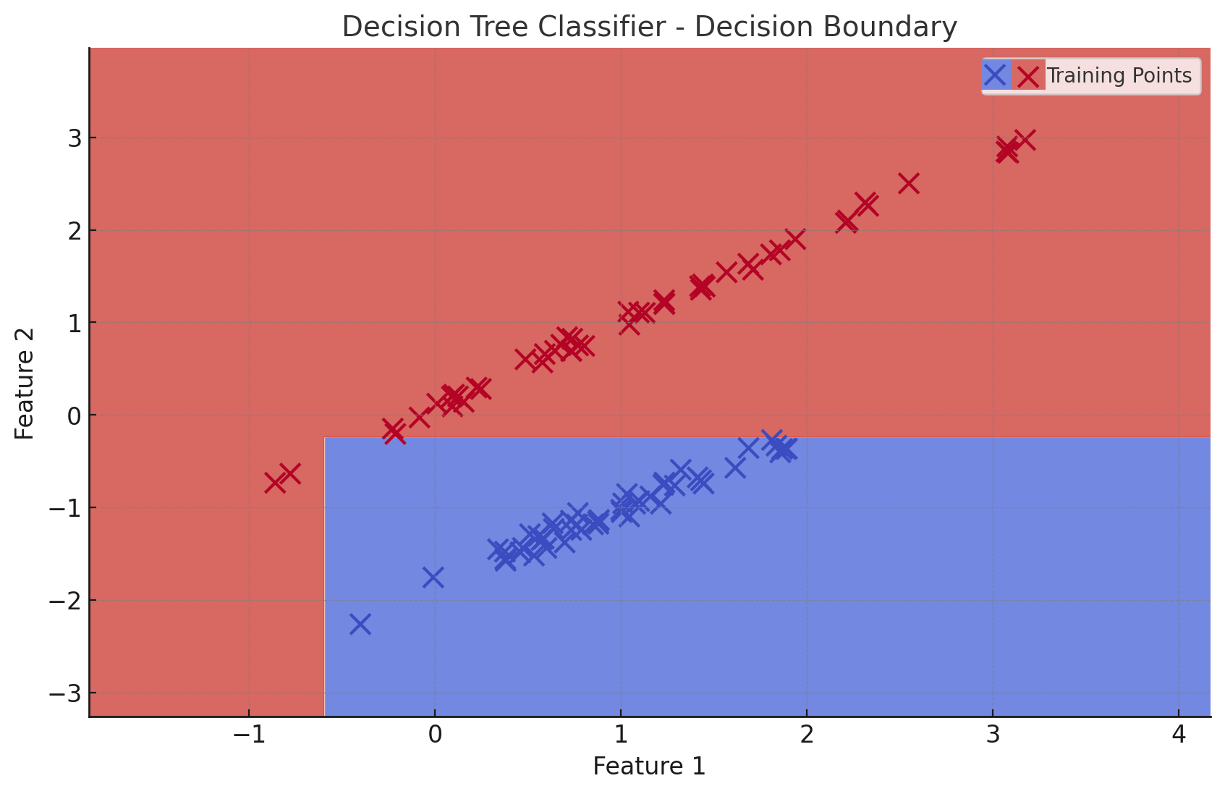

Gambar 2.6 Sebaran data dengan tanda x dan daerah klasifikasi (*decision boundary*) yang berwarna merah dan biru

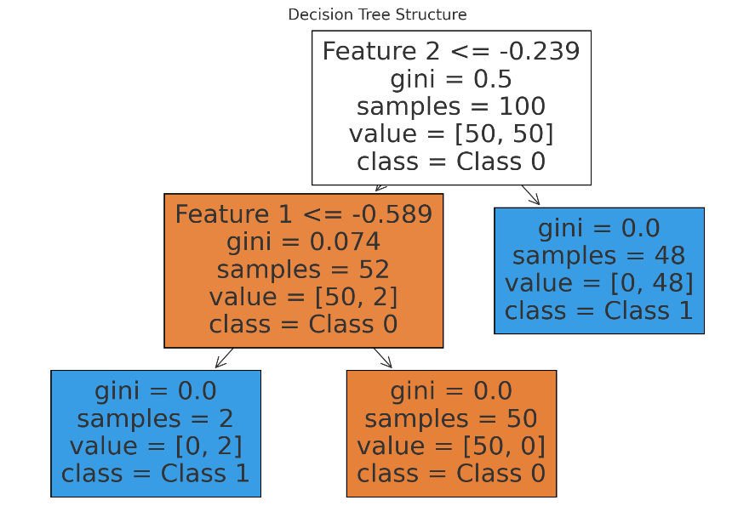

Gambar 2.7 Model klasifikasi dengan Decision Tree

Gambar 2.6 memperlihatkan area keputusan yang dibuat oleh Decision Tree berdasarkan data pelatihan. Warna-warna menunjukkan area prediksi untuk masing-masing kelas. Titik-titik menunjukkan data pelatihan dengan warna sesuai kelas mereka. Gambar 2.7 menujukan struktur pohon keputusan yang dihasilkan. Setiap simpul menunjukkan fitur yang digunakan untuk membuat keputusan, nilai threshold, jumlah sampel, dan distribusi kelas di simpul tersebut.

**Keunggulan:**

* **Interpretabilitas Tinggi**: Decision Tree mudah dipahami dan diinterpretasikan, bahkan oleh orang non-teknis. Struktur pohonnya memungkinkan penelusuran jalur keputusan untuk memahami prediksi.
* **Tidak Memerlukan Pra-pemrosesan yang Ekstensif**: Decision Tree dapat menangani data kategorikal maupun numerik dan tidak sensitif terhadap skala fitur.
* **Penanganan Data Non-Linier**: Algoritma ini dapat menangkap hubungan non-linier dalam data dengan membagi dataset menjadi subset yang lebih kecil.

**Kelemahan:**

* **Overfitting**: Decision Tree cenderung overfit, terutama jika pohon terlalu dalam dan terlalu banyak cabang yang dibuat berdasarkan data pelatihan.
* **Kestabilan yang Rendah**: Sedikit perubahan pada data dapat menghasilkan pohon yang sangat berbeda, sehingga model menjadi kurang stabil.
* **Kurangnya Optimalisasi**: Decision Tree cenderung memilih keputusan yang optimal pada setiap langkah lokal, yang dapat menyebabkan solusi suboptimal secara keseluruhan.

Untuk mengatasi masalah overfitting, teknik seperti pruning (pemangkasan pohon) dapat digunakan. Pruning mengurangi ukuran pohon dengan menghapus cabang yang kurang informatif. Selain itu, metode ensemble seperti Random Forest dapat digunakan untuk meningkatkan stabilitas dan akurasi model.

Decision Tree tetap menjadi algoritma yang populer karena fleksibilitas dan interpretabilitasnya, meskipun dengan keterbatasan yang perlu dipertimbangkan dalam penggunaannya.

**Contoh perhitungan manual**

Berikut contoh perhitungan manual Decision Tree dalam kasus klasifikasi terkait kesehatan. Diinginkanmembuat model untuk memprediksi apakah seseorang memiliki risiko tinggi terkena penyakit jantung berdasarkan dua fitur: usia (dalam tahun) dan tekanan darah (dalam mmHg). Dataset ini memiliki dua kelas: Risiko Tinggi dan Risiko Rendah, seperti ditunjukkan pada Table 2.7.

Table 2.7 Dataset Klasifikasi Risiko Penyakit Jantung

|  |  |  |  |
| --- | --- | --- | --- |
| **Data** | **Usia (x1)** | **Tekanan Darah (x2)** | **Kelas** |
| P1 | 60 | 150 | Risiko Tinggi |
| P2 | 45 | 130 | Risiko Rendah |
| P3 | 70 | 160 | Risiko Tinggi |
| P4 | 50 | 120 | Risiko Rendah |

Langkah penyelesaian kasusnya adalah sebagai berikut:

1. **Hitung Entropy Awal (Root Node)**:
   1. Jumlah total data: 4 (2 Risiko Tinggi, 2 Risiko Rendah).
   2. Probabilitas Risiko Tinggi = 2/4 = 0.5, Probabilitas Risiko Rendah = 2/4 = 0.5.
   3. Jadi, Entropy(S) = 1.
2. **Hitung Information Gain untuk setiap fitur**:

**Fitur Usia**:

* 1. Tentukan threshold, misalnya: Usia > 55 tahun.
  2. Subset 1 (Usia > 55): P1, P3 → (Risiko Tinggi, Risiko Tinggi).

Sehingga, Entropy = 0 (semua data dalam subset ini adalah Risiko Tinggi).

* 1. Subset 2 (Usia ≤ 55): P2, P4 → (Risiko Rendah, Risiko Rendah).

Sehingga, Entropy = 0 (semua data dalam subset ini adalah Risiko Rendah).

* 1. Information Gain(S,Usia) = Entropy(S) - ((2/4) × 0 + (2/4) × 0) = 1 - 0 = 1.

**Fitur Tekanan Darah**:

1. Tentukan threshold, misalnya: Tekanan Darah > 140 mmHg.
2. Subset 1 (Tekanan Darah > 140): P1, P3 → (Risiko Tinggi, Risiko Tinggi).

Sehingga, Entropy = 0.

1. Subset 2 (Tekanan Darah ≤ 140): P2, P4 → (Risiko Rendah, Risiko Rendah).

Sehingga, Entropy = 0.

1. Information Gain = Entropy(S) - ((2/4) × 0 + (2/4) × 0) = 1 - 0 = 1.
2. **Pilih Fitur dengan Information Gain Tertinggi**:

Kedua fitur memiliki Information Gain yang sama, jadi salah satu dapat dipilih sebagai node pertama (misalnya, Usia).

1. **Bangun Pohon Keputusan**:

Node pertama: Usia > 55

* + 1. Jika Ya: Prediksi = Risiko Tinggi.
    2. Jika Tidak: Prediksi = Risiko Rendah.

Pohon keputusan sederhana adalah sebagai berikut:

Usia > 55?  
 ├── Ya: Risiko Tinggi  
 └── Tidak: Risiko Rendah

Pada contoh diatas, semua variabel langsung homogen pada setiap nilai variabel Usia > 55 yaitu pada cabang Ya dan Tidak. Pada banyak kasus, nilai pada suatu cabang terkadang tidak langsung homogen. Masih ada beberapa data dengan berbeda kelas. Ketika ditemukan hal tersebut, maka akan dilakukan proses pencarian node kembali seperti penjelasan diatas, tetapi hanya terhadap data yang masuk dalam cabang tersebut. Variabel yang dipilih sebagai node adalah variabel yang belum pernah digunakan dalam urutan pohon diatasnya.

Pencarian kelas akan dilakukan dengan menelusuri pohon yang telah terbentuk berdasarkan nilai variabelnya. Misalkan pada kasus diatas diketahui seorang pasien Usia nya > 55 maka, berdasarkan pohon tersebut dapat disimpulkan bahwa pasisen tersebut memiliki Risiko Tinggi.

### Random Forest

Random Forest adalah algoritma ensemble learning yang digunakan untuk tugas-tugas klasifikasi dan regresi. Algoritma ini bekerja dengan membangun beberapa pohon keputusan (decision trees) selama proses pelatihan dan menggabungkan hasilnya untuk memberikan prediksi akhir. Random Forest terkenal karena akurasi tinggi, ketahanan terhadap overfitting dibandingkan dengan pohon keputusan tunggal, dan kemampuannya dalam menangani dataset besar dengan banyak fitur.

**Prinsip Kerja Random Forest**

Random Forest bekerja dengan konsep "bagging" (bootstrap aggregating), yang melibatkan langkah-langkah berikut:

1. **Pembuatan Data Pelatihan Subset**

Algoritma membangkitkan beberapa subset dari dataset pelatihan asli menggunakan teknik bootstrap, di mana data dipilih secara acak dengan pengembalian (data dapat dipilih lebih dari sekali).

1. **Pembentukan Pohon Keputusan**

Setiap subset digunakan untuk membangun pohon keputusan, di mana pada setiap percabangan hanya sebagian fitur dipertimbangkan (dipilih secara acak) untuk meminimalkan korelasi antar pohon.

1. **Agregasi Hasil**

Untuk klasifikasi, prediksi akhir ditentukan dengan voting mayoritas dari semua pohon. Untuk regresi, hasilnya adalah rata-rata dari semua prediksi.

Proses Voting Mayoritas untuk klasifikasi pada Random Forest menggunakan Persamaan 2.9.

|  |  |
| --- | --- |
|  | **2.9** |

Di mana:

* Ŷ adalah prediksi akhir,
* Ŷᵢ adalah prediksi dari pohon ke-i,
* n adalah jumlah pohon dalam hutan.

Keunggulan dari algoritma Random Forest yaitu:

* **Akurasi Tinggi**

Random Forest cenderung memiliki performa yang lebih baik daripada model tunggal seperti decision tree, karena menggabungkan prediksi dari banyak pohon untuk mengurangi varians dan meningkatkan akurasi.

* **Mengurangi Overfitting**

Dengan membuat rata-rata dari beberapa pohon, Random Forest mengurangi risiko overfitting yang sering terjadi pada decision tree tunggal.

* **Kemampuan untuk Menangani Data yang Kompleks**

Algoritma ini dapat menangani dataset yang besar dengan fitur yang kompleks, termasuk data numerik dan kategorikal.

* **Pemilihan Fitur Otomatis**

Algoritma ini dapat memberikan wawasan tentang pentingnya fitur melalui metrik "feature importance".

Kelemahan dari algoritma ini yaitu:

* **Waktu dan Sumber Daya Komputasi**

Random Forest membutuhkan lebih banyak waktu dan sumber daya komputasi dibandingkan decision tree tunggal, terutama jika jumlah pohon yang dibangun sangat besar.

* **Kurangnya Interpretabilitas**

Meskipun lebih akurat, Random Forest tidak seintuitif decision tree tunggal, sehingga interpretasinya lebih sulit.

* **Overfitting pada Jumlah Pohon yang Berlebihan**

Walaupun algoritma ini lebih tahan terhadap overfitting dibandingkan dengan decision tree, penggunaan jumlah pohon yang terlalu besar tanpa parameter yang diatur dengan baik dapat menyebabkan model menjadi overfit.

Untuk mengoptimalkan kinerja, parameter seperti jumlah pohon (n) dan jumlah fitur yang dipertimbangkan untuk setiap percabangan dapat disesuaikan. Hyperparameter tuning dengan metode seperti grid search atau random search sering digunakan untuk menemukan konfigurasi optimal.

Random Forest dapat memberikan metrik pentingnya fitur, yang membantu dalam memahami fitur mana yang memiliki kontribusi besar terhadap prediksi. Metrik ini dihitung dengan mengukur seberapa banyak impurity yang berkurang saat fitur tertentu digunakan dalam percabangan.

Random Forest tetap menjadi salah satu algoritma favorit dalam machine learning karena kombinasi akurasi, fleksibilitas, dan kemampuannya untuk bekerja pada berbagai jenis data.

**Contoh perhitungan manual**

Diinginkanmembuat model untuk memprediksi jenis olahraga yang dipilih seseorang (Lari atau Bersepeda) berdasarkan dua fitur: durasi latihan (dalam menit) dan kalori yang dibakar (dalam kkal). Data ini memiliki dua kelas: Lari dan Bersepeda. Dataset yang digunakan ditunjukkan pada Table 2.8.

Table 2.8 Dataset Prediksi Jenis Olahraga

| **Data** | **Durasi Latihan (x1)** | **Kalori yang Dibakar (x2)** | **Kelas** |
| --- | --- | --- | --- |
| D1 | 30 | 300 | Lari |
| D2 | 60 | 500 | Bersepeda |
| D3 | 45 | 400 | Lari |
| D4 | 90 | 700 | Bersepeda |
| D5 | 20 | 250 | Lari |
| D6 | 70 | 600 | Bersepeda |

Adapun cara menyelesaikan kasus tersebut adalah dengan langkah-langkah sebagai berikut:

1. **Pembuatan Subset Data Pelatihan**:
   1. Subset 1 (diambil secara acak): D1, D3, D4, D6.
   2. Subset 2 (diambil secara acak): D2, D3, D5, D6.
2. **Pembentukan Pohon Keputusan pada Setiap Subset**:
   1. **Pohon 1 (Subset 1)**: Fitur yang dipilih untuk percabangan: Durasi Latihan > 50.

Jika Ya: Bersepeda.

Jika Tidak: Lari.

* 1. **Pohon 2 (Subset 2)**: Fitur yang dipilih untuk percabangan: Kalori yang Dibakar > 450.

Jika Ya: Bersepeda.

Jika Tidak: Lari.

1. **Prediksi Menggunakan Pohon**:

Untuk data baru dengan Durasi Latihan = 40 menit dan Kalori yang Dibakar = 350 kkal:

**Pohon 1**: Durasi Latihan > 50 → prediksi: Lari.

**Pohon 2**: Kalori yang Dibakar > 450 → prediksi: Lari.

1. **Agregasi Hasil (Voting Mayoritas)**:
   1. Prediksi dari Pohon 1: Lari.
   2. Prediksi dari Pohon 2: Lari.
   3. **Voting Mayoritas**: Lari.

Prediksi akhir untuk data baru (Durasi Latihan = 40 menit, Kalori yang Dibakar = 350 kkal) adalah **Lari**.

Beberapa hal penting yang harus diperhatikan dalam algoritma Random Forest, yaitu:

* Random Forest menggabungkan hasil dari banyak pohon keputusan untuk mendapatkan prediksi yang lebih stabil dan akurat.
* Dalam praktik nyata, Random Forest dapat membangun ratusan atau ribuan pohon untuk meningkatkan akurasi model.
* Metrik feature importance dapat dihitung untuk melihat fitur mana yang paling berpengaruh dalam keputusan klasifikasi.
* Proses manual ini membantu memahami prinsip dasar, tetapi implementasi nyata memerlukan library seperti scikit-learn untuk efisiensi dan akurasi yang lebih baik.

## Algoritma Klasifikasi Jaringan Syaraf Tiruan

Jaringan Syaraf Tiruan (Neural Network) adalah model komputasi yang terinspirasi oleh cara kerja otak manusia. JST digunakan untuk memecahkan masalah yang sulit diselesaikan dengan algoritma tradisional, seperti pengenalan pola, klasifikasi, dan prediksi.

Arsitektur JST terdiri dari tiga komponen utama:

* Input Layer

Berfungsi untuk menerima data masukan. Setiap neuron di lapisan ini mewakili satu fitur dalam data.

* Hidden Layer

Satu atau lebih lapisan tersembunyi yang memproses data. Setiap neuron terhubung ke neuron di lapisan sebelumnya dan berikutnya. Fungsi aktivasi (misalnya, ReLU, Sigmoid) diterapkan untuk menambahkan non-linearitas.

* Output Layer

Berfungsi untuk memberikan hasil akhir. Untuk regresi, bisa berupa satu nilai kontinu. Untuk klasifikasi, bisa berupa probabilitas kelas.

Arsitektur JST ditunjukkan pada Gambar 2.8.

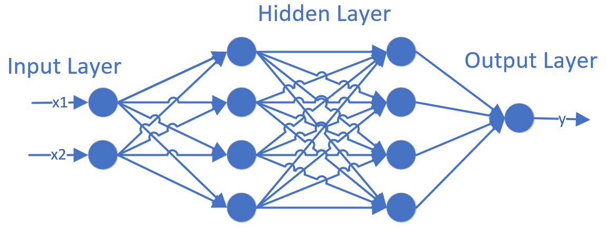

Gambar 2.8 Arsitektur JST

## Algoritma Klasifikasi Berbasis Deep Learning

Deep Learning adalah cabang dari pembelajaran mesin yang berfokus pada penggunaan jaringan saraf tiruan yang menyerupai cara kerja otak manusia dalam memproses data dan membuat keputusan. Dengan memanfaatkan lapisan-lapisan jaringan saraf yang berlapis-lapis, deep learning mampu mengekstraksi pola dan representasi yang sangat kompleks dari data. Algoritma ini telah merevolusi berbagai bidang seperti pengenalan suara, pengolahan gambar, pemrosesan bahasa alami (NLP), dan banyak lagi.

Deep Learning menggunakan arsitektur jaringan saraf tiruan yang memiliki banyak lapisan (disebut deep neural networks). Setiap lapisan dalam jaringan bertindak sebagai filter yang mengekstraksi fitur dari data input. Semakin dalam jaringan tersebut, semakin kompleks fitur yang dapat diidentifikasi, memungkinkan jaringan untuk mengenali pola-pola yang lebih rumit.

Node-node di dalam lapisan yang berbeda terhubung dengan bobot yang dioptimalkan selama proses pelatihan menggunakan algoritma backpropagation. Proses ini melibatkan langkah-langkah sebagai berikut:

* Forward Propagation

Data input diteruskan melalui lapisan-lapisan jaringan untuk menghasilkan prediksi output.

* Backpropagation

Error yang dihasilkan dibandingkan dengan nilai target untuk menghitung loss, dan bobot-bobot diperbarui untuk meminimalkan loss menggunakan algoritma optimasi seperti Stochastic Gradient Descent (SGD).

* Iterasi Berulang

Proses forward dan backward propagation diulangi berkali-kali hingga model mencapai tingkat akurasi yang diinginkan.

### Deep Neural Network (DNN)

Deep Neural Network (DNN) adalah jaringan neural yang terdiri dari beberapa lapisan tersembunyi (*hidden layers*) antara lapisan input dan output. Jaringan ini memperluas arsitektur neural network sederhana dengan menambahkan lebih banyak lapisan, yang masing-masing terdiri dari sejumlah neuron. Penambahan lapisan ini memungkinkan DNN untuk menemukan dan mempelajari pola yang lebih kompleks dan non-linier dalam data yang besar. Oleh karena itu, DNN sangat efektif digunakan dalam berbagai tugas yang memerlukan pengolahan data yang rumit, seperti pengenalan suara, pengolahan gambar, dan pemrosesan bahasa alami.

DNN memproses data secara berlapis, di mana setiap lapisan bertindak sebagai transformasi linear atau non-linear dari input yang diterimanya. Proses ini melibatkan beberapa layer seperti JST pada umumnya yaitu input layer, hidden layer dan output layer.

Pelatihan DNN melibatkan langkah-langkah berikut:

* **Forward Propagation**

Input data bergerak maju melalui jaringan, lapisan demi lapisan, untuk menghasilkan output prediksi.

* **Loss Calculation**

Kesalahan antara output prediksi dan nilai target dihitung menggunakan fungsi *loss* seperti *mean squared error* untuk regresi atau *cross-entropy* untuk klasifikasi.

* **Backpropagation**

Algoritma ini menghitung gradien dari fungsi *loss* terhadap bobot di jaringan dan memperbarui bobot menggunakan algoritma optimasi, seperti *Stochastic Gradient Descent* (SGD) atau *Adam*.

* **Iterasi dan Epochs**

Proses ini diulang dalam beberapa epoch hingga model mencapai tingkat akurasi yang diinginkan atau konvergen.

**Keunggulan algoritma DNN, yaitu:**

* **Kemampuan Menangkap Pola Kompleks**

Dengan banyaknya lapisan tersembunyi, DNN dapat mengenali pola non-linier dan fitur yang sangat kompleks dalam data.

* **Fleksibilitas Aplikasi**

DNN dapat diterapkan di berbagai bidang, mulai dari computer vision hingga NLP, membuatnya sangat serbaguna.

* **Kemampuan Ekstraksi Fitur Otomatis**

DNN dapat mengekstraksi fitur secara otomatis, tanpa perlu rekayasa fitur manual yang intensif.

**Kelemahan dari algoritma DNN, yaitu:**

* **Kebutuhan Data Besar**

DNN membutuhkan dataset yang sangat besar untuk melatih model secara efektif agar menghindari overfitting.

* **Sumber Daya Komputasi Tinggi**

Pelatihan DNN memerlukan waktu dan sumber daya komputasi yang signifikan, terutama pada jaringan yang dalam dengan banyak parameter.

* **Tantangan Interpretabilitas**

Model DNN sering kali dianggap sebagai *black box* karena sulit untuk memahami bagaimana dan mengapa model membuat keputusan tertentu.

Dengan memahami prinsip kerja dan karakteristiknya, DNN menjadi fondasi dalam banyak model deep learning lainnya, seperti Convolutional Neural Networks (CNN) untuk pemrosesan gambar dan Recurrent Neural Networks (RNN) untuk data berurutan. DNN telah memainkan peran penting dalam kemajuan teknologi kecerdasan buatan dan pembelajaran mesin modern.

Untuk memudahkan pemahaman akan dijelaskan DNN yang paling sederhana yaitu perceptron. Perceptron adalah algoritma pembelajaran mesin yang digunakan untuk klasifikasi biner, yang berfungsi untuk memisahkan dua kelas menggunakan sebuah garis (pada kasus dua dimensi) atau sebuah hyperplane (pada kasus dimensi lebih tinggi).

Perceptron bekerja dengan cara mengubah bobot model berdasarkan kesalahan prediksi, dengan tujuan untuk meminimalkan kesalahan tersebut. Algoritma ini secara iteratif memperbarui bobot sampai mencapai konvergensi atau batas iterasi yang ditentukan.

Proses utama dalam Perceptron adalah sebagai berikut:

* 1. Inisialisasi Bobot dan Bias

Setiap fitur (Durasi Latihan dan Kalori yang Dibakar) memiliki bobot yang diinisialisasi secara acak (biasanya dimulai dengan nilai nol atau nilai kecil). Setiap fitur (Durasi Latihan dan Kalori yang Dibakar) diberi bobot dan yang diinisialisasi secara acak. Bias juga diinisialisasi secara acak.

Misalkan diberikan nilai ; dan

* 1. Perhitungan Output

Perceptron menghitung hasil output (prediksi) berdasarkan bobot yang ada. Output perceptron dihitung menggunakan Persamaan 2.10:

|  |  |
| --- | --- |
|  | 2.10 |

di mana dan adalah fitur (Durasi Latihan dan Kalori yang Dibakar), dan adalah hasil dari fungsi aktivasi.

Setelah menghitung , kita akan menerapkan fungsi aktivasi (misalnya fungsi tanda) seperti pada Persamaan 2.11:

|  |  |
| --- | --- |
|  | 2.11 |

di mana y_hat adalah prediksi kelas (1 untuk Bersepeda, -1 untuk Lari).

* 1. Pembelajaran (Update Bobot)

Jika hasil prediksi salah, bobot diperbarui menggunakan rumus pembelajaran tertentu. Jika prediksi model y_hat tidak sesuai dengan label yang sebenarnya, maka bobot akan diperbarui menggunakan Persamaan 2.12, 2.13 dan 2.14.

|  |  |
| --- | --- |
|  | 2.12 |

|  |  |
| --- | --- |
|  | 2.13 |

|  |  |
| --- | --- |
|  | 2.14 |

di mana adalah laju pembelajaran (learning rate), dan adalah label kelas yang sebenarnya.

* 1. Iterasi

Setelah bobot diperbarui, model digunakan untuk memprediksi kelas (Lari atau Bersepeda) untuk data baru. Proses ini diulang hingga model mengkonvergensi, yaitu ketika prediksi untuk semua data benar atau setelah sejumlah iterasi tertentu.

**Contoh perhitungan manual**

Untuk memahami bagaimana model **Perceptron** bekerja dalam kasus ini, diberikan dataset pada Table 2.9. Dataset yang diberikan memiliki dua fitur: **Durasi Latihan** (dalam menit) dan **Kalori yang Dibakar** (dalam kkal), dengan dua kelas: *Lari* dan *Bersepeda*. Setiap data latihan memiliki dua fitur tersebut, dan tujuan kita adalah membangun model perceptron untuk memprediksi kelas berdasarkan fitur-fitur ini.

Table 2.9 Dataset Klasifikasi Lari dan Bersepeda

|  |  |  |
| --- | --- | --- |
| **Durasi Latihan (x1)** | **Kalori yang Dibakar (x2)** | **Kelas** |
| 30 | 300 | Lari (-1) |
| 60 | 500 | Bersepeda (1) |
| 45 | 400 | Lari (-1) |
| 90 | 700 | Bersepeda (1) |
| 20 | 250 | Lari (-1) |
| 70 | 600 | Bersepeda (1) |

Misalkan ditentukan dengan bobot , , . Proses pembelajaran akan berlangsung selama beberapa iterasi untuk mengupdate bobot berdasarkan prediksi yang salah. Langkah perhitungannya adalah:

**Iterasi 1:**

Data pertama:

Durasi Latihan = 30, Kalori = 300, Kelas = Lari (y = -1)

* Karena , maka (prediksi Bersepeda, padahal sebenarnya Lari).
* Update bobot:

**Iterasi 2:**

Data kedua:

Durasi Latihan = 60, Kalori = 500, Kelas = Bersepeda (y = 1)

Perhitungan Output:

Karena , maka (prediksi Lari, padahal sebenarnya Bersepeda).

**Update Bobot:** Karena prediksi salah, kita update bobot:

**Iterasi 3:**

Data Ketiga

Data:

Durasi Latihan (x₁) = 45

Kalori yang Dibakar (x₂) = 400

Kelas sebenarnya (y) = Lari (-1)

Perhitungan Output:

Proses ini diulang untuk seluruh data. Dalam setiap iterasi, bobot akan diperbarui jika prediksi model salah. Proses ini berlanjut hingga konvergensi, yaitu ketika model menghasilkan prediksi yang benar untuk seluruh data atau setelah sejumlah iterasi tertentu.

Setelah bobot dilatih, arsitektur beserta dengan nilai bobotnya disebut sebagai model. Model tersebut dapat digunakan untuk membuat prediksi untuk data baru.

Misalnya, untuk data baru:

Durasi Latihan = 40 menit

Kalori yang Dibakar = 350 kkal

Hasil perhitungannya adalah:

Kemudian kita menggunakan fungsi aktivasi untuk menghasilkan prediksi:

, maka prediksi model adalah Lari; jika , maka prediksi adalah Bersepeda.

### Convolutional Neural Network (CNN)

Convolutional Neural Network (CNN) adalah jenis jaringan neural yang dirancang khusus untuk memproses data yang memiliki struktur grid, seperti data gambar. CNN sangat terkenal karena kemampuannya yang luar biasa dalam mengenali pola dan fitur spasial dalam gambar dan video, serta efisiensinya dalam mengurangi jumlah parameter yang perlu dilatih dibandingkan jaringan neural tradisional. CNN banyak digunakan dalam berbagai aplikasi, termasuk klasifikasi gambar, deteksi objek, pengenalan wajah, dan segmentasi gambar.

CNN terdiri dari beberapa jenis lapisan yang berbeda, di mana setiap lapisan memiliki fungsi spesifik dalam memproses data. Berikut adalah komponen utama dari arsitektur CNN:

1. **Convolutional Layer**

Lapisan ini melakukan operasi konvolusi pada input dengan filter (atau kernel) kecil. Setiap filter bergerak di atas input dan menghasilkan *feature map* yang menangkap fitur spesifik, seperti tepi, tekstur, atau pola. Operasi konvolusi didefinisikan dengan Persamaan 2.16.

|  |  |
| --- | --- |
|  | 2.16 |

Dimana I adalah input, K adalah kernel dan (x, y) adalah koordinat output pada *feature map*.

1. **Activation Function (ReLU)**

Setelah konvolusi, fungsi aktivasi seperti Rectified Linear Unit (ReLU) digunakan untuk memperkenalkan non-linearitas ke dalam model dengan mengubah nilai negatif menjadi nol.

1. **Pooling Layer**

Lapisan pooling digunakan untuk mengurangi dimensi *feature map* dan mengurangi jumlah parameter serta komputasi. Pooling yang paling umum digunakan adalah *max pooling*, yang memilih nilai maksimum dalam area tertentu.

1. **Fully Connected Layer**

Di bagian akhir, lapisan ini menghubungkan semua nodul dari lapisan sebelumnya secara langsung, dan digunakan untuk membuat prediksi akhir.

1. **Output Layer**

Menyediakan hasil akhir dalam bentuk klasifikasi (misalnya, label kategori gambar) atau output numerik.

**Keunggulan dari algoritma CNN, yaitu:**

* **Ekstraksi Fitur Otomatis**

CNN dapat mengekstraksi fitur spasial dari data input tanpa memerlukan rekayasa fitur manual, membuatnya sangat cocok untuk data berbentuk gambar dan video.

* **Parameter Efisien**

CNN menggunakan parameter berbagi bobot dalam filter, yang mengurangi jumlah parameter dan meningkatkan efisiensi pelatihan.

* **Kinerja Tinggi dalam Computer Vision**

CNN dikenal sangat unggul dalam berbagai tugas computer vision, termasuk klasifikasi gambar dan deteksi objek.

**Kelemahan dari CNN, yaitu:**

* **Kebutuhan Data Besar**

Seperti jaringan deep learning lainnya, CNN membutuhkan dataset yang besar untuk melatih model dengan baik.

* **Waktu Pelatihan Lama**

Pelatihan CNN pada dataset besar memerlukan waktu dan sumber daya komputasi yang signifikan.

* **Tantangan dalam Interpretabilitas**

Meskipun performanya tinggi, memahami bagaimana CNN membuat keputusan bisa menjadi sulit, terutama dalam lapisan-lapisan yang lebih dalam.

Dengan arsitektur yang dirancang khusus untuk data yang memiliki hubungan spasial, CNN telah menjadi pilar utama dalam banyak solusi berbasis pengolahan gambar dan video, memainkan peran besar dalam perkembangan teknologi deep learning modern.

Berikut adalah contoh sederhana bagaimana **Convolutional Neural Network (CNN)** dapat digunakan untuk **klasifikasi gambar** menggunakan dataset yang lebih kecil. Dalam contoh ini, kita akan melakukan klasifikasi gambar untuk dua kategori: **Gambar Anjing** dan **Gambar Kucing** seperti pada Gambar 2.9. Contoh ini hanya akan menyertakan langkah-langkah perhitungan manual untuk operasi dasar CNN, seperti ekstraksi fitur dan prediksi klasifikasi.



Gambar 2.9 Anjing dan Kucing

Adapun langkah yang akan dilakukan dalam penyelesaian klasifikasinya adalah sebagai berikut:

**Langkah 1:** Menyusun Dataset dan Gambar

Misalkan dimiliki dua gambar kecil yang masing-masing mewakili kategori berbeda:

1. **Gambar Anjing (Gambar 1)**. Gambar ini memiliki ukuran 4x4 dan berisi pola tertentu yang dapat dikenali oleh CNN.
2. **Gambar Kucing (Gambar 2)**. Gambar ini juga memiliki ukuran 4x4, dengan pola yang berbeda dari gambar anjing.

Untuk menyederhanakan, mari kita anggap kedua gambar memiliki nilai piksel dalam bentuk matriks 4x4 (nilai 0 mewakili piksel putih dan 1 mewakili piksel hitam).

|  |  |
| --- | --- |
| Gambar Anjing (4x4) | Gambar Kucing (4x4) |

**Langkah 2:** Menyusun Filter (Kernel)

Misalkan dimiliki satu filter 3x3 yang akan digunakan untuk mengekstraksi fitur dari gambar input.

**Langkah 3:** Melakukan Konvolusi

Berikutnya akan melakukan operasi konvolusi pada kedua gambar menggunakan filter di atas. Gambar input berukuran 4x4 dan filter berukuran 3x3, sehingga hasil konvolusi akan menghasilkan output (feature map) berukuran 2x2.

**Konvolusi Gambar Anjing**

**Langkah 3.a.1** untuk posisi kiri atas

Kernel digunakan untuk menghitung nilai konvolusi dari bagian kiri atas gambar sehingga diperoleh sum dari perkalian elemen sebagai berikut:

(1×1) + (0×0) +(1×1) +(0×0) +(1×1) +(0×0) +(1×1) +(0×0) +(1×1) = 6

**Langkah 3.a.2** untuk posisi kiri bawah

Kernel digunakan untuk menghitung nilai konvolusi dari bagian kiri atas gambar sehingga diperoleh sum dari perkalian elemen sebagai berikut:

(1×0) + (0×1) +(1×0) +(0×1) +(1×0) +(0×1) +(1×0) +(0×1) +(1×0) = 0

**Langkah 3.a.3** untuk posisi kanan atas

Kernel digunakan untuk menghitung nilai konvolusi dari bagian kiri atas gambar sehingga diperoleh sum dari perkalian elemen sebagai berikut:

(1×0) + (0×1) +(1×0) +(0×1) +(1×0) +(0×1) +(1×0) +(0×1) +(1×0) = 0

**Langkah 3.a.4** untuk posisi kanan bawah

Kernel digunakan untuk menghitung nilai konvolusi dari bagian kiri atas gambar sehingga diperoleh sum dari perkalian elemen sebagai berikut:

(1×1) + (0×0) +(1×1) +(0×0) +(1×1) +(0×0) +(1×1) +(0×0) +(1×1) = 6

**Konvolusi Gambar Kucing**

**Langkah 3.b.1** untuk posisi kiri atas

Kernel digunakan untuk menghitung nilai konvolusi dari bagian kiri atas gambar sehingga diperoleh sum dari perkalian elemen sebagai berikut:

(1×0) + (0×0) +(1×0) +(0×0) +(1×0) +(0×0) +(1×0) +(0×0) +(1×0) = 0

**Langkah 3.b.2** untuk posisi kiri bawah, kanan atas dan kanan bawah dengan cara yang sama diperoleh nilai konvolusi 0.

**Langkah 4**: Klasifikasi

Dari hasil konvolusi, kita memiliki dua feature map:

Karena feature map gambar anjing memiliki nilai yang lebih tinggi di posisi pertama (6), kita dapat menyimpulkan bahwa gambar pertama adalah Anjing. Sedangkan, feature map gambar kucing memiliki semua nilai 0, yang menunjukkan bahwa gambar kedua lebih mirip dengan kelas Kucing.

Melalui proses konvolusi ini, kita dapat mengklasifikasikan gambar input sebagai Anjing atau Kucing berdasarkan fitur yang diekstraksi menggunakan CNN. Dalam aplikasi yang lebih kompleks, CNN akan menggunakan banyak lapisan konvolusi, filter yang lebih canggih, serta metode klasifikasi yang lebih maju (seperti softmax) untuk menghasilkan hasil yang lebih akurat.

## Soal

### ****Soal Pilihan Ganda****

1. **Apa tujuan utama dari metode klasifikasi dalam pembelajaran mesin?**  
   a. Memprediksi nilai kontinu dari variabel target.  
   b. Mengelompokkan data ke dalam kategori tertentu.  
   c. Mengurangi dimensi data tanpa kehilangan informasi.  
   d. Memodelkan hubungan antara variabel dependen dan independen secara linear.
2. **Algoritma berikut termasuk ke dalam metode klasifikasi, kecuali:**  
   a. Decision Tree  
   b. Logistic Regression  
   c. Support Vector Machine  
   d. Linear Regression
3. **Pada klasifikasi biner, nilai target biasanya berupa:**  
   a. Angka positif dan negatif.  
   b. Kategori seperti "Ya" dan "Tidak".  
   c. Probabilitas antara 0 dan 1.  
   d. Nilai kontinu yang dihasilkan oleh fungsi regresi.
4. **Confusion matrix digunakan untuk:**  
   a. Mengukur keakuratan model regresi.  
   b. Menampilkan distribusi data kategori.  
   c. Mengevaluasi performa model klasifikasi.  
   d. Memvisualisasikan pola hubungan antar variabel.
5. **Apa arti dari nilai True Negative (TN) dalam confusion matrix?**  
   a. Prediksi salah ketika label sebenarnya adalah positif.  
   b. Prediksi benar ketika label sebenarnya adalah negatif.  
   c. Prediksi benar ketika label sebenarnya adalah positif.  
   d. Prediksi salah ketika label sebenarnya adalah negatif.

### ****Soal Essay Pendek****

1. Jelaskan perbedaan antara klasifikasi biner dan multikelas. Berikan contohnya masing-masing.
2. Sebutkan dan jelaskan tiga metrik evaluasi yang sering digunakan untuk menilai performa model klasifikasi.
3. Apa perbedaan antara precision dan recall dalam evaluasi model klasifikasi? Jelaskan dengan contoh.
4. Mengapa algoritma Naive Bayes cocok untuk klasifikasi teks?

### Studi kasus

* + - 1. Diketahui data pengelompokan risiko bencana pada daerah tertentu berdasarkan karakteristik geospasial dengan menggunakan dataset berikut:

|  |  |  |  |  |
| --- | --- | --- | --- | --- |
| **Daerah** | **Ketinggian (m)** | **Curah Hujan (mm/tahun)** | **Dekat dengan Sungai (Ya/Tidak)** | **Risiko Bencana (Tinggi/Rendah)** |
| D1 | 10 | 3000 | Ya | Tinggi |
| D2 | 50 | 1500 | Tidak | Rendah |
| D3 | 20 | 2000 | Ya | Tinggi |
| D4 | 70 | 1200 | Tidak | Rendah |
| D5 | 15 | 2500 | Ya | Tinggi |

Daerah Baru:

* Ketinggian = 25 m
* Curah Hujan = 2800 mm/tahun
* Dekat dengan Sungai = Ya

**Pertanyaan:**  
Coba selesaikan untuk menentukan risiko bencana pada daerah baru tersebut menggunakan metode **Decision Tree**.

* + - 1. Dataset berikut ini mencatat aktivitas harian pengguna perangkat wearable:

|  |  |  |  |
| --- | --- | --- | --- |
| **Aktivitas** | **Akselerasi (m/s²)** | **Denyut Jantung (BPM)** | **Kategori Aktivitas** |
| A1 | 3.5 | 85 | Sedang |
| A2 | 6.0 | 110 | Berat |
| A3 | 1.5 | 60 | Ringan |
| A4 | 5.5 | 105 | Berat |
| A5 | 2.0 | 65 | Ringan |

Data baru: Akselerasi = 4.0 m/s², Denyut Jantung = 90 BPM.

**Pertanyaan:**

Gunakan algoritma *K-Nearest Neighbors (K-NN)* untuk menentukan kategori aktivitas data baru dengan **k=3**.

* + - 1. Seorang peneliti ingin memprediksi apakah suatu area berisiko tinggi terhadap banjir berdasarkan data geospasial berikut:

|  |  |  |  |  |
| --- | --- | --- | --- | --- |
| **Wilayah** | **Curah Hujan (mm/tahun)** | **Elevasi (m)** | **Dekat Sungai (Ya/Tidak)** | **Risiko Banjir (Tinggi/Rendah)** |
| W1 | 3000 | 50 | Ya | Tinggi |
| W2 | 1200 | 200 | Tidak | Rendah |
| W3 | 2800 | 100 | Ya | Tinggi |
| W4 | 1000 | 250 | Tidak | Rendah |

Wilayah Baru:

* Curah Hujan = 2900 mm/tahun
* Elevasi = 75 m
* Dekat Sungai = Ya

**Pertanyaan:**  
Bangun model *naïve Bayes* untuk menentukan risiko banjir pada wilayah baru ini.

* + - 1. Sebuah perusahaan e-commerce ingin memprediksi apakah pelanggan akan berhenti berlangganan (churn) berdasarkan data berikut:

|  |  |  |  |  |
| --- | --- | --- | --- | --- |
| **Pelanggan** | **Lama Berlangganan (bulan)** | **Frekuensi Pembelian (kali/bulan)** | **Interaksi CS (kali/bulan)** | **Churn (Ya/Tidak)** |
| P1 | 12 | 4 | 2 | Tidak |
| P2 | 5 | 1 | 5 | Ya |
| P3 | 18 | 6 | 1 | Tidak |
| P4 | 7 | 2 | 4 | Ya |
| P5 | 24 | 7 | 0 | Tidak |

Pelanggan Baru:

* Lama Berlangganan = 10 bulan
* Frekuensi Pembelian = 3 kali/bulan
* Interaksi CS = 3 kali/bulan

**Pertanyaan:**  
Gunakan metode *Logistic Regression* untuk menentukan apakah pelanggan baru ini akan churn.

* + - 1. Dataset berikut mencatat kategori gambar yang diidentifikasi berdasarkan piksel sederhana (0 = putih, 1 = hitam)

|  |  |  |  |  |
| --- | --- | --- | --- | --- |
| **Gambar** | **Piksel Baris 1** | **Piksel Baris 2** | **Piksel Baris 3** | **Kategori Gambar** |
| G1 | [1, 0, 1] | [0, 1, 0] | [1, 0, 1] | Kucing |
| G2 | [0, 1, 0] | [1, 0, 1] | [0, 1, 0] | Anjing |
| G3 | [1, 0, 1] | [0, 1, 0] | [1, 0, 1] | Kucing |
| G4 | [0, 1, 0] | [1, 0, 1] | [0, 1, 0] | Anjing |

Data Baru: Piksel Baris 1: [1, 0, 1]; Piksel Baris 2: [0, 1, 0]; Piksel Baris 3: [1, 0, 1]

**Pertanyaan:**  
Gunakan metode *Convolutional Neural Network (CNN)* untuk menentukan kategori gambar data baru. Jelaskan proses ekstraksi fitur dan klasifikasinya.

# Algoritma Regresi

## Pengantar Regresi

Regresi adalah metode statistik yang digunakan untuk memahami hubungan antara satu variabel dependen (terikat) dengan satu atau lebih variabel independen (bebas). Tujuan utama regresi adalah untuk memodelkan hubungan ini, memprediksi nilai variabel dependen berdasarkan variabel independen, serta untuk mengukur seberapa kuat dan signifikan hubungan tersebut. Penggunaan regresi sangat luas di berbagai bidang, mulai dari ekonomi, ilmu sosial, hingga teknik dan ilmu kesehatan.

### Definisi dan Konsep Dasar

Regresi adalah teknik analisis yang berfokus pada pemodelan hubungan antar variabel dengan tujuan utama untuk **memprediksi** atau **menyimpulkan** pengaruh variabel independen terhadap variabel dependen. Secara umum, regresi dapat digambarkan melalui persamaan matematis yang menghubungkan variabel-variabel tersebut.

**Definisi:** Regresi menggambarkan hubungan fungsional antara variabel-variabel yang digunakan untuk memprediksi atau menjelaskan variabel dependen. Pada regresi linier, hubungan ini dinyatakan dalam bentuk persamaan linear.

**Konsep Dasar:**

1. **Variabel Dependen (Y):** Variabel yang ingin diprediksi atau dijelaskan.
2. **Variabel Independen (X):** Variabel yang digunakan untuk memprediksi atau menjelaskan variabel dependen.
3. **Koefisien Regresi:** Parameter yang menunjukkan seberapa besar pengaruh variabel independen terhadap variabel dependen.
4. **Intercept (β₀):** Nilai variabel dependen ketika semua variabel independen bernilai nol.
5. **Residu:** Selisih antara nilai yang diprediksi oleh model dan nilai observasi yang sesungguhnya.

Regresi dapat dibagi menjadi dua jenis utama yaitu **regresi linier** dan **regresi non-linier**, tergantung pada bentuk hubungan antara variabel. Regresi linear adalah metode analisis statistik yang digunakan untuk menjelaskan hubungan antara variabel independen (predictor) dan variabel dependen (outcome) dengan asumsi bahwa hubungan tersebut berbentuk linier. Dalam regresi linear, perubahan pada variabel independen diharapkan menghasilkan perubahan yang proporsional pada variabel dependen. Regresi non-linear adalah metode analisis statistik untuk mengukur hubungan antara variabel independen dan dependen ketika hubungan tersebut tidak berbentuk linier. Dalam kasus ini, perubahan pada variabel independen tidak selalu menghasilkan perubahan proporsional pada variabel dependen.

### Aplikasi Regresi dalam Berbagai Bidang

Regresi digunakan secara luas dalam berbagai bidang untuk pemodelan, prediksi, dan pengambilan keputusan. Berikut adalah beberapa contoh aplikasi regresi di berbagai bidang:

1. **Ekonomi dan Bisnis:**
   1. **Prediksi Penjualan:** Perusahaan menggunakan regresi untuk memprediksi penjualan berdasarkan faktor-faktor seperti harga, promosi, musim, dan kondisi ekonomi.
   2. **Analisis Permintaan:** Regresi membantu untuk menganalisis pengaruh harga dan faktor lain terhadap permintaan produk.
   3. **Penilaian Kredit:** Bank menggunakan regresi untuk menilai risiko kredit dengan memodelkan hubungan antara skor kredit, pendapatan, dan faktor lainnya.
2. **Ilmu Sosial:**
   1. **Studi Sosial:** Regresi digunakan untuk menganalisis faktor-faktor yang mempengaruhi perilaku sosial, seperti hubungan antara tingkat pendidikan dan pendapatan.
   2. **Penelitian Kesehatan Masyarakat:** Misalnya, untuk mengetahui pengaruh pola makan, olahraga, dan kebiasaan hidup terhadap kesehatan individu.
3. **Ilmu Kesehatan:**
   1. **Prediksi Penyakit:** Dalam bidang kesehatan, regresi digunakan untuk memprediksi kemungkinan seseorang mengidap penyakit tertentu berdasarkan faktor risiko seperti usia, gaya hidup, dan riwayat keluarga.
   2. **Penelitian Efektivitas Pengobatan:** Regresi digunakan untuk mengukur pengaruh suatu pengobatan terhadap kesembuhan pasien dengan memperhitungkan variabel-variabel lain yang berpengaruh.
4. **Ilmu Teknik dan Industri:**
   1. **Analisis Kinerja Mesin:** Regresi membantu dalam menganalisis pengaruh variabel operasional terhadap kinerja mesin atau peralatan industri.
   2. **Optimasi Proses Produksi:** Dengan menggunakan regresi, insinyur dapat memodelkan hubungan antara faktor-faktor dalam proses produksi dan kualitas output untuk menemukan pengaturan optimal.
5. **Lingkungan dan Sumber Daya Alam:**
   1. **Peramalan Cuaca:** Dalam meteorologi, regresi digunakan untuk memprediksi kondisi cuaca berdasarkan data historis seperti suhu, kelembaban, dan tekanan udara.
   2. **Manajemen Sumber Daya Alam:** Regresi digunakan untuk memprediksi tingkat ketersediaan dan permintaan terhadap sumber daya alam, seperti air atau energi.

Dengan demikian, regresi merupakan alat yang sangat penting dalam berbagai disiplin ilmu untuk membantu pemodelan, analisis, dan pengambilan keputusan berbasis data. Keakuratan model regresi bergantung pada pemilihan model yang tepat, serta pemenuhan asumsi-asumsi dasar yang ada dalam analisis regresi.

## Model Regresi Linier

Model regresi linier adalah salah satu teknik statistik yang digunakan untuk menganalisis hubungan antara satu variabel dependen dengan satu atau lebih variabel independen. Tujuan utama regresi linier adalah untuk memprediksi nilai variabel dependen berdasarkan nilai variabel independen, serta untuk memahami hubungan antara variabel-variabel tersebut.

### Regresi Linier Sederhana

Regresi linier sederhana adalah model yang digunakan untuk menganalisis hubungan antara satu variabel dependen (Y) dengan satu variabel independen (X). Model ini mengasumsikan bahwa hubungan antara kedua variabel tersebut dapat dijelaskan dengan persamaan linear.

**Persamaan Regresi Linier Sederhana**:

|  |  |
| --- | --- |
|  | 3.1 |

Dimana:

* *Y* = variabel dependen yang diprediksi
* *X* = variabel independen
* = intercept (nilai Y saat X = 0)
* = koefisien regresi yang menunjukkan perubahan rata-rata Y untuk setiap unit perubahan X
* *ϵ*= error atau gangguan yang tidak teramati

Pada regresi linier sederhana, kita berusaha untuk meminimalkan kuadrat kesalahan (residu) antara nilai yang diprediksi oleh model dan nilai observasi yang sesungguhnya.

**Langkah-langkah dalam analisis regresi linier sederhana:**

1. **Pengumpulan Data:** Data yang digunakan harus memenuhi asumsi linearitas, di mana hubungan antara X dan Y dapat digambarkan dengan garis lurus.
2. **Estimasi Parameter:** Parameter dan dapat dihitung menggunakan metode kuadrat terkecil (least squares).
3. **Evaluasi Model:** Menilai kualitas model dengan melihat nilai *R2*, uji t untuk koefisien regresi, dan uji F untuk kelayakan model.

### Regresi Linier Berganda

Regresi linier berganda adalah pengembangan dari regresi linier sederhana, di mana model digunakan untuk menganalisis hubungan antara satu variabel dependen dengan lebih dari satu variabel independen. Model ini dapat menangani banyak faktor yang mempengaruhi variabel dependen.

**Persamaan Regresi Linier Berganda**:

|  |  |
| --- | --- |
|  | 3.2 |

Dimana:

* *Y* = variabel dependen yang diprediksi
* *X1,X2,…,* Xk = variabel-variabel independen
* = intercept
* = koefisien regresi yang menggambarkan kontribusi setiap variabel independen terhadap variabel dependen
* *ϵ* = error atau gangguan

Pada regresi linier berganda, kita tidak hanya mengestimasi satu koefisien saja, tetapi banyak koefisien yang masing-masing merepresentasikan kontribusi setiap variabel independen terhadap variabel dependen. Model ini memerlukan pengujian asumsi yang lebih ketat, termasuk:

1. **Multikolinearitas**: Korelasi yang tinggi antar variabel independen dapat mempengaruhi ketepatan estimasi koefisien.
2. **Heteroskedastisitas**: Variansi error yang tidak konstan dapat mempengaruhi validitas model.
3. **Normalitas Residual**: Distribusi residual yang tidak normal dapat mempengaruhi hasil uji hipotesis.

### Analisis Residu dan Validasi Model

Analisis residu merupakan langkah penting dalam evaluasi model regresi linier. Residual adalah selisih antara nilai yang diprediksi oleh model dan nilai observasi yang sesungguhnya. Analisis ini bertujuan untuk memeriksa apakah model regresi memenuhi asumsi-asumsi dasar regresi linier.

**Langkah-langkah analisis residu:**

1. **Menghitung Residual:** Residual dihitung dengan rumus 3.3

|  |  |
| --- | --- |
|  | 3.3 |

, di mana adalah residual untuk observasi ke-i, adalah nilai observasi yang sesungguhnya, dan adalah nilai yang diprediksi oleh model.

1. **Plot Residual:** Membuat plot residual terhadap nilai yang diprediksi (fitted values) untuk memeriksa adanya pola tertentu. Plot yang acak menunjukkan bahwa model telah menangkap pola hubungan antara variabel, sementara pola yang sistematis menunjukkan adanya masalah dengan model.
2. **Uji Normalitas Residual:** Uji seperti uji Shapiro-Wilk atau Kolmogorov-Smirnov digunakan untuk menguji apakah residual terdistribusi normal. Normalitas residual sangat penting untuk validitas uji hipotesis pada model regresi.
3. **Uji Heteroskedastisitas:** Uji seperti uji Breusch-Pagan atau uji White digunakan untuk memeriksa apakah terdapat heteroskedastisitas, yaitu variansi residual yang tidak konstan.
4. **Uji Autokorelasi:** Uji Durbin-Watson digunakan untuk mendeteksi adanya autokorelasi residual, yaitu adanya pola dalam residual yang menunjukkan ketergantungan antar observasi.

**Validasi Model:** Validasi model bertujuan untuk memastikan bahwa model yang dibangun dapat memberikan prediksi yang akurat pada data yang tidak digunakan dalam proses pembangunan model. Teknik validasi yang umum digunakan adalah:

1. **Cross-validation:** Membagi data menjadi beberapa bagian dan menggunakan bagian-bagian tersebut untuk melatih dan menguji model.
2. **Split sample validation:** Memisahkan data menjadi dua set (training set dan testing set) dan menggunakan satu set untuk melatih model serta yang lain untuk menguji performa model.
3. **Pengukuran Kinerja Model:** Evaluasi kinerja model dapat dilakukan menggunakan berbagai metrik seperti *R2*, Mean Squared Error (MSE), atau Root Mean Squared Error (RMSE).

Dengan melakukan analisis residu dan validasi model, kita dapat menilai seberapa baik model regresi linier menjelaskan hubungan antara variabel dependen dan independen serta mengidentifikasi potensi masalah yang mungkin mempengaruhi akurasi prediksi model.

## Model Regresi Non-Linier

Model regresi non-linier digunakan untuk menggambarkan hubungan yang tidak dapat dijelaskan dengan garis lurus antara variabel dependen dan independen. Berbeda dengan regresi linier, yang hanya mengasumsikan hubungan linear, regresi non-linier mengizinkan hubungan yang lebih kompleks dan fleksibel. Model-model non-linier ini digunakan ketika data menunjukkan pola yang tidak dapat diprediksi dengan baik oleh model linier, sehingga model non-linier menjadi alternatif yang lebih sesuai.

### Regresi Polinomial

Regresi polinomial adalah bentuk regresi non-linier yang digunakan untuk memodelkan hubungan antara variabel dependen dan satu atau lebih variabel independen dalam bentuk polinomial. Pada regresi polinomial, kita menggunakan pangkat dari variabel independen untuk menangkap hubungan yang lebih kompleks. Meskipun model ini lebih fleksibel daripada regresi linier, regresi polinomial tetap tergolong sebagai model non-linier.

Persamaan Regresi Polinomial ditunjukan pada persamaan 3.4.

|  |  |
| --- | --- |
|  | 3.4 |

Dimana:

* *Y* = variabel dependen yang diprediksi
* *X* = variabel independen
* = koefisien regresi
* n = derajat polinomial
* *ϵ*= error atau gangguan

**Karakteristik dan Kelebihan:**

* **Fleksibilitas:** Regresi polinomial memungkinkan model untuk menangkap pola yang lebih kompleks dalam data, misalnya hubungan berbentuk U atau invers.
* **Overfitting:** Jika derajat polinomial terlalu tinggi, model dapat mengakomodasi fluktuasi data yang tidak relevan, yang berisiko menyebabkan overfitting. Oleh karena itu, pemilihan derajat polinomial yang optimal sangat penting.

### Regresi Logaritma dan Eksponensial

Regresi logaritma dan eksponensial digunakan untuk memodelkan hubungan antara variabel-variabel yang tidak bersifat linear, tetapi dapat diubah menjadi bentuk linier dengan transformasi logaritmik atau eksponensial.

**Regresi Logaritma:**

Pada regresi logaritma, variabel dependen atau independen (atau keduanya) diubah dengan fungsi logaritma untuk memodelkan hubungan yang menunjukkan efek perubahan yang berkurang atau pertumbuhan yang melambat.

**Persamaan Regresi Logaritma:**

|  |  |
| --- | --- |
|  | 3.5 |

Dimana:

* adalah fungsi logaritma dari variabel independen *X*.

Model ini cocok digunakan ketika perubahan variabel dependen berkurang seiring dengan bertambahnya variabel independen, atau ketika efek perubahan bersifat konstan pada skala logaritmik.

**Regresi Eksponensial:**

Regresi eksponensial digunakan ketika perubahan variabel dependen meningkat atau menurun secara eksponensial seiring dengan perubahan variabel independen. Dalam model eksponensial, hubungan antara variabel dependen dan independen dapat dijelaskan dengan fungsi eksponensial.

**Persamaan Regresi Eksponensial seperti pada rumus** 3.6

|  |  |
| --- | --- |
|  | 3.6 |

Dimana:

* adalah fungsi eksponensial dari variabel independen *X*.

Model ini sering digunakan ketika data menunjukkan pertumbuhan atau penurunan yang cepat, seperti dalam model pertumbuhan populasi, inflasi, atau pasar saham.

**Karakteristik dan Kelebihan:**

* **Logaritma:** Berguna ketika data menunjukkan efek yang menurun (seperti penurunan tingkat pertumbuhan atau margin keuntungan yang semakin kecil).
* **Eksponensial:** Cocok untuk memodelkan fenomena pertumbuhan cepat atau penurunan tajam (misalnya, populasi atau penyebaran penyakit).
* Kedua jenis regresi ini dapat menangani hubungan yang lebih rumit antara variabel-variabel, dan memungkinkan model yang lebih sesuai dibandingkan dengan regresi linier.

## Metode Estimasi dalam Regresi

Metode estimasi dalam regresi digunakan untuk menentukan nilai parameter model yang paling sesuai dengan data yang tersedia. Tujuan utama dari metode estimasi adalah untuk menemukan parameter-parameter model (seperti koefisien regresi) yang menghasilkan prediksi terbaik berdasarkan data yang ada. Berbagai teknik estimasi dapat digunakan tergantung pada sifat data dan model yang diterapkan. Berikut adalah beberapa metode estimasi yang umum digunakan dalam regresi.

### Metode Kuadrat Terkecil (Least Squares)

Metode **kuadrat terkecil** (Least Squares) adalah teknik yang paling umum digunakan untuk estimasi parameter dalam regresi linier. Tujuan utama dari metode ini adalah meminimalkan jumlah kuadrat dari residu (selisih antara nilai observasi dan nilai yang diprediksi oleh model).

**Prinsip Dasar:** Metode kuadrat terkecil bertujuan untuk meminimalkan fungsi objektif yang ditunjukan pada persamaan 3.7

|  |  |
| --- | --- |
|  | 3.7 |

Di mana:

* adalah nilai observasi untuk data ke-i,
* adalah nilai yang diprediksi oleh model untuk data ke-i.

**Proses Estimasi:**

1. Menyusun model regresi dalam bentuk matematis, misalnya untuk regresi linier sederhana:
2. Menentukan nilai parameter dan yang meminimalkan jumlah kuadrat dari residu.
3. Koefisien dan dihitung dengan cara diferensiasi terhadap fungsi objektif dan menetapkan turunan pertama ke nol untuk menemukan nilai minimum.

**Kelebihan:**

* **Sederhana dan Efisien:** Metode ini sangat sederhana untuk diterapkan dan umumnya menghasilkan estimasi yang efisien dalam banyak kasus.
* **Analitis:** Untuk regresi linier, solusinya dapat diperoleh secara analitik tanpa perlu metode numerik yang kompleks.

**Kekurangan:**

* **Sensitif terhadap Outlier:** Metode ini sangat sensitif terhadap outlier atau data yang jauh dari pola umum, karena kuadrat dari residu memberikan penalti yang sangat besar untuk nilai yang jauh dari prediksi.
* **Asumsi Linearitas:** Metode ini hanya bekerja dengan baik jika hubungan antara variabel independen dan dependen adalah linear.

### Metode Maksimum Likelihood

Metode **maksimum likelihood** (Maximum Likelihood Estimation, MLE) adalah teknik estimasi yang digunakan untuk menemukan parameter model yang paling mungkin menghasilkan data yang diamati, berdasarkan fungsi likelihood. MLE mencari parameter yang memaksimalkan kemungkinan data yang ada, yaitu nilai parameter yang membuat data yang diamati menjadi yang paling "terjamin" atau mungkin terjadi.

**Prinsip Dasar:** Metode ini didasarkan pada prinsip bahwa data yang diamati paling mungkin terjadi dengan parameter yang memiliki probabilitas tertinggi. Dalam regresi, fungsi likelihood adalah probabilitas mengamati data yang diberikan parameter model.

**Langkah-langkah MLE:**

1. Tentukan fungsi likelihood *L(θ*) berdasarkan distribusi data (misalnya distribusi normal, Poisson, dll.).
2. Tentukan fungsi log-likelihood *ℓ(θ),* yang sering kali lebih mudah dihitung, karena logaritma fungsi likelihood mengubah perkalian menjadi penjumlahan.
3. Estimasi parameter diperoleh dengan memaksimalkan fungsi log-likelihood terhadap parameter yang dicari.

**Contoh:** Pada regresi linier, kita mengasumsikan bahwa error (*ϵ*) mengikuti distribusi normal dengan mean nol dan variansi konstan. Dengan asumsi ini, kita dapat menulis fungsi likelihood sebagai:

|  |  |
| --- | --- |
|  | 3.8 |

Untuk menemukan estimasi parameter, kita memaksimalkan fungsi log-likelihood terhadap , , dan .

**Kelebihan:**

* **Fleksibel:** MLE dapat diterapkan pada berbagai jenis model regresi, termasuk model non-linier dan model dengan error yang tidak terdistribusi normal.
* **Efisien:** MLE memberikan estimasi yang konsisten dan efisien ketika data memenuhi asumsi-asumsi model yang benar.

**Kekurangan:**

* **Memerlukan Asumsi yang Tepat:** Estimasi maksimum likelihood hanya akurat jika asumsi yang mendasarinya (seperti distribusi error) benar.
* **Kesulitan dalam Model Kompleks:** Untuk model yang sangat kompleks, menghitung likelihood dan memaksimalkannya bisa menjadi sangat sulit atau memerlukan pendekatan numerik yang lebih canggih.

### Regresi dengan Regularisasi (Ridge, Lasso)

Regresi dengan regularisasi adalah metode yang digunakan untuk mengatasi masalah overfitting, yang dapat terjadi ketika model terlalu kompleks atau ketika ada banyak variabel independen dengan hubungan lemah terhadap variabel dependen. Regularisasi menambahkan penalti pada fungsi objektif untuk mengurangi kompleksitas model.

**1. Regresi Ridge (Tikhonov Regularization):** Regresi Ridge menambahkan penalti berbasis kuadrat pada besar koefisien regresi, yang membantu mengurangi nilai koefisien yang terlalu besar. Ini efektif dalam mengatasi masalah multikolinearitas dan overfitting dengan memberikan penekanan pada model yang lebih sederhana.

**Persamaan Regresi Ridge:**

β

|  |  |
| --- | --- |
|  | 3.9 |

Dimana:

* adalah parameter regulasi yang mengontrol seberapa besar penalti yang diberikan pada koefisien.
* adalah koefisien regresi.

**Kelebihan:**

* Efektif mengurangi overfitting dengan mengecilkan koefisien-koefisien regresi.
* Dapat menangani multikolinearitas dengan baik.

**Kekurangan:**

* Koefisien tidak menjadi nol, sehingga semua fitur tetap dimasukkan dalam model.

**2. Regresi Lasso (Least Absolute Shrinkage and Selection Operator):** Regresi Lasso juga menambahkan penalti pada koefisien, tetapi penalti ini berbasis absolut, yang memiliki efek untuk memaksa beberapa koefisien menjadi nol, sehingga melakukan seleksi fitur secara otomatis.

**Persamaan Regresi Lasso:**

|  |  |
| --- | --- |
|  | 3.10 |

Dimana:

* *λ* adalah parameter regularisasi.
* adalah koefisien regresi.

**Kelebihan:**

* Dapat melakukan seleksi fitur otomatis, menghilangkan variabel yang kurang penting dengan mengaturnya menjadi nol.
* Membantu dalam mengurangi overfitting dan meningkatkan interpretabilitas model.

**Kekurangan:**

* Dapat menyebabkan bias jika nilai *λ\lambda*λ terlalu besar.
* Mungkin tidak cocok jika terdapat banyak variabel independen yang berhubungan kuat dengan variabel dependen (karena koefisien bisa terpaksa menjadi nol).

Dengan menggunakan metode regularisasi seperti Ridge dan Lasso, kita dapat membangun model regresi yang lebih robust, mengurangi overfitting, dan meningkatkan kemampuan generalisasi model terhadap data baru.

## Algoritma-Algoritma Regresi Lanjutan

Dalam menghadapi masalah regresi yang kompleks, algoritma regresi lanjutan memberikan pendekatan yang lebih kuat dibandingkan dengan regresi linier tradisional. Algoritma-algoritma ini mampu menangani hubungan non-linier yang lebih kompleks, beradaptasi dengan data yang besar dan tinggi dimensi, serta memiliki kemampuan generalisasi yang lebih baik. Berikut adalah beberapa algoritma regresi lanjutan yang banyak digunakan.

### Regresi Support Vector Machine (SVM)

**Regresi Support Vector Machine (SVR)** adalah varian dari algoritma **Support Vector Machine (SVM)** yang awalnya dirancang untuk masalah klasifikasi, namun dapat juga digunakan untuk masalah regresi. SVR berusaha menemukan hiperplane (atau dalam kasus non-linier, hyperplane yang dimodifikasi) yang meminimalkan error dalam prediksi, dengan pendekatan yang memaksimalkan margin antara data dan garis regresi.

**Prinsip Dasar:** SVM bertujuan untuk meminimalkan fungsi biaya yang terdiri dari dua komponen:

1. **Kesalahan (Error Term):** SVR mencoba untuk meminimalkan jumlah kesalahan prediksi (selisih antara nilai yang diprediksi dan nilai aktual) dalam batas tertentu.
2. **Margin:** SVM mencari sebuah fungsi regresi yang tidak hanya meminimalkan kesalahan, tetapi juga memaksimalkan margin antara prediksi dan data. Hal ini dilakukan dengan menghindari overfitting.

**Formulasi SVR:** Untuk masalah regresi, SVR berusaha untuk meminimalkan:

w, *b*, *ϵ*

|  |  |
| --- | --- |
|  | 3.11 |

Dimana:

* *w* adalah vektor bobot (koefisien regresi),
* *b* adalah bias,
* adalah error untuk setiap data,
* *C* adalah parameter yang mengontrol trade-off antara kesalahan dan margin.

**Kelebihan:**

* **Kemampuan Non-Linier:** SVR dapat menangani hubungan non-linier dengan menggunakan kernel (seperti RBF - Radial Basis Function) untuk mentransformasikan data ke dimensi yang lebih tinggi.
* **Robust terhadap Overfitting:** Dengan pengaturan parameter *CC*C dan *ϵ\epsilon*ϵ, SVR dapat menghindari overfitting, terutama untuk dataset kecil.

**Kekurangan:**

* **Memerlukan Pemilihan Kernel yang Tepat:** Pemilihan kernel yang tepat sangat penting untuk keberhasilan SVR, dan bisa sulit dilakukan jika data sangat kompleks.
* **Komputasi Intensif:** SVR bisa sangat mahal secara komputasional, terutama untuk dataset besar.

**Contoh Aplikasi:**

* **Prediksi Harga:** SVR digunakan untuk memprediksi harga saham atau harga rumah, di mana hubungan antara faktor-faktor ekonomi dan harga sangat kompleks dan non-linier.
* **Penyebaran Penyakit:** Dalam bidang epidemiologi, SVR dapat digunakan untuk memodelkan penyebaran penyakit yang tidak mengikuti pola linier sederhana.

### Regresi Pohon Keputusan

**Regresi pohon keputusan** adalah metode yang menggunakan struktur pohon biner untuk memprediksi nilai kontinu. Setiap simpul (node) dalam pohon mewakili keputusan atau pembagian data berdasarkan suatu kondisi pada salah satu variabel independen. Daun (leaf) pohon berisi nilai prediksi untuk variabel dependen.

**Prinsip Dasar:** Pohon keputusan bekerja dengan cara membagi data ke dalam subset berdasarkan aturan-aturan yang memaksimalkan pemisahan antara kelompok-kelompok data yang berbeda. Pada regresi, pembagian ini dilakukan sedemikian rupa sehingga masing-masing kelompok menghasilkan nilai prediksi yang paling mendekati nilai sebenarnya.

**Algoritma:**

1. Pilih fitur yang membagi data dengan cara yang meminimalkan **varians** atau **kesalahan prediksi** dalam masing-masing subset. Misalnya, menggunakan **mean squared error (MSE)** sebagai kriteria pemisahan.
2. Bagi data secara rekursif pada setiap node hingga memenuhi kriteria pemberhentian (seperti kedalaman pohon atau jumlah minimum data dalam sebuah node).
3. Setiap daun pohon berisi nilai rata-rata dari variabel dependen untuk data yang terletak di bawah daun tersebut.

**Kelebihan:**

* **Mudah Dipahami:** Model pohon keputusan mudah untuk diinterpretasikan dan divisualisasikan.
* **Menangani Data Non-Linier:** Tidak perlu asumsi linearitas antara variabel dependen dan independen.
* **Dapat Menangani Data Kategorikal dan Numerikal:** Pohon keputusan dapat digunakan dengan baik pada data yang memiliki fitur kategorikal maupun numerikal.

**Kekurangan:**

* **Overfitting:** Pohon keputusan cenderung mengalami overfitting jika terlalu dalam atau terlalu kompleks. Teknik pemangkasan (pruning) dapat digunakan untuk mengurangi risiko ini.
* **Instabilitas:** Model pohon keputusan bisa sangat sensitif terhadap perubahan kecil dalam data, yang dapat menghasilkan pohon yang sangat berbeda.

**Contoh Aplikasi:**

* **Prediksi Kinerja Siswa:** Regresi pohon keputusan digunakan untuk memprediksi nilai ujian siswa berdasarkan faktor-faktor seperti jam belajar, tingkat pendidikan orang tua, dan kebiasaan belajar.
* **Prediksi Permintaan Produk:** Digunakan dalam sektor ritel untuk memprediksi permintaan produk berdasarkan faktor-faktor seperti musim, harga, dan promosi.

### Random Forest dan Gradient Boosting untuk Regresi

**Random Forest** dan **Gradient Boosting** adalah dua algoritma ensemble yang sangat populer dan efektif untuk masalah regresi. Kedua metode ini menggabungkan banyak model sederhana (seperti pohon keputusan) untuk menghasilkan model yang lebih kuat dan lebih stabil.

**1. Random Forest:**

**Random Forest** adalah teknik ensemble yang menggunakan banyak pohon keputusan untuk meningkatkan akurasi dan stabilitas model. Setiap pohon dibangun dengan cara acak dan hasil prediksi diambil dengan rata-rata prediksi dari seluruh pohon yang ada.

**Prinsip Dasar:**

1. Dataset dibagi menjadi beberapa subset menggunakan **bootstrap sampling** (pemilihan acak dengan pengembalian).
2. Pohon keputusan dibangun untuk setiap subset data, namun hanya subset acak dari fitur yang dipilih pada setiap pembagian di setiap node pohon.
3. Prediksi akhir dihasilkan dengan mengambil rata-rata dari hasil prediksi semua pohon (untuk regresi).

**Kelebihan:**

* **Mengurangi Overfitting:** Random Forest mengurangi risiko overfitting yang biasanya terjadi pada pohon keputusan tunggal.
* **Fleksibel dan Robust:** Cocok untuk berbagai tipe data dan dapat menangani data yang hilang atau fitur yang sangat banyak.
* **Mudah Diinterpretasikan:** Meski lebih kompleks dari pohon keputusan, Random Forest tetap lebih mudah diinterpretasikan dibandingkan dengan algoritma lain seperti neural networks.

**Kekurangan:**

* **Kompleksitas Model:** Meskipun lebih stabil, Random Forest bisa menjadi sangat besar dan kurang efisien untuk data besar.
* **Kurang Transparent:** Meskipun lebih interpretatif daripada model lain, Random Forest masih merupakan model black-box yang sulit untuk dijelaskan secara detail.

**Contoh Aplikasi:**

* **Analisis Kredit:** Digunakan oleh lembaga keuangan untuk memprediksi kelayakan kredit berdasarkan berbagai fitur pengguna, seperti riwayat pinjaman dan pendapatan.
* **Deteksi Anomali:** Dalam sistem keamanan, untuk mendeteksi aktivitas yang mencurigakan berdasarkan data yang tersedia.

**2. Gradient Boosting:**

**Gradient Boosting** adalah teknik ensemble yang membangun model secara bertahap, dengan setiap model baru mencoba untuk memperbaiki kesalahan dari model sebelumnya. Algoritma ini menggunakan pendekatan yang sangat terfokus pada kesalahan prediksi.

**Prinsip Dasar:**

1. Model pertama dibangun berdasarkan data pelatihan.
2. Setiap model berikutnya berusaha memperbaiki prediksi dengan menambahkan model-model yang fokus pada kesalahan dari model sebelumnya.
3. Prediksi akhir dihasilkan dari kombinasi model-model yang telah dibangun secara bertahap.

**Kelebihan:**

* **Akurasi Tinggi:** Gradient Boosting sering kali menghasilkan model dengan performa sangat tinggi, terutama pada data yang kompleks.
* **Kemampuan untuk Menangani Data Imbalanced:** Dapat menangani dataset yang tidak seimbang dengan lebih baik dibandingkan dengan banyak algoritma lainnya.

**Kekurangan:**

* **Lama dalam Pelatihan:** Proses pelatihan Gradient Boosting cenderung lebih lama karena dibutuhkan banyak iterasi.
* **Sensitif terhadap Noise:** Dapat sangat sensitif terhadap outlier atau noise dalam data, yang dapat mengarah pada overfitting jika tidak diatur dengan benar.

**Contoh Aplikasi:**

* **Prediksi Penjualan:** Digunakan oleh perusahaan untuk memprediksi penjualan berdasarkan berbagai faktor seperti iklan, harga, dan cuaca.
* **Diagnosa Medis:** Dalam bidang kesehatan, Gradient Boosting dapat digunakan untuk memprediksi kemungkinan diagnosis berdasarkan data pasien.

## Evaluasi Model Regresi

Evaluasi model regresi bertujuan untuk mengukur seberapa baik model dapat memprediksi nilai variabel dependen berdasarkan data yang ada. Beberapa metrik digunakan untuk mengevaluasi kinerja model regresi, masing-masing memiliki kelebihan dan kekurangan tergantung pada tujuan analisis dan karakteristik data.

### Mean Absolute Error (MAE)

**Mean Absolute Error (MAE)** adalah ukuran kesalahan rata-rata dalam prediksi model, dihitung sebagai rata-rata dari selisih absolut antara nilai yang diprediksi oleh model dan nilai sebenarnya. MAE memberikan gambaran umum tentang seberapa besar kesalahan rata-rata dalam prediksi, tanpa memperhitungkan arah kesalahan.

**Formula:**

|  |  |
| --- | --- |
|  | 3.12 |

Dimana:

* adalah nilai sebenarnya (observasi),
* adalah nilai yang diprediksi oleh model,
* *nn*n adalah jumlah data.

**Kelebihan:**

* **Sederhana dan Mudah Dipahami:** MAE mudah dihitung dan diinterpretasikan, memberikan gambaran langsung tentang seberapa besar rata-rata kesalahan.
* **Tidak Sensitif terhadap Outlier:** MAE tidak memberi penalti yang besar pada kesalahan besar, sehingga lebih stabil saat terdapat data outlier.

**Kekurangan:**

* **Tidak Memperhitungkan Arah Kesalahan:** MAE hanya memperhitungkan besarnya kesalahan, tanpa melihat apakah prediksi tersebut lebih tinggi atau lebih rendah dari nilai yang sebenarnya.

### Mean Squared Error (MSE) dan Root Mean Squared Error (RMSE)

**Mean Squared Error (MSE)** mengukur rata-rata dari kuadrat selisih antara nilai yang diprediksi dan nilai aktual. MSE memberikan penalti yang lebih besar untuk kesalahan besar dibandingkan MAE, karena kesalahan dihitung dalam bentuk kuadrat.

**Formula MSE:**

|  |  |
| --- | --- |
|  | 3.13 |

Dimana:

* adalah nilai sebenarnya
* adalah nilai prediksi
* *n* adalah jumlah data.

**Root Mean Squared Error (RMSE)** adalah akar kuadrat dari MSE, yang mengembalikan satuan hasil ke skala yang sama dengan data asli, memudahkan interpretasi.

**Formula RMSE:**

|  |  |
| --- | --- |
|  | 3.14 |

**Kelebihan MSE dan RMSE:**

* **Sensitif terhadap Outlier:** MSE dan RMSE memberikan penalti lebih besar terhadap prediksi yang sangat jauh dari nilai sebenarnya, sehingga sangat berguna untuk mengidentifikasi model yang memiliki kesalahan besar.
* **Memperhitungkan Variasi Kesalahan:** RMSE lebih mudah diinterpretasikan karena mengembalikan hasil ke satuan yang sama dengan data.

**Kekurangan MSE dan RMSE:**

* **Sensitif terhadap Outlier:** Meskipun ini bisa menjadi kelebihan, sifat ini juga menjadi kekurangan jika data mengandung banyak outlier, karena MSE dan RMSE dapat terdistorsi.
* **Tergantung pada Skala:** Jika data memiliki skala yang sangat besar, MSE dan RMSE juga akan memiliki nilai yang besar, yang mungkin mengurangi interpretasi yang mudah.

### Koefisien Determinasi (R²)

**Koefisien Determinasi (R²)** adalah ukuran yang menunjukkan seberapa baik variabel independen dapat menjelaskan variasi dalam variabel dependen. Nilai *R2R^2*R2 berkisar antara 0 dan 1, dengan nilai yang lebih tinggi menunjukkan bahwa model lebih baik dalam menjelaskan variasi data.

**Formula:**

|  |  |
| --- | --- |
|  | 3.15 |

Dimana:

* adalah nilai sebenarnya,
* adalah nilai yang diprediksi oleh model,
* adalah rata-rata dari nilai sebenarnya,
* *nn*n adalah jumlah data.

**Kelebihan:**

* **Mengukur Proporsi Variasi:** R² memberikan indikasi seberapa banyak variansi dalam data yang dapat dijelaskan oleh model.
* **Interpretasi yang Mudah:** Nilai R² yang lebih dekat ke 1 menunjukkan bahwa model sangat baik dalam memprediksi data.

**Kekurangan:**

* **Tidak Sensitif terhadap Overfitting:** R² akan selalu meningkat dengan menambahkan variabel baru, bahkan jika variabel tersebut tidak relevan, yang bisa menyebabkan overfitting.
* **Tidak Memberikan Informasi tentang Bias Model:** R² hanya mengukur kesesuaian model, tidak mengukur apakah model terlalu sederhana atau kompleks.

### Cross-Validation dan Teknik Evaluasi Model lainnya

**Cross-Validation** adalah teknik untuk mengatasi masalah overfitting dan memastikan bahwa model memiliki kemampuan generalisasi yang baik pada data yang belum terlihat sebelumnya. Dalam **k-fold cross-validation**, dataset dibagi menjadi *kk*k bagian (folds), dan model dilatih pada *k−1k-1*k−1 bagian dan diuji pada bagian sisanya. Proses ini diulang untuk setiap fold, dan hasil evaluasi dihitung sebagai rata-rata dari hasil uji untuk setiap fold.

**Kelebihan Cross-Validation:**

* **Mengurangi Variansi Model:** Cross-validation memberikan gambaran yang lebih akurat tentang kinerja model, dengan memanfaatkan seluruh data untuk pelatihan dan pengujian.
* **Tidak Memerlukan Pembagian Data yang Tetap:** Setiap data digunakan untuk pengujian, sehingga tidak ada data yang terbuang.

**Kekurangan Cross-Validation:**

* **Waktu Komputasi yang Lama:** Cross-validation membutuhkan banyak waktu dan sumber daya komputasi karena melibatkan pelatihan model beberapa kali.
* **Tergantung pada Pembagian Data:** Hasil cross-validation bisa sedikit bervariasi tergantung pada pembagian data yang digunakan.

Selain **cross-validation**, beberapa teknik evaluasi lainnya termasuk **bootstrapping** (metode sampling dengan pengembalian) dan **leave-one-out cross-validation (LOO-CV)**, yang sangat berguna untuk dataset kecil.

## Regresi Berbasis Pembelajaran Mendalam

Dalam beberapa tahun terakhir, pembelajaran mendalam (deep learning) telah berkembang pesat dan menunjukkan kinerja luar biasa dalam berbagai tugas regresi, terutama pada dataset yang sangat besar dan kompleks. Model pembelajaran mendalam, seperti **neural networks** (jaringan saraf) dan model generatif, telah membawa perubahan besar dalam kemampuan prediksi, terutama dalam menangani hubungan yang sangat non-linier dan data dengan dimensi tinggi. Berikut adalah beberapa penerapan regresi berbasis pembelajaran mendalam yang banyak digunakan.

### Neural Networks untuk Regresi

**Neural Networks** (jaringan saraf) adalah salah satu metode pembelajaran mendalam yang paling banyak digunakan dalam regresi. Pada dasarnya, neural network adalah kumpulan lapisan-lapisan neuron yang saling terhubung, dimana setiap neuron melakukan operasi matematis tertentu untuk menghasilkan output. Dalam regresi, neural network digunakan untuk memetakan hubungan antara input dan output yang bersifat non-linier, yang sulit ditangani oleh algoritma regresi tradisional.

**Prinsip Dasar:**

* **Input Layer:** Berisi fitur-fitur input yang digunakan untuk memprediksi output (misalnya, data numerik atau kategorikal yang dikodekan).
* **Hidden Layers:** Satu atau lebih lapisan tersembunyi di mana pemrosesan data dilakukan melalui aktivasi non-linier. Lapisan ini memungkinkan model untuk menangkap pola yang kompleks dan non-linier.
* **Output Layer:** Memberikan hasil regresi, yang berupa nilai kontinu yang diprediksi oleh model.

**Cara Kerja:** Neural network dilatih menggunakan algoritma **backpropagation**, yang menghitung gradien kesalahan dan melakukan pembaruan bobot untuk meminimalkan fungsi kerugian (loss function). Fungsi kerugian yang umum digunakan untuk regresi adalah **Mean Squared Error (MSE)**, yang mengukur perbedaan antara nilai yang diprediksi dan nilai yang sebenarnya.

**Kelebihan:**

* **Kemampuan Menangani Data Non-Linier:** Neural network dapat menangkap hubungan non-linier yang kompleks antara input dan output.
* **Fleksibilitas:** Jaringan saraf dapat disesuaikan dengan berbagai jenis data dan masalah regresi.
* **Kemampuan Skalabilitas:** Neural network dapat menangani dataset besar dan sangat besar dengan efektif, dan dapat diparalelkan untuk meningkatkan kecepatan komputasi.

**Kekurangan:**

* **Memerlukan Data yang Banyak:** Untuk melatih jaringan saraf yang efektif, dibutuhkan sejumlah besar data, terutama jika model memiliki banyak lapisan.
* **Kompleksitas Model:** Neural network cenderung menjadi model yang sangat kompleks dan "black-box", yang sulit diinterpretasikan dan dianalisis.

**Contoh Aplikasi:**

* **Prediksi Harga Properti:** Neural network dapat digunakan untuk memprediksi harga rumah berdasarkan berbagai fitur seperti lokasi, ukuran, dan kondisi pasar.
* **Proyeksi Permintaan:** Dapat digunakan untuk memprediksi permintaan produk di masa depan berdasarkan data historis.

### Deep Learning untuk Time Series Forecasting

**Deep learning** juga sangat efektif untuk memprediksi data time series, yang melibatkan prediksi nilai berurutan berdasarkan data historis. Model **Recurrent Neural Networks (RNN)** dan varian yang lebih canggih, seperti **Long Short-Term Memory (LSTM)** dan **Gated Recurrent Units (GRU)**, telah terbukti sangat sukses dalam menangani data time series karena kemampuan mereka untuk memproses urutan data dan mempertahankan informasi historis.

**Prinsip Dasar:**

* **Recurrent Neural Networks (RNN):** RNN memiliki kemampuan untuk mengingat informasi dari urutan sebelumnya dengan menggunakan "hidden state" yang diperbarui seiring waktu. Ini menjadikan RNN sangat cocok untuk data time series, di mana urutan data sebelumnya memengaruhi prediksi masa depan.
* **Long Short-Term Memory (LSTM):** LSTM adalah varian RNN yang dirancang untuk mengatasi masalah vanishing gradient, yang sering terjadi pada RNN tradisional. LSTM mampu mengingat informasi jangka panjang dan menangani ketergantungan temporal yang lebih panjang, sehingga sangat baik untuk peramalan time series jangka panjang.
* **Gated Recurrent Unit (GRU):** GRU adalah varian lain dari RNN yang lebih sederhana dibandingkan LSTM, tetapi tetap mampu menangani masalah yang serupa dengan LSTM. GRU sering kali lebih cepat untuk dilatih dan memiliki performa yang baik pada banyak jenis data time series.

**Cara Kerja:** Model LSTM atau GRU dilatih untuk mempelajari ketergantungan temporal dalam data time series dengan cara mengupdate bobot model berdasarkan error yang dihitung antara nilai yang diprediksi dan nilai aktual. Dalam forecasting time series, data historis digunakan untuk memprediksi nilai di masa depan.

**Kelebihan:**

* **Kemampuan Menangkap Ketergantungan Jangka Panjang:** LSTM dan GRU sangat efektif untuk menangkap pola dalam data yang memiliki ketergantungan jangka panjang, seperti dalam peramalan keuangan, cuaca, atau tren konsumsi.
* **Mampu Menangani Data Temporal yang Kompleks:** Dapat menangani data yang memiliki fluktuasi musiman, tren jangka panjang, dan noise.

**Kekurangan:**

* **Memerlukan Sumber Daya yang Signifikan:** Model deep learning untuk time series sering memerlukan sumber daya komputasi yang besar, terutama ketika data memiliki panjang urutan yang tinggi.
* **Kesulitan dalam Interpretasi:** Seperti halnya model neural network lainnya, hasil dari LSTM dan GRU sulit untuk diinterpretasikan dan dianalisis, yang dapat menjadi masalah dalam aplikasi yang membutuhkan transparansi.

**Contoh Aplikasi:**

* **Peramalan Penjualan:** Deep learning dapat digunakan untuk memprediksi permintaan atau penjualan produk di masa depan berdasarkan data penjualan historis.
* **Prediksi Harga Saham dan Keuangan:** Model LSTM sering digunakan untuk meramalkan pergerakan harga saham atau nilai tukar mata uang berdasarkan data historis pasar.
* **Peramalan Cuaca:** Deep learning juga digunakan dalam peramalan cuaca, di mana data suhu, tekanan udara, kelembapan, dan faktor lainnya digunakan untuk memprediksi kondisi cuaca di masa depan.

### Model Generatif dalam Regresi

**Model generatif** adalah jenis model pembelajaran mesin yang berfokus pada pembelajaran distribusi probabilitas dari data. Dalam konteks regresi, model generatif dapat digunakan untuk memodelkan hubungan antara variabel input dan output dengan menghasilkan sampel baru yang konsisten dengan distribusi data yang ada. Model generatif yang paling terkenal dalam deep learning adalah **Generative Adversarial Networks (GANs)** dan **Variational Autoencoders (VAEs)**.

**Prinsip Dasar:**

* **Generative Adversarial Networks (GANs):** GAN terdiri dari dua bagian, yaitu **generator** dan **discriminator**. Generator berusaha untuk menghasilkan data yang menyerupai data nyata, sementara discriminator berusaha untuk membedakan antara data nyata dan data yang dihasilkan. Dalam regresi, GANs dapat digunakan untuk menghasilkan prediksi yang lebih realistis dengan mensimulasikan data berdasarkan distribusi probabilitas yang dipelajari.
* **Variational Autoencoders (VAEs):** VAE adalah model probabilistik yang belajar untuk mengkodekan data ke dalam ruang laten dan kemudian merekonstruksi data tersebut. VAE dapat digunakan dalam regresi untuk menghasilkan prediksi yang lebih baik dengan memahami struktur tersembunyi dalam data.

**Kelebihan:**

* **Kemampuan Menghasilkan Data Baru:** GANs dan VAEs dapat menghasilkan sampel data baru yang mirip dengan data asli, yang dapat berguna dalam berbagai aplikasi, seperti simulasi atau augmentasi data.
* **Fleksibilitas:** Model generatif dapat digunakan untuk berbagai jenis regresi, baik dalam prediksi data numerik maupun kategorikal.

**Kekurangan:**

* **Kompleksitas Model:** Model generatif seperti GANs memerlukan pelatihan yang kompleks dan bisa menjadi sangat sulit untuk dilatih dengan baik.
* **Kualitas Prediksi yang Variatif:** Hasil yang dihasilkan oleh model generatif bisa sangat bervariasi, tergantung pada kualitas data dan arsitektur model.

**Contoh Aplikasi:**

* **Synthethic Data Generation:** GANs dapat digunakan untuk menghasilkan data sintetis dalam kasus di mana data asli sulit didapatkan, seperti dalam analisis medis atau peramalan yang melibatkan data sensitif.
* **Prediksi dan Augmentasi Data untuk Time Series:** VAEs dan GANs dapat digunakan untuk meningkatkan prediksi dan augmentasi data dalam peramalan time series.

## Penerapan dan Penggunaan Algoritma Regresi

Algoritma regresi memiliki berbagai aplikasi dalam berbagai bidang untuk memprediksi nilai kontinu berdasarkan data yang ada. Penerapan algoritma regresi sangat bervariasi, mulai dari prediksi harga dan permintaan, analisis keuangan dan ekonomi, hingga prediksi hasil medis dan kesehatan. Dalam setiap bidang, algoritma regresi dapat digunakan untuk menggali pola dan tren yang tidak langsung terlihat, sehingga mendukung pengambilan keputusan yang lebih baik.

### Prediksi Harga dan Permintaan

Salah satu penerapan utama algoritma regresi adalah dalam **prediksi harga** dan **permintaan** di berbagai industri, seperti real estate, ritel, dan energi. Dalam konteks ini, model regresi digunakan untuk memprediksi harga suatu barang atau jasa berdasarkan sejumlah faktor yang mempengaruhi, serta memproyeksikan permintaan di masa depan.

**Contoh Aplikasi:**

* **Prediksi Harga Properti:** Dalam industri real estate, algoritma regresi seperti regresi linier, pohon keputusan, atau Random Forest dapat digunakan untuk memprediksi harga rumah atau apartemen berdasarkan faktor-faktor seperti lokasi, ukuran rumah, jumlah kamar, usia bangunan, fasilitas terdekat, dan tren pasar lokal. Model regresi akan menganalisis hubungan antara harga properti dan variabel independen untuk memberikan estimasi harga yang realistis.
* **Prediksi Permintaan Produk Ritel:** Dalam sektor ritel, perusahaan dapat menggunakan regresi untuk memprediksi permintaan produk berdasarkan faktor seperti harga produk, promosi yang sedang berlangsung, musim, dan tren pembelian sebelumnya. Misalnya, model regresi digunakan untuk memperkirakan permintaan produk di berbagai toko retail berdasarkan faktor-faktor tersebut, yang membantu perusahaan dalam mengelola inventaris dan mengoptimalkan strategi pemasaran.

### Analisis Keuangan dan Ekonomi

Regresi juga memiliki peran penting dalam **analisis keuangan** dan **ekonomi**, terutama untuk memprediksi harga saham, menganalisis risiko investasi, dan membuat proyeksi ekonomi. Dengan menggunakan algoritma regresi, para analis dapat menggali hubungan antara variabel ekonomi dan keuangan untuk meramalkan pergerakan pasar atau tren ekonomi di masa depan.

**Contoh Aplikasi:**

* **Prediksi Harga Saham:** Salah satu aplikasi utama regresi dalam keuangan adalah memprediksi harga saham atau indeks pasar berdasarkan faktor-faktor seperti harga historis, volume perdagangan, rasio keuangan perusahaan, kondisi pasar, dan faktor ekonomi makro. Algoritma regresi seperti regresi linier atau lebih kompleks seperti **Random Forest** atau **Gradient Boosting** digunakan untuk memodelkan hubungan non-linier antara berbagai variabel yang mempengaruhi harga saham.
* **Analisis Risiko Portofolio:** Regresi juga digunakan untuk mengevaluasi risiko investasi dan membangun portofolio yang optimal. Model regresi dapat digunakan untuk mengukur sensitivitas harga aset terhadap perubahan variabel ekonomi (seperti suku bunga, inflasi, atau kurs mata uang), sehingga membantu investor dalam mengelola risiko dan melakukan diversifikasi portofolio.
* **Proyeksi Pertumbuhan Ekonomi:** Ekonom menggunakan model regresi untuk memprediksi proyeksi pertumbuhan ekonomi atau inflasi dengan mempertimbangkan faktor-faktor seperti pengeluaran pemerintah, tingkat pengangguran, dan investasi sektor swasta.

### Prediksi Hasil Medis dan Kesehatan

Penerapan algoritma regresi dalam **medis dan kesehatan** berfokus pada prediksi hasil kesehatan, seperti diagnosis penyakit, prediksi tingkat kesembuhan, dan estimasi biaya perawatan kesehatan. Model regresi digunakan untuk memodelkan hubungan antara faktor-faktor medis dan hasil yang diinginkan, yang membantu dokter dan profesional medis dalam pengambilan keputusan yang lebih baik.

**Contoh Aplikasi:**

* **Prediksi Penyakit dan Diagnosis Medis:** Algoritma regresi digunakan untuk memprediksi kemungkinan seseorang terkena penyakit berdasarkan data medis sebelumnya, seperti riwayat penyakit, usia, berat badan, tekanan darah, dan faktor risiko lainnya. Misalnya, dalam **prediksi diabetes**, regresi logistik atau regresi linier dapat digunakan untuk mengidentifikasi hubungan antara faktor risiko (seperti kadar gula darah dan indeks massa tubuh) dengan kemungkinan seseorang menderita diabetes.
* **Proyeksi Waktu Kesembuhan:** Dalam konteks perawatan pasien, regresi dapat digunakan untuk memprediksi berapa lama waktu yang dibutuhkan seorang pasien untuk pulih dari penyakit atau operasi tertentu, berdasarkan variabel seperti usia, jenis kelamin, kondisi medis, dan tingkat keparahan penyakit.
* **Estimasi Biaya Perawatan Kesehatan:** Rumah sakit dan penyedia layanan kesehatan menggunakan regresi untuk memprediksi biaya perawatan medis berdasarkan data historis pasien, seperti jenis perawatan, durasi rawat inap, dan penggunaan obat-obatan.

### Prediksi Magnitudo Gempa dengan Algoritma Regresi

Algoritma regresi juga dapat digunakan dalam bidang geofisika untuk memprediksi magnitudo gempa bumi berdasarkan data historis dan faktor-faktor geologi yang mempengaruhi aktivitas seismik. Model regresi dapat membantu dalam memahami pola-pola yang ada dan memberikan perkiraan mengenai potensi gempa yang mungkin terjadi di masa depan.

**Contoh Aplikasi:**

* **Prediksi Magnitudo Gempa:** Algoritma regresi, seperti regresi linier atau model lebih kompleks seperti Random Forest, dapat digunakan untuk memprediksi magnitudo gempa berdasarkan variabel seperti kedalaman gempa, jarak dari pusat gempa, dan data geologi lokal. Data historis gempa yang mencakup lokasi, waktu, dan magnitudo dapat dianalisis untuk membangun model yang memprediksi potensi magnitudo gempa berikutnya.
* **Visualisasi dalam Peta:** Setelah prediksi magnitudo gempa dilakukan, hasilnya dapat ditampilkan dalam bentuk peta yang menunjukkan titik lokasi gempa dan nilai prediksi magnitudo di wilayah-wilayah tertentu. Peta ini akan memberikan informasi visual yang membantu pihak berwenang dalam merencanakan mitigasi bencana atau evakuasi. Alat pemetaan seperti GIS (Geographic Information System) dapat digunakan untuk memvisualisasikan data prediksi magnitudo gempa dalam peta yang mudah dipahami dan diakses oleh masyarakat atau tim penanggulangan bencana.

Penerapan ini tidak hanya membantu dalam memprediksi kemungkinan terjadinya gempa dengan magnitudo tertentu, tetapi juga memberikan gambaran geospasial yang bermanfaat untuk pengelolaan risiko bencana.

## Soal

### Soal Pilihan Ganda

1. **Apa tujuan utama dari metode regresi?**  
   a. Mengidentifikasi korelasi antara variabel independen dan dependen.  
   b. Memprediksi nilai variabel dependen berdasarkan variabel independen.  
   c. Mengelompokkan data berdasarkan kategori tertentu.  
   d. Mengurangi variabel independen menjadi satu nilai tunggal.
2. **Dalam regresi linier sederhana, persamaan regresi memiliki bentuk berikut:**  
   a. Y=αX+βY = \alpha X + \betaY=αX+β  
   b. Y=β0+β1X+ϵY = \beta_0 + \beta_1X + \epsilonY=β0​+β1​X+ϵ  
   c. Y=β0+X2+ϵY = \beta_0 + X^2 + \epsilonY=β0​+X2+ϵ  
   d. Y=log⁡(β1X)+ϵY = \log(\beta_1X) + \epsilonY=log(β1​X)+ϵ
3. **Koefisien regresi dalam regresi linier menunjukkan:**  
   a. Nilai variabel dependen saat variabel independen bernilai nol.  
   b. Pengaruh rata-rata variabel independen terhadap variabel dependen.  
   c. Jumlah error dalam model regresi.  
   d. Total variasi dalam data.
4. **Residu dalam model regresi adalah:**  
   a. Jumlah keseluruhan variabel independen.  
   b. Selisih antara nilai yang diprediksi oleh model dan nilai sebenarnya.  
   c. Parameter yang memengaruhi regresi linier berganda.  
   d. Hubungan linear antara variabel independen dan dependen.

### Soal Essay Pendek

1. **Jelaskan perbedaan utama antara regresi linier sederhana dan regresi linier berganda.**
2. **Apa yang dimaksud dengan heteroskedastisitas, dan mengapa itu penting untuk diperiksa dalam model regresi?**
3. **Berikan contoh aplikasi nyata dari regresi linier sederhana dalam dunia bisnis.**
4. **Mengapa analisis residu menjadi bagian penting dalam evaluasi model regresi?**

### Soal Studi Kasus

1. **Studi Kasus Prediksi Penjualan**  
   Sebuah perusahaan ingin memprediksi jumlah penjualan (Y) berdasarkan anggaran iklan (X). Data yang tersedia adalah:

|  |  |
| --- | --- |
| **Anggaran Iklan (X) (dalam juta)** | **Penjualan (Y) (dalam ribu unit)** |
| 1 | 15 |
| 2 | 25 |
| 3 | 30 |
| 4 | 40 |
| 5 | 50 |

1. **Tugas:**  
   a. Tentukan persamaan regresi linier sederhana berdasarkan data tersebut.  
   b. Prediksi jumlah penjualan jika anggaran iklan sebesar 6 juta.  
   c. Hitung residu untuk setiap data observasi.
2. **Studi Kasus Peramalan Cuaca**  
   Data menunjukkan hubungan antara suhu rata-rata harian (X) dan jumlah energi yang digunakan (Y). Berdasarkan model regresi yang telah dihitung:  
   Y=100+15X+ϵY = 100 + 15X + \epsilonY=100+15X+ϵ.  
   a. Jelaskan apa arti dari koefisien 15 dalam konteks ini.  
   b. Berapa jumlah energi yang diperkirakan akan digunakan jika suhu rata-rata harian adalah 25°C?  
   c. Apa yang perlu dilakukan jika data menunjukkan pola non-linear?
3. **Studi Kasus Regresi Berganda**  
   Dalam sebuah penelitian, pendapatan seseorang (Y) diprediksi berdasarkan tingkat pendidikan (X1, dalam tahun) dan pengalaman kerja (X2, dalam tahun). Model yang dihasilkan adalah:  
   Y=5000+2000X1+1000X2+ϵY = 5000 + 2000X1 + 1000X2 + \epsilonY=5000+2000X1+1000X2+ϵ.  
   a. Berapa pendapatan seseorang yang memiliki pendidikan selama 16 tahun dan pengalaman kerja 5 tahun?  
   b. Apa interpretasi dari koefisien 2000 dan 1000 dalam model ini?  
   c. Jika seseorang memiliki pendidikan 12 tahun dan pengalaman 10 tahun, berapa prediksi pendapatannya?

# ALGORITMA FORECASTING

## Pengantar Forecasting

Forecasting adalah proses untuk memprediksi kejadian atau nilai masa depan berdasarkan data historis. Dengan menggunakan metode statistik atau algoritma tertentu, forecasting membantu individu dan organisasi membuat keputusan yang lebih baik dengan memahami potensi tren dan pola yang akan terjadi. Bab ini membahas definisi dan konsep dasar forecasting, jenis-jenis masalah yang sering ditemui dalam forecasting, serta aplikasinya dalam berbagai bidang.

### Definisi dan Konsep Dasar

Forecasting (peramalan) adalah teknik untuk memperkirakan atau memprediksi nilai di masa depan berdasarkan data yang tersedia. Proses ini dapat melibatkan model statistik, analisis pola dalam data historis, dan asumsi terkait faktor eksternal. Pada dasarnya, forecasting berfokus pada memprediksi nilai variabel yang berubah seiring waktu atau kejadian yang dipengaruhi oleh faktor tertentu.

* **Komponen Utama dalam Forecasting:**
  + **Data Historis:** Merupakan fondasi bagi prediksi masa depan. Tanpa data yang relevan dan berkualitas, hasil forecasting bisa kurang akurat.
  + **Model Peramalan:** Proses matematis atau statistik yang digunakan untuk membangun proyeksi masa depan.
  + **Faktor Eksternal:** Variabel luar yang bisa mempengaruhi hasil forecast, seperti kondisi ekonomi, cuaca, atau kebijakan pemerintah.
* **Tujuan Forecasting:** Membantu dalam perencanaan, pengelolaan sumber daya, dan pengambilan keputusan yang lebih tepat dengan memahami kemungkinan tren yang akan datang.

### Jenis-Jenis Masalah Forecasting

Forecasting memiliki berbagai tantangan yang bergantung pada sifat data yang digunakan dan tujuan yang ingin dicapai. Beberapa jenis masalah utama dalam forecasting meliputi:

* **Forecasting Time Series:**
  + Memperkirakan nilai masa depan berdasarkan pola yang ada dalam data deret waktu. Data ini mengandung informasi yang urut berdasarkan waktu, seperti penjualan bulanan atau suhu harian.
  + Contoh masalah: Memprediksi permintaan produk di masa depan dengan data bulanan yang tersedia.
* **Forecasting Cross-Sectional:**
  + Memprediksi nilai pada titik waktu tertentu dengan menggunakan data dari berbagai sumber atau entitas. Data ini tidak bergantung pada urutan waktu, tetapi lebih pada perbandingan antar elemen.
  + Contoh masalah: Memprediksi preferensi konsumen untuk produk baru berdasarkan survei atau data demografis.
* **Forecasting dengan Data Musiman:**
  + Data yang menunjukkan pola musiman, di mana peramalan harus mempertimbangkan faktor musiman yang berulang pada periode tertentu.
  + Contoh masalah: Peramalan penjualan pakaian musim dingin berdasarkan tren tahunan.
* **Forecasting dengan Data Tidak Lengkap:**
  + Beberapa masalah forecasting menghadapi data yang hilang atau tidak lengkap, yang memerlukan teknik tertentu untuk mengatasi kekosongan data.
  + Contoh masalah: Memprediksi tingkat konsumsi energi di suatu wilayah dengan data yang tidak lengkap tentang konsumsi sebelumnya.

### Aplikasi Forecasting dalam Berbagai Bidang

Forecasting memiliki beragam aplikasi di berbagai sektor untuk mendukung pengambilan keputusan yang lebih baik. Berikut adalah beberapa contoh aplikasi forecasting:

* **Bisnis dan Manufaktur:**
  + **Peramalan Permintaan:** Membantu perusahaan dalam mengantisipasi permintaan produk, merencanakan produksi, dan mengelola inventaris.
  + **Peramalan Penjualan:** Digunakan untuk memprediksi volume penjualan produk atau jasa dan merencanakan strategi pemasaran.
* **Keuangan dan Ekonomi:**
  + **Prediksi Harga Saham:** Memprediksi pergerakan harga saham atau nilai tukar mata uang berdasarkan data historis dan indikator ekonomi.
  + **Proyeksi Pertumbuhan Ekonomi:** Memperkirakan angka PDB, inflasi, dan pengangguran untuk perencanaan kebijakan ekonomi.
* **Kesehatan dan Medis:**
  + **Prediksi Penyakit dan Wabah:** Forecasting digunakan untuk memperkirakan penyebaran penyakit atau proyeksi kebutuhan rumah sakit selama wabah.
  + **Peramalan Kebutuhan Perawatan Kesehatan:** Membantu merencanakan kapasitas rumah sakit dan stok obat-obatan.
* **Energi dan Lingkungan:**
  + **Peramalan Konsumsi Energi:** Memprediksi permintaan energi untuk merencanakan pembangkit listrik dan distribusi energi.
  + **Peramalan Cuaca:** Memperkirakan kondisi cuaca atau pola iklim, yang berguna untuk pertanian atau mitigasi bencana alam.
* **Transportasi dan Logistik:**
  + **Peramalan Lalu Lintas dan Pengiriman:** Membantu merencanakan jadwal transportasi atau pengiriman barang dengan memperkirakan permintaan atau kepadatan lalu lintas.
  + **Peramalan Kebutuhan Transportasi:** Digunakan untuk merencanakan kapasitas transportasi seperti kereta api, pesawat, atau pelabuhan.

## Model Forecasting Tradisional

Model forecasting tradisional telah lama digunakan dalam berbagai aplikasi bisnis, ekonomi, dan industri. Model-model ini umumnya lebih sederhana dan mudah diimplementasikan jika dibandingkan dengan metode berbasis machine learning atau deep learning. Meskipun demikian, model tradisional ini masih sangat relevan dan efektif untuk memprediksi data yang memiliki pola yang relatif stabil atau dapat diprediksi berdasarkan tren atau musiman.

### Rata-Rata Bergerak (Moving Average)

* **Definisi dan Konsep:** Rata-rata bergerak adalah metode yang menghitung nilai rata-rata dari data historis dalam jangka waktu tertentu. Model ini digunakan untuk memperhalus fluktuasi data dan mengidentifikasi tren yang lebih jelas.
* **Jenis-jenis Moving Average:**
  + **Simple Moving Average (SMA):** Menghitung rata-rata sederhana dari sejumlah data sebelumnya.
  + **Weighted Moving Average (WMA):** Memberikan bobot yang berbeda pada masing-masing data dalam periode yang dipilih, biasanya memberikan bobot lebih pada data terbaru.
  + **Exponential Moving Average (EMA):** Membobot data lebih berat pada nilai terbaru, memungkinkan model lebih responsif terhadap perubahan data terbaru.
* **Kelebihan dan Kekurangan:**
  + Kelebihan: Mudah dipahami dan diimplementasikan, efektif untuk data tanpa tren musiman atau pola musiman yang jelas.
  + Kekurangan: Tidak mempertimbangkan faktor musiman atau tren jangka panjang, kurang fleksibel untuk data dengan fluktuasi yang tinggi.
* **Contoh Aplikasi:** Peramalan penjualan bulanan atau peramalan suhu harian tanpa pola musiman yang kuat.

### Perataan Eksponensial (Exponential Smoothing)

* **Definisi dan Konsep:** Perataan eksponensial adalah metode peramalan yang memberikan bobot lebih besar pada data terbaru, dengan cara menghitung nilai peramalan sebagai kombinasi dari nilai peramalan sebelumnya dan data terbaru. Metode ini lebih responsif terhadap perubahan data dan cocok untuk data yang memiliki fluktuasi jangka pendek.
* **Jenis-jenis Exponential Smoothing:**
  + **Simple Exponential Smoothing (SES):** Digunakan untuk data yang tidak memiliki tren atau musiman. Model ini menghasilkan peramalan yang lebih halus dengan memberi bobot lebih besar pada observasi terakhir.
  + **Holt’s Linear Trend Model:** Memperluas SES dengan mempertimbangkan tren linier dalam data, cocok untuk data dengan tren yang jelas.
  + **Holt-Winters Seasonal Model:** Menggabungkan metode perataan eksponensial dengan komponen musiman, sehingga lebih efektif untuk data dengan pola musiman yang kuat.
* **Kelebihan dan Kekurangan:**
  + Kelebihan: Sederhana, mudah diimplementasikan, dan efektif untuk data dengan tren linier atau musiman.
  + Kekurangan: Tidak dapat menangani data yang sangat tidak stabil atau data dengan fluktuasi acak yang sangat tinggi.
* **Contoh Aplikasi:** Peramalan permintaan produk dengan pola musiman tahunan atau peramalan trafik web yang memiliki tren tertentu.

### Model ARIMA (AutoRegressive Integrated Moving Average)

* **Definisi dan Konsep:** ARIMA adalah model yang digunakan untuk memprediksi data deret waktu yang mengandung elemen autokorelasi (hubungan antara nilai saat ini dengan nilai sebelumnya) dan tren yang harus dihilangkan terlebih dahulu (differencing). Model ini terdiri dari tiga komponen utama:
  + **AR (AutoRegressive):** Model regresi dari nilai-nilai sebelumnya.
  + **I (Integrated):** Menghilangkan tren dari data untuk membuatnya stasioner.
  + **MA (Moving Average):** Menggunakan rata-rata bergerak dari residual untuk membuat peramalan.
* **Parameter ARIMA:**
  + **p:** Jumlah lag untuk komponen autoregressive (AR).
  + **d:** Jumlah differencing untuk menjadikan data stasioner.
  + **q:** Jumlah lag untuk komponen moving average (MA).
* **Kelebihan dan Kekurangan:**
  + Kelebihan: Sangat efektif untuk data deret waktu dengan pola yang jelas, dapat menangani data yang memiliki tren dan musiman dengan menggunakan model yang lebih kompleks (SARIMA).
  + Kekurangan: Memerlukan data yang stasioner, dan pemilihan parameter yang tepat bisa menjadi tantangan, memerlukan perhitungan yang lebih kompleks dibandingkan model sederhana.
* **Contoh Aplikasi:** Peramalan harga saham, permintaan produk, atau proyeksi nilai tukar mata uang.

### Model Box-Jenkins untuk Forecasting

* **Definisi dan Konsep:** Metode Box-Jenkins adalah pendekatan sistematis yang digunakan untuk model ARIMA. Pendekatan ini terdiri dari serangkaian langkah untuk menganalisis dan memodelkan data deret waktu. Prosesnya terdiri dari empat langkah utama: identifikasi, estimasi, diagnostik, dan prediksi.
* **Langkah-langkah dalam Model Box-Jenkins:**
  + **Identifikasi:** Menentukan jenis model ARIMA yang paling sesuai dengan data berdasarkan plot ACF dan PACF.
  + **Estimasi:** Menghitung parameter model yang optimal menggunakan metode estimasi maksimum likelihood.
  + **Diagnostik:** Mengevaluasi model dengan memeriksa residual untuk memastikan model tidak memiliki pola yang tersisa.
  + **Prediksi:** Menggunakan model yang telah teridentifikasi dan diestimasi untuk membuat prediksi di masa depan.
* **Kelebihan dan Kekurangan:**
  + Kelebihan: Memberikan pendekatan yang terstruktur dan sistematis untuk memilih model terbaik untuk data deret waktu.
  + Kekurangan: Memerlukan keterampilan teknis dalam analisis data deret waktu dan proses estimasi yang lebih rumit.
* **Contoh Aplikasi:** Model ini banyak digunakan dalam analisis ekonomi dan keuangan untuk peramalan ekonomi makro atau tren pasar.

### Model Seasonal Decomposition of Time Series (STL)

* **Definisi dan Konsep:** Model **STL (Seasonal and Trend decomposition using Loess)** adalah teknik untuk mendekomposisi data deret waktu menjadi tiga komponen utama: **trend**, **seasonal**, dan **residual**. Teknik ini menggunakan smoothing lokal untuk menangani data musiman dan tren yang berubah seiring waktu.
* **Proses Dekomposisi STL:**
  + **Trend:** Komponen jangka panjang atau arah pergerakan data.
  + **Seasonal:** Pola musiman yang terulang setiap periode waktu.
  + **Residual:** Sisa dari data yang tidak dapat dijelaskan oleh tren atau musiman.
* **Kelebihan dan Kekurangan:**
  + Kelebihan: Sangat berguna untuk data musiman dengan pola yang berubah seiring waktu. Dapat menangani ketidakteraturan dalam data yang tidak bisa dijelaskan oleh model tradisional lainnya.
  + Kekurangan: Memerlukan data yang cukup panjang untuk analisis dan bisa menjadi lebih kompleks jika musiman dan tren tidak jelas.
* **Contoh Aplikasi:** Peramalan permintaan barang musiman, prediksi cuaca musiman, atau peramalan penjualan dengan pola musiman yang berubah.

## Model Forecasting dengan Regresi

Regresi adalah salah satu metode yang digunakan dalam forecasting untuk memprediksi nilai masa depan berdasarkan hubungan antara variabel independen dan variabel dependen. Dalam konteks forecasting, regresi memungkinkan kita untuk membangun model matematis yang dapat digunakan untuk memperkirakan hasil yang diinginkan di masa depan, berdasarkan data historis. Pada bab ini, kita akan membahas berbagai model regresi yang digunakan dalam forecasting, mulai dari **regresi linier** hingga model yang lebih kompleks seperti **ARIMAX**.

### Regresi Linier untuk Forecasting

* **Definisi dan Konsep:** Regresi linier adalah model statistik yang menggambarkan hubungan linier antara variabel independen (fitur) dan variabel dependen (target). Model ini mengasumsikan bahwa perubahan pada variabel independen akan menghasilkan perubahan proporsional pada variabel dependen.

Formula umum dari model regresi linier adalah:

|  |  |
| --- | --- |
|  | 4.1 |

Di mana:

* + *YY*Y adalah variabel dependen (target).
  + *XX*X adalah variabel independen (fitur).
  + *β0\beta_0*β0 adalah intersep (nilai awal).
  + *β1\beta_1*β1 adalah koefisien regresi.
  + *ϵ\epsilon*ϵ adalah error atau residual.
* **Aplikasi dalam Forecasting:** Regresi linier dapat digunakan untuk forecasting ketika ada hubungan linier yang jelas antara variabel target dan satu atau lebih variabel prediktor. Misalnya, memprediksi penjualan berdasarkan harga atau memperkirakan suhu berdasarkan waktu.
* **Kelebihan dan Kekurangan:**
  + Kelebihan: Mudah diinterpretasikan, cepat dihitung, dan efektif jika hubungan antar variabel bersifat linier.
  + Kekurangan: Tidak efektif untuk data yang memiliki hubungan non-linier atau data dengan fluktuasi besar.
* **Contoh Aplikasi:**
  + **Peramalan Penjualan:** Memprediksi volume penjualan berdasarkan harga atau iklan.
  + **Peramalan Permintaan:** Memprediksi permintaan produk berdasarkan faktor eksternal seperti harga atau musim.

### Regresi Berganda untuk Forecasting

* **Definisi dan Konsep:** Regresi berganda (multiple linear regression) adalah pengembangan dari regresi linier yang melibatkan lebih dari satu variabel independen. Model ini digunakan ketika prediktor lebih dari satu, dan hubungan linier antara variabel dependen dan beberapa variabel independen perlu dianalisis.

Formula umum untuk regresi berganda adalah:

|  |  |
| --- | --- |
|  | 4.2 |

Di mana *X1,X2,...,XnX_1, X_2, ..., X_n*X1 ,X2 ,...,Xn adalah variabel independen dan *β1,β2,...,βn\beta_1, \beta_2, ..., \beta_n*β1 ,β2 ,...,βn adalah koefisien untuk masing-masing prediktor.

* **Aplikasi dalam Forecasting:** Regresi berganda sangat berguna dalam forecasting ketika ada banyak faktor yang mempengaruhi variabel target. Misalnya, untuk memprediksi penjualan, kita mungkin ingin mempertimbangkan beberapa faktor seperti harga, iklan, musim, dan kondisi ekonomi.
* **Kelebihan dan Kekurangan:**
  + Kelebihan: Mampu menangani lebih dari satu prediktor, memberikan prediksi yang lebih akurat untuk situasi yang lebih kompleks.
  + Kekurangan: Dapat rentan terhadap multikolinearitas (ketika dua atau lebih variabel independen saling berkorelasi), yang bisa mengganggu akurasi model.
* **Contoh Aplikasi:**
  + **Forecasting Penjualan:** Memprediksi penjualan dengan mempertimbangkan harga, promosi, dan faktor musiman.
  + **Proyeksi Kebutuhan Energi:** Memprediksi konsumsi energi berdasarkan suhu, waktu, dan faktor ekonomi.

### Model Regresi dengan Variabel Musiman

* **Definisi dan Konsep:** Model regresi dengan variabel musiman menggabungkan elemen musiman ke dalam model regresi untuk menangani fluktuasi yang terjadi secara periodik. Dalam model ini, selain variabel independen utama (seperti harga atau waktu), model juga mencakup variabel yang mencerminkan pola musiman yang ada dalam data.
* **Pendekatan:**
  + **Dummy Variables:** Digunakan untuk mengidentifikasi musim atau periode tertentu. Misalnya, dalam model untuk peramalan penjualan, bulan-bulan tertentu bisa memiliki pengaruh yang lebih besar pada penjualan.
  + **Siklus Musiman:** Menggunakan indikator waktu, seperti bulan, kuartal, atau hari dalam minggu, untuk mengukur dampak musiman.
* **Aplikasi dalam Forecasting:** Model regresi musiman sangat efektif ketika data menunjukkan fluktuasi yang berulang setiap periode waktu, seperti penjualan musiman atau suhu tahunan.
* **Kelebihan dan Kekurangan:**
  + Kelebihan: Memperhitungkan pola musiman yang dapat mempengaruhi hasil peramalan, memungkinkan model menjadi lebih akurat.
  + Kekurangan: Membutuhkan data historis yang cukup panjang untuk menangkap pola musiman yang konsisten.
* **Contoh Aplikasi:**
  + **Forecasting Penjualan Musiman:** Memperkirakan penjualan produk yang memiliki permintaan lebih tinggi di musim liburan atau musim tertentu.
  + **Peramalan Kebutuhan Energi:** Memperhitungkan variasi musiman dalam konsumsi energi selama tahun (misalnya, lebih tinggi pada musim panas dan dingin).

### Forecasting dengan Model ARIMAX (ARIMA dengan Eksogen)

* **Definisi dan Konsep:** ARIMAX (AutoRegressive Integrated Moving Average with eXogenous variables) adalah model ARIMA yang diperluas dengan memasukkan variabel eksternal (eksogen). Dalam ARIMAX, selain menggunakan data masa lalu untuk memprediksi masa depan (seperti pada ARIMA), model ini juga memperhitungkan pengaruh variabel eksternal yang dapat memengaruhi hasil peramalan.

Formula ARIMAX dapat digambarkan sebagai:

|  |  |
| --- | --- |
|  | 4.3 |

Di mana *XtX_t*Xt adalah variabel eksternal atau eksogen, dan *YtY_t*Yt adalah variabel yang diprediksi.

* **Aplikasi dalam Forecasting:** ARIMAX sangat berguna ketika ada faktor eksternal yang mempengaruhi target yang akan diprediksi, tetapi tidak dapat diabaikan. Misalnya, dalam peramalan ekonomi, kebijakan pemerintah atau perubahan harga komoditas bisa mempengaruhi hasil yang diprediksi.
* **Kelebihan dan Kekurangan:**
  + Kelebihan: Memungkinkan peramalan yang lebih akurat dengan memperhitungkan variabel eksternal yang berpengaruh.
  + Kekurangan: Memerlukan pemahaman yang lebih mendalam tentang variabel eksternal yang relevan, dan lebih kompleks dalam implementasi dan pemeliharaan model.
* **Contoh Aplikasi:**
  + **Peramalan Ekonomi:** Memprediksi pertumbuhan ekonomi dengan mempertimbangkan variabel eksternal seperti kebijakan fiskal, suku bunga, atau harga minyak.
  + **Peramalan Penjualan:** Memprediksi penjualan produk dengan mempertimbangkan variabel eksternal seperti pengaruh iklan atau harga bahan baku.

## Model Forecasting Non-Linier

Pada beberapa situasi, hubungan antara variabel tidak bersifat linier, sehingga model regresi linier atau berganda tidak dapat memberikan hasil yang memadai. Dalam kasus seperti ini, model forecasting non-linier sering kali lebih efektif. Model-model ini dapat menangani hubungan yang lebih kompleks dan tidak dapat digambarkan hanya dengan garis lurus. Bab ini membahas berbagai model forecasting non-linier yang sering digunakan, mulai dari model **GARCH** hingga **Support Vector Machines (SVM)**.

### Model GARCH (Generalized Autoregressive Conditional Heteroskedasticity)

* **Definisi dan Konsep:** Model GARCH adalah model statistik yang digunakan untuk menganalisis data yang memiliki varians yang berubah seiring waktu (heteroskedastisitas). GARCH sering digunakan untuk memodelkan volatilitas dalam data keuangan, seperti harga saham atau nilai tukar mata uang, di mana variansnya dapat meningkat atau menurun pada periode tertentu.

Model GARCH mengasumsikan bahwa volatilitas saat ini bergantung pada volatilitas masa lalu dan kesalahan prediksi masa lalu. Model ini digunakan untuk meramalkan **volatilitas** di masa depan, yang sangat penting dalam peramalan harga pasar yang berfluktuasi.

**Formula umum model GARCH(p, q):**

|  |  |
| --- | --- |
|  | 4.4 |

Di mana:

* + *σt2\sigma_t^2*σt2 adalah varians atau volatilitas pada waktu *tt*t.
  + *ϵt−i2\epsilon_{t-i}^2*ϵt−i2 adalah kuadrat dari residual atau kesalahan prediksi pada periode sebelumnya.
  + *α0,αi,βj\alpha_0, \alpha_i, \beta_j*α0 ,αi ,βj adalah parameter model.
* **Aplikasi dalam Forecasting:** GARCH banyak digunakan untuk memodelkan dan meramalkan volatilitas dalam pasar keuangan, seperti fluktuasi harga saham, indeks pasar, atau nilai tukar. Model ini membantu dalam perencanaan risiko dan pengelolaan portofolio.
* **Kelebihan dan Kekurangan:**
  + **Kelebihan:** Dapat menangani data keuangan dengan volatilitas yang berubah-ubah, efektif untuk memodelkan fenomena berfluktuasi.
  + **Kekurangan:** Cenderung rumit dalam estimasi parameter dan mungkin membutuhkan banyak data historis untuk hasil yang akurat.
* **Contoh Aplikasi:**
  + **Prediksi Volatilitas Pasar Saham:** Menggunakan data harga saham untuk meramalkan fluktuasi harga di masa depan.
  + **Peramalan Risiko Keuangan:** Memperkirakan risiko dan variabilitas pasar dalam perencanaan investasi.

### Model Neural Networks untuk Forecasting

* **Definisi dan Konsep:** **Neural Networks (NN)** adalah model pembelajaran mesin yang terinspirasi oleh cara kerja otak manusia. Model ini terdiri dari lapisan neuron yang saling terhubung, di mana informasi diproses melalui jaringan dan diteruskan untuk menghasilkan output. Neural networks sangat berguna untuk memodelkan hubungan non-linier yang kompleks dalam data.

**Arsitektur Neural Networks:**

* + **Input Layer:** Lapisan yang menerima data input.
  + **Hidden Layers:** Lapisan tersembunyi yang memproses informasi, memungkinkan model menangani hubungan non-linier.
  + **Output Layer:** Lapisan yang menghasilkan prediksi atau keputusan berdasarkan input yang diberikan.
* **Aplikasi dalam Forecasting:** Neural networks digunakan dalam berbagai aplikasi forecasting yang melibatkan data yang sangat kompleks dan tidak linier. Misalnya, dalam peramalan harga saham, prediksi permintaan produk, atau analisis pola perilaku konsumen.
* **Kelebihan dan Kekurangan:**
  + **Kelebihan:** Dapat memodelkan hubungan yang sangat kompleks dan non-linier, cocok untuk data besar dan beragam.
  + **Kekurangan:** Membutuhkan banyak data untuk melatih model, serta perhitungan yang memakan waktu dan komputasi yang besar.
* **Contoh Aplikasi:**
  + **Peramalan Harga Saham:** Menggunakan data harga historis dan indikator teknikal untuk memprediksi harga saham di masa depan.
  + **Prediksi Permintaan Konsumen:** Menggunakan data konsumen untuk meramalkan pola pembelian di masa depan.

### Model Decision Trees dan Random Forest untuk Forecasting

* **Definisi dan Konsep:** **Decision Trees** adalah model yang membagi data ke dalam keputusan berbentuk cabang berdasarkan aturan yang ditentukan pada setiap node. Model ini secara hierarkis mengelompokkan data untuk menghasilkan prediksi yang dapat dipahami dan diinterpretasikan dengan mudah. **Random Forest** adalah pengembangan dari decision trees yang melibatkan pembuatan banyak pohon keputusan secara acak dan menggabungkan hasil dari semua pohon untuk meningkatkan akurasi.
  + **Decision Trees** menggunakan struktur seperti pohon dengan cabang untuk memetakan keputusan. Setiap cabang mewakili kondisi atau fitur, dan setiap daun mewakili keputusan atau prediksi.
  + **Random Forest** bekerja dengan menggabungkan banyak decision trees, yang masing-masing dibuat dengan subset acak dari data, untuk meningkatkan stabilitas dan akurasi model.
* **Aplikasi dalam Forecasting:** Model decision trees dan random forest sering digunakan dalam forecasting untuk masalah yang melibatkan pengambilan keputusan berdasarkan banyak faktor atau variabel. Ini berguna dalam aplikasi seperti peramalan penjualan, risiko kredit, dan peramalan permintaan produk.
* **Kelebihan dan Kekurangan:**
  + **Kelebihan:** Mudah dipahami, dapat menangani data kategorikal dan numerik, serta dapat menangani interaksi non-linier antar variabel.
  + **Kekurangan:** Rentan terhadap overfitting, meskipun Random Forest dapat mengurangi masalah ini.
* **Contoh Aplikasi:**
  + **Forecasting Penjualan:** Menggunakan berbagai fitur seperti harga, waktu, dan promosi untuk memprediksi volume penjualan produk.
  + **Peramalan Risiko Kredit:** Menggunakan fitur demografis dan riwayat kredit untuk memprediksi risiko default pinjaman.

### Support Vector Machines (SVM) untuk Forecasting

* **Definisi dan Konsep:** **Support Vector Machines (SVM)** adalah algoritma pembelajaran mesin yang digunakan untuk klasifikasi dan regresi. SVM mencari hyperplane terbaik yang memisahkan data menjadi dua kelas atau lebih dengan margin terbesar. Dalam konteks forecasting, SVM digunakan untuk menemukan pola non-linier dalam data dan membuat prediksi.
  + **Regresi SVM (SVR):** Digunakan dalam forecasting untuk memprediksi nilai kontinu. Model ini berfokus pada mencari hyperplane yang dapat meminimalkan kesalahan prediksi sambil menjaga margin yang cukup besar antara titik data.
* **Aplikasi dalam Forecasting:** SVM sering digunakan dalam aplikasi yang membutuhkan kemampuan untuk menangani data dengan hubungan non-linier. Misalnya, dalam peramalan harga saham, prediksi cuaca, atau analisis pasar.
* **Kelebihan dan Kekurangan:**
  + **Kelebihan:** SVM sangat kuat dalam menangani data non-linier dan mampu bekerja dengan data yang sangat besar. Dapat menghindari overfitting dengan menggunakan kernel yang sesuai.
  + **Kekurangan:** Memerlukan waktu yang cukup lama untuk melatih model, terutama pada dataset yang sangat besar.
* **Contoh Aplikasi:**
  + **Peramalan Harga Saham:** Memprediksi pergerakan harga saham dengan mempertimbangkan berbagai indikator ekonomi dan teknikal.
  + **Peramalan Cuaca:** Memprediksi kondisi cuaca berdasarkan data historis suhu, kelembaban, dan variabel cuaca lainnya.

## Metode Evaluasi dalam Forecasting

Evaluasi model forecasting adalah langkah penting dalam memastikan akurasi dan keandalan model prediksi. Untuk itu, berbagai metrik dan metode digunakan untuk mengukur seberapa baik model dalam memprediksi nilai masa depan berdasarkan data historis. Metode evaluasi ini memungkinkan kita untuk memahami seberapa tepat dan konsisten model yang digunakan dalam meramalkan hasil yang diinginkan. Bab ini akan membahas beberapa metode evaluasi yang umum digunakan dalam forecasting, termasuk **MAPE**, **RMSE**, **MAE**, **Theil's U-Statistic**, dan **Cross-Validation**.

### Mean Absolute Percentage Error (MAPE)

* **Definisi dan Konsep:** **MAPE (Mean Absolute Percentage Error)** adalah salah satu metrik evaluasi yang paling umum digunakan untuk mengukur akurasi model forecasting. MAPE menghitung rata-rata persentase kesalahan absolut antara nilai yang diprediksi dan nilai aktual.

**Formula MAPE:**

|  |  |
| --- | --- |
|  | 4.5 |

Di mana:

* + *AiA_i*Ai adalah nilai aktual pada periode *ii*i,
  + *FiF_i*Fi adalah nilai yang diprediksi pada periode *ii*i,
  + *nn*n adalah jumlah data atau periode yang dianalisis.
* **Kelebihan dan Kekurangan:**
  + **Kelebihan:** MAPE mudah dipahami karena menghasilkan nilai dalam bentuk persentase, yang memungkinkan perbandingan yang lebih mudah antar model atau dataset.
  + **Kekurangan:** MAPE bisa memberikan nilai yang tidak realistis jika ada nilai aktual yang sangat kecil atau nol, karena pembagiannya menjadi sangat besar atau tak terdefinisi.
* **Contoh Aplikasi:**
  + **Forecasting Penjualan:** Menghitung persentase kesalahan antara penjualan yang diprediksi dan penjualan yang sebenarnya untuk evaluasi model.
  + **Peramalan Permintaan:** Memprediksi permintaan produk dan mengevaluasi keakuratan prediksi dengan MAPE.

### Root Mean Squared Error (RMSE)

* **Definisi dan Konsep:** **RMSE (Root Mean Squared Error)** adalah salah satu metrik yang banyak digunakan untuk menilai kesalahan model forecasting dengan menghitung akar kuadrat dari rata-rata kuadrat selisih antara nilai aktual dan nilai yang diprediksi. RMSE memberi bobot lebih pada kesalahan yang lebih besar, sehingga sangat sensitif terhadap outlier.

**Formula RMSE:**

|  |  |
| --- | --- |
|  | 4.6 |

Di mana:

* + *AiA_i*Ai adalah nilai aktual pada periode *ii*i,
  + *FiF_i*Fi adalah nilai yang diprediksi pada periode *ii*i,
  + *nn*n adalah jumlah data atau periode yang dianalisis.
* **Kelebihan dan Kekurangan:**
  + **Kelebihan:** RMSE memberikan penalti yang lebih besar terhadap kesalahan besar (outlier), sehingga model yang lebih baik akan memiliki RMSE yang lebih rendah.
  + **Kekurangan:** RMSE cenderung dipengaruhi oleh outlier dan data yang memiliki variasi tinggi, sehingga mungkin tidak selalu mencerminkan kinerja model secara adil dalam semua situasi.
* **Contoh Aplikasi:**
  + **Peramalan Keuangan:** Memprediksi harga saham atau nilai tukar dan mengevaluasi kesalahan prediksi menggunakan RMSE.
  + **Peramalan Cuaca:** Mengukur kesalahan prediksi suhu atau curah hujan dengan RMSE untuk memahami sejauh mana model memprediksi dengan tepat.

### Mean Absolute Error (MAE)

* **Definisi dan Konsep:** **MAE (Mean Absolute Error)** adalah metrik evaluasi yang mengukur rata-rata dari nilai absolut perbedaan antara nilai aktual dan nilai yang diprediksi. MAE memberikan gambaran yang jelas tentang rata-rata kesalahan dalam satuan yang sama dengan data yang digunakan.

**Formula MAE:**

|  |  |
| --- | --- |
|  | 4.7 |

Di mana:

* + *AiA_i*Ai adalah nilai aktual pada periode *ii*i,
  + *FiF_i*Fi adalah nilai yang diprediksi pada periode *ii*i,
  + *nn*n adalah jumlah data atau periode yang dianalisis.
* **Kelebihan dan Kekurangan:**
  + **Kelebihan:** MAE mudah dihitung dan mudah dipahami karena tidak memerlukan transformasi tambahan, dan menghasilkan kesalahan dalam satuan yang sama dengan data.
  + **Kekurangan:** MAE tidak memberikan penalti khusus untuk kesalahan besar, sehingga tidak dapat membedakan kesalahan kecil dan besar dengan jelas seperti RMSE.
* **Contoh Aplikasi:**
  + **Peramalan Permintaan Produk:** Mengukur kesalahan prediksi permintaan produk menggunakan MAE untuk mengoptimalkan stok dan strategi produksi.
  + **Peramalan Penjualan:** Menggunakan MAE untuk mengevaluasi akurasi model dalam memprediksi volume penjualan di masa depan.

### Theil’s U-Statistic

* **Definisi dan Konsep:** **Theil’s U-Statistic** adalah metrik evaluasi yang digunakan untuk membandingkan kinerja model forecasting dengan model acuan, seperti model rata-rata. Metrik ini mengukur seberapa jauh hasil prediksi dari model dibandingkan dengan hasil prediksi yang lebih sederhana.

**Formula Theil’s U-Statistic:**

|  |  |
| --- | --- |
|  | 4.8 |

Di mana:

* + *AiA_i*Ai adalah nilai aktual pada periode *ii*i,
  + *FiF_i*Fi adalah nilai yang diprediksi pada periode *ii*i,
  + *Aˉ\bar{A}*Aˉ adalah rata-rata nilai aktual.

Nilai U mendekati 1 menunjukkan bahwa model memiliki kinerja yang mirip dengan model acuan, sedangkan nilai lebih kecil dari 1 menunjukkan bahwa model lebih baik daripada model acuan.

* **Kelebihan dan Kekurangan:**
  + **Kelebihan:** Theil’s U-Statistic memungkinkan perbandingan antara model forecasting dan model acuan, memberikan wawasan apakah model yang digunakan benar-benar memberikan hasil yang lebih baik.
  + **Kekurangan:** Metrik ini lebih sulit dipahami dibandingkan dengan MAE atau RMSE dan membutuhkan pemahaman lebih dalam tentang interpretasinya.
* **Contoh Aplikasi:**
  + **Evaluasi Model Forecasting:** Menggunakan Theil’s U-Statistic untuk membandingkan kinerja model forecasting baru dengan model dasar seperti rata-rata atau metode lain yang lebih sederhana.
  + **Perbandingan Model:** Menggunakan U-Statistic untuk memilih model forecasting yang paling efektif dalam meramalkan data tertentu.

### Cross-Validation dalam Forecasting

* **Definisi dan Konsep:** **Cross-Validation** adalah teknik evaluasi model yang digunakan untuk menguji sejauh mana model dapat digeneralisasi ke data yang belum dilihat (data testing). Dalam forecasting, metode ini sering digunakan untuk menghindari overfitting dan memastikan model tidak hanya bekerja baik pada data latih, tetapi juga pada data baru.

**K-Fold Cross-Validation:** Data dibagi menjadi **K** bagian (folds), dan model diuji dengan menggunakan satu bagian sebagai data validasi dan sisanya sebagai data latih. Proses ini diulang **K** kali untuk menghasilkan rata-rata performa model.

* + **Time Series Cross-Validation:** Dalam kasus deret waktu, data dilatih dan diuji dalam urutan kronologis, karena data masa depan tidak dapat digunakan untuk melatih model prediksi masa lalu.
* **Kelebihan dan Kekurangan:**
  + **Kelebihan:** Cross-validation memberikan gambaran yang lebih jelas tentang kemampuan model dalam melakukan generalisasi dan mengurangi risiko overfitting.
  + **Kekurangan:** Memerlukan lebih banyak komputasi dibandingkan dengan metode evaluasi tunggal, dan bisa memakan waktu lebih lama untuk dataset besar.
* **Contoh Aplikasi:**
  + **Peramalan Penjualan:** Menggunakan cross-validation untuk mengevaluasi berbagai model forecasting dalam memprediksi penjualan produk di berbagai periode waktu.
  + **Evaluasi Model Ekonomi:** Menerapkan teknik cross-validation untuk mengevaluasi model prediksi ekonomi dengan data historis yang terbatas.

## Algoritma-Algoritma Forecasting Lanjutan

Seiring berkembangnya teknologi dan kebutuhan untuk memproses data dalam jumlah besar dan kompleks, algoritma-algoritma lanjutan untuk forecasting mulai banyak digunakan. Algoritma-algoritma ini memiliki kemampuan untuk memodelkan hubungan non-linier dan dinamis dalam data deret waktu (time series) dan dapat menghasilkan prediksi yang lebih akurat untuk aplikasi-aplikasi yang memerlukan peramalan jangka panjang dan dalam kondisi variabilitas yang tinggi. Dalam bab ini, kita akan membahas empat algoritma lanjutan yang sangat populer dalam forecasting: **LSTM**, **RNN**, **Prophet**, dan **Model Generative**.

### Long Short-Term Memory (LSTM) Networks untuk Time Series Forecasting

* **Definisi dan Konsep:** **LSTM (Long Short-Term Memory)** adalah jenis jaringan syaraf tiruan (neural network) yang termasuk dalam kategori **Recurrent Neural Networks (RNN)**. LSTM dirancang untuk menangani masalah vanishing gradient yang terjadi pada RNN biasa, yang memungkinkan model ini untuk mengingat informasi penting dalam jangka panjang.

LSTM memiliki struktur yang terdiri dari tiga komponen utama: **cell state**, **input gate**, **forget gate**, dan **output gate**. Komponen-komponen ini memungkinkan LSTM untuk mengatur aliran informasi, sehingga dapat mengingat informasi penting dan melupakan informasi yang tidak relevan.

* **Aplikasi dalam Forecasting:** LSTM sangat efektif untuk **forecasting time series** yang memiliki ketergantungan jangka panjang, seperti prediksi harga saham, peramalan permintaan energi, dan prediksi cuaca. LSTM sering digunakan dalam masalah yang melibatkan data dengan urutan waktu yang panjang dan dinamis, di mana informasi masa lalu sangat penting untuk prediksi masa depan.
* **Kelebihan dan Kekurangan:**
  + **Kelebihan:** LSTM sangat baik dalam menangani data deret waktu yang memiliki pola musiman dan jangka panjang, serta dapat memproses data yang tidak linier dan memiliki variabilitas tinggi.
  + **Kekurangan:** Membutuhkan banyak data untuk pelatihan, memerlukan komputasi yang tinggi, dan lebih sulit untuk dipahami dibandingkan dengan model tradisional.
* **Contoh Aplikasi:**
  + **Peramalan Harga Saham:** Memprediksi harga saham dengan mempertimbangkan data harga historis dan indikator ekonomi menggunakan LSTM.
  + **Prediksi Permintaan Energi:** Menggunakan data konsumsi energi historis untuk memprediksi kebutuhan energi di masa depan.

### Recurrent Neural Networks (RNN) untuk Forecasting

* **Definisi dan Konsep:** **RNN (Recurrent Neural Networks)** adalah jenis jaringan syaraf yang dirancang untuk memproses data yang memiliki urutan waktu (sequential data). RNN menghubungkan neuron-neuron pada waktu yang berbeda, sehingga output dari satu langkah mempengaruhi langkah selanjutnya. Hal ini memungkinkan RNN untuk menangkap ketergantungan temporal dalam data deret waktu.

Namun, RNN memiliki kelemahan utama berupa masalah **vanishing gradient**, yang dapat menghambat model dalam menangkap ketergantungan jangka panjang. Oleh karena itu, LSTM dan **GRU (Gated Recurrent Units)** menjadi alternatif yang lebih populer untuk mengatasi masalah tersebut.

* **Aplikasi dalam Forecasting:** RNN digunakan untuk berbagai aplikasi time series forecasting, terutama yang melibatkan data dengan urutan waktu yang kompleks dan ketergantungan antara masa lalu dan masa depan. RNN sering digunakan dalam prediksi harga saham, peramalan permintaan produk, dan prediksi cuaca.
* **Kelebihan dan Kekurangan:**
  + **Kelebihan:** RNN dapat menangani data urutan dengan baik, dan efektif dalam memodelkan hubungan temporal antara data pada waktu yang berbeda.
  + **Kekurangan:** Dikenal memiliki masalah **vanishing gradient**, yang menghambat kemampuannya dalam menangani urutan waktu yang panjang tanpa perbaikan seperti LSTM atau GRU.
* **Contoh Aplikasi:**
  + **Peramalan Cuaca:** Memprediksi cuaca menggunakan data suhu dan kelembaban dari hari-hari sebelumnya.
  + **Prediksi Penjualan Produk:** Memprediksi volume penjualan berdasarkan data historis dari periode sebelumnya.

### Prophet: Model untuk Forecasting dengan Musiman

* **Definisi dan Konsep:** **Prophet** adalah model forecasting yang dikembangkan oleh tim di Facebook dan dirancang khusus untuk menangani data deret waktu yang memiliki komponen musiman (seasonality) dan tren (trend). Prophet dirancang untuk menjadi fleksibel, mudah digunakan, dan efektif untuk data dengan pola musiman yang kuat dan fluktuasi yang tidak teratur.

Model ini menggunakan **komponen aditif atau multiplikatif** untuk mengidentifikasi pola musiman tahunan, mingguan, dan harian dalam data. Prophet juga memungkinkan penyesuaian untuk hari libur dan kejadian-kejadian penting yang dapat memengaruhi data.

* **Aplikasi dalam Forecasting:** Prophet sangat cocok digunakan untuk forecasting dengan musiman, seperti peramalan permintaan produk musiman, prediksi lalu lintas, atau peramalan penjualan yang dipengaruhi oleh liburan dan event khusus.
* **Kelebihan dan Kekurangan:**
  + **Kelebihan:** Mudah digunakan dan dapat menangani data dengan komponen musiman yang jelas, serta memiliki antarmuka yang ramah pengguna. Prophet juga cocok untuk dataset yang tidak memerlukan pelatihan dalam jumlah besar.
  + **Kekurangan:** Meskipun kuat dalam menangani musiman dan tren, Prophet mungkin kurang efektif untuk data yang sangat tidak teratur atau untuk model yang memerlukan ketergantungan temporal yang lebih kompleks.
* **Contoh Aplikasi:**
  + **Peramalan Penjualan Musiman:** Memprediksi permintaan produk pada musim tertentu, seperti pakaian musim dingin atau perangkat elektronik selama Black Friday.
  + **Peramalan Lalu Lintas:** Memprediksi volume lalu lintas berdasarkan pola harian, mingguan, dan liburan.

### Model Generative untuk Forecasting

* **Definisi dan Konsep:** **Model generative** adalah jenis model pembelajaran mesin yang bertujuan untuk menghasilkan data baru yang mirip dengan data yang ada. Model ini sering digunakan untuk memprediksi data masa depan dengan menciptakan distribusi data yang mencakup kemungkinan variabel masa depan berdasarkan data historis.

Contoh model generatif termasuk **Generative Adversarial Networks (GANs)** dan **Variational Autoencoders (VAEs)**. Meskipun lebih umum digunakan untuk generasi gambar atau data lainnya, model generatif juga bisa diterapkan dalam forecasting untuk menghasilkan proyeksi data di masa depan yang realistis berdasarkan data pelatihan.

* **Aplikasi dalam Forecasting:** Model generative digunakan dalam forecasting untuk menciptakan simulasi skenario masa depan atau untuk menghasilkan data yang menggambarkan pola yang belum terlihat. Ini bisa sangat berguna dalam aplikasi yang melibatkan peramalan keuangan, ekonomi, atau bahkan dalam bidang kesehatan untuk memprediksi hasil yang jarang terjadi.
* **Kelebihan dan Kekurangan:**
  + **Kelebihan:** Dapat menghasilkan skenario dan proyeksi yang lebih realistis, dengan kemampuan untuk mensimulasikan variabilitas yang lebih tinggi dalam data.
  + **Kekurangan:** Memerlukan data pelatihan yang besar dan sering kali lebih rumit dalam pelatihan dan tuning model dibandingkan dengan model lain yang lebih sederhana.
* **Contoh Aplikasi:**
  + **Peramalan Keuangan:** Menghasilkan proyeksi harga saham berdasarkan data historis dan tren pasar.
  + **Prediksi Hasil Medis:** Menggunakan data medis untuk memprediksi hasil kesehatan yang langka atau tidak teramati.

## Penerapan dan Penggunaan Algoritma Forecasting

Algoritma forecasting memiliki beragam penerapan dalam berbagai bidang untuk membuat proyeksi dan keputusan berbasis data. Forecasting yang tepat dapat membantu organisasi dan individu dalam merencanakan langkah-langkah strategis, mengelola risiko, dan mengoptimalkan sumber daya. Dalam bab ini, kita akan membahas lima bidang utama di mana algoritma forecasting digunakan secara luas: **Prediksi Permintaan dan Penjualan**, **Forecasting Keuangan dan Ekonomi**, **Forecasting Cuaca dan Iklim**, **Forecasting Kesehatan dan Epidemiologi**, dan **Forecasting Energi dan Sumber Daya Alam**.

### Prediksi Permintaan dan Penjualan

* **Definisi dan Konsep:** **Prediksi permintaan dan penjualan** merupakan salah satu aplikasi forecasting yang paling penting dalam dunia bisnis. Peramalan yang akurat dalam permintaan produk dan penjualan memungkinkan perusahaan untuk mengatur stok, merencanakan produksi, dan mengoptimalkan distribusi. Forecasting ini sangat bergantung pada data historis penjualan, tren musiman, perilaku konsumen, dan faktor eksternal seperti hari libur atau peristiwa besar.
* **Metode yang Digunakan:** Algoritma seperti **ARIMA**, **LSTM**, **Prophet**, dan **regresi linier** sering digunakan untuk memprediksi permintaan. Model musiman seperti Prophet sangat berguna untuk menangani fluktuasi musiman yang jelas, sedangkan LSTM digunakan ketika data memiliki ketergantungan jangka panjang yang kompleks.
* **Aplikasi dalam Bisnis:**
  + **Perencanaan Produksi:** Menggunakan forecasting untuk memastikan bahwa perusahaan memiliki cukup bahan baku atau produk jadi untuk memenuhi permintaan.
  + **Manajemen Inventaris:** Memperkirakan permintaan produk di berbagai periode untuk menghindari kekurangan atau kelebihan stok.
  + **Strategi Pemasaran:** Memahami kapan permintaan produk akan meningkat dapat membantu perusahaan dalam merencanakan kampanye pemasaran dan diskon.
* **Kelebihan dan Tantangan:**
  + **Kelebihan:** Memungkinkan pengelolaan rantai pasokan yang lebih efisien, mengurangi biaya persediaan, dan meningkatkan pelayanan pelanggan.
  + **Tantangan:** Fluktuasi permintaan yang dipengaruhi oleh faktor eksternal (seperti tren pasar atau krisis) dapat membuat prediksi sulit.

### Forecasting Keuangan dan Ekonomi

* **Definisi dan Konsep:** **Forecasting keuangan dan ekonomi** digunakan untuk memprediksi variabel ekonomi, seperti **pertumbuhan ekonomi**, **inflasi**, **kurs mata uang**, **harga saham**, dan **indeks pasar**. Dalam keuangan, peramalan dapat membantu investor dan analis dalam pengambilan keputusan investasi, sementara dalam ekonomi, peramalan membantu merencanakan kebijakan moneter dan fiskal.
* **Metode yang Digunakan:** Untuk peramalan keuangan, model **ARIMA**, **GARCH**, dan **model berbasis neural network** seperti **LSTM** dan **RNN** sangat populer. Model ini digunakan untuk menangani data yang sangat volatil, seperti harga saham dan kurs mata uang.
* **Aplikasi dalam Keuangan dan Ekonomi:**
  + **Peramalan Harga Saham:** Menggunakan model untuk memprediksi pergerakan harga saham di pasar saham dan mengambil keputusan investasi yang lebih cerdas.
  + **Perencanaan Ekonomi Makro:** Pemerintah dan bank sentral menggunakan forecasting untuk memperkirakan inflasi, tingkat pengangguran, atau GDP untuk merencanakan kebijakan ekonomi.
  + **Manajemen Risiko:** Membantu perusahaan dan bank dalam mengelola risiko terkait fluktuasi pasar, misalnya dengan memprediksi perubahan suku bunga atau kurs mata uang.
* **Kelebihan dan Tantangan:**
  + **Kelebihan:** Memberikan wawasan untuk mengambil keputusan strategis di pasar yang penuh ketidakpastian.
  + **Tantangan:** Data keuangan seringkali sangat tidak stabil dan dipengaruhi oleh faktor eksternal yang sulit diprediksi (seperti krisis ekonomi atau gejolak politik).

### Forecasting Cuaca dan Iklim

* **Definisi dan Konsep:** **Forecasting cuaca dan iklim** sangat penting untuk memprediksi kondisi atmosfer dalam jangka pendek hingga jangka panjang. Prediksi cuaca sehari-hari membantu pemerintah dan masyarakat dalam mempersiapkan diri terhadap bencana alam, sementara prediksi iklim jangka panjang berguna untuk merencanakan adaptasi perubahan iklim.
* **Metode yang Digunakan:** Forecasting cuaca sering kali menggunakan **model numerik cuaca** (NWP - Numerical Weather Prediction), namun untuk ramalan jangka pendek dan musiman, algoritma seperti **ARIMA**, **LSTM**, dan **Prophet** juga dapat digunakan. Model berbasis machine learning juga semakin banyak digunakan dalam bidang ini untuk meningkatkan akurasi prediksi.
* **Aplikasi dalam Cuaca dan Iklim:**
  + **Peramalan Cuaca Harian:** Memperkirakan kondisi cuaca dalam beberapa hari ke depan untuk membantu aktivitas sehari-hari (seperti transportasi, pertanian, dan perikanan).
  + **Prediksi Perubahan Iklim:** Memodelkan tren iklim jangka panjang untuk merencanakan kebijakan mitigasi perubahan iklim dan adaptasi terhadap efek-efek seperti pemanasan global.
  + **Manajemen Risiko Bencana Alam:** Forecasting cuaca juga digunakan untuk memprediksi badai, banjir, dan fenomena cuaca ekstrem lainnya.
* **Kelebihan dan Tantangan:**
  + **Kelebihan:** Membantu masyarakat dan industri untuk lebih siap menghadapi cuaca ekstrem dan perubahan iklim.
  + **Tantangan:** Peramalan cuaca sangat tergantung pada data yang tepat dan model yang kompleks, serta sering kali sulit memprediksi kejadian ekstrem dengan akurat.

### Forecasting Kesehatan dan Epidemiologi

* **Definisi dan Konsep:** **Forecasting dalam kesehatan dan epidemiologi** digunakan untuk memprediksi penyebaran penyakit, jumlah kasus penyakit tertentu, atau proyeksi kebutuhan fasilitas kesehatan di masa depan. Model ini membantu dalam perencanaan sumber daya, vaksinasi, dan tindakan pencegahan untuk mengatasi wabah penyakit.
* **Metode yang Digunakan:** Dalam epidemiologi, **model epidemiologi matematika** seperti **SIR (Susceptible-Infected-Recovered)** sering digunakan. Model berbasis machine learning, seperti **LSTM** dan **RNN**, juga digunakan untuk memprediksi penyebaran penyakit. Selain itu, model berbasis **regresi** dan **Prophet** dapat membantu memprediksi tren jangka panjang dalam penyebaran penyakit.
* **Aplikasi dalam Kesehatan:**
  + **Prediksi Wabah Penyakit:** Memprediksi penyebaran penyakit menular seperti flu, COVID-19, atau malaria untuk merencanakan langkah-langkah mitigasi dan pengendalian.
  + **Proyeksi Kebutuhan Fasilitas Kesehatan:** Memprediksi kebutuhan rumah sakit, tempat tidur, atau sumber daya medis lainnya berdasarkan tren infeksi.
  + **Perencanaan Vaksinasi dan Pengobatan:** Forecasting digunakan untuk merencanakan distribusi vaksin dan pengobatan untuk memastikan bahwa kebutuhan di masa depan dapat dipenuhi.
* **Kelebihan dan Tantangan:**
  + **Kelebihan:** Meningkatkan kesiapsiagaan kesehatan masyarakat dan mempercepat respons terhadap wabah.
  + **Tantangan:** Model ini sangat bergantung pada data yang akurat dan dapat terpengaruh oleh banyak faktor eksternal, seperti kebijakan pemerintah dan perilaku masyarakat.

### Forecasting Energi dan Sumber Daya Alam

* **Definisi dan Konsep:** **Forecasting energi dan sumber daya alam** berfokus pada memprediksi permintaan dan pasokan energi, harga energi, serta ketersediaan sumber daya alam. Proyeksi ini penting bagi perusahaan energi dan pembuat kebijakan untuk merencanakan infrastruktur energi, penggunaan sumber daya alam, dan strategi keberlanjutan.
* **Metode yang Digunakan:** Algoritma seperti **ARIMA**, **Prophet**, dan **model berbasis jaringan syaraf tiruan** (seperti **LSTM**) sering digunakan untuk memprediksi permintaan energi. Model-model ini dapat mengintegrasikan data historis permintaan, kondisi cuaca, tren musiman, dan faktor ekonomi.
* **Aplikasi dalam Energi dan Sumber Daya Alam:**
  + **Peramalan Permintaan Energi:** Menggunakan forecasting untuk memperkirakan kebutuhan listrik, gas, dan bahan bakar di masa depan.
  + **Prediksi Harga Energi:** Memprediksi fluktuasi harga energi untuk membantu perusahaan dan pemerintah dalam mengelola anggaran energi dan kebijakan harga.
  + **Perencanaan Sumber Daya Alam:** Memprediksi ketersediaan dan permintaan sumber daya alam (seperti minyak, gas, atau mineral) untuk merencanakan pengelolaan sumber daya alam yang lebih efisien.
* **Kelebihan dan Tantangan:**
  + **Kelebihan:** Memungkinkan pengelolaan sumber daya energi yang lebih efisien, mengurangi biaya, dan membantu perencanaan kebijakan energi yang berkelanjutan.
  + **Tantangan:** Data yang tidak lengkap atau ketidakpastian dalam proyeksi jangka panjang dapat mempengaruhi akurasi forecast.

## Soal

### ****Soal Pilihan Ganda****

1. **Apa tujuan utama dari forecasting?**  
   a. Mengelompokkan data berdasarkan pola tertentu.  
   b. Memprediksi nilai masa depan berdasarkan data historis.  
   c. Mengidentifikasi hubungan antara variabel independen dan dependen.  
   d. Mengurangi kompleksitas data.
2. **Model berikut digunakan dalam forecasting untuk data dengan pola musiman, kecuali:**  
   a. Holt-Winters Seasonal Model  
   b. Prophet  
   c. ARIMA  
   d. K-Means Clustering
3. **Apa yang dimaksud dengan komponen musiman dalam forecasting?**  
   a. Tren jangka panjang dalam data.  
   b. Pola berulang yang terjadi pada interval waktu tertentu.  
   c. Nilai prediksi yang dihasilkan oleh model.  
   d. Data yang hilang atau tidak lengkap.
4. **Dalam forecasting time series, parameter 'p' dalam model ARIMA mengacu pada:**  
   a. Jumlah lag untuk komponen autoregressive.  
   b. Jumlah differencing untuk membuat data stasioner.  
   c. Jumlah lag untuk moving average.  
   d. Variabel eksogen dalam model.
5. **Metode evaluasi forecasting yang menghitung rata-rata kesalahan absolut dalam bentuk persentase adalah:**  
   a. MAE  
   b. MAPE  
   c. RMSE  
   d. Theil's U-Statistic

### ****Soal Essay Pendek****

1. Jelaskan perbedaan antara Simple Moving Average (SMA) dan Exponential Moving Average (EMA).
2. Sebutkan dan jelaskan tiga metode evaluasi yang digunakan untuk mengukur akurasi model forecasting.
3. Mengapa model ARIMA memerlukan data yang stasioner? Bagaimana cara membuat data menjadi stasioner?
4. Apa kelebihan dan kekurangan penggunaan LSTM dalam forecasting time series?
5. Bagaimana Prophet menangani pola musiman dan tren dalam data?

### ****Soal Studi Kasus****

1. **Peramalan Permintaan Produk**

Sebuah perusahaan ingin memprediksi permintaan bulanan untuk salah satu produknya. Data historis menunjukkan adanya pola musiman yang kuat setiap kuartal.  
**Tugas:**  
a. Sebutkan model forecasting yang paling cocok digunakan untuk memprediksi permintaan ini.  
b. Jelaskan langkah-langkah utama dalam membangun model forecasting menggunakan data musiman.  
c. Apa metrik evaluasi yang tepat untuk menilai performa model ini?

2. **Prediksi Harga Saham**

Seorang analis keuangan menggunakan model ARIMA untuk memprediksi harga saham harian. Namun, hasil prediksi menunjukkan kesalahan yang cukup besar pada fluktuasi harga yang tajam.  
**Tugas:**  
a. Jelaskan mengapa ARIMA mungkin tidak optimal untuk data dengan fluktuasi tajam.  
b. Usulkan algoritma lain yang dapat digunakan untuk memperbaiki prediksi, dan jelaskan keunggulannya.  
c. Bagaimana cara mengevaluasi performa model prediksi ini?

3. **Forecasting Energi**

Sebuah perusahaan energi ingin memprediksi konsumsi listrik harian berdasarkan data historis yang mencakup suhu, waktu, dan data konsumsi sebelumnya.  
**Tugas:**  
a. Model apa yang paling cocok untuk digunakan dalam kasus ini? Mengapa?  
b. Bagaimana pengaruh faktor eksternal, seperti suhu, dapat dimasukkan dalam model?  
c. Sebutkan dua metode evaluasi yang dapat digunakan untuk menilai akurasi prediksi.

4. **Prediksi Wabah Penyakit**

Data historis menunjukkan peningkatan jumlah kasus penyakit selama musim hujan. Sebuah lembaga kesehatan ingin memprediksi jumlah kasus penyakit di masa depan untuk merencanakan persediaan obat dan tempat tidur rumah sakit.  
**Tugas:**  
a. Sebutkan algoritma yang dapat digunakan untuk memprediksi jumlah kasus penyakit ini.  
b. Bagaimana peran musiman dan tren dipertimbangkan dalam model forecasting?  
c. Jelaskan pentingnya evaluasi model dalam konteks kesehatan masyarakat.

### ****Soal Praktik****

|  |  |
| --- | --- |
| Bulan | Penjualan |
| 1 | 100 |
| 2 | 120 |
| 3 | 130 |
| 4 | 140 |
| 5 | 150 |
| 6 | 160 |

Dataset Simulasi

Gunakan data berikut untuk membangun model forecasting menggunakan Simple Moving Average (SMA):

**Tugas:**

1. Hitung nilai prediksi untuk bulan ke-7 menggunakan SMA dengan jendela waktu 3 bulan.
2. Ulangi perhitungan dengan Weighted Moving Average (WMA), dengan bobot 0.5, 0.3, dan 0.2 untuk data bulan ke-6, ke-5, dan ke-4.
3. Bandingkan hasil prediksi dari kedua metode dan berikan analisis singkat.

# ALGORITMA CLUSTERING

## Pengantar Clustering

Clustering adalah salah satu teknik analisis data yang digunakan untuk mengelompokkan objek-objek yang serupa ke dalam kelompok yang disebut **cluster**. Tujuan utama dari clustering adalah untuk menemukan struktur yang tersembunyi dalam data, di mana objek-objek yang berada dalam satu cluster lebih mirip satu sama lain daripada dengan objek di cluster lainnya. Clustering banyak digunakan dalam berbagai bidang untuk mengidentifikasi pola dan segmentasi data.

### Definisi dan Konsep Dasar

* **Definisi Clustering:** Clustering adalah teknik unsupervised learning yang berfokus pada pengelompokan data berdasarkan kesamaan (similarity). Setiap data yang diklasterkan memiliki karakteristik yang lebih mirip dengan data lain dalam cluster yang sama daripada dengan data di cluster yang berbeda. Clustering digunakan untuk menemukan struktur atau pola dalam data tanpa memerlukan label atau kategori yang sudah diketahui sebelumnya.
* **Tujuan Clustering:**
  + **Segmentasi Data:** Membagi data menjadi grup yang lebih kecil dan lebih homogen untuk analisis yang lebih mendalam.
  + **Penemuan Pola:** Mengidentifikasi pola atau hubungan yang tidak tampak dengan jelas dalam data mentah.
  + **Pengelompokan untuk Pengambilan Keputusan:** Dalam bisnis, clustering digunakan untuk mengelompokkan pelanggan berdasarkan perilaku mereka atau produk yang mereka beli.
* **Metode Clustering:**
  + **Euclidean Distance:** Digunakan untuk menghitung jarak antara objek-objek dalam dataset untuk mengukur kemiripan.
  + **Similarity Measures:** Metode lain seperti korelasi atau ukuran kesamaan dapat digunakan, tergantung pada jenis data yang digunakan.

### Jenis-Jenis Clustering

Clustering dapat dibagi menjadi beberapa jenis berdasarkan pendekatan yang digunakan untuk mengelompokkan data. Berikut adalah dua kategori utama dari clustering:

Clustering Terawasi vs. Tidak Terawasi

* **Clustering Terawasi (Supervised Clustering):** Meskipun clustering pada umumnya adalah teknik **unsupervised learning**, dalam beberapa kasus clustering dapat dilakukan dengan bantuan label atau informasi tambahan yang dikenal sebagai supervised clustering. Dalam hal ini, model dibantu oleh beberapa informasi dari data yang telah dilabeli untuk mengarahkan pengelompokan.
  + **Contoh Aplikasi:** Menganalisis data pelanggan di mana setiap pelanggan memiliki label seperti "pengguna aktif" atau "pengguna pasif", sehingga model clustering bisa dibimbing untuk mengelompokkan pengguna berdasarkan label tersebut.
  + **Kelebihan:** Clustering lebih terarah dan bisa lebih akurat dalam mengelompokkan data sesuai dengan tujuan tertentu.
  + **Kekurangan:** Memerlukan data yang sudah diberi label, yang mungkin tidak selalu tersedia.
* **Clustering Tidak Terawasi (Unsupervised Clustering):** Clustering tidak terawasi adalah teknik yang paling umum, di mana model tidak diberi informasi atau label sebelumnya. Algoritma hanya bekerja dengan data yang ada untuk menemukan kelompok-kelompok alami dalam data.
  + **Contoh Aplikasi:** Dalam analisis pasar, pelanggan dapat dikelompokkan berdasarkan perilaku belanja mereka tanpa pengetahuan sebelumnya mengenai label pelanggan tersebut.
  + **Kelebihan:** Lebih fleksibel dan dapat diterapkan pada data yang tidak memiliki label atau kategori yang sudah diketahui.
  + **Kekurangan:** Pengelompokannya mungkin kurang presisi tanpa panduan eksternal (label).

Clustering Partisional vs. Hierarkis

* **Clustering Partisional:** Dalam clustering partisional, data dibagi menjadi beberapa cluster terpisah tanpa hubungan atau hierarki antara cluster tersebut. Setiap data hanya dimiliki oleh satu cluster, dan objek dalam cluster yang sama lebih mirip satu sama lain daripada objek di cluster lain.
  + **Contoh Algoritma:** **K-Means**, **K-Medoids**, **DBSCAN**.
  + **Kelebihan:** Cenderung lebih cepat dan efisien untuk dataset yang besar. Mudah untuk diimplementasikan dan lebih sederhana dalam hal pemahaman.
  + **Kekurangan:** Membutuhkan jumlah cluster (K) yang ditentukan terlebih dahulu, dan mungkin tidak bekerja dengan baik jika data tidak terdistribusi secara merata atau memiliki bentuk yang tidak teratur.
* **Clustering Hierarkis:** Clustering hierarkis, di sisi lain, membangun struktur hierarki dari data yang memungkinkan adanya hubungan antar cluster. Ini terdiri dari dua pendekatan utama: **agglomerative** (bottom-up) dan **divisive** (top-down). Hasil dari clustering hierarkis adalah dendrogram yang menggambarkan hubungan antar cluster pada berbagai tingkat hierarki.
  + **Contoh Algoritma:** **Agglomerative Clustering**, **Divisive Clustering**.
  + **Kelebihan:** Tidak memerlukan jumlah cluster yang sudah ditentukan sebelumnya dan memberikan gambaran yang lebih jelas mengenai hubungan antar cluster. Dapat menangani cluster dengan bentuk yang lebih kompleks.
  + **Kekurangan:** Biasanya lebih lambat dan kurang efisien untuk dataset yang besar karena membangun hierarki.

### Aplikasi Clustering dalam Berbagai Bidang

Clustering digunakan di berbagai bidang untuk berbagai tujuan. Berikut adalah beberapa aplikasi utama clustering:

* **Pemasaran dan Segmentasi Pelanggan:** Dalam pemasaran, clustering digunakan untuk mengelompokkan pelanggan berdasarkan perilaku mereka, seperti kebiasaan belanja atau preferensi produk. Dengan cara ini, perusahaan dapat menargetkan pelanggan dengan penawaran yang lebih relevan.
  + **Contoh Aplikasi:** Segmentasi pelanggan berdasarkan usia, pendapatan, atau preferensi produk untuk kampanye pemasaran yang lebih terarah.
* **Analisis Citra dan Pengolahan Gambar:** Clustering digunakan dalam pengolahan citra untuk segmentasi gambar, yaitu membagi gambar menjadi bagian-bagian yang lebih mudah dianalisis atau diproses. Teknik clustering juga digunakan untuk pengenalan objek dalam gambar.
  + **Contoh Aplikasi:** Mengelompokkan piksel dalam gambar berdasarkan warna atau intensitas untuk segmentasi citra.
* **Biologi dan Genetika:** Dalam biologi, clustering digunakan untuk mengelompokkan gen atau protein yang memiliki fungsi atau ekspresi yang serupa. Ini berguna dalam analisis data genomik, seperti untuk menemukan subtipe penyakit atau mengenali pola ekspresi gen.
  + **Contoh Aplikasi:** Pengelompokan gen yang memiliki pola ekspresi serupa dalam studi biologi molekuler.
* **Analisis Dokumen dan Teks:** Clustering digunakan untuk mengelompokkan dokumen atau teks berdasarkan kesamaan tematik. Teknik ini sangat berguna dalam analisis teks, seperti mengelompokkan artikel berita, ulasan produk, atau penelitian ilmiah.
  + **Contoh Aplikasi:** Menemukan tema atau topik utama dalam koleksi artikel atau dokumen.
* **Anomali dan Deteksi Penipuan:** Clustering juga digunakan untuk mendeteksi anomali atau perilaku yang tidak biasa dalam data. Dengan mengelompokkan data berdasarkan kesamaan, objek yang tidak sesuai dengan pola cluster yang ada dapat dianggap sebagai anomali.
  + **Contoh Aplikasi:** Mendeteksi transaksi penipuan dalam sistem perbankan atau e-commerce.
* **Analisis Keuangan dan Ekonomi:** Dalam ekonomi dan keuangan, clustering digunakan untuk mengelompokkan perusahaan atau aset berdasarkan kinerja atau karakteristik pasar mereka. Ini dapat membantu dalam analisis risiko dan pengelompokan investasi.
  + **Contoh Aplikasi:** Mengelompokkan saham berdasarkan kinerja pasar untuk strategi investasi.

## Algoritma Clustering Tradisional

Algoritma clustering tradisional adalah metode yang telah lama digunakan dalam analisis data untuk mengelompokkan data berdasarkan kesamaan. Beberapa algoritma yang paling umum digunakan dalam clustering adalah K-Means, K-Medoids, clustering hierarkis, dan DBSCAN. Setiap algoritma memiliki kelebihan dan kekurangannya sendiri, serta aplikasi yang lebih cocok untuk tipe data tertentu.

### K-Means Clustering

Prinsip Dasar dan Fungsi

* **K-Means Clustering** adalah salah satu algoritma clustering yang paling populer dan sering digunakan dalam analisis data. Tujuan utama dari algoritma K-Means adalah untuk membagi data ke dalam sejumlah cluster yang telah ditentukan (K), sehingga objek dalam satu cluster lebih mirip satu sama lain daripada objek di cluster lain.
* **Prinsip Dasar:**
  + Algoritma ini bekerja dengan cara mengelompokkan data berdasarkan kedekatan (jarak) ke pusat cluster, yang disebut **centroid**.
  + Pusat cluster di-update secara iteratif sampai tidak ada perubahan signifikan pada posisi centroid.
  + **Jarak** antar titik data dan centroid dihitung menggunakan **Euclidean Distance** (untuk data numerik).

Langkah-langkah Algoritma K-Means

1. **Inisialisasi:** Tentukan jumlah cluster K dan pilih secara acak K titik sebagai centroid awal.
2. **Penugasan (Assignment):** Tentukan setiap titik data ke cluster yang centroid-nya paling dekat berdasarkan jarak Euclidean.
3. **Perhitungan Ulang Centroid:** Setelah setiap data dikelompokkan, hitung ulang centroid dari masing-masing cluster sebagai rata-rata posisi data yang ada di cluster tersebut.
4. **Iterasi:** Ulangi langkah 2 dan 3 sampai posisi centroid tidak berubah secara signifikan (konvergen).

Kelebihan dan Kekurangan

* **Kelebihan:**
  + **Cepat dan sederhana:** K-Means mudah dipahami dan sangat efisien dalam hal waktu komputasi, terutama untuk dataset besar.
  + **Skalabilitas:** Algoritma ini dapat diterapkan pada dataset besar dan dapat memproses data dengan cepat.
* **Kekurangan:**
  + **Kebutuhan untuk menentukan K:** Salah satu kelemahan utama adalah perlu mengetahui jumlah cluster (K) sebelumnya, yang tidak selalu mudah atau intuitif.
  + **Sensitif terhadap inisialisasi centroid:** Pemilihan centroid awal yang buruk dapat menyebabkan hasil yang tidak optimal.
  + **Tidak cocok untuk data yang tidak terdistribusi secara bulat atau berbentuk tidak teratur.**

### K-Medoids

Prinsip Dasar

* **K-Medoids** (atau **Partitioning Around Medoids, PAM**) adalah varian dari algoritma K-Means yang menggantikan **centroid** dengan **medoid**, yaitu titik data aktual yang ada dalam cluster dan memiliki jarak rata-rata terkecil ke semua anggota cluster.
* **Prinsip Dasar:**
  + Seperti K-Means, K-Medoids juga mengelompokkan data ke dalam K cluster. Namun, alih-alih menggunakan rata-rata titik (centroid) sebagai pusat cluster, K-Medoids memilih titik yang ada dalam dataset sebagai pusat cluster.
  + Ini membuat K-Medoids lebih tahan terhadap outlier karena medoid tidak dipengaruhi oleh data yang jauh dari pusat.

Perbandingan dengan K-Means

* **Kelebihan K-Medoids dibandingkan K-Means:**
  + K-Medoids lebih tahan terhadap **outlier** karena menggunakan titik data yang ada dalam cluster sebagai pusat.
  + K-Medoids dapat digunakan untuk data yang mengandung **variabel non-numerik** (misalnya data kategori) karena pengukuran jaraknya tidak bergantung pada rata-rata numerik.
* **Kelemahan K-Medoids dibandingkan K-Means:**
  + K-Medoids cenderung lebih **lambat** dibandingkan K-Means, terutama pada dataset besar, karena perhitungan jarak antara titik data lebih kompleks.

Aplikasi dan Kasus Penggunaan

* **Aplikasi:**
  + **Pengelompokan berdasarkan data kualitatif:** K-Medoids lebih cocok digunakan untuk data yang tidak terstruktur atau data dengan variabel kategori (misalnya, preferensi produk atau pola perilaku pelanggan).
  + **Analisis citra:** Digunakan dalam pengelompokan piksel gambar atau data spasial yang memiliki nilai yang lebih terdistribusi secara tidak teratur.

### Clustering Hierarkis

Pengertian dan Jenis (Agglomerative vs. Divisive)

* **Clustering Hierarkis** adalah metode yang membangun struktur cluster berdasarkan hubungan antar data yang memiliki hierarki.
  + **Agglomerative (Bottom-up):** Mulai dengan setiap titik sebagai cluster terpisah dan secara iteratif menggabungkan dua cluster yang paling mirip hingga satu cluster terbentuk. Ini adalah pendekatan yang lebih umum.
  + **Divisive (Top-down):** Dimulai dengan satu cluster besar yang mencakup semua titik, dan kemudian memecahnya secara berulang hingga terbentuk cluster yang lebih kecil.

Dendrogram dan Metode Linkage

* **Dendrogram:** Hasil dari clustering hierarkis digambarkan dalam bentuk **dendrogram**, sebuah diagram pohon yang menunjukkan bagaimana cluster dibentuk pada setiap tingkat.
* **Metode Linkage:** Metode untuk menentukan seberapa dekat dua cluster. Beberapa metode linkage yang umum digunakan adalah:
  + **Single Linkage:** Jarak terdekat antara dua titik dalam dua cluster.
  + **Complete Linkage:** Jarak terjauh antara dua titik dalam dua cluster.
  + **Average Linkage:** Rata-rata jarak antara semua titik dalam dua cluster.
  + **Ward’s Method:** Minimalkan varians dalam setiap cluster dengan menggabungkan dua cluster yang menyebabkan penurunan varians terkecil.

Kelebihan dan Kekurangan

* **Kelebihan:**
  + **Tidak memerlukan jumlah cluster yang ditentukan sebelumnya** seperti K-Means.
  + **Mampu menangani bentuk cluster yang lebih kompleks** dan data yang tidak terdistribusi secara bulat.
* **Kekurangan:**
  + **Komputasi mahal** untuk dataset besar, karena kompleksitasnya lebih tinggi (O(n²)).
  + **Tidak efisien untuk data besar** dibandingkan dengan algoritma partisional seperti K-Means.

### DBSCAN (Density-Based Spatial Clustering of Applications with Noise)

Prinsip Dasar

* **DBSCAN** adalah algoritma clustering berbasis kepadatan yang mengelompokkan titik-titik yang berada dalam area yang padat dan memisahkan titik-titik yang jaraknya jauh (outlier).
* **Prinsip Dasar:**
  + DBSCAN memerlukan dua parameter utama: **epsilon (ε)** dan **minPts**.
  + **Epsilon (ε):** Jarak maksimum antara dua titik untuk dianggap dalam satu cluster.
  + **MinPts:** Jumlah minimum titik dalam sebuah daerah untuk membentuk cluster.
  + Titik yang lebih padat dari epsilon dan memiliki lebih dari minPts dianggap sebagai bagian dari cluster. Titik yang tidak memenuhi kedua kriteria ini dianggap **noise** atau **outliers**.

Parameter dan Pengaruhnya

* **Epsilon (ε):** Menentukan ukuran daerah pencarian untuk titik. Jika nilai ε terlalu besar, akan sulit untuk membedakan cluster. Jika terlalu kecil, banyak titik yang mungkin dianggap noise.
* **MinPts:** Menentukan seberapa besar kepadatan minimum yang diperlukan untuk membentuk cluster. Jika minPts terlalu rendah, banyak titik yang akan masuk dalam cluster. Jika terlalu tinggi, cluster yang terbentuk akan sangat sedikit.

Kelebihan dan Kekurangan

* **Kelebihan:**
  + **Tidak memerlukan jumlah cluster yang ditentukan sebelumnya.**
  + **Dapat mendeteksi outliers** dengan baik karena memisahkan titik yang jaraknya jauh sebagai noise.
  + **Cocok untuk data yang berbentuk arbitrari** atau tidak terstruktur.
* **Kekurangan:**
  + Sensitif terhadap parameter **epsilon** dan **minPts**.
  + **Kesulitan dengan data yang tidak terdistribusi secara seragam** atau data dengan kepadatan berbeda-beda dalam satu dataset.

## Algoritma Clustering Lanjutan

Algoritma clustering lanjutan dirancang untuk menangani data yang lebih kompleks, tidak terstruktur, atau memiliki distribusi yang tidak mudah ditangani oleh algoritma clustering tradisional seperti K-Means. Algoritma-algoritma ini memberikan lebih banyak fleksibilitas dan ketepatan dalam mengelompokkan data yang lebih rumit atau besar.

### Gaussian Mixture Models (GMM)

Prinsip Dasar

* **Gaussian Mixture Models (GMM)** adalah metode clustering probabilistik yang mengasumsikan bahwa data berasal dari kombinasi beberapa distribusi Gaussian (normal). Setiap cluster dalam GMM diwakili oleh distribusi normal dengan parameter tertentu seperti mean dan covariance.
* **Prinsip Dasar:**
  + GMM memungkinkan data untuk berada di lebih dari satu cluster dengan probabilitas tertentu. Ini berarti bahwa setiap titik data dapat memiliki peluang untuk menjadi bagian dari beberapa cluster, bukan hanya satu cluster seperti pada K-Means.
  + GMM lebih fleksibel dalam hal bentuk cluster, karena model ini dapat menangani cluster yang berbentuk elips, bukan hanya bulat seperti yang diasumsikan oleh K-Means.

Expectation Maximization (EM) Algorithm

* **Expectation Maximization (EM)** adalah algoritma iteratif yang digunakan untuk memperkirakan parameter dalam model probabilistik, seperti GMM. EM bekerja dalam dua tahap utama:
  + **Expectation Step (E-Step):** Menghitung probabilitas posterior bahwa titik data berasal dari setiap cluster (menggunakan parameter yang ada).
  + **Maximization Step (M-Step):** Memperbarui parameter distribusi Gaussian (mean, covariance, dan bobot) berdasarkan probabilitas posterior yang dihitung di langkah pertama.
* Proses ini diulang sampai konvergensi, yaitu ketika perubahan parameter antara iterasi menjadi sangat kecil.

Perbandingan dengan K-Means

* **Kelebihan GMM dibandingkan K-Means:**
  + GMM lebih fleksibel dalam bentuk cluster karena dapat menangani cluster dengan bentuk elips atau non-sferikal.
  + GMM memberikan probabilitas keanggotaan, yang memungkinkan data untuk memiliki keanggotaan parsial di lebih dari satu cluster.
* **Kekurangan GMM dibandingkan K-Means:**
  + GMM lebih **kompleks** dan lebih mahal secara komputasi daripada K-Means, terutama untuk data besar.
  + GMM mengasumsikan distribusi Gaussian pada setiap cluster, yang mungkin tidak selalu sesuai untuk semua jenis data.

### Self-Organizing Maps (SOM)

Konsep dan Penggunaan SOM

* **Self-Organizing Maps (SOM)** adalah jenis jaringan syaraf tiruan yang digunakan untuk mengurangi dimensi data dan mengelompokkan data dengan cara yang tidak terawasi. SOM memetakan data multi-dimensi ke dalam ruang 2D atau 3D untuk memudahkan visualisasi.
* **Konsep SOM:**
  + SOM memanfaatkan prinsip pembelajaran yang tidak terawasi untuk mengelompokkan data dengan cara yang lebih alami. Setiap neuron dalam jaringan SOM berusaha untuk mengidentifikasi fitur yang paling menonjol dari data.
  + Jaringan ini memiliki **peta dua dimensi** (2D grid) di mana data yang mirip dikelompokkan bersama-sama pada peta tersebut.

Latihan Jaringan untuk Clustering

* **Latihan Jaringan SOM:** Proses pelatihan SOM dilakukan dengan cara memperbarui bobot neuron berdasarkan jarak antara data input dan neuron pada peta. Proses ini dilakukan dalam beberapa iterasi, di mana setiap neuron akan semakin mendekati data yang paling relevan dengan dirinya.
* **Penggunaan SOM untuk Clustering:**
  + SOM dapat digunakan untuk **visualisasi** data tinggi dimensi dalam bentuk dua dimensi, yang membantu dalam memahami pola dalam data.
  + SOM banyak digunakan dalam **analisis citra**, **pengenalan pola**, dan **segmentasi pasar**, karena kemampuannya untuk menangani data yang sangat besar dan kompleks.

### Agglomerative Clustering dengan Binning

Metode dan Aplikasi

* **Agglomerative Clustering dengan Binning** adalah modifikasi dari metode clustering hierarkis yang menggunakan teknik **binning** untuk mempercepat proses pengelompokan data besar. Dalam pendekatan ini, data dibagi menjadi beberapa "bin" atau kelompok kecil berdasarkan kesamaan fitur, yang kemudian diproses menggunakan metode agglomerative untuk membentuk cluster yang lebih besar.
* **Metode:**
  + **Binning:** Data dibagi menjadi beberapa kelompok atau bins berdasarkan rentang nilai tertentu dari fitur data. Ini mengurangi jumlah pasangan data yang perlu dipertimbangkan selama proses penggabungan cluster.
  + **Agglomerative:** Setelah binning, algoritma agglomerative digunakan untuk menggabungkan data dalam setiap bin dan membentuk hierarki cluster.

Penggunaan dalam Data Besar dan Tidak Terstruktur

* **Penggunaan dalam Data Besar:** Pendekatan binning ini sangat berguna untuk dataset yang besar, seperti data yang dihasilkan dari sensor atau data yang tidak terstruktur. Dengan membagi data menjadi bagian-bagian kecil yang lebih mudah diproses, algoritma ini dapat mengurangi beban komputasi tanpa mengorbankan kualitas cluster.
* **Penggunaan dalam Data Tidak Terstruktur:** Binning juga dapat digunakan untuk mengelompokkan data yang tidak memiliki struktur yang jelas, seperti teks atau citra, sebelum diterapkan metode clustering hierarkis.

### Spectral Clustering

Prinsip dan Algoritma

* **Spectral Clustering** adalah metode clustering yang menggunakan informasi spektrum dari matriks kedekatan (misalnya matriks jarak atau kesamaan) untuk membagi data menjadi cluster. Spectral clustering bekerja dengan menganalisis **eigenvalues** dan **eigenvectors** dari matriks kedekatan untuk mengidentifikasi struktur cluster yang ada.
* **Prinsip Dasar:**
  + Spectral clustering menganggap bahwa data yang dapat dipisahkan dalam ruang dimensi tinggi bisa dipisahkan dengan lebih baik dalam ruang yang lebih rendah. Algoritma ini pertama kali membangun **laplacian matriks** dari data, kemudian melakukan dekomposisi spektral untuk menemukan **k eigenvector teratas**, yang digunakan untuk menentukan cluster.
* **Langkah-langkah Algoritma:**
  + Hitung **matriks kedekatan** (misalnya, matriks kesamaan antar titik data).
  + Tentukan **laplacian matriks** dari kedekatan tersebut.
  + Lakukan dekomposisi spektral untuk menemukan eigenvectors yang relevan.
  + Gunakan eigenvectors untuk mengurangi dimensi data dan membentuk cluster.

Penggunaan dalam Data dengan Struktur Non-linier

* **Penggunaan dalam Data Non-linier:** Spectral clustering sangat efektif untuk dataset dengan struktur non-linier atau yang tidak dapat dipisahkan secara langsung oleh batas linear. Metode ini mampu menangani data yang memiliki bentuk atau distribusi yang kompleks, seperti data yang terorganisir dalam bentuk lingkaran atau bentuk geometri lainnya.
* **Contoh Aplikasi:**
  + **Pengelompokan citra:** Spectral clustering dapat digunakan untuk mengelompokkan gambar berdasarkan kesamaan fitur, bahkan ketika pola dalam gambar tersebut tidak linier.
  + **Pengenalan pola:** Dalam pengenalan pola atau analisis jaringan sosial, spectral clustering dapat membantu mengidentifikasi subgrup dalam jaringan yang tidak dapat dipisahkan dengan metode klasik.

## Metode Evaluasi dalam Clustering

Evaluasi clustering adalah proses untuk menilai kualitas pengelompokan data yang dihasilkan oleh algoritma clustering. Karena clustering adalah metode pembelajaran tanpa pengawasan (unsupervised learning), evaluasi biasanya mengukur seberapa baik struktur yang ditemukan oleh algoritma menggambarkan data, baik secara internal maupun eksternal. Ada tiga pendekatan utama dalam evaluasi clustering: **metode internal**, **metode eksternal**, dan **cross-validation**.

### Internal Evaluation Measures

Internal evaluation measures digunakan untuk menilai kualitas clustering berdasarkan informasi yang tersedia dalam dataset itu sendiri tanpa membandingkannya dengan hasil referensi eksternal. Metode ini berfokus pada keseragaman dalam cluster dan pemisahan antar cluster.

Silhouette Score

* **Definisi:** Silhouette score mengukur seberapa dekat sebuah titik data dengan titik-titik lain di cluster yang sama dibandingkan dengan cluster terdekat yang berbeda.
* **Formula:**

|  |  |
| --- | --- |
|  | 5.1 |

Di mana:

* + *a(i)a(i)*a(i): Jarak rata-rata antara titik *ii*i dan semua titik dalam cluster yang sama.
  + *b(i)b(i)*b(i): Jarak rata-rata antara titik *ii*i dan semua titik di cluster terdekat (bukan cluster tempat *ii*i berada).
* **Interpretasi:**
  + *s(i)s(i)*s(i) mendekati 1: Titik data sangat cocok dengan cluster-nya.
  + *s(i)s(i)*s(i) mendekati -1: Titik data lebih cocok untuk cluster lain.
* **Kelebihan:** Memberikan gambaran yang intuitif tentang seberapa baik cluster terbentuk.
* **Kekurangan:** Sensitif terhadap jarak dan membutuhkan perhitungan jarak yang mahal untuk dataset besar.

Davies-Bouldin Index

* **Definisi:** Davies-Bouldin Index (DBI) mengevaluasi cluster berdasarkan rasio antara jarak antar cluster dan ukuran cluster itu sendiri.
* **Formula:**

|  |  |
| --- | --- |
|  | 5.2 |

Di mana:

* + *σi\sigma_i*σi : Varians dalam cluster *ii*i.
  + *d(ci,cj)d(c_i, c_j)*d(ci ,cj ): Jarak antara centroid cluster *ii*i dan *jj*j.
* **Interpretasi:** Nilai DBI yang lebih kecil menunjukkan clustering yang lebih baik.
* **Kelebihan:** Memberikan keseimbangan antara evaluasi dalam-cluster dan antar-cluster.
* **Kekurangan:** Sensitif terhadap bentuk cluster yang tidak seragam.

Inertia (SSE)

* **Definisi:** Inertia (juga dikenal sebagai Sum of Squared Errors, SSE) mengukur jumlah kuadrat jarak antara setiap titik data dan centroid cluster-nya.
* **Formula:**

|  |  |
| --- | --- |
|  | 5.3 |

Di mana:

* + *CiC_i*Ci : Cluster ke-i.
  + *μi\mu_i*μi : Centroid cluster ke-i.
* **Interpretasi:** Nilai SSE yang lebih kecil menunjukkan clustering yang lebih kompak.
* **Kelebihan:** Sederhana dan cepat dihitung.
* **Kekurangan:** Tidak mempertimbangkan distribusi atau bentuk cluster.

### External Evaluation Measures

External evaluation measures membandingkan hasil clustering dengan **ground truth** atau label referensi yang sudah ada sebelumnya untuk menilai akurasi clustering.

Adjusted Rand Index (ARI)

* **Definisi:** ARI mengukur kesamaan antara hasil clustering dengan ground truth, dengan memperhitungkan kemungkinan kesesuaian yang terjadi secara acak.
* **Formula:**

|  |  |
| --- | --- |
|  | 5.4 |

* **Interpretasi:**
  + Nilai ARI berkisar antara -1 hingga 1.
  + Nilai 1 menunjukkan kesesuaian sempurna antara clustering dan ground truth.
* **Kelebihan:** Menyesuaikan untuk hasil acak, sehingga lebih andal untuk evaluasi.
* **Kekurangan:** Membutuhkan ground truth, yang tidak selalu tersedia.

Mutual Information (MI)

* **Definisi:** MI mengukur informasi bersama antara clustering hasil dan ground truth. **Adjusted Mutual Information (AMI)** adalah versi MI yang diperbaiki untuk mempertimbangkan hasil acak.
* **Formula:**

|  |  |
| --- | --- |
|  | 5.5 |

* **Interpretasi:** Nilai AMI mendekati 1 menunjukkan kesesuaian yang tinggi antara clustering dan ground truth.
* **Kelebihan:** Sensitif terhadap pola yang lebih kompleks dibandingkan ARI.
* **Kekurangan:** Lebih mahal secara komputasi untuk dataset besar.

Fowlkes-Mallows Index (FMI)

* **Definisi:** FMI mengukur kesesuaian antara clustering hasil dan ground truth berdasarkan precision dan recall.
* **Formula:**

|  |  |
| --- | --- |
|  | 5.6 |

Di mana:

* + *TPTP*TP: True Positives.
  + *FPFP*FP: False Positives.
  + *FNFN*FN: False Negatives.
* **Interpretasi:** Nilai FMI yang lebih tinggi menunjukkan clustering yang lebih akurat.
* **Kelebihan:** Sederhana dan langsung mengukur kualitas clustering.
* **Kekurangan:** Memerlukan label ground truth.

### Cross-Validation dalam Clustering

Cross-validation dalam clustering digunakan untuk menilai stabilitas dan generalisasi model clustering pada dataset baru.

Pengujian Stabilitas Model Clustering

* **Konsep:** Pengujian stabilitas mengevaluasi seberapa konsisten model clustering ketika dataset sedikit diubah (misalnya, dengan menambahkan noise atau menghapus data).
* **Metode:**
  + **Resampling:** Menggunakan subset data untuk menguji apakah clustering tetap konsisten.
  + **Pengukuran Stabilitas:** Menggunakan metrik seperti Adjusted Rand Index (ARI) untuk membandingkan hasil clustering dari subset data yang berbeda.

Teknik Bootstrapping dan K-fold

* **Bootstrapping:**
  + Teknik resampling di mana subset data diambil secara acak dengan pengembalian (replacement).
  + Berguna untuk mengevaluasi keandalan model clustering pada dataset dengan distribusi yang kompleks.
* **K-Fold Cross-Validation:**
  + Dataset dibagi menjadi K subset (folds), dan clustering dilakukan pada salah satu subset sebagai validasi, sementara yang lain digunakan untuk pelatihan.
  + Teknik ini lebih jarang digunakan untuk clustering karena tidak ada model yang secara langsung "dilatih."

## Clustering dengan Pembelajaran Mendalam

Dengan kemajuan dalam **pembelajaran mendalam (deep learning)**, teknik clustering tradisional telah mengalami perkembangan signifikan. Clustering dengan pembelajaran mendalam memanfaatkan jaringan syaraf yang lebih kompleks untuk menangani data besar dan tidak terstruktur, serta memberikan kemampuan untuk menangkap pola-pola yang lebih dalam dalam data. Teknik ini tidak hanya digunakan untuk data tabular biasa, tetapi juga untuk data dengan dimensi tinggi, seperti gambar, teks, dan data urutan waktu.

### Deep Clustering

**Deep clustering** mengacu pada pendekatan yang menggabungkan pembelajaran mendalam dengan algoritma clustering untuk meningkatkan akurasi dan kualitas pengelompokan data, terutama dalam dataset yang sangat besar atau tidak terstruktur.

Penggunaan Jaringan Syaraf untuk Clustering

* **Penjelasan:** Dalam pendekatan deep clustering, jaringan syaraf digunakan untuk **mengekstraksi fitur** dari data yang tidak terstruktur sebelum melakukan clustering. Jaringan syaraf, seperti **Convolutional Neural Networks (CNN)** untuk gambar atau **Recurrent Neural Networks (RNN)** untuk data urutan, belajar untuk menghasilkan representasi data yang lebih kaya, yang kemudian digunakan oleh algoritma clustering seperti K-Means atau DBSCAN untuk mengelompokkan data.
* **Contoh Aplikasi:** Dalam pengenalan gambar, deep clustering dapat digunakan untuk mengelompokkan gambar berdasarkan kemiripan visual tanpa harus bergantung pada label eksplisit. CNN digunakan untuk ekstraksi fitur gambar, yang kemudian dikluster berdasarkan kemiripan fitur yang dipelajari.
* **Manfaat:** Menggunakan jaringan syaraf memungkinkan model untuk belajar representasi data yang lebih relevan dan informatif, yang meningkatkan kemampuan clustering pada data yang lebih kompleks dan tidak terstruktur.

Autoencoders untuk Clustering

* **Penjelasan:** **Autoencoders** adalah jenis jaringan syaraf yang digunakan untuk melakukan kompresi data dan merekonstruksi input yang lebih rendah dimensinya. Autoencoders dapat digunakan dalam deep clustering untuk **mengurangi dimensi** data dan mengekstrak fitur utama, yang kemudian dapat digunakan oleh algoritma clustering untuk mengelompokkan data.
  + **Proses:** Autoencoders pertama-tama belajar representasi data dengan menekan data input ke dalam representasi yang lebih kecil (bottleneck layer), kemudian memulihkan data tersebut. Fitur-fitur yang diekstrak dari layer tersembunyi digunakan untuk melakukan clustering.
* **Contoh Aplikasi:** Autoencoders sering digunakan dalam pengelompokan gambar dan teks, di mana data memiliki dimensi yang sangat tinggi. Dengan autoencoders, dimensi gambar atau teks dapat dikurangi dan fitur yang paling relevan diekstraksi untuk clustering lebih lanjut.
* **Manfaat:** Autoencoders membantu dalam mengurangi noise dan menemukan representasi data yang lebih kuat, yang meningkatkan kualitas clustering, terutama dalam aplikasi data tinggi dan kompleks.

### Clustering pada Data Berurutan (Time Series)

Data berurutan atau **time series** memiliki tantangan unik dalam clustering karena data memiliki urutan waktu dan ketergantungan temporal yang perlu dipertimbangkan. Dalam hal ini, metode deep learning dapat digunakan untuk menangkap pola waktu dan dinamika data yang berubah seiring waktu.

Teknik Clustering untuk Data Waktu dan Sequences

* **Penjelasan:** Clustering pada data time series membutuhkan teknik yang dapat menangkap pola temporal atau sekuensial dalam data. Beberapa metode yang umum digunakan untuk clustering data berurutan termasuk:
  + **Recurrent Neural Networks (RNN)**: Digunakan untuk memproses data berurutan dengan memanfaatkan memori dari input sebelumnya. RNN atau varian seperti **Long Short-Term Memory (LSTM)** dapat digunakan untuk mengekstraksi fitur temporal dalam data time series.
  + **Convolutional Neural Networks (CNN)**: Meskipun biasanya digunakan untuk data gambar, CNN dapat juga digunakan untuk time series dengan menganggap dimensi waktu sebagai salah satu dimensi spasial.
  + **Self-Organizing Maps (SOM)**: Teknik ini dapat digunakan untuk clustering data time series dengan menggunakan grid 2D untuk merancang pola clustering yang memperhitungkan urutan temporal.
* **Contoh Aplikasi:** Pada analisis pasar saham, data harga saham setiap waktu digunakan untuk mengidentifikasi pola harga yang mirip. Dengan deep clustering, analisis time series dapat mengidentifikasi pola harga yang serupa di masa lalu, yang kemudian digunakan untuk memperkirakan pergerakan harga di masa depan.
* **Manfaat:** Menggunakan deep learning untuk time series clustering memungkinkan model untuk belajar hubungan jangka panjang antar data waktu, sehingga menghasilkan clustering yang lebih akurat dan menggambarkan pola temporal dalam data.

### Clustering Multimodal

**Clustering multimodal** mengacu pada teknik yang menggabungkan berbagai jenis data atau modalitas (misalnya, gambar, teks, suara) untuk melakukan pengelompokan. Pendekatan ini berguna saat data terdiri dari lebih dari satu tipe modalitas dan informasi yang ada di tiap modalitas saling melengkapi.

Penggabungan Clustering untuk Data Multidimensi dan Beragam Modalitas

* **Penjelasan:** Dalam banyak kasus, data yang kompleks berasal dari berbagai sumber/modalitas. **Clustering multimodal** menggabungkan informasi dari berbagai modalitas untuk menemukan hubungan antar data yang lebih mendalam. Sebagai contoh, dalam pengenalan objek, data multimodal bisa mencakup gambar dan deskripsi teks. Dengan menggunakan teknik deep learning, fitur dari kedua modalitas ini bisa digabungkan dan digunakan dalam algoritma clustering untuk mengelompokkan objek yang serupa berdasarkan gambar dan deskripsi teks mereka.
  + **Proses:** Salah satu pendekatan yang umum digunakan adalah menggabungkan fitur yang diekstraksi dari masing-masing modalitas menggunakan jaringan syaraf, dan kemudian melakukan clustering pada fitur gabungan ini.
* **Contoh Aplikasi:** Pada sistem pencarian gambar berbasis teks, pengguna dapat mengunggah gambar dan memberikan deskripsi teks terkait. Clustering multimodal digunakan untuk menemukan gambar serupa berdasarkan kombinasi fitur visual dari gambar dan teks yang diinputkan.
* **Manfaat:** Penggunaan clustering multimodal memungkinkan analisis yang lebih komprehensif dari data kompleks dan heterogen, menggabungkan informasi yang diperoleh dari berbagai sumber untuk mencapai pemahaman yang lebih baik dan pengelompokan yang lebih akurat.

## Aplikasi Clustering dalam Berbagai Bidang

Clustering adalah teknik yang sangat berguna dalam berbagai bidang untuk menemukan pola, struktur tersembunyi, atau kelompok dalam data yang tidak terawasi. Berikut adalah beberapa aplikasi utama dari algoritma clustering dalam berbagai domain:

### Analisis Pasar dan Segmentasi Pelanggan

Clustering banyak digunakan dalam **analisis pasar** dan **segmentasi pelanggan** untuk mengidentifikasi kelompok pelanggan dengan preferensi, perilaku, atau karakteristik yang serupa. Ini membantu perusahaan dalam mengarahkan pemasaran, pengembangan produk, dan strategi penjualan yang lebih tepat sasaran.

Segmentasi Berdasarkan Pola Pembelian

* **Penjelasan:** Salah satu aplikasi clustering dalam analisis pasar adalah segmentasi pelanggan berdasarkan pola pembelian mereka. Misalnya, dengan menggunakan algoritma seperti K-Means, perusahaan dapat mengelompokkan pelanggan berdasarkan frekuensi pembelian, jenis produk yang dibeli, dan nilai pembelian rata-rata.
* **Contoh Aplikasi:** Sebuah perusahaan ritel dapat mengidentifikasi beberapa segmen pelanggan seperti pelanggan setia, pelanggan musiman, dan pelanggan yang jarang membeli, yang memungkinkan mereka untuk menyesuaikan promosi atau program loyalitas untuk masing-masing segmen.
* **Manfaat:** Dengan segmentasi yang lebih baik, perusahaan dapat menyusun strategi pemasaran yang lebih personal dan efektif, serta meningkatkan kepuasan dan retensi pelanggan.

### Pengelompokan Teks dan Pemrosesan Bahasa Alami

Dalam **pemrosesan bahasa alami** (NLP), clustering digunakan untuk mengelompokkan dokumen atau teks yang serupa, yang memungkinkan berbagai aplikasi seperti pencarian informasi dan analisis sentimen.

Clustering dalam Pencarian Dokumen dan Topik

* **Penjelasan:** Dalam konteks pencarian dokumen, clustering digunakan untuk mengelompokkan dokumen berdasarkan topik atau tema yang serupa. Misalnya, menggunakan algoritma seperti K-Means atau DBSCAN, sistem dapat mengelompokkan artikel atau halaman web yang membahas topik yang sama, sehingga memudahkan pengguna untuk menemukan informasi terkait.
* **Contoh Aplikasi:** Mesin pencari seperti Google menggunakan teknik clustering untuk mengelompokkan hasil pencarian yang relevan ke dalam kategori seperti berita, gambar, atau video.
* **Manfaat:** Dengan menggunakan clustering untuk pencarian dokumen, pengguna dapat menemukan informasi yang lebih terorganisir dan relevan dengan lebih cepat, meningkatkan pengalaman pencarian secara keseluruhan.

### Pengelompokan Gambar dan Computer Vision

Clustering memiliki aplikasi yang luas dalam **computer vision**, terutama untuk mengelompokkan gambar berdasarkan kemiripan fitur visual atau konten yang ada dalam gambar tersebut.

Penerapan Clustering dalam Klasifikasi Gambar

* **Penjelasan:** Clustering dapat digunakan untuk mengelompokkan gambar berdasarkan kemiripan visualnya. Misalnya, menggunakan algoritma seperti K-Means atau DBSCAN, gambar-gambar yang memiliki fitur serupa (warna, tekstur, atau bentuk) dapat dikelompokkan dalam kategori yang sama. Ini penting untuk aplikasi-aplikasi seperti pengenalan wajah, deteksi objek, atau klasifikasi gambar.
* **Contoh Aplikasi:** Di bidang medis, clustering digunakan untuk mengelompokkan citra medis (seperti MRI atau CT scan) yang memiliki pola atau karakteristik serupa, yang dapat membantu dalam diagnosis penyakit atau penentuan stadium penyakit.
* **Manfaat:** Clustering membantu dalam pengelompokan gambar yang lebih baik, meningkatkan akurasi model klasifikasi gambar, dan memudahkan proses pencarian serta analisis gambar dalam berbagai domain seperti kesehatan, e-commerce, dan hiburan.

### Biologi dan Genetika

Dalam **biologi** dan **genetika**, clustering digunakan untuk menganalisis data genomik atau ekspresi gen yang kompleks, memungkinkan penemuan pola biologis yang penting.

Clustering untuk Analisis Data Genetik dan Ekspresi Gen

* **Penjelasan:** Clustering dalam genetika digunakan untuk mengelompokkan individu atau sampel berdasarkan kesamaan ekspresi gen atau pola genetik mereka. Ini memungkinkan penemuan kelompok yang memiliki kecenderungan genetika atau reaksi terhadap pengobatan tertentu yang serupa.
* **Contoh Aplikasi:** Dalam penelitian kanker, clustering dapat digunakan untuk mengidentifikasi subtipe kanker berdasarkan ekspresi gen, yang dapat membantu dalam pengembangan terapi yang lebih efektif dan personal.
* **Manfaat:** Penggunaan clustering dalam biologi dan genetika dapat meningkatkan pemahaman kita tentang mekanisme biologis di balik penyakit dan membantu dalam penemuan biomarker atau terapi yang lebih tepat.

### Clustering dalam Jaringan Sosial

Clustering juga digunakan dalam **analisis jaringan sosial** untuk menemukan komunitas atau kelompok pengguna yang memiliki pola interaksi atau minat yang serupa.

Analisis Komunitas dalam Graf

* **Penjelasan:** Dalam jaringan sosial, clustering digunakan untuk mengidentifikasi komunitas atau kelompok dalam graf (misalnya, Facebook, Twitter, LinkedIn) di mana individu-individu di dalam kelompok memiliki lebih banyak interaksi satu sama lain dibandingkan dengan individu di luar kelompok. Teknik seperti **Louvain method** atau **Spectral Clustering** sering digunakan untuk mengidentifikasi komunitas ini.
* **Contoh Aplikasi:** Di platform sosial, clustering digunakan untuk merekomendasikan teman atau grup berdasarkan komunitas yang ada, atau untuk mengidentifikasi kelompok pengguna yang terlibat dalam diskusi yang serupa.
* **Manfaat:** Clustering dalam jaringan sosial membantu dalam pemetaan interaksi sosial, meningkatkan rekomendasi sosial, serta memberikan wawasan tentang struktur dan dinamika jaringan yang lebih besar.

## Soal

### ****Soal Pilihan Ganda****

1. **Apa tujuan utama dari clustering?**  
   a. Menentukan label kelas dari dataset.  
   b. Mengelompokkan objek berdasarkan kesamaan.  
   c. Memisahkan data berdasarkan outlier.  
   d. Mengklasifikasikan data berdasarkan model supervisi.
2. **Manakah algoritma yang paling cocok digunakan untuk data dengan bentuk cluster yang tidak teratur dan mengandung noise?**  
   a. K-Means  
   b. K-Medoids  
   c. DBSCAN  
   d. Hierarchical Clustering
3. **Apa perbedaan utama antara K-Means dan K-Medoids?**  
   a. K-Means menggunakan rata-rata sebagai pusat cluster, sedangkan K-Medoids menggunakan titik data aktual.  
   b. K-Medoids membutuhkan jumlah cluster yang lebih kecil dibandingkan K-Means.  
   c. K-Means lebih cocok untuk data kategori, sedangkan K-Medoids untuk data numerik.  
   d. Tidak ada perbedaan, keduanya adalah algoritma yang sama.
4. **Apa langkah pertama dalam algoritma K-Means?**  
   a. Menentukan centroid berdasarkan data terdekat.  
   b. Menginisialisasi jumlah cluster (K) dan memilih centroid awal secara acak.  
   c. Menghitung jarak antara setiap data dengan centroid.  
   d. Menghitung centroid baru untuk setiap cluster.
5. **Manakah metrik evaluasi internal yang digunakan untuk mengukur konsistensi dalam cluster?**  
   a. Adjusted Rand Index (ARI)  
   b. Silhouette Score  
   c. Davies-Bouldin Index  
   d. Mutual Information

### ****Soal Essay Pendek****

1. Jelaskan perbedaan antara clustering partisional dan clustering hierarkis. Sertakan contoh algoritma yang sesuai.
2. Mengapa algoritma DBSCAN dianggap lebih unggul dalam mendeteksi outlier dibandingkan K-Means?
3. Apa peran metode linkage dalam clustering hierarkis? Sebutkan tiga jenis linkage yang sering digunakan dan jelaskan perbedaannya.
4. Bandingkan kelebihan dan kekurangan K-Means dan Gaussian Mixture Models (GMM) dalam mengelompokkan data.
5. Bagaimana autoencoders dapat digunakan dalam deep clustering untuk data berdimensi tinggi?

### ****Soal Studi Kasus****

**1. Segmentasi Pelanggan**

Sebuah perusahaan e-commerce ingin mengelompokkan pelanggannya berdasarkan pola belanja. Data yang tersedia mencakup frekuensi pembelian, total pengeluaran, dan waktu rata-rata pembelian.

**Tugas:**  
a. Algoritma apa yang paling cocok untuk kasus ini? Jelaskan alasannya.  
b. Sebutkan langkah-langkah utama dalam menggunakan algoritma tersebut untuk menyelesaikan masalah.  
c. Bagaimana Anda mengevaluasi kualitas clustering yang dihasilkan?

**2. Clustering Gambar**

Sebuah perusahaan teknologi sedang mengembangkan sistem untuk mengelompokkan foto pengguna berdasarkan objek yang ada di dalam gambar. Mereka ingin menggunakan clustering untuk mengelompokkan foto berdasarkan fitur visual seperti warna, tekstur, dan bentuk.

**Tugas:**  
a. Sebutkan algoritma clustering yang paling cocok digunakan dan alasan pemilihannya.  
b. Bagaimana deep learning, seperti Convolutional Neural Networks (CNN), dapat digunakan dalam proses ini?  
c. Sebutkan dua tantangan utama yang mungkin dihadapi dalam mengelompokkan gambar.

**3. Analisis Time Series dengan Clustering**

Data time series dari suhu harian di berbagai kota di suatu negara tersedia untuk dianalisis. Tujuan utamanya adalah mengelompokkan kota-kota berdasarkan pola perubahan suhu tahunan mereka.

**Tugas:**  
a. Algoritma apa yang paling sesuai untuk clustering data time series ini?  
b. Bagaimana Anda mempertimbangkan urutan waktu dalam clustering?  
c. Jelaskan manfaat dari hasil clustering ini dalam perencanaan kota atau kebijakan lingkungan.

### ****Soal Praktik****

Dataset Simulasi

Dataset berikut digunakan untuk clustering menggunakan algoritma K-Means. Dataset ini mencakup fitur-fitur seperti pendapatan (dalam ribuan) dan pengeluaran bulanan (dalam ribuan).

|  |  |  |
| --- | --- | --- |
| **ID** | **Pendapatan (X1)** | **Pengeluaran (X2)** |
| 1 | 50 | 30 |
| 2 | 60 | 40 |
| 3 | 55 | 35 |
| 4 | 100 | 70 |
| 5 | 105 | 75 |
| 6 | 102 | 72 |

**Tugas:**

1. Terapkan algoritma K-Means dengan **K = 2** dan hitung centroid awal.
2. Lakukan satu iterasi untuk mengelompokkan data berdasarkan centroid.
3. Hitung ulang centroid setelah iterasi pertama.
4. Ulangi hingga centroid tidak berubah dan tentukan cluster akhir untuk setiap data.

Evaluasi Clustering

Gunakan hasil clustering di atas untuk menghitung Silhouette Score dan interpretasikan nilai yang diperoleh.

# Algoritma Analisis Asosiasi

## Pengantar Asosiasi

### Definisi dan Konsep Dasar

Algoritma asosiasi merupakan metode yang digunakan untuk menemukan hubungan atau pola yang sering muncul di dalam dataset. Dalam konteks data mining, asosiasi digunakan untuk menemukan item atau atribut yang sering berhubungan satu sama lain. Pola asosiasi ini biasanya digunakan dalam analisis market basket, di mana tujuannya adalah untuk mengidentifikasi kombinasi barang yang sering dibeli bersamaan oleh pelanggan.

Konsep dasar dalam algoritma asosiasi melibatkan tiga komponen utama:

1. **Itemset**: Sekumpulan item atau atribut yang ada dalam data. Sebagai contoh, dalam transaksi pembelian, itemset bisa terdiri dari produk-produk yang dibeli.
2. **Support**: Ukuran yang menunjukkan seberapa sering sebuah itemset muncul dalam dataset. Support dihitung dengan rumus:

Support(X)=Total jumlah transaksiJumlah transaksi yang mengandung X

1. **Confidence**: Ukuran yang menunjukkan kekuatan asosiasi antara dua itemset. Confidence menggambarkan kemungkinan bahwa jika sebuah item X muncul dalam transaksi, maka item Y juga akan muncul. Rumus untuk menghitung confidence adalah:

Confidence(X→Y)=Support(X)Support(X∪Y)

1. **Lift**: Ukuran yang menunjukkan seberapa besar keterkaitan dua itemset dibandingkan dengan kejadian independen mereka. Lift dihitung sebagai:

Lift(X→Y)=Support(X)×Support(Y)Support(X∪Y)

Pola asosiasi yang ditemukan harus memenuhi dua kriteria penting: **support** yang cukup tinggi dan **confidence** yang tinggi untuk menunjukkan hubungan yang signifikan antar item.

### Aplikasi Algoritma Asosiasi

Algoritma asosiasi memiliki berbagai macam aplikasi dalam berbagai domain, yang paling terkenal adalah dalam analisis pasar (market basket analysis). Beberapa aplikasi utama algoritma asosiasi meliputi:

1. **Market Basket Analysis**

Ini adalah aplikasi yang paling umum dari algoritma asosiasi. Dalam analisis ini, algoritma digunakan untuk menemukan pola-pola yang mengindikasikan barang-barang yang sering dibeli bersama-sama. Misalnya, jika seorang pelanggan membeli roti, algoritma asosiasi mungkin mengidentifikasi bahwa mereka juga sering membeli mentega atau selai. Informasi ini dapat digunakan untuk meningkatkan strategi penjualan, seperti penataan produk di rak atau rekomendasi barang.

1. **Rekomendasi Produk**

Di dunia e-commerce, algoritma asosiasi digunakan untuk memberikan rekomendasi produk kepada pengguna berdasarkan pola pembelian sebelumnya. Misalnya, pengguna yang membeli gadget tertentu mungkin diberi rekomendasi untuk membeli aksesori yang kompatibel.

1. **Analisis Web**

Dalam analisis perilaku pengunjung situs web, algoritma asosiasi digunakan untuk mencari pola perilaku pengguna, seperti halaman-halaman yang sering diakses secara bersamaan. Hal ini dapat membantu dalam merancang pengalaman pengguna yang lebih baik.

1. **Penemuan Pola dalam Data Medis**

Algoritma asosiasi juga digunakan untuk mencari pola-pola dalam data medis, seperti hubungan antara penyakit dan gejala yang terjadi bersamaan, atau hubungan antara pengobatan dan hasil klinis.

1. **Analisis Fraud**

Dalam sistem pendeteksian fraud, pola-pola transaksi yang tidak biasa atau mencurigakan dapat diidentifikasi dengan algoritma asosiasi. Misalnya, transaksi yang dilakukan dengan pola tertentu bisa jadi menandakan adanya perilaku penipuan.

1. **Analisis Data Genomik dan Biologi Molekuler**

Dalam biologi, algoritma asosiasi digunakan untuk menemukan hubungan antara gen atau protein yang sering ditemukan bersama dalam eksperimen biologis.

### Proses Pencarian Pola Asosiasi

Proses pencarian pola asosiasi dalam dataset melibatkan beberapa langkah utama, yaitu:

1. **Pengumpulan Data dan Preprocessing**

Langkah pertama dalam pencarian pola asosiasi adalah pengumpulan dan pembersihan data. Dataset yang digunakan harus diolah untuk menghilangkan data yang tidak relevan, mengatasi nilai yang hilang, dan memformat data menjadi bentuk yang dapat dianalisis lebih lanjut.

1. **Pembentukan Itemset Kandidat**

Algoritma asosiasi mulai dengan membentuk itemset yang lebih kecil (misalnya, pasangan item) dan menghitung support-nya. Itemset yang sering muncul (support tinggi) kemudian digunakan untuk membentuk itemset yang lebih besar (misalnya, triplet item), dan proses ini diulang untuk mencari asosiasi lebih lanjut.

1. **Penerapan Kriteria Support dan Confidence**

Algoritma kemudian memfilter itemset dengan menggunakan batasan tertentu pada support dan confidence. Itemset yang memiliki support dan confidence lebih rendah dari ambang batas yang telah ditentukan akan dibuang, sementara itemset yang memenuhi kriteria akan dipertimbangkan lebih lanjut.

1. **Penggunaan Algoritma Asosiasi**

Ada beberapa algoritma yang dapat digunakan untuk pencarian pola asosiasi, seperti:

* 1. **Apriori Algorithm**: Algoritma ini menggunakan prinsip bahwa subset dari itemset yang sering terjadi juga harus sering muncul. Apriori mengeliminasi itemset kandidat yang tidak memenuhi batas minimum support.
  2. **FP-Growth Algorithm**: Algoritma ini lebih efisien dibandingkan Apriori karena tidak perlu menghasilkan kandidat itemset secara eksplisit, tetapi menggunakan struktur pohon FP (Frequent Pattern) untuk mengekstrak itemset yang sering terjadi.
  3. **Eclat Algorithm**: Algoritma ini menggunakan teknik kedalaman pencarian untuk menemukan itemset yang sering terjadi, berbeda dengan pendekatan lebar pencarian yang digunakan oleh Apriori.

1. **Evaluasi dan Interpretasi Hasil**

Setelah pola asosiasi ditemukan, langkah selanjutnya adalah evaluasi dan interpretasi hasil. Ini mencakup menilai pola-pola yang dihasilkan berdasarkan tingkat kegunaan dan relevansinya. Pola-pola ini kemudian dapat digunakan untuk membuat keputusan strategis dalam bisnis atau analisis lebih lanjut.

## Jenis-Jenis Asosiasi

Dalam analisis data, pola asosiasi dapat dikategorikan berdasarkan kompleksitas dan tujuan penerapannya. Ada beberapa jenis asosiasi yang digunakan untuk menggali hubungan antara item atau atribut dalam dataset. Masing-masing jenis asosiasi memiliki karakteristik yang berbeda, dan pemilihannya bergantung pada jenis data dan tujuan analisis. Berikut adalah jenis-jenis asosiasi yang umum digunakan:

### Asosiasi Sederhana (Simple Association)

Asosiasi sederhana adalah jenis asosiasi yang paling dasar, di mana hubungan antara dua item atau lebih dieksplorasi tanpa mempertimbangkan faktor-faktor tambahan seperti waktu, lokasi, atau atribut lain. Asosiasi ini berfokus pada menemukan pasangan item yang sering muncul bersama dalam dataset.

Contoh dari asosiasi sederhana bisa ditemukan dalam **market basket analysis**, seperti menemukan bahwa pelanggan yang membeli "roti" sering membeli "selai" atau "mentega". Pola asosiasi ini hanya melibatkan dua item, dan analisisnya dilakukan berdasarkan **support**, **confidence**, dan **lift** untuk mengidentifikasi seberapa kuat hubungan antara item-item tersebut.

Ciri khas dari asosiasi sederhana adalah:

* Menggunakan dua atau lebih item dalam satu transaksi.
* Tidak mempertimbangkan dimensi atau atribut lain selain keberadaan item dalam transaksi.

### Asosiasi Berganda (Multidimensional Association)

Asosiasi berganda melibatkan lebih dari satu dimensi atau atribut dalam pencarian pola asosiasi. Dalam konteks ini, data yang dianalisis mencakup lebih dari sekedar item tunggal, tetapi melibatkan beberapa dimensi atau variabel, seperti waktu, lokasi, kategori pelanggan, atau karakteristik produk.

Sebagai contoh, dalam e-commerce, asosiasi berganda dapat mencakup pola pembelian yang tidak hanya melibatkan produk tertentu tetapi juga mempertimbangkan atribut seperti lokasi pembeli atau waktu pembelian. Misalnya, pelanggan di wilayah tertentu mungkin lebih cenderung membeli produk tertentu selama musim tertentu, atau pengguna yang membeli produk kategori A pada pukul 18:00 cenderung membeli produk kategori B.

Ciri khas dari asosiasi berganda adalah:

* Mempertimbangkan beberapa dimensi atau atribut dalam satu analisis.
* Menyediakan pandangan yang lebih kaya dan lebih mendalam tentang hubungan antara item dan variabel lainnya.

### Asosiasi Berdasarkan Frekuensi (Frequent Itemset Association)

Asosiasi berdasarkan frekuensi berfokus pada itemset yang sering muncul dalam dataset. Dalam analisis ini, algoritma berusaha untuk menemukan kombinasi item yang sering terjadi dalam transaksi atau kumpulan data. Itemset yang sering terjadi ini disebut **frequent itemsets**.

Contoh dari asosiasi berdasarkan frekuensi adalah analisis market basket di mana kombinasi produk yang sering dibeli bersamaan dihitung untuk menemukan pola-pola yang berguna. Misalnya, analisis dapat menunjukkan bahwa produk "shampoo" dan "sabun mandi" sering dibeli bersamaan. Kombinasi itemset ini kemudian dapat digunakan untuk strategi pemasaran seperti penataan produk atau pemberian diskon.

Untuk mencari frequent itemsets, algoritma yang digunakan biasanya memiliki dua parameter utama: **support minimum** (batas bawah untuk frekuensi itemset) dan **confidence** (kemungkinan bahwa item kedua dalam asosiasi muncul jika item pertama ada). Algoritma yang digunakan untuk menemukan frequent itemsets antara lain **Apriori**, **FP-Growth**, dan **Eclat**.

Ciri khas dari asosiasi berdasarkan frekuensi adalah:

* Mencari itemset yang sering terjadi dalam dataset.
* Berdasarkan penghitungan frekuensi kejadian itemset dalam transaksi atau data.

### Asosiasi Berbasis Proyek (Project-Based Association)

Asosiasi berbasis proyek adalah jenis asosiasi yang berfokus pada pencarian pola yang melibatkan itemset dalam konteks tertentu, seperti dalam konteks proyek atau situasi tertentu. Ini sering digunakan dalam situasi di mana data tidak hanya melibatkan item atau transaksi saja, tetapi juga melibatkan konteks atau atribut proyek tertentu. Misalnya, dalam analisis proyek manufaktur, asosiasi berbasis proyek dapat digunakan untuk menemukan pola antara proses produksi, jenis bahan, dan waktu yang digunakan dalam suatu proyek.

Contoh dari asosiasi berbasis proyek bisa berupa analisis hubungan antara produk yang digunakan dalam suatu proyek konstruksi dan waktu pengiriman atau biaya. Misalnya, bahan A dan B sering digunakan bersama dalam proyek-proyek dengan anggaran tertentu, atau dua jenis material sering digunakan dalam proyek yang dilakukan dalam musim tertentu.

Ciri khas dari asosiasi berbasis proyek adalah:

* Fokus pada konteks atau atribut proyek tertentu.
* Menggali pola-pola yang terkait dengan kondisi atau situasi proyek yang lebih luas.
* Biasanya digunakan dalam domain seperti manajemen proyek, manufaktur, atau penelitian ilmiah.

## Ukuran-Ukuran Dalam Algoritma Asosiasi

Dalam algoritma asosiasi, ada beberapa ukuran yang digunakan untuk mengevaluasi dan mengukur kekuatan serta relevansi dari pola-pola yang ditemukan. Ukuran-ukuran ini memberikan informasi tentang seberapa sering pola terjadi, seberapa kuat asosiasi antar itemset, dan apakah asosiasi tersebut lebih dari sekadar kebetulan. Beberapa ukuran utama dalam algoritma asosiasi adalah **Support**, **Confidence**, **Lift**, dan **Conviction**. Berikut penjelasannya:

### Support

**Support** adalah ukuran yang digunakan untuk menghitung seberapa sering itemset atau kombinasi item muncul dalam dataset. Dalam konteks analisis asosiasi, support mengukur frekuensi relatif dari itemset yang terjadi di seluruh dataset. Support digunakan untuk menentukan apakah suatu itemset cukup signifikan untuk dipertimbangkan sebagai pola asosiasi yang layak.

Rumus untuk menghitung support adalah:

Support(X)=Total jumlah transaksiJumlah transaksi yang mengandung X

Di mana:

* X adalah itemset (kombinasi item) yang diamati.
* Jumlah transaksi yang mengandung X adalah jumlah transaksi yang mengandung itemset tersebut.
* Total jumlah transaksi adalah jumlah keseluruhan transaksi dalam dataset.

Contoh: Jika dalam 100 transaksi, 20 transaksi mengandung produk A, maka support untuk produk A adalah:

Support(A)=10020 =0.2 atau 20%

Support digunakan untuk menyaring itemset yang tidak cukup sering muncul dalam dataset. Itemset yang memiliki support rendah cenderung diabaikan, karena dianggap tidak relevan atau tidak signifikan.

### Confidence

**Confidence** mengukur kekuatan asosiasi antara dua item atau itemset. Secara lebih spesifik, confidence mengukur seberapa besar kemungkinan suatu itemset Y akan muncul dalam sebuah transaksi yang sudah mengandung itemset X. Dengan kata lain, confidence menunjukkan probabilitas bahwa jika X terjadi, maka Y juga akan terjadi.

Rumus untuk menghitung confidence adalah:

Confidence(X→Y)=Support(X)Support(X∪Y)

Di mana:

* Support(X∪Y) adalah support untuk kombinasi X dan Y (itemset gabungan).
* Support(X) adalah support untuk itemset X.

Contoh: Jika dalam 100 transaksi, 30 transaksi mengandung produk A, dan 15 transaksi mengandung kedua produk A dan B, maka confidence untuk asosiasi A→B adalah:

Confidence(A→B)=3015 =0.5 atau 50%

Confidence memberikan gambaran tentang seberapa besar peluang sebuah asosiasi berhasil terjadi, tetapi tidak mempertimbangkan independensi antara itemset X dan Y.

### Lift

**Lift** adalah ukuran yang menunjukkan seberapa besar asosiasi antara dua item atau itemset dibandingkan dengan jika keduanya terjadi secara independen. Lift memberikan informasi tentang apakah dua itemset lebih sering muncul bersama-sama daripada yang diharapkan berdasarkan frekuensi individual mereka.

Rumus untuk menghitung lift adalah:

Lift(X→Y)=Support(X)×Support(Y)Support(X∪Y)

Di mana:

* Support(X∪Y) adalah support untuk kombinasi X dan Y.
* Support(X) dan Support(Y) adalah support untuk itemset X dan Y secara terpisah.

Lift memberikan informasi lebih mendalam tentang kekuatan asosiasi antara itemset. Nilai lift yang lebih besar dari 1 menunjukkan bahwa itemset X dan Y lebih sering muncul bersama-sama daripada yang diharapkan secara acak, menandakan adanya asosiasi positif. Sebaliknya, nilai lift kurang dari 1 menunjukkan asosiasi negatif atau tidak ada asosiasi yang kuat.

Contoh: Jika produk A dan B sering dibeli bersama-sama, dan lift untuk asosiasi A→B adalah 2, ini berarti produk B dua kali lebih mungkin untuk dibeli jika produk A sudah dibeli.

### Conviction

**Conviction** adalah ukuran yang digunakan untuk mengevaluasi kekuatan asosiasi dengan mempertimbangkan kemungkinan bahwa asosiasi yang ditemukan terjadi secara kebetulan. Conviction mengukur seberapa besar kepercayaan kita bahwa jika X terjadi, maka Y juga akan terjadi, dengan memperhitungkan kemungkinan terjadinya Y tanpa X.

Rumus untuk menghitung conviction adalah:

Conviction(X→Y)=1−Confidence(X→Y)1−Support(Y)

Di mana:

* Support(Y) adalah support untuk itemset Y.
* Confidence(X→Y) adalah confidence untuk asosiasi X→Y.

Conviction memberikan gambaran yang lebih kuat tentang asosiasi yang ditemukan, dengan mempertimbangkan kemungkinan bahwa asosiasi tersebut bisa terjadi secara kebetulan. Nilai conviction yang tinggi menunjukkan bahwa asosiasi X→Y sangat kuat dan jarang terjadi secara kebetulan.

Contoh: Jika conviction untuk asosiasi A→B adalah 10, ini menunjukkan bahwa asosiasi antara A dan B sangat kuat, dan kemungkinan besar bukan hasil kebetulan.

Keempat ukuran ini (support, confidence, lift, dan conviction) digunakan untuk mengevaluasi dan menilai kualitas pola asosiasi yang ditemukan dalam dataset. Masing-masing ukuran memberikan informasi yang berbeda tentang frekuensi, kekuatan, dan reliabilitas asosiasi antara itemset, dan bersama-sama membantu untuk memahami hubungan yang signifikan dalam data.

## Algoritma Asosiasi Tradisional

Algoritma-asosiasi tradisional digunakan untuk menemukan pola-pola asosiasi yang sering muncul dalam dataset. Algoritma-algoritma ini berfokus pada pencarian itemset yang sering terjadi dan mengoptimalkan proses pencarian pola asosiasi dengan berbagai pendekatan. Beberapa algoritma yang paling populer dalam kategori ini adalah **Apriori**, **Eclat**, **FP-Growth**, serta algoritma **AIS** dan **SETM**. Berikut adalah penjelasan mengenai masing-masing algoritma.

### Algoritma Apriori

**Apriori** adalah salah satu algoritma asosiasi yang paling terkenal dan banyak digunakan dalam analisis data besar. Algoritma ini pertama kali diperkenalkan oleh R. Agrawal dan R. Srikant pada tahun 1994. Apriori berfungsi untuk menemukan **frequent itemsets** (itemset yang sering muncul bersama dalam dataset) dengan memanfaatkan prinsip **Downward Closure Property**: jika suatu itemset sering muncul dalam dataset, maka semua subsetnya juga harus sering muncul.

Prinsip Kerja:

* **Tahap 1**: Algoritma mulai dengan mencari itemset yang terdiri dari satu item yang sering muncul (frequent 1-itemsets).
* **Tahap 2**: Kemudian itemset-itemset ini digabungkan untuk membentuk pasangan item (frequent 2-itemsets) dan dihitung kembali support-nya.
* **Tahap 3**: Proses ini berlanjut untuk membentuk itemset yang lebih besar (frequent k-itemsets), dengan syarat bahwa itemset yang lebih kecil sudah sering muncul (support-nya memenuhi ambang batas).
* **Tahap 4**: Proses dihentikan ketika tidak ada lagi itemset yang memenuhi support yang cukup tinggi.

Kelebihan:

* **Sederhana** dan mudah dipahami.
* **Efisien** dalam dataset yang tidak terlalu besar.

Kekurangan:

* **Memori dan waktu yang tinggi** untuk dataset besar karena banyaknya kandidat itemset yang harus dihitung.
* **Tidak efisien** dalam menghasilkan itemset besar (terutama pada tahap kombinasi itemset).

### Algoritma Eclat

**Eclat** (Equivalence Class Transformation) adalah algoritma asosiasi lain yang dapat digunakan untuk menemukan frequent itemsets, namun menggunakan pendekatan berbeda dari Apriori. Eclat lebih efisien dibandingkan dengan Apriori dalam hal waktu dan memori karena menggunakan **depth-first search** (DFS) dan struktur data yang lebih efisien, yaitu **vertical data format**.

Prinsip Kerja:

* Dalam Eclat, dataset diubah menjadi **vertical format**, di mana setiap item dicatat dalam bentuk daftar transaksi yang mengandung item tersebut (transaksi ID-nya).
* Algoritma kemudian mencari **intersection** (irisan) antara transaksi yang mengandung itemset untuk membentuk itemset yang lebih besar.
* Proses ini berlanjut dengan mencari kombinasi itemset yang lebih besar hingga tidak ada lagi itemset yang memenuhi support.

Kelebihan:

* Lebih **efisien** daripada Apriori dalam hal waktu dan memori karena menggunakan struktur data vertikal.
* Tidak perlu membuat banyak kandidat itemset.
* **Cocok untuk dataset yang sangat besar**.

Kekurangan:

* Memerlukan **struktur data yang lebih kompleks** (vertical format).
* Tidak cocok untuk data yang sangat padat (dense) karena overheadnya bisa tinggi.

### Algoritma FP-Growth

**FP-Growth** (Frequent Pattern Growth) adalah algoritma yang lebih efisien daripada Apriori dan Eclat dalam menemukan frequent itemsets. Algoritma ini pertama kali diperkenalkan oleh Han et al. pada tahun 2000 dan mengatasi kelemahan Apriori yang menghasilkan terlalu banyak kandidat itemset. FP-Growth menggunakan **struktur pohon** yang disebut **FP-tree** (Frequent Pattern Tree) untuk menyimpan data.

Prinsip Kerja:

* **Tahap 1**: FP-Growth pertama-tama membangun **FP-tree** dengan memindai database untuk menghitung frekuensi item dan menyaring item yang tidak memenuhi batas support minimum.
* **Tahap 2**: Setelah membangun FP-tree, algoritma mengeksplorasi pohon tersebut untuk menemukan frequent itemsets tanpa harus menghasilkan kandidat itemset baru.
* **Tahap 3**: Proses ini dilakukan secara rekursif untuk menemukan frequent itemsets dari sub-tree yang lebih kecil.

Kelebihan:

* **Tidak menghasilkan kandidat itemset** seperti Apriori, sehingga lebih efisien dalam hal waktu dan memori.
* Sangat **efisien** untuk dataset besar dan dataset yang jarang (sparse).
* **Cocok untuk analisis data besar**.

Kekurangan:

* Memerlukan **memori lebih banyak** untuk menyimpan FP-tree.
* Tidak cocok untuk data yang sangat padat karena pohon dapat menjadi sangat besar dan kompleks.

### Algoritma AIS dan SETM

**AIS** (Artificial Intelligence for Associative Mining) dan **SETM** (Set-Oriented Mining) adalah algoritma asosiasi awal yang digunakan sebelum algoritma seperti Apriori dan FP-Growth berkembang. Kedua algoritma ini juga berfokus pada menemukan frequent itemsets, tetapi mereka menggunakan pendekatan yang berbeda dari algoritma modern.

AIS:

* **Prinsip Kerja**: AIS bekerja dengan membentuk **set-item** yang lebih kecil dan memanfaatkan strategi pencarian berbasis aturan untuk menemukan asosiasi antar itemset. AIS pertama-tama memindai seluruh dataset untuk menghitung frekuensi item dan kemudian mengembangkan itemset berdasarkan aturan yang ditemukan.
* **Kelebihan**: Algoritma ini sangat intuitif dan mendasar.
* **Kekurangan**: AIS kurang efisien dibandingkan dengan algoritma lainnya dan bisa sangat lambat untuk dataset besar.

SETM:

* **Prinsip Kerja**: SETM mengoptimalkan proses pencarian frequent itemsets dengan menggunakan struktur **set-oriented**. Algoritma ini berfokus pada representasi itemset sebagai **set** dan memprosesnya dengan operasi himpunan yang lebih efisien.
* **Kelebihan**: Menggunakan representasi set yang lebih efisien daripada AIS.
* **Kekurangan**: Meskipun lebih efisien daripada AIS, SETM masih kalah efisien dibandingkan algoritma modern seperti Apriori dan FP-Growth.

Ringkasan:

* **Apriori** adalah algoritma klasik yang menggunakan prinsip downward closure untuk menemukan frequent itemsets, meskipun kurang efisien untuk dataset besar.
* **Eclat** mengoptimalkan Apriori dengan menggunakan teknik DFS dan vertical data format, menjadikannya lebih efisien untuk dataset besar.
* **FP-Growth** mengatasi masalah Apriori dengan membangun FP-tree, menghindari kebutuhan untuk membuat kandidat itemset dan sangat efisien dalam dataset besar.
* **AIS** dan **SETM** adalah algoritma yang lebih awal dalam asosiasi, yang meskipun intuitif, kurang efisien untuk dataset besar dibandingkan dengan algoritma modern.

## Algoritma Asosiasi Berbasis Pembelajaran Mendalam

Pembelajaran mendalam (deep learning) telah membawa perubahan signifikan dalam banyak bidang, termasuk dalam penemuan pola asosiasi dalam data besar dan kompleks. Algoritma asosiasi berbasis pembelajaran mendalam memungkinkan kita untuk mengidentifikasi hubungan yang lebih rumit antara item atau fitur dalam dataset, yang sering kali tidak dapat ditemukan dengan algoritma tradisional. Dalam bab ini, kita akan membahas bagaimana pembelajaran mendalam dapat digunakan dalam penemuan asosiasi, termasuk penerapannya dalam analisis market basket, dan penggunaan model generatif.

### Deep Learning untuk Penemuan Asosiasi

Pembelajaran mendalam menawarkan pendekatan yang lebih kuat dalam mengekstraksi pola asosiasi dari data besar, terutama ketika data tersebut memiliki banyak dimensi atau bersifat tidak terstruktur. Model-model deep learning dapat secara otomatis menemukan fitur-fitur yang relevan dalam data dan memahami hubungan non-linear antara itemset tanpa perlu mendefinisikan aturan eksplisit.

Pendekatan Deep Learning:

1. **Autoencoders**: Salah satu model deep learning yang digunakan untuk menemukan asosiasi adalah autoencoders. Autoencoder adalah jenis neural network yang digunakan untuk belajar representasi data dalam bentuk yang lebih kompak. Dalam konteks asosiasi, autoencoder dapat digunakan untuk mengurangi dimensi data dan menemukan pola asosiasi yang tersembunyi dalam data yang lebih besar.
2. **Restricted Boltzmann Machines (RBM)**: RBM adalah jaringan probabilistik yang dapat digunakan untuk menemukan pola asosiasi antara item dalam data. Model ini dapat mempelajari hubungan antara input dan output dan telah digunakan dalam berbagai aplikasi seperti collaborative filtering dan analisis market basket.
3. **Deep Belief Networks (DBN)**: DBN adalah model generatif yang terdiri dari beberapa lapisan RBM yang dilatih secara bertahap. DBN dapat digunakan untuk menemukan hubungan yang lebih dalam dan kompleks antara itemset dalam data dan digunakan dalam beberapa aplikasi asosiasi yang lebih canggih.

Kelebihan menggunakan deep learning untuk penemuan asosiasi adalah kemampuan model untuk menangani data yang lebih besar dan lebih kompleks serta kemampuannya untuk menemukan hubungan yang tidak terdeteksi oleh algoritma asosiasi tradisional.

### Neural Network untuk Market Basket Analysis

**Market Basket Analysis (MBA)** adalah salah satu aplikasi utama dari algoritma asosiasi yang digunakan untuk memahami hubungan antara produk yang dibeli bersama dalam transaksi. Tradisionalnya, MBA dilakukan menggunakan algoritma seperti Apriori atau FP-Growth, namun dengan kemajuan dalam pembelajaran mendalam, neural networks (jaringan saraf tiruan) dapat digunakan untuk melakukan analisis market basket dengan lebih efektif dan fleksibel.

Pendekatan Neural Network:

1. **Jaringan Saraf untuk Asosiasi Item**: Dalam pendekatan ini, jaringan saraf digunakan untuk mempelajari hubungan antara item-item yang sering dibeli bersama. Setiap transaksi dapat dianggap sebagai input dalam jaringan saraf, dengan output yang menunjukkan kemungkinan pembelian item lainnya.
2. **Recurrent Neural Networks (RNN) untuk Urutan Pembelian**: RNN, terutama varian seperti Long Short-Term Memory (LSTM), dapat digunakan untuk menganalisis urutan pembelian dalam market basket analysis. Misalnya, RNN dapat digunakan untuk memprediksi item yang kemungkinan besar akan dibeli setelah item tertentu, memperhitungkan urutan waktu pembelian.
3. **Multi-Layer Perceptrons (MLP) untuk Model Asosiasi**: MLP, yang merupakan jenis dasar dari jaringan saraf, dapat digunakan untuk model asosiasi berbasis pembelajaran mendalam dengan menghubungkan lapisan-lapisan input yang mewakili item dalam transaksi ke lapisan output yang mewakili asosiasi antar item.

Kelebihan:

* Neural network mampu memodelkan hubungan non-linear dan lebih kompleks dibandingkan dengan algoritma tradisional.
* Dapat menangani dataset besar dengan banyak variabel atau fitur.
* Dapat digunakan untuk membuat prediksi yang lebih akurat mengenai produk yang mungkin dibeli bersama dalam konteks e-commerce atau ritel.

Tantangan:

* Memerlukan data yang sangat besar untuk melatih model secara efektif.
* Diperlukan waktu dan sumber daya komputasi yang lebih banyak untuk melatih model neural network.
* Interpretasi dari model neural network sering kali lebih sulit dibandingkan dengan algoritma berbasis aturan seperti Apriori.

### Model Generatif dalam Asosiasi

Model generatif dalam pembelajaran mendalam adalah model yang dapat menghasilkan data baru yang menyerupai data yang sudah ada. Dalam konteks asosiasi, model generatif digunakan untuk memahami dan memodelkan distribusi bersama dari itemset dalam dataset. Beberapa model generatif yang umum digunakan dalam analisis asosiasi adalah **Generative Adversarial Networks (GANs)** dan **Variational Autoencoders (VAEs)**.

Generative Adversarial Networks (GANs):

GANs adalah model pembelajaran mendalam yang terdiri dari dua komponen utama: **generator** dan **discriminator**. Generator berusaha menghasilkan data baru yang menyerupai data asli, sementara discriminator berusaha membedakan antara data yang dihasilkan oleh generator dan data asli. Dalam konteks asosiasi, GANs dapat digunakan untuk menghasilkan transaksi baru berdasarkan pola asosiasi yang sudah ada dalam dataset.

**Contoh aplikasi GAN dalam asosiasi**:

* Menghasilkan transaksi yang mirip dengan transaksi yang ada untuk meningkatkan pelatihan model.
* Memprediksi itemset yang akan muncul di masa depan berdasarkan pola pembelian sebelumnya.

Variational Autoencoders (VAEs):

VAE adalah jenis autoencoder yang menggunakan pendekatan probabilistik untuk menghasilkan representasi data yang lebih fleksibel. Dalam konteks asosiasi, VAE dapat digunakan untuk menemukan distribusi itemset yang mendasari dataset dan menghasilkan itemset baru yang mengikuti pola distribusi tersebut. VAE memungkinkan model untuk belajar representasi laten yang dapat digunakan untuk menemukan asosiasi antara item.

**Contoh aplikasi VAE dalam asosiasi**:

* Mengidentifikasi pola tersembunyi dalam transaksi dan menemukan asosiasi yang lebih kompleks dan non-linear.
* Menciptakan model probabilistik untuk prediksi asosiasi masa depan.

Kelebihan Model Generatif:

* Dapat menangani data yang lebih besar dan lebih kompleks dengan menggunakan representasi probabilistik.
* Memungkinkan pembuatan data baru yang sesuai dengan pola yang ada.
* Dapat mengatasi masalah data yang hilang atau incomplete data dengan menghasilkan data yang realistis.

Tantangan:

* Memerlukan lebih banyak sumber daya komputasi untuk pelatihan dan penerapan.
* Model generatif bisa sangat kompleks dan memerlukan pemahaman yang mendalam tentang teknik pembelajaran mendalam untuk implementasi yang efektif.

Ringkasan:

* **Deep Learning untuk Penemuan Asosiasi**: Model deep learning, seperti autoencoders, RBM, dan DBN, dapat digunakan untuk menemukan pola asosiasi yang lebih rumit dan non-linear dalam dataset besar dan kompleks.
* **Neural Network untuk Market Basket Analysis**: Jaringan saraf, termasuk RNN dan MLP, dapat digunakan untuk analisis market basket, memungkinkan prediksi yang lebih akurat mengenai produk yang akan dibeli bersama.
* **Model Generatif dalam Asosiasi**: Model generatif seperti GANs dan VAEs memungkinkan pembuatan data baru yang menyerupai pola asosiasi dalam dataset, serta menemukan asosiasi yang lebih kompleks dan probabilistik.

Dengan penerapan pembelajaran mendalam, kita dapat mengatasi keterbatasan algoritma asosiasi tradisional dan menemukan hubungan yang lebih kompleks dalam data besar, yang membuka potensi baru dalam analisis data dan aplikasi seperti rekomendasi produk dan prediksi pembelian.

## Algoritma Asosiasi Berbasis Pembelajaran Mendalam

Pembelajaran mendalam (deep learning) telah membawa revolusi besar dalam berbagai bidang analisis data, termasuk dalam penemuan pola dan asosiasi. Meskipun algoritma asosiasi tradisional seperti **Apriori** dan **FP-growth** telah lama digunakan dalam **market basket analysis** dan masalah asosiasi lainnya, algoritma berbasis pembelajaran mendalam menawarkan pendekatan yang lebih fleksibel, otomatis, dan canggih dalam menemukan hubungan tersembunyi dalam data besar dan kompleks. Pada bagian ini, kita akan membahas bagaimana teknik-teknik **deep learning** digunakan untuk penemuan asosiasi dan penerapannya dalam analisis pasar dan model generatif.

### Deep Learning untuk Penemuan Asosiasi

* **Penjelasan:**
  + **Deep learning** memiliki kemampuan untuk secara otomatis belajar fitur-fitur tersembunyi yang relevan dari data mentah, tanpa perlu representasi manual atau eksplisit dari pola-pola yang dicari. Dalam konteks penemuan asosiasi, deep learning dapat digunakan untuk mendeteksi hubungan yang lebih kompleks, bukan hanya asosiasi sederhana antar item yang sering muncul bersama.
* **Pendekatan:**
  + **Autoencoders:** Autoencoders adalah jenis jaringan syaraf dalam pembelajaran mendalam yang dapat digunakan untuk **pembelajaran representasi** dan **pengurangan dimensi** data. Dalam penemuan asosiasi, autoencoders dapat membantu menemukan pola-pola tersembunyi yang tidak terlihat dalam analisis tradisional dengan memetakan data input (misalnya, transaksi pembelian) ke representasi yang lebih terkompresi, yang kemudian bisa digunakan untuk menemukan hubungan antar item.
  + **Deep Neural Networks (DNN):** DNN dapat digunakan untuk memodelkan hubungan non-linier yang lebih kompleks antara item atau kategori dalam data besar. Teknik ini lebih baik dalam menangani data yang sangat besar dan beragam, seperti transaksi e-commerce, dengan memberikan hasil yang lebih presisi dalam menemukan asosiasi yang lebih mendalam dan tidak terduga.
* **Manfaat:**
  + **Pengungkapan Pola Kompleks:** Dengan kemampuan untuk menangani data yang sangat besar dan kompleks, deep learning dapat menemukan asosiasi yang lebih kompleks dan tersembunyi daripada teknik tradisional.
  + **Kemampuan Generalisasi yang Lebih Baik:** Deep learning juga dapat beradaptasi dengan data yang lebih variatif, memberikan solusi yang lebih robust pada data dengan karakteristik yang tidak pasti atau dinamis.

### Neural Network untuk Market Basket Analysis

* **Penjelasan:**
  + **Market Basket Analysis (MBA)** bertujuan untuk menemukan pola atau asosiasi antara produk yang dibeli bersamaan oleh pelanggan. Dalam analisis tradisional, ini dilakukan dengan menggunakan algoritma seperti **Apriori** atau **FP-growth**, yang mencari itemset yang sering muncul bersama. Namun, **neural networks** (terutama jenis-jenis seperti **Convolutional Neural Networks** atau **Recurrent Neural Networks**) dapat memperkenalkan cara yang lebih fleksibel dan kuat untuk mendeteksi asosiasi dalam dataset yang besar dan kompleks.
* **Pendekatan:**
  + **Multi-Layer Perceptron (MLP):** Dalam konteks MBA, **MLP**, jenis neural network feed-forward, dapat digunakan untuk menemukan asosiasi antara produk berdasarkan pola pembelian pelanggan. MLP bekerja dengan memetakan input (data pembelian produk) ke representasi internal dan menggunakan lapisan tersembunyi untuk mengidentifikasi hubungan antar produk yang lebih kompleks.
  + **Recurrent Neural Networks (RNN):** RNN bisa digunakan dalam analisis sekuensial atau data urutan, seperti analisis **urutan pembelian** atau waktu interaksi pelanggan dengan produk. RNN memperhatikan urutan temporal transaksi, membantu memprediksi produk yang mungkin dibeli selanjutnya berdasarkan pola pembelian yang ada.
* **Manfaat:**
  + **Deteksi Pola Temporal:** RNN dapat menangani masalah yang melibatkan **data urutan waktu**, memungkinkan analisis asosiasi yang melibatkan produk yang dibeli pada waktu yang berbeda (misalnya, pelanggan membeli produk A setelah membeli produk B dalam periode waktu tertentu).
  + **Peningkatan Akurasi Rekomendasi:** Dengan memanfaatkan neural network untuk memahami hubungan antar produk dan pelanggan, rekomendasi produk bisa menjadi lebih relevan dan berbasis pola pembelian yang lebih canggih.
* **Contoh Aplikasi:**
  + Di e-commerce, model berbasis neural network bisa digunakan untuk memberikan rekomendasi produk secara real-time kepada pelanggan berdasarkan pola pembelian mereka dan pola pembelian serupa dari pelanggan lain.

### Model Generatif dalam Asosiasi

* **Penjelasan:**
  + **Model generatif** dalam deep learning adalah model yang dapat menghasilkan data baru yang mirip dengan data yang sudah ada, seperti dalam **Generative Adversarial Networks (GANs)** atau **Variational Autoencoders (VAEs)**. Dalam konteks asosiasi, model generatif dapat digunakan untuk menghasilkan pola-pola baru berdasarkan asosiasi yang sudah ada, serta memperbaiki atau memperluas asosiasi yang terdeteksi sebelumnya.
* **Pendekatan:**
  + **Variational Autoencoders (VAEs):** VAE dapat digunakan untuk menghasilkan representasi latar belakang yang lebih jelas dari data transaksi, yang bisa menghasilkan asosiasi baru antara produk. VAE belajar mendekati distribusi data input dan dapat digunakan untuk memprediksi produk yang mungkin relevan atau sering dibeli bersama.
  + **Generative Adversarial Networks (GANs):** GANs terdiri dari dua komponen, yaitu generator dan discriminator. Generator dapat menghasilkan pasangan produk yang mungkin belum terdeteksi oleh algoritma asosiasi tradisional, sementara discriminator menilai kualitas asosiasi yang dihasilkan. Dengan cara ini, GANs dapat memperkaya proses penemuan asosiasi dengan cara yang lebih kreatif dan berbasis data.
* **Manfaat:**
  + **Peningkatan Asosiasi Baru:** Model generatif memungkinkan penemuan asosiasi baru yang lebih bervariasi dan kurang terduga daripada hanya mengandalkan pola yang ada di dalam data.
  + **Simulasi dan Prediksi:** Dengan memanfaatkan model generatif, kita dapat mensimulasikan kemungkinan asosiasi di masa depan dan memberikan rekomendasi yang lebih proaktif.
* **Contoh Aplikasi:**
  + Dalam **analisis produk**, model generatif dapat digunakan untuk merancang paket produk baru atau bundel berdasarkan pola pembelian yang belum pernah terjadi sebelumnya, yang mungkin tidak terdeteksi oleh teknik asosiasi tradisional.

## **Penerapan Dan Penggunaan Algoritma Asosiasi**

Algoritma asosiasi digunakan untuk menemukan hubungan atau pola tersembunyi dalam data besar yang dapat digunakan untuk membuat prediksi atau pengambilan keputusan. Berikut adalah beberapa penerapan algoritma asosiasi di berbagai bidang:

### ****Market Basket Analysis****

Market Basket Analysis (MBA) adalah salah satu aplikasi paling umum dari algoritma asosiasi. Dalam konteks ini, algoritma asosiasi digunakan untuk menganalisis pola pembelian pelanggan di sektor ritel. Dengan memeriksa item yang sering dibeli bersamaan, perusahaan dapat menentukan kombinasi produk yang saling terkait dan merancang strategi pemasaran yang lebih efektif.

**Contoh Aplikasi:**

* **Analisis Pembelian di Supermarket:** Supermarket menggunakan algoritma asosiasi untuk menganalisis data transaksi pelanggan dan menemukan pola pembelian yang sering terjadi. Misalnya, jika pelanggan membeli roti dan mentega secara bersamaan, algoritma asosiasi dapat mengidentifikasi hubungan ini dan merekomendasikan promosi bundling atau penempatan produk yang lebih strategis.
* **Rekomendasi Produk Berdasarkan Pembelian Sebelumnya:** Dengan menggunakan teknik seperti Apriori atau FP-growth, supermarket dapat menemukan aturan asosiasi yang menunjukkan bahwa pelanggan yang membeli produk A juga cenderung membeli produk B, memungkinkan perusahaan untuk menyesuaikan rekomendasi produk dalam sistem penjualan mereka.

### ****Rekomendasi Produk****

Algoritma asosiasi juga digunakan dalam sistem rekomendasi untuk memberikan saran produk yang relevan kepada pengguna berdasarkan perilaku pembelian atau interaksi mereka sebelumnya. Sistem rekomendasi berbasis asosiasi dapat membantu meningkatkan pengalaman pengguna dan memperbesar peluang penjualan.

**Contoh Aplikasi:**

* **Sistem Rekomendasi E-commerce:** Platform e-commerce seperti Amazon atau Tokopedia menggunakan algoritma asosiasi untuk merekomendasikan produk kepada pengguna berdasarkan pembelian mereka sebelumnya. Misalnya, jika pengguna membeli laptop, sistem dapat merekomendasikan aksesori laptop seperti tas atau mouse berdasarkan pola pembelian yang ditemukan dalam data transaksi.
* **Rekomendasi Konten Streaming:** Pada platform streaming seperti Netflix atau Spotify, algoritma asosiasi digunakan untuk merekomendasikan film atau musik berdasarkan apa yang telah ditonton atau didengarkan pengguna sebelumnya, dengan menganalisis hubungan antara preferensi pengguna dan pola konsumsi konten.

### ****Penemuan Pola dalam Data Medis dan Genomik****

Algoritma asosiasi juga memiliki aplikasi yang sangat berguna dalam analisis data medis dan genomik untuk menemukan pola atau hubungan antara berbagai faktor yang mempengaruhi kondisi kesehatan atau risiko penyakit.

**Contoh Aplikasi:**

* **Penyakit dan Gejala:** Dalam analisis medis, algoritma asosiasi digunakan untuk menemukan hubungan antara gejala dan penyakit tertentu. Misalnya, data pasien yang mencakup gejala seperti demam dan batuk dapat dianalisis untuk menemukan asosiasi dengan penyakit tertentu, seperti flu atau infeksi saluran pernapasan.
* **Penemuan Pola Genomik:** Dalam bidang genomik, algoritma asosiasi dapat digunakan untuk menemukan hubungan antara variasi genetik tertentu dan penyakit atau kondisi medis tertentu. Ini sangat penting dalam penelitian genetika untuk memahami bagaimana faktor-faktor genetik berkontribusi pada predisposisi terhadap penyakit atau respons terhadap pengobatan.

Penerapan algoritma asosiasi dalam analisis medis dan genomik memungkinkan peneliti untuk menggali informasi yang berharga yang dapat mendukung diagnosis, pengembangan pengobatan yang lebih tepat, dan pemahaman yang lebih dalam tentang penyakit atau kondisi medis tertentu.

## Soal

### ****Soal Pilihan Ganda****

1. **Apa yang dimaksud dengan support dalam algoritma asosiasi?**  
   a. Jumlah total item dalam dataset  
   b. Rasio jumlah transaksi yang mengandung suatu itemset terhadap jumlah transaksi total  
   c. Kekuatan hubungan antara dua item dalam transaksi  
   d. Ukuran seberapa independen suatu item dalam dataset
2. **Manakah di bawah ini yang merupakan aplikasi algoritma asosiasi?**  
   a. Prediksi tren cuaca  
   b. Segmentasi pelanggan  
   c. Market basket analysis  
   d. Deteksi spam email
3. **Dalam algoritma Apriori, apa prinsip utama yang digunakan untuk mengurangi jumlah kandidat itemset?**  
   a. Semua kombinasi item harus dihitung secara eksplisit  
   b. Subset dari itemset yang sering terjadi juga harus sering terjadi  
   c. Itemset yang jarang terjadi harus dimasukkan dalam analisis  
   d. Menggunakan vertical data format untuk mempermudah pencarian
4. **Apa kelebihan utama dari algoritma FP-Growth dibandingkan algoritma Apriori?**  
   a. Tidak membutuhkan batas minimum support  
   b. Lebih efisien karena tidak menghasilkan kandidat itemset secara eksplisit  
   c. Mampu menangani data kategori dengan lebih baik  
   d. Memiliki akurasi yang lebih tinggi pada dataset kecil
5. **Apa arti dari nilai lift lebih besar dari 1 dalam analisis asosiasi?**  
   a. Itemset terjadi lebih jarang dari yang diharapkan  
   b. Itemset terjadi secara independen  
   c. Itemset lebih sering muncul bersama daripada yang diharapkan secara acak  
   d. Itemset kurang signifikan untuk dianalisis

### ****Soal Essay Pendek****

1. Jelaskan apa perbedaan antara confidence dan lift dalam algoritma asosiasi. Sertakan contoh perhitungan sederhana.
2. Mengapa algoritma FP-Growth lebih efisien dibandingkan Apriori? Berikan penjelasan dengan mencakup cara kerja FP-tree.
3. Sebutkan tiga aplikasi utama dari algoritma asosiasi di bidang e-commerce, dan jelaskan manfaatnya.
4. Bandingkan algoritma Apriori dan Eclat dalam hal pendekatan pencarian dan efisiensi.
5. Apa peran autoencoders dalam penerapan algoritma asosiasi berbasis pembelajaran mendalam?

### ****Soal Studi Kasus****

**1. Analisis Market Basket**

Sebuah supermarket ingin menganalisis data transaksi pelanggan untuk menemukan kombinasi produk yang sering dibeli bersama. Dataset mencakup 1000 transaksi dan produk seperti roti, susu, dan telur.

**Tugas:**  
a. Sebutkan algoritma asosiasi yang paling sesuai untuk analisis ini dan jelaskan alasannya.  
b. Jelaskan langkah-langkah utama yang diperlukan untuk menemukan pola asosiasi menggunakan algoritma tersebut.  
c. Jika ditemukan aturan bahwa "jika pelanggan membeli roti, maka mereka juga membeli mentega" dengan support 0,15 dan confidence 0,6, bagaimana interpretasi hasil tersebut?

**2. Rekomendasi Produk di E-commerce**

Platform e-commerce ingin merekomendasikan produk kepada pengguna berdasarkan pola pembelian sebelumnya.

**Tugas:**  
a. Jelaskan bagaimana algoritma asosiasi tradisional seperti Apriori dapat diterapkan untuk masalah ini.  
b. Bagaimana neural networks, seperti Recurrent Neural Networks (RNN), dapat meningkatkan rekomendasi produk?  
c. Sebutkan dua tantangan utama dalam mengimplementasikan sistem rekomendasi berbasis asosiasi.

**3. Analisis Data Medis**

Dalam sebuah penelitian medis, data pasien digunakan untuk menemukan hubungan antara gejala tertentu dan penyakit yang diderita.

**Tugas:**  
a. Jelaskan bagaimana algoritma asosiasi dapat digunakan untuk menemukan pola hubungan antara gejala dan penyakit.  
b. Apa manfaat menggunakan model generatif seperti Variational Autoencoders (VAEs) dalam analisis ini?  
c. Sebutkan satu contoh hasil analisis yang dapat memberikan manfaat langsung dalam diagnosis penyakit.

### ****Soal Praktik****

**Dataset Simulasi**

Berikut adalah dataset transaksi sederhana yang mencakup produk yang dibeli oleh pelanggan:

|  |  |
| --- | --- |
| Transaksi | Produk |
| T1 | Roti, Mentega |
| T2 | Roti, Susu |
| T3 | Susu, Mentega, Telur |
| T4 | Roti, Mentega, Telur |
| T5 | Susu, Telur |

**Tugas:**

1. Hitung support untuk itemset berikut: {Roti}, {Susu}, dan {Roti, Mentega}.
2. Hitung confidence untuk aturan asosiasi berikut:  
   a. Roti → Mentega  
   b. Susu → Telur
3. Tentukan nilai lift untuk aturan: Susu → Telur, dan interpretasikan hasilnya.

**Evaluasi Algoritma**

Gunakan hasil dari soal di atas untuk menjelaskan:  
a. Itemset mana yang memenuhi kriteria frequent itemsets jika minimum support adalah 40%.  
b. Bagaimana confidence dan lift dapat membantu menentukan kekuatan asosiasi antar produk?

# Data Science dengan Pemograman Python

## Pengantar Pemrograman Python untuk Data Science

Pada bagian ini, kita akan membahas mengapa Python menjadi bahasa pemrograman utama dalam Data Science dan mengeksplorasi tools serta libraries yang digunakan untuk analisis data, pemodelan, dan visualisasi.

### Mengapa Python?

**Popularitas dan Komunitas Python dalam Data Science**

Python telah menjadi salah satu bahasa pemrograman paling populer dalam dunia Data Science. Kepopulerannya di kalangan data scientist dan engineer dapat dijelaskan oleh beberapa alasan berikut:

1. **Sintaks yang Mudah Dipahami**: Python terkenal karena sintaksisnya yang sederhana dan mudah dipelajari. Ini sangat berguna bagi pemula yang ingin memulai karir di Data Science, karena mereka tidak perlu memikirkan banyak aturan sintaksis yang rumit.
2. **Komunitas yang Besar**: Python memiliki komunitas yang sangat aktif dan berkembang pesat. Komunitas ini sering berkolaborasi untuk membuat dokumentasi, tutorial, dan forum yang membantu pemrogram Python dalam memecahkan masalah teknis. Ada juga banyak proyek open-source yang berfokus pada Data Science yang bisa diakses secara gratis oleh siapa saja.
3. **Kompatibilitas dan Integrasi**: Python dapat dengan mudah diintegrasikan dengan berbagai bahasa dan platform lain, seperti R, Java, dan C++. Hal ini memungkinkan Python digunakan dalam berbagai proyek besar yang memerlukan integrasi dengan sistem lain.
4. **Ekosistem Tools yang Kuat**: Python memiliki banyak library dan framework khusus untuk Data Science, mulai dari manipulasi data, analisis statistik, hingga machine learning dan deep learning. Library populer seperti pandas, NumPy, dan Scikit-learn membantu data scientist dalam memanipulasi, menganalisis, dan memvisualisasikan data.
5. **Penggunaan di Berbagai Bidang**: Python tidak hanya digunakan dalam Data Science, tetapi juga dalam pengembangan web, pengolahan gambar, automasi, dan banyak bidang lainnya. Hal ini membuat Python sangat fleksibel dan dapat digunakan dalam berbagai konteks aplikasi.

**Keunggulan Python dibandingkan bahasa pemrograman lain**

Python memiliki beberapa keunggulan dibandingkan dengan bahasa pemrograman lain yang digunakan dalam Data Science, seperti R, Julia, dan Java:

* **Kecepatan Pengembangan**: Python memungkinkan pengembangan yang lebih cepat dibandingkan bahasa lain seperti Java. Karena sintaksisnya yang sederhana, program yang lebih kompleks dapat dibangun dalam waktu yang lebih singkat.
* **Library dan Framework yang Lengkap**: Banyaknya library dan framework yang tersedia untuk Python sangat mendukung pengembangan proyek Data Science. Library ini sangat spesifik dan teroptimasi untuk berbagai tugas, seperti analisis statistik, visualisasi data, dan pembelajaran mesin.
* **Kompatibilitas dengan Big Data**: Python juga mendukung integrasi dengan alat big data seperti Apache Hadoop, Spark, dan Dask. Dengan demikian, Python mampu menangani data dalam jumlah besar dengan performa yang efisien.
* **Kekuatan dalam Pembelajaran Mesin (Machine Learning) dan Deep Learning**: Python menyediakan banyak library untuk machine learning (seperti Scikit-learn) dan deep learning (seperti TensorFlow dan Keras). Karena itu, Python menjadi pilihan utama dalam pengembangan model-model canggih untuk analisis data.

### Tools dan Library Penting untuk Data Science

Python memiliki banyak sekali library dan tools yang sangat mendukung praktik Data Science. Berikut adalah beberapa library dan tools penting yang sering digunakan:

1. **NumPy**
   * **Fungsi**: Library ini menyediakan struktur data array yang sangat cepat dan efisien, yang memungkinkan manipulasi data numerik dalam bentuk array atau matriks.
   * **Kelebihan**: NumPy memungkinkan komputasi matematika yang cepat dan efisien, serta mendukung operasi matematika seperti aljabar linier, statistik, dan transformasi Fourier.
   * **Penggunaan**: Digunakan untuk manipulasi array multidimensi, operasi matematika, statistik, dan optimasi.
2. **pandas**
   * **Fungsi**: pandas adalah library untuk manipulasi dan analisis data. Dengan menggunakan objek DataFrame, pandas memudahkan pengolahan data berbentuk tabel (seperti data dalam spreadsheet atau database).
   * **Kelebihan**: pandas menyediakan fitur seperti pemrosesan data yang sangat cepat, pemilahan data (filtering), dan operasi agregasi.
   * **Penggunaan**: Digunakan untuk membersihkan, mengubah, dan menganalisis data. sangat berguna untuk analisis data eksploratif (EDA) dan pre-processing data.
3. **Matplotlib dan Seaborn**
   * **Fungsi**: Kedua library ini digunakan untuk membuat visualisasi data dalam bentuk grafik dan plot.
   * **Kelebihan**:
     + **Matplotlib**: Membuat visualisasi dasar seperti line charts, scatter plots, bar charts, dan histogram.
     + **Seaborn**: Dibangun di atas Matplotlib, Seaborn menawarkan visualisasi data statistik yang lebih kompleks, seperti heatmaps, box plots, dan pair plots.
   * **Penggunaan**: Membantu dalam eksplorasi data dan memvisualisasikan pola serta tren yang ada dalam data.
4. **Scikit-learn**
   * **Fungsi**: Scikit-learn adalah library untuk pembelajaran mesin yang menyediakan berbagai algoritma untuk klasifikasi, regresi, clustering, dan evaluasi model.
   * **Kelebihan**: Scikit-learn memudahkan pemodelan dengan menyediakan implementasi dari berbagai algoritma populer seperti KNN, Random Forest, SVM, dan regresi logistik.
   * **Penggunaan**: Digunakan untuk membangun, melatih, dan mengevaluasi model-model machine learning. Selain itu, juga digunakan untuk evaluasi dan pemilihan model.
5. **TensorFlow, Keras, dan PyTorch untuk Deep Learning**
   * **TensorFlow**: Framework open-source yang digunakan untuk machine learning dan deep learning. TensorFlow memudahkan pengembangan model deep learning dengan menyediakan API untuk pembelajaran mesin berbasis tensor.
   * **Keras**: Library yang digunakan bersama dengan TensorFlow untuk membuat model deep learning. Keras menawarkan API yang lebih mudah digunakan dibandingkan dengan TensorFlow, sehingga sangat cocok bagi pemula.
   * **PyTorch**: Alternatif TensorFlow yang lebih fleksibel dan interaktif, serta lebih disukai dalam riset karena kemudahan dalam melakukan eksperimen dan debugging.
   * **Penggunaan**: Digunakan untuk membuat dan melatih model deep learning, seperti Convolutional Neural Networks (CNN) untuk pengolahan gambar dan Recurrent Neural Networks (RNN) untuk data urutan.
6. **GeoPandas untuk Analisis Geospasial**
   * **Fungsi**: GeoPandas adalah library yang memperluas pandas untuk bekerja dengan data geospasial. Dengan GeoPandas, data yang memiliki elemen geospasial (seperti koordinat) bisa diproses dengan cara yang mirip dengan pandas.
   * **Penggunaan**: Digunakan untuk memanipulasi data geospasial dan melakukan analisis spasial, seperti pemetaan dan analisis jarak antar objek geospasial.
7. **StatsModels untuk Model Statistik**
   * **Fungsi**: StatsModels adalah library yang menyediakan alat untuk analisis statistik lanjutan, termasuk regresi linier, uji hipotesis, analisis seri waktu, dan model statistik lainnya.
   * **Penggunaan**: Digunakan untuk melakukan analisis statistik yang lebih mendalam, seperti uji signifikan dan analisis hubungan antar variabel dalam data.

Dengan memanfaatkan berbagai library dan tools di atas, Python memungkinkan kita untuk melakukan berbagai tugas dalam Data Science mulai dari eksplorasi dan pembersihan data, pemodelan statistik dan machine learning, hingga visualisasi dan analisis geospasial.

## Instalasi dan Setup Lingkungan Kerja Python

Pada bagian ini, kita akan membahas langkah-langkah instalasi Python, memilih IDE yang sesuai untuk Data Science, serta cara menggunakan virtual environment dan manajemen paket dengan pip dan conda untuk mempermudah pengelolaan proyek.

### Instalasi Python dan IDE (VSCode, Jupyter Notebook, PyCharm)

**Instalasi Python**

1. **Unduh Python**:
   * Kunjungi situs resmi Python di <https://www.python.org/downloads/>.
   * Pilih versi Python yang sesuai dengan sistem operasi yang Anda gunakan (Windows, macOS, atau Linux). Disarankan untuk memilih versi terbaru dari Python 3.x.
2. **Instalasi di Windows**:
   * Setelah mengunduh installer, jalankan file .exe.
   * Pilih opsi **Add Python to PATH** di bagian bawah installer agar Python dapat dijalankan dari command prompt.
   * Klik **Install Now** untuk menyelesaikan instalasi.
3. **Instalasi di macOS/Linux**:
   * Di macOS, Python sudah terinstal secara default, tetapi Anda bisa memperbaruinya melalui Homebrew dengan perintah brew install python3.
   * Di Linux, Anda bisa menggunakan manajer paket (misalnya apt untuk Ubuntu) dengan perintah sudo apt install python3 untuk menginstal Python.

**Instalasi IDE untuk Data Science**

1. **VSCode (Visual Studio Code)**:
   * VSCode adalah editor kode sumber yang ringan dan sangat populer di kalangan pengembang Python, termasuk data scientist.
   * Unduh dan instal VSCode dari <https://code.visualstudio.com/>.
   * Setelah menginstal, Anda bisa menambahkan ekstensi Python dan Jupyter untuk mendukung pengembangan Data Science.
   * Kelebihan: VSCode mendukung banyak ekstensi, seperti linting, debugging, dan integrasi dengan Git.
2. **Jupyter Notebook**:
   * Jupyter Notebook adalah lingkungan interaktif yang memungkinkan Anda untuk menulis dan menjalankan kode Python dalam bentuk sel-sel yang dapat dieksekusi secara langsung. Ini sangat populer untuk eksperimen, analisis data, dan visualisasi.
   * Instalasi:
     + Untuk menginstal Jupyter Notebook, jalankan perintah pip install notebook di terminal.
     + Setelah instalasi selesai, jalankan jupyter notebook untuk membuka antarmuka web di browser.
   * Kelebihan: Ideal untuk eksplorasi data dan dokumentasi kode secara langsung.
3. **PyCharm**:
   * PyCharm adalah IDE yang lebih lengkap untuk pengembangan Python dan memiliki fitur-fitur canggih untuk debugging, pengujian, dan pengelolaan proyek besar.
   * Unduh dan instal PyCharm dari <https://www.jetbrains.com/pycharm/>.
   * Kelebihan: Fitur seperti pengelolaan proyek, refactoring, dan testing membuatnya cocok untuk pengembangan aplikasi Python berskala besar.

### Penggunaan Virtual Environment dan Manajemen Paket dengan pip dan conda

**Virtual Environment**

Virtual environment adalah teknik untuk menciptakan lingkungan terisolasi di mana kita bisa menginstal dan mengelola paket Python tanpa mengganggu pengaturan sistem utama. Ini sangat penting dalam Data Science untuk menjaga proyek terpisah dan menghindari konflik antara paket.

1. **Membuat Virtual Environment dengan venv**:
   * Untuk membuat virtual environment, buka terminal atau command prompt, lalu arahkan ke direktori proyek Anda dan jalankan perintah:
   * python -m venv nama_venv
   * Ini akan membuat folder bernama nama_venv yang berisi salinan terisolasi dari Python.
   * Untuk mengaktifkan environment:
     + **Windows**: .\nama_venv\Scripts\activate
     + **macOS/Linux**: source nama_venv/bin/activate
   * Setelah mengaktifkan virtual environment, Anda akan melihat nama environment di prompt (misalnya (nama_venv)), yang menunjukkan bahwa Anda sedang bekerja di dalam environment tersebut.
2. **Menginstal Paket dengan pip**:
   * Dengan virtual environment aktif, Anda dapat menginstal paket yang dibutuhkan menggunakan pip. Misalnya, untuk menginstal pandas:
   * pip install pandas
   * Anda juga dapat menginstal beberapa paket sekaligus dengan menuliskan nama paket di file requirements.txt dan menjalankan perintah:
   * pip install -r requirements.txt

**Manajemen Paket dengan conda**

conda adalah manajer paket dan lingkungan yang berasal dari Anaconda Distribution, yang sering digunakan dalam Data Science dan analisis data besar.

1. **Instalasi Anaconda**:
   * Anaconda adalah distribusi Python yang sudah mencakup banyak paket Data Science populer seperti NumPy, pandas, Matplotlib, dan Scikit-learn. Unduh Anaconda dari <https://www.anaconda.com/products/distribution>.
2. **Membuat Virtual Environment dengan conda**:
   * Anda dapat membuat lingkungan terisolasi menggunakan conda dengan perintah:
   * conda create --name nama_venv python=3.x
   * Untuk mengaktifkan environment:
   * conda activate nama_venv
   * Untuk menonaktifkan environment:
   * conda deactivate
3. **Menginstal Paket dengan conda**:
   * Setelah mengaktifkan environment conda, Anda bisa menginstal paket dengan:
   * conda install pandas
   * Anda juga bisa menginstal beberapa paket sekaligus menggunakan file environment.yml.
4. **Menggunakan Google Colab**
   * Setelah mengaktifkan environment conda, Anda bisa menginstal paket dengan:
   * conda install pandas

Anda juga bisa menginstal beberapa paket sekaligus menggunakan file environment.yml.

**Perbedaan pip dan conda**:

* **pip**: Digunakan untuk menginstal paket Python yang tersedia di Python Package Index (PyPI).
* **conda**: Mengelola paket Python dan non-Python (seperti pustaka C dan Fortran). Conda sering digunakan dalam proyek-proyek yang memerlukan paket big data dan deep learning.

### Mengatur Lingkungan Kerja untuk Data Science

Setelah menginstal Python dan memilih IDE yang sesuai, langkah selanjutnya adalah mengatur lingkungan kerja untuk Data Science agar lebih efisien.

1. **Menggunakan Virtual Environment untuk Proyek**:
   * Selalu buat virtual environment untuk setiap proyek Data Science Anda. Ini akan membantu menjaga lingkungan pengembangan tetap terorganisir, dengan paket-paket yang hanya relevan untuk proyek tertentu.
2. **Instalasi Paket Penting**:
   * Beberapa paket penting yang sering digunakan dalam proyek Data Science adalah:
     + **NumPy**: Untuk manipulasi array dan komputasi numerik.
     + **pandas**: Untuk manipulasi dan analisis data berbentuk tabel.
     + **Matplotlib/Seaborn**: Untuk visualisasi data.
     + **Scikit-learn**: Untuk pembelajaran mesin.
     + **TensorFlow/PyTorch**: Untuk deep learning.
     + **StatsModels**: Untuk analisis statistik.
3. **Manajemen Versi Paket**:
   * Dengan menggunakan pip atau conda, pastikan untuk selalu mencatat versi dari paket yang digunakan dalam proyek. Anda bisa melakukannya dengan menggunakan file requirements.txt untuk pip atau environment.yml untuk conda.
4. **Pengaturan Notebook Jupyter**:
   * Jika Anda bekerja dengan Jupyter Notebook, pastikan untuk menginstal kernel untuk virtual environment yang telah Anda buat. Anda dapat menambahkannya dengan perintah:
   * python -m ipykernel install --user --name nama_venv --display-name "Python (nama_venv)"
5. **Organisasi Struktur Proyek**:
   * Untuk proyek Data Science yang lebih besar, pastikan struktur proyek Anda terorganisir dengan baik. Sebagai contoh, Anda bisa memiliki folder seperti:
     + data/ – untuk menyimpan dataset.
     + notebooks/ – untuk menyimpan file Jupyter Notebook.
     + scripts/ – untuk menyimpan skrip Python.
     + models/ – untuk menyimpan model yang telah dilatih.

Dengan mengikuti langkah-langkah ini, Anda akan memiliki lingkungan kerja Python yang terorganisir dan siap untuk mengerjakan proyek Data Science dengan efektif.

## Pemrosesan dan Pembersihan Data dengan Python

Data yang bersih dan terstruktur dengan baik sangat penting dalam proyek Data Science untuk memastikan analisis yang akurat dan model yang efisien. Pada bagian ini, kita akan membahas berbagai teknik pemrosesan dan pembersihan data menggunakan Python, terutama dengan bantuan library **pandas**.

### Mengimpor Data: CSV, Excel, JSON, Database

Sebelum kita dapat menganalisis data, langkah pertama adalah mengimpor data ke dalam Python. Python menyediakan berbagai cara untuk mengimpor data dari berbagai sumber file dan database.

1. **Mengimpor Data dari File CSV**:

CSV adalah format file yang paling umum digunakan untuk menyimpan data tabular. Untuk mengimpor data CSV ke dalam Python, kita dapat menggunakan library **pandas**:

import pandas as pd

data = pd.read_csv('data.csv')

nama code [membaca_csv.py](https://github.com/bukusilvanus/saindatageospasial/blob/main/README.md) dan data.csv.

1. **Mengimpor Data dari File Excel**:

Jika data disimpan dalam format Excel (.xlsx), kita dapat menggunakan fungsi read_excel() dari pandas:

data = pd.read_excel('data.xlsx', sheet_name='Sheet1')

1. **Mengimpor Data dari File JSON**:

JSON sering digunakan untuk menyimpan data terstruktur, terutama untuk data dari API. Data JSON dapat diimpor dengan menggunakan read_json():

data = pd.read_json('data.json')

1. **Mengimpor Data dari Database**:

Untuk mengimpor data dari database, kita dapat menggunakan koneksi SQL. Dengan menggunakan **SQLAlchemy** atau library lainnya, kita dapat membaca data langsung dari database:

from sqlalchemy import create_engine

engine = create_engine('sqlite:///mydatabase.db')

data = pd.read_sql('SELECT × FROM table_name', engine)

### Eksplorasi Data dengan pandas

Setelah data diimpor, kita perlu melakukan eksplorasi untuk memahami struktur dan kualitas data. **pandas** menyediakan berbagai fungsi untuk mengeksplorasi dataset dengan mudah.

#### Deskripsi Data

Fungsi-fungsi utama untuk eksplorasi awal dataset:

* + - * 1. head()

Menampilkan beberapa baris pertama dari dataset untuk mendapatkan gambaran umum.

data.head()

* 1. tail()

Menampilkan beberapa baris terakhir dari dataset untuk melihat pola atau struktur di bagian akhir dataset.

data.tail()

* 1. info()

Memberikan informasi umum tentang dataset, termasuk jumlah baris, kolom, tipe data, dan nilai non-null.

data.info()

* 1. describe()

Memberikan statistik deskriptif seperti rata-rata (mean), median, standar deviasi, nilai minimum, maksimum, dan quartile untuk kolom numerik.

data.describe()

#### Pengecekan Missing Values dan Penanganannya

* 1. Menemukan Missing Values

Untuk mengecek jumlah missing values di setiap kolom:

data.isnull().sum()

* 1. Penanganan Missing Values

Menghapus baris atau kolom dengan missing values

Menghapus baris dengan missing values:

data.dropna(axis=0, inplace=True) # axis=0 berarti baris

Menghapus kolom dengan missing values

data.dropna(axis=1, inplace=True) # axis=1 berarti kolom

* 1. Mengisi missing values dengan nilai tertentu

Mengisi missing values dengan nilai tetap (contoh: 0)

data.fillna(0, inplace=True)

* 1. Mengisi missing values dengan rata-rata atau median

Mengisi dengan rata-rata kolom tertentu

data['column_name'].fillna(data['column_name'].mean(), inplace=True)

Mengisi dengan median kolom tertentu:

data['column_name'].fillna(data['column_name'].median(), inplace=True)

### Transformasi Data: Normalisasi, Standarisasi, Enkode Kategorikal

Dalam banyak kasus, data perlu diproses lebih lanjut agar siap untuk analisis atau pemodelan. Transformasi data sering dilakukan untuk mempersiapkan data dengan baik.

#### **Normalisasi**

Normalisasi adalah teknik untuk mengubah rentang nilai data ke dalam interval tertentu, biasanya antara 0 dan 1. Hal ini berguna saat kita bekerja dengan data yang memiliki rentang nilai yang berbeda.

from sklearn.preprocessing import MinMaxScaler

scaler = MinMaxScaler()

data_scaled = scaler.fit_transform(data[['column1', 'column2']])

#### **Standarisasi**

Standarisasi adalah teknik untuk mengubah data sehingga memiliki distribusi dengan mean 0 dan standar deviasi 1. Ini sering digunakan untuk data yang akan digunakan dalam algoritma pembelajaran mesin yang sensitif terhadap skala, seperti regresi linier ata from sklearn.preprocessing import StandardScaler

scaler = StandardScaler()

data_scaled = scaler.fit_transform(data[['column1', 'column2']])u SVM.

#### **Enkode Kategorikal**

Data kategorikal harus diubah menjadi bentuk numerik sebelum digunakan dalam model pembelajaran mesin. Ada beberapa cara untuk mengenkripsi data kategorikal:

**Label Encoding**:

from sklearn.preprocessing import LabelEncoder

encoder = LabelEncoder()

data['encoded_column'] = encoder.fit_transform(data['categorical_column'])

**One-Hot Encoding**:

data = pd.get_dummies(data, columns=['categorical_column'])

### Penanganan Outliers dan Data Tidak Terstruktur

**Outliers** adalah nilai yang jauh berbeda dari nilai lain dalam dataset. Mereka bisa mengganggu analisis dan prediksi. Oleh karena itu, penting untuk mendeteksi dan menangani outliers.

#### **Deteksi Outliers**

Salah satu cara untuk mendeteksi outliers adalah dengan menggunakan visualisasi seperti boxplot.

import seaborn as sns

sns.boxplot(y=data['column_name'], width=0.1 p)

**IQR (Interquartile Range)** juga bisa digunakan untuk mendeteksi outliers:

Q1 = data['column_name'].quantile(0.25)

Q3 = data['column_name'].quantile(0.75)

IQR = Q3 - Q1

lower_bound = Q1 - 1.5 * IQR

upper_bound = Q3 + 1.5 * IQR

outliers = data[(data['column_name'] < lower_bound) | (data['column_name'] > upper_bound)]

#### **Penanganan Outliers**

**Menghapus Outliers**:

data_cleaned = data[(data['column_name'] >= lower_bound) & (data['column_name'] <= upper_bound)]

**Mengganti Outliers dengan Nilai yang Wajar**:

data['column_name'] = data['column_name'].apply(lambda x: lower_bound if x < lower_bound else (upper_bound if x > upper_bound else x))

#### **Penanganan Data Tidak Terstruktur**

Data tidak terstruktur seperti teks, gambar, dan audio memerlukan teknik pemrosesan khusus. Untuk teks, kita dapat menggunakan teknik seperti tokenisasi dan pembersihan teks:

from sklearn.feature_extraction.text import CountVectorizer

vectorizer = CountVectorizer(stop_words='english')

X = vectorizer.fit_transform(data['text_column'])

Untuk gambar dan audio, kita perlu menggunakan library seperti OpenCV atau librosa untuk pemrosesan dan ekstraksi fitur.

Dengan langkah-langkah di atas, Anda dapat mempersiapkan data untuk analisis lebih lanjut atau pemodelan, memastikan bahwa data yang digunakan bebas dari masalah seperti missing values, outliers, dan data yang tidak terstruktur.

## Visualisasi Data dengan Python

Visualisasi data adalah salah satu langkah penting dalam analisis data karena dapat membantu kita untuk memahami pola, tren, dan hubungan dalam data dengan lebih mudah. Dalam Python, terdapat beberapa library yang sangat berguna untuk membuat visualisasi data yang informatif dan menarik. Pada bagian ini, kita akan membahas **Matplotlib**, **Seaborn**, dan **GeoPandas** untuk visualisasi data secara umum dan geospasial.

### Visualisasi Data dengan Matplotlib dan Seaborn

**Matplotlib** dan **Seaborn** adalah dua library utama yang digunakan untuk visualisasi data di Python. **Matplotlib** adalah library dasar yang memberikan banyak kontrol atas pembuatan grafik, sedangkan **Seaborn** dibangun di atas Matplotlib dan menyediakan antarmuka yang lebih tinggi serta gaya visualisasi yang lebih menarik.

Visualisasi Dasar dengan Matplotlib dan Seaborn

**Histogram**:

Histogram digunakan untuk menggambarkan distribusi frekuensi dari sebuah variabel numerik. Ini membantu kita memahami sebaran data, apakah data terdistribusi normal, skewed, atau memiliki banyak outliers.

import matplotlib.pyplot as plt

import seaborn as sns

# Menggunakan Matplotlib

plt.hist(data['column_name'], bins=20, color='blue', edgecolor='black')

plt.title('Histogram')

plt.xlabel('Value')

plt.ylabel('Frequency')

plt.show()

# Menggunakan Seaborn

sns.histplot(data['column_name'], bins=20, kde=True, color='green')

plt.title('Histogram with Seaborn')

plt.show()

**Bar Chart**:

Bar chart digunakan untuk menggambarkan distribusi kategori atau frekuensi dari kategori tertentu. Ini sangat berguna untuk data kategorikal.

# Menggunakan Matplotlib

plt.bar(data['category_column'].value_counts().index, data['category_column'].value_counts())

plt.title('Bar Chart')

plt.xlabel('Category')

plt.ylabel('Frequency')

plt.show()

# Menggunakan Seaborn

sns.countplot(x='category_column', data=data)

plt.title('Bar Chart with Seaborn')

plt.show()

Scatter Plot:

Scatter plot digunakan untuk memvisualisasikan hubungan antara dua variabel numerik. Ini membantu kita memahami korelasi atau hubungan linear antara dua fitur.

# Menggunakan Matplotlib

plt.scatter(data['feature1'], data['feature2'], alpha=0.5, color='red')

plt.title('Scatter Plot')

plt.xlabel('Feature 1')

plt.ylabel('Feature 2')

plt.show()

# Menggunakan Seaborn

sns.scatterplot(x='feature1', y='feature2', data=data, color='purple')

plt.title('Scatter Plot with Seaborn')

plt.show()

**Box Plot**:

Box plot digunakan untuk menggambarkan distribusi data dan mendeteksi outliers. Box plot menunjukkan median, quartiles, dan outliers.

Box plot using matplotlib

# Menggunakan Matplotlib

plt.boxplot(data['column_name'])

plt.title('Box Plot')

plt.ylabel('Value')

plt.show()

# Menggunakan Seaborn

sns.boxplot(x='category_column', y='value_column', data=data)

plt.title('Box Plot with Seaborn')

plt.show()

# Menggunakan Matplotlib

plt.scatter(data['feature1'], data['feature2'], alpha=0.5, color='red')

plt.title('Scatter Plot')

plt.xlabel('Feature 1')

plt.ylabel('Feature 2')

plt.show()

# Menggunakan Seaborn

sns.scatterplot(x='feature1', y='feature2', data=data, color='purple')

plt.title('Scatter Plot with Seaborn')

plt.show()

Boxplot dengan Seaborn

# Menggunakan Matplotlib

plt.boxplot(data['column_name'])

plt.title('Box Plot')

plt.ylabel('Value')

plt.show()

# Menggunakan Seaborn

sns.boxplot(x='category_column', y='value_column', data=data)

plt.title('Box Plot with Seaborn')

plt.show()

# Menggunakan Seaborn

sns.scatterplot(x='feature1', y='feature2', data=data, color='purple')

plt.title('Scatter Plot with Seaborn')

plt.show()

Customisasi Visualisasi untuk Presentasi yang Lebih Informatif

**Menambahkan Label, Title, dan Legends**:

Anda dapat menambahkan label sumbu, judul grafik, dan legenda untuk memperjelas visualisasi.

plt.plot(data['column1'], data['column2'], label='Data Label', color='orange')

plt.xlabel('Column 1')

plt.ylabel('Column 2')

plt.title('Line Plot with Customizations')

plt.legend(loc='best')

plt.show()

**Mengubah Warna dan Gaya**:

Untuk membuat visualisasi lebih menarik dan mudah dibaca, Anda dapat menyesuaikan warna, ukuran titik, atau gaya garis.

sns.scatterplot(x='feature1', y='feature2', data=data, color='blue', s=100, marker='o')

plt.title('Custom Scatter Plot with Seaborn')

plt.show()

**Gridlines dan Ticks**:

Menambahkan gridlines dan menyesuaikan ticks sumbu dapat membuat grafik lebih mudah dibaca.

plt.plot(data['column1'], data['column2'])

plt.grid(True) # Menampilkan grid

plt.xticks(rotation=45) # Rotasi ticks sumbu x

plt.yticks(range(0, 101, 10)) # Menyesuaikan ticks sumbu y

plt.show()

**Subplots**:

Ketika Anda ingin menampilkan beberapa grafik dalam satu figure, Anda dapat menggunakan subplots.

fig, axes = plt.subplots(2, 2, figsize=(10, 8))

axes[0, 0].hist(data['column_name'])

axes[0, 1].scatter(data['column1'], data['column2'])

axes[1, 0].boxplot(data['column_name'])

axes[1, 1].bar(data['category_column'].value_counts().index, data['category_column'].value_counts())

plt.tight_layout()

plt.show()plt.show()

### Visualisasi Geospasial dengan GeoPandas dan Folium

Data geospasial memiliki informasi terkait dengan lokasi geografis yang bisa divisualisasikan dalam bentuk peta. **GeoPandas** adalah library Python yang memungkinkan kita untuk bekerja dengan data geospasial, sedangkan **Folium** memungkinkan kita untuk membuat peta interaktif berbasis Leaflet.

Pemetaan Data Geospasial dengan GeoPandas

#### **Mengimpor Data Geospasial**:

GeoPandas mendukung format data geospasial seperti shapefile, GeoJSON, dan lain-lain. Kita dapat mengimpor data tersebut menggunakan fungsi read_file().

import geopandas as gpd

import matplotlib.pyplot as plt

# Mengimpor data GeoJSON

gdf = gpd.read_file('data.geojson')

# Membuat figure dan axes untuk bar plot

fig, axes = plt.subplots(1, 1, figsize=(10, 6))

# Membuat bar plot berdasarkan nilai kategori

gdf['category_column'].value_counts().plot(kind='bar', ax=axes)

# Menambahkan layout yang rapi

plt.tight_layout()

# Menampilkan peta dasar

gdf.plot() # Menampilkan peta dasar dari data GeoJSON

# Menampilkan semua plot

plt.show()

#### **Menambahkan Kolom Geospasial**:

Anda dapat membuat kolom geospasial baru (misalnya, titik lokasi) dan menggabungkannya dengan dataset.

from shapely.geometry import Point

# Menambahkan kolom geospasial berupa titik

gdf['geometry'] = gpd.GeoSeries([Point(lon, lat) for lon, lat in zip(data['longitude'], data['latitude'])])

#### **Visualisasi dengan GeoPandas**:

GeoPandas memungkinkan kita untuk melakukan visualisasi peta dasar dengan data geografis.

gdf.plot(column='population', cmap='coolwarm', legend=True) # Visualisasi berdasarkan kolom

plt.title('Geospatial Visualization')

plt.show()

### Pemetaan Interaktif dengan Folium

#### **Pembuatan Peta Interaktif**:

Folium memungkinkan pembuatan peta interaktif yang bisa dimanipulasi oleh pengguna. Peta ini dapat digunakan untuk memetakan lokasi atau fitur geospasial lainnya.

import folium

# Membuat peta dengan titik lokasi tertentu

m = folium.Map(location=[latitude, longitude],zoom_start=12)

folium.Marker([latitude, longitude], popup = 'Location').add_to(m)

m.save('map.html') # Menyimpan peta sebagai file HTML

#### **Menambahkan Marker dan Informasi**:

Anda dapat menambahkan berbagai jenis marker pada peta untuk menunjukkan lokasi atau fitur penting.

folium.CircleMarker([latitude, longitude], radius=10, color='blue', fill=True, fill_color='blue').add_to(m)

#### **Visualisasi Data Geospasial Lebih Lanjut**:

Folium juga mendukung visualisasi data dalam bentuk heatmaps atau plotting koordinat lebih lanjut.

from folium.plugins import HeatMap

# Menggunakan HeatMap untuk menampilkan kepadatan lokasi

heat_data = [[row['latitude'], row['longitude']] for index, row in data.iterrows()]

HeatMap(heat_data).add_to(m)

m.save('heatmap.html')

Dengan pemahaman yang mendalam tentang visualisasi data menggunakan **Matplotlib**, **Seaborn**, **GeoPandas**, dan **Folium**, Anda akan dapat menyajikan data dengan cara yang lebih efektif dan menarik, baik dalam bentuk grafik statis maupun peta interaktif.

## Pemodelan Data dengan Python

Pemodelan data adalah proses inti dalam Data Science yang bertujuan untuk menemukan pola atau tren dalam data dan menggunakan pola tersebut untuk prediksi atau analisis lebih lanjut. Python menawarkan berbagai algoritma dan teknik untuk pemodelan data, baik untuk masalah klasifikasi, regresi, forecasting, maupun clustering. Pada bagian ini, kita akan mempelajari cara mengimplementasikan berbagai algoritma pemodelan di Python menggunakan library seperti **Scikit-learn** dan **Statsmodels**.

### Pembagian Data: Train-Test Split, Cross-Validation

Sebelum membangun model, data perlu dibagi menjadi dua set: satu untuk melatih model (**train**) dan satu untuk menguji model (**test**). Ini bertujuan agar model dapat diuji pada data yang belum pernah dilihat sebelumnya, untuk menghindari **overfitting**.

#### **Train-Test Split**

Pembagian dataset menjadi dua bagian, biasanya dengan rasio 80:20 atau 70:30.

from sklearn.model_selection import train_test_split

X = data.drop('target_column', axis=1) # Fitur

y = data['target_column'] # Target

X_train, X_test, y_train, y_test = train_test_split(X, y, test_size=0.2, random_state=42)

#### **Cross-Validation**

Teknik yang membagi data menjadi beberapa fold (misalnya 5 atau 10 fold), di mana model dilatih pada beberapa fold dan diuji pada fold lainnya. Ini memberikan gambaran yang lebih stabil dan generalizable dari performa model.

from sklearn.model_selection import cross_val_score

model = LogisticRegression()

scores = cross_val_score(model, X, y, cv=5)

print(f'Mean cross-validation score: {scores.mean()}')

### Implementasi Algoritma Klasifikasi di Python

Klasifikasi adalah jenis masalah di mana tujuan kita adalah untuk memprediksi kategori atau kelas dari suatu data. Beberapa algoritma yang umum digunakan untuk klasifikasi adalah:

#### **Logistic Regression**:

Digunakan untuk klasifikasi binari, meskipun dapat diperluas ke klasifikasi multi-kelas.

from sklearn.linear_model import LogisticRegression

model = LogisticRegression()

model.fit(X_train, y_train)

y_pred = model.predict(X_test)

#### **K-Nearest Neighbors (K-NN)**:

Algoritma berbasis instance yang memprediksi kelas berdasarkan kedekatannya dengan titik data lain.

from sklearn.neighbors import KNeighborsClassifier

model = KNeighborsClassifier(n_neighbors=3)

model.fit(X_train, y_train)

y_pred = model.predict(X_test)

#### **Naive Bayes**:

Model probabilistik yang digunakan untuk klasifikasi berbasis teorema Bayes.

from sklearn.naive_bayes import GaussianNB

model = GaussianNB()

model.fit(X_train, y_train)

y_pred = model.predict(X_test)

#### **Decision Trees**:

Algoritma berbasis pohon yang membagi data ke dalam cabang-cabang untuk membuat keputusan yang sudah di jelaskan di 2.3.5.

from sklearn.tree import DecisionTreeClassifier

model = DecisionTreeClassifier(random_state=42)

mof del.fit(X_train, y_train)

y_pred = model.predict(X_test)

#### **Support Vector Machine (SVM)**:

Algoritma klasifikasi yang memisahkan kelas dengan margin terbesar.

from sklearn.svm import SVC

model = SVC()

model.fit(X_train, y_train)

y_pred = model.predict(X_test)

#### Evaluasi Model Klasifikasi

Untuk mengevaluasi performa model klasifikasi, kita menggunakan berbagai metrik:

**Akurasi**: Proporsi prediksi yang benar.

from sklearn.metrics import accuracy_score

accuracy = accuracy_score(y_test, y_pred)

**Precision, Recall, F1-Score**: Mengukur ketepatan dan keberhasilan model dalam menangani kelas positif.

from sklearn.metrics import precision_score, recall_score, f1_score

precision = precision_score(y_test, y_pred)

recall = recall_score(y_test, y_pred)

f1 = f1_score(y_test, y_pred)

### Implementasi Algoritma Regresi di Python

Regresi digunakan untuk memprediksi nilai numerik, misalnya harga rumah atau suhu. Berikut adalah beberapa algoritma regresi yang dapat digunakan:

##### Linear Regression:

Algoritma dasar yang mengasumsikan hubungan linier antara fitur dan target.

from sklearn.linear_model import LinearRegression

model = LinearRegression()

model.fit(X_train, y_train)

y_pred = model.predict(X_test)

#### **Polynomial Regression**:

Regresi non-linear yang memungkinkan untuk pemodelan hubungan yang lebih kompleks.

from sklearn.preprocessing import PolynomialFeatures

from sklearn.linear_model import LinearRegression

poly = PolynomialFeatures(degree=3)

X_poly = poly.fit_transform(X_train)

model = LinearRegression()

model.fit(X_poly, y_train)

#### **Ridge/Lasso Regression**:

Regresi linier dengan regularisasi untuk menghindari overfitting.

from sklearn.linear_model import Ridge, Lasso

model = Ridge(alpha=1.0)

model.fit(X_train, y_train)

y_pred = model.predict(X_test)

#### Evaluasi Model Regresi

Untuk mengevaluasi performa model regresi, kita menggunakan metrik berikut:

**MAE (Mean Absolute Error)**: Rata-rata selisih absolut antara nilai prediksi dan nilai aktual.

from sklearn.metrics import mean_absolute_error

mae = mean_absolute_error(y_test, y_pred)

**MSE (Mean Squared Error)**: Rata-rata kuadrat selisih antara prediksi dan nilai aktual.

from sklearn.metrics import mean_squared_error

mse = mean_squared_error(y_test, y_pred)

**RMSE (Root Mean Squared Error)**: Akar kuadrat dari MSE, memberikan gambaran seberapa besar kesalahan model.

from sklearn.metrics import root_mean_squarred_error

rmse = root_mean_squared_error(y_test, y_pred)

**R² (R-squared)**: Menunjukkan seberapa baik model dapat menjelaskan variasi dalam data.

r2 = model.score(X_test, y_test)

### Implementasi Model Forecasting di Python

Forecasting digunakan untuk memprediksi nilai masa depan berdasarkan data historis. Beberapa algoritma yang umum digunakan untuk forecasting adalah:

#### **ARIMA (AutoRegressive Integrated Moving Average)**:

Model untuk data deret waktu yang mempertimbangkan faktor autoregressive dan moving average.

from statsmodels.tsa.arima.model import ARIMA

model = ARIMA(data['column_name'], order=(1, 1, 1))

model_fit = model.fit()

y_pred = model_fit.forecast(steps=10)

#### **Exponential Smoothing**:

Model yang memberi bobot lebih pada data terbaru.

from statsmodels.tsa.holtwinters import ExponentialSmoothing

model = ExponentialSmoothing(data['column_name'], trend='add', seasonal='add', seasonal_periods=12)

model_fit = model.fit()

y_pred = model_fit.forecast(steps=10)

#### **SARIMA (Seasonal ARIMA)**:

ARIEvaluasi Model Forecasting

**MAPE (Mean Absolute Percentage Error)**: Metrik yang mengukur kesalahan relatif antara nilai prediksi dan nilai aktual. MA dengan penanganan faktor musiman.

from statsmodels.tsa.statespace.sarimax import SARIMAX

model = SARIMAX(data['column_name'], order=(1, 1, 1), seasonal_order=(1, 1, 1, 12))

model_fit = model.fit()

y_pred = model_fit.forecast(steps=10)

mape = np.mean(np.abs((y_test - y_pred) / y_test)) × 100

y_pred = model_fit.forecast(steps=10)

**RMSE**: Digunakan untuk mengukur seberapa besar kesalahan dalam prediksi nilai masa depan.

rmse = np.sqrt(np.mean((y_test - y_pred) ×× 2))

### Implementasi Clustering di Python

Clustering merupakan salah satu metode dalam machine learning yang termasuk dalam kategori unsupervised learning, di mana data dikelompokkan ke dalam beberapa kluster berdasarkan kesamaan tertentu. Algoritma clustering tidak memerlukan label data untuk mengelompokkan data, sehingga sangat berguna dalam eksplorasi data yang tidak terstruktur. Di bawah ini akan dibahas beberapa algoritma clustering yang umum digunakan dalam Python.

#### **K-Means Clustering**

K-Means adalah salah satu algoritma clustering yang paling populer. Algoritma ini mengelompokkan data ke dalam K kluster dengan tujuan untuk meminimalkan jarak antar data dalam kluster. K-Means mencari pusat kluster (centroid) dan meminimalkan total jarak antara data dengan centroidnya.

Implementasi K-Means di Python

from sklearn.cluster import KMeans

import numpy as np

# Misalkan X adalah data yang ingin dikelompokkan

X = np.array([[1, 2], [1, 3], [2, 3], [8, 9], [8, 10], [25, 30]])

# Membuat model K-Means dengan 3 kluster

model = KMeans(n_clusters=3)

# Melatih model dengan data X

model.fit(X)

# Prediksi label kluster untuk setiap data

y_pred = model.predict(X)

print("Label Kluster:", y_pred)

#### K-MEDOIDS

K-Medoids adalah algoritma yang mirip dengan K-Means, namun perbedaannya terletak pada pemilihan pusat kluster. Jika K-Means menggunakan rata-rata sebagai pusat kluster, K-Medoids menggunakan data point yang nyata (medoid) sebagai pusat kluster, yang membuatnya lebih robust terhadap data yang outlier.

Implementasi K-Medoids di Python

from sklearn_extra.cluster import KMedoids

import numpy as np

# Misalkan X adalah data yang ingin dikelompokkan

X = np.array([[1, 2], [1, 3], [2, 3], [8, 9], [8, 10], [25, 30]])

# Membuat model K-Medoids dengan 3 kluster

model = KMedoids(n_clusters=3)

# Melatih model dengan data X

model.fit(X)

# Prediksi label kluster untuk setiap data

y_pred = model.predict(X)

print("Label Kluster:", y_pred)

#### CLUSTERING HIERARKIS

Clustering hierarkis adalah teknik yang membangun pohon keputusan (dendrogram) untuk mengelompokkan data. Ada dua jenis utama clustering hierarkis:

1. Agglomerative (bottom-up)
2. Divisive (top-down)

Agglomerative adalah yang paling umum digunakan, di mana setiap data mulai sebagai kluster sendiri, dan kemudian kluster-kluster tersebut digabungkan.

Implementasi Clustering Hierarkis di Python

from sklearn.cluster import AgglomerativeClustering

import numpy as np

# Misalkan X adalah data yang ingin dikelompokkan

X = np.array([[1, 2], [1, 3], [2, 3], [8, 9], [8, 10], [25, 30]])

# Membuat model AgglomerativeClustering dengan 3 kluster

model = AgglomerativeClustering(n_clusters=3)

# Melatih model dengan data X dan prediksi kluster

y_pred = model.fit_predict(X)

print("Label Kluster:", y_pred)

#### DBSCAN (DENSITY-BASED SPATIAL CLUSTERING OF APPLICATIONS WITH NOISE)

DBSCAN adalah algoritma clustering yang menggunakan kerapatan titik data untuk membentuk kluster. Keunggulan dari DBSCAN adalah kemampuannya untuk menangani noise (data yang tidak termasuk dalam kluster manapun).

Implementasi DBSCAN di Python

from sklearn.cluster import DBSCAN

import numpy as np

# Misalkan X adalah data yang ingin dikelompokkan

X = np.array([[1, 2], [1, 3], [2, 3], [8, 9], [8, 10], [25, 30]])

# Membuat model DBSCAN

model = DBSCAN(eps=3, min_samples=2)

# Melatih model dengan data X dan prediksi kluster

y_pred = model.fit_predict(X)

print("Label Kluster:", y_pred)

#### GAUSSIAN MIXTURE MODELS (GMM)

Gaussian Mixture Model (GMM) adalah model probabilistik yang mengasumsikan bahwa data berasal dari campuran beberapa distribusi Gaussian. Setiap kluster dalam GMM diwakili oleh distribusi Gaussian, dan GMM memberikan probabilitas bahwa suatu titik data berada di setiap kluster.

from sklearn.mixture import GaussianMixture

import numpy as np

# Misalkan X adalah data yang ingin dikelompokkan

X = np.array([[1, 2], [1, 3], [2, 3], [8, 9], [8, 10], [25, 30]])

# Membuat model GMM dengan 3 kluster

model = GaussianMixture(n_components=3)

# Melatih model dengan data X

model.fit(X)

# Prediksi label kluster untuk setiap data

y_pred = model.predict(X)

print("Label Kluster:", y_pred)

#### SELF-ORGANIZING MAPS (SOM)

Self-Organizing Maps (SOM) adalah algoritma jaringan syaraf tiruan yang digunakan untuk melakukan clustering dengan cara mengorganisasi data dalam bentuk peta yang lebih mudah dipahami.

Implementasi SOM di Python

Untuk implementasi SOM, Anda bisa menggunakan library seperti MiniSom.

from minisom import MiniSom

import numpy as np

# Misalkan X adalah data yang ingin dikelompokkan

X = np.array([[1, 2], [1, 3], [2, 3], [8, 9], [8, 10], [25, 30]])

# Membuat dan melatih model SOM

som = MiniSom(3, 3, 2) # 3x3 grid dan 2 fitur

som.train(X, 100)

# Mendapatkan label kluster untuk setiap data

y_pred = np.array([som.winner(x) for x in X])

print("Label Kluster:", y_pred)

#### AGGLOMERATIVE CLUSTERING DENGAN BINNING

Agglomerative Clustering dengan binning adalah variasi dari clustering hierarkis yang menggunakan binning untuk mengelompokkan data terlebih dahulu sebelum dilakukan proses agglomerative. Teknik binning digunakan untuk mengurangi kompleksitas data.

Implementasi Agglomerative Clustering dengan Binning di Python

from sklearn.cluster import AgglomerativeClustering

import numpy as np

# Misalkan X adalah data yang ingin dikelompokkan

X = np.array([[1, 2], [1, 3], [2, 3], [8, 9], [8, 10], [25, 30]])

# Membuat model AgglomerativeClustering dengan 3 kluster

model = AgglomerativeClustering(n_clusters=3)

# Melatih model dengan data X dan prediksi kluster

y_pred = model.fit_predict(X)

print("Label Kluster:", y_pred)

#### SPECTRAL CLUSTERING

Spectral Clustering adalah metode yang menggunakan eigenvalue dari matriks kedekatan untuk melakukan clustering. Algoritma ini efektif untuk data yang memiliki bentuk yang tidak teratur dan tidak mudah dipecah dengan metode clustering biasa.

from sklearn.cluster import SpectralClustering

import numpy as np

# Misalkan X adalah data yang ingin dikelompokkan

X = np.array([[1, 2], [1, 3], [2, 3], [8, 9], [8, 10], [25, 30]])

# Membuat model SpectralClustering dengan 3 kluster

model = SpectralClustering(n_clusters=3, affinity='nearest_neighbors')

# Melatih model dengan data X dan prediksi kluster

y_pred = model.fit_predict(X)

print("Label Kluster:", y_pred)

#### Evaluasi Model Clustering

Evaluasi model clustering berbeda dari evaluasi model supervised learning karena tidak ada label yang digunakan untuk mengukur seberapa baik kluster yang terbentuk sesuai dengan data asli. Oleh karena itu, evaluasi dalam clustering lebih fokus pada ukuran kualitas dan validitas kluster yang dihasilkan, baik dari segi internal (seperti keseragaman dalam kluster) maupun eksternal (seperti kesesuaian dengan informasi eksternal yang ada, jika tersedia).

Berikut adalah beberapa met 1. Evaluasi Internal

Evaluasi internal mengukur kualitas kluster yang terbentuk tanpa memerlukan informasi eksternal. Tujuannya adalah untuk menilai seberapa baik data dikelompokkan berdasarkan karakteristik data itu sendiri, seperti jarak antar data dalam kluster atau keseragaman kluster.

a. Silhouette Score

Silhouette score mengukur seberapa mirip data dengan kluster yang benar dibandingkan dengan kluster lain. Nilai silhouette berkisar antara -1 hingga +1, dengan nilai yang lebih tinggi menunjukkan kluster yang lebih baik.

Nilai +1: Data sangat cocok dengan kluster yang benar dan jauh dari kluster lain.

Nilai 0: Data berada di perbatasan antara dua kluster.

Nilai -1: Data mungkin salah dimasukkan ke kluster yang salah.

Implementasi Silhouette Score di Python: ode dan metrik untuk evaluasi model clustering.

from sklearn.metrics import silhouette_score

from sklearn.cluster import KMeans

import numpy as np

# Misalkan X adalah data yang ingin dikelompokkan

X = np.array([[1, 2], [1, 3], [2, 3], [8, 9], [8, 10], [25, 30]])

# Membuat model KMeans dengan 3 kluster

model = KMeans(n_clusters=3)

y_pred = model.fit_predict(X)

# Menghitung Silhouette Score

score = silhouette_score(X, y_pred)

print("Silhouette Score:", score)

b. Davis-Bouldin Index (DBI)

Davis-Bouldin Index (DBI) adalah metrik yang mengukur rasio antara seberapa terpisah kluster-kluster satu sama lain dan seberapa rapat data dalam kluster tersebut. Metrik ini lebih baik jika angkanya lebih kecil, yang berarti kluster lebih terpisah dan lebih rapat.

Implementasi DBI di Python:

from sklearn.metrics import davies_bouldin_score

from sklearn.cluster import KMeans

import numpy as np

# Misalkan X adalah data yang ingin dikelompokkan

X = np.array([[1, 2], [1, 3], [2, 3], [8, 9], [8, 10], [25, 30]])

# Membuat model KMeans dengan 3 kluster

model = KMeans(n_clusters=3)

y_pred = model.fit_predict(X)

# Menghitung Davis-Bouldin Index

dbi = davies_bouldin_score(X, y_pred)

print("Davis-Bouldin Index:", dbi)

c. Inertia (Sum of Squared Errors)

Inertia mengukur total jarak antara setiap titik data dengan centroid kluster terdekat. Nilai inertia yang lebih rendah menunjukkan bahwa data dalam kluster lebih rapat.

Implementasi Inertia di Python:

from sklearn.cluster import KMeans

import numpy as np

# Misalkan X adalah data yang ingin dikelompokkan

X = np.array([[1, 2], [1, 3], [2, 3], [8, 9], [8, 10], [25, 30]])

# Membuat model KMeans dengan 3 kluster

model = KMeans(n_clusters=3)

model.fit(X)

# Menghitung Inertia

inertia = model.inertia_

print("Inertia:", inertia)

2. Evaluasi Eksternal

Evaluasi eksternal menggunakan data label (jika tersedia) untuk menilai seberapa baik kluster yang terbentuk sesuai dengan klasifikasi yang ada. Ini memungkinkan kita untuk membandingkan hasil clustering dengan kategori atau kelas yang diketahui.

a. Adjusted Rand Index (ARI)

ARI mengukur kemiripan antara dua pengelompokan. Metrik ini dikoreksi untuk peluang kebetulan, sehingga nilainya akan berkisar antara -1 (sepenuhnya berbeda) hingga +1 (sepenuhnya sama). Nilai 0 berarti tidak ada kesamaan lebih baik dari apa yang diharapkan oleh kebetulan.

Implementasi ARI di Python:

from sklearn.metrics import adjusted_rand_score

from sklearn.cluster import KMeans

import numpy as np

# Misalkan X adalah data yang ingin dikelompokkan dan y_true adalah label asli

X = np.array([[1, 2], [1, 3], [2, 3], [8, 9], [8, 10], [25, 30]])

y_true = [0, 0, 0, 1, 1, 2] # Label asli

# Membuat model KMeans dengan 3 kluster

model = KMeans(n_clusters=3)

y_pred = model.fit_predict(X)

# Menghitung Adjusted Rand Index

ari = adjusted_rand_score(y_true, y_pred)

print("Adjusted Rand Index:", ari)

b. Normalized Mutual Information (NMI)

NMI mengukur ketergantungan antara dua variabel (dalam hal ini, hasil clustering dan label asli). Nilai NMI berkisar antara 0 hingga 1, dengan 1 menunjukkan bahwa clustering sepenuhnya sesuai dengan label yang diketahui.

Implementasi NMI di Python:

from sklearn.metrics import normalized_mutual_info_score

from sklearn.cluster import KMeans

import numpy as np

# Misalkan X adalah data yang ingin dikelompokkan dan y_true adalah label asli

X = np.array([[1, 2], [1, 3], [2, 3], [8, 9], [8, 10], [25, 30]])

y_true = [0, 0, 0, 1, 1, 2] # Label asli

# Membuat model KMeans dengan 3 kluster

model = KMeans(n_clusters=3)

y_pred = model.fit_predict(X)

# Menghitung Normalized Mutual Information

nmi = normalized_mutual_info_score(y_true, y_pred)

print("Normalized Mutual Information:", nmi)

c. V-Measure

V-Measure adalah metrik lain yang digunakan untuk mengukur seberapa baik clustering sesuai dengan label yang diketahui. V-Measure menggabungkan dua konsep:

Homogeneity: Sejauh mana data dalam kluster hanya terdiri dari satu kelas.

Completeness: Sejauh mana seluruh data dari suatu kelas terkumpul dalam kluster yang sama.

Implementasi V-Measure di Python:

from sklearn.metrics import v_measure_score

from sklearn.cluster import KMeans

import numpy as np

# Misalkan X adalah data yang ingin dikelompokkan dan y_true adalah label asli

X = np.array([[1, 2], [1, 3], [2, 3], [8, 9], [8, 10], [25, 30]])

y_true = [0, 0, 0, 1, 1, 2] # Label asli

# Membuat model KMeans dengan 3 kluster

model = KMeans(n_clusters=3)

y_pred = model.fit_predict(X)

# Menghitung V-Measure

v_measure = v_measure_score(y_true, y_pred)

print("V-Measure:", v_measure)

#### Visualisasi Hasil Clustering

Selain menggunakan metrik numerik, visualisasi juga sangat berguna untuk mengevaluasi hasil clustering, terutama untuk data berdimensi rendah (2D atau 3D).

a. Visualisasi dengan Scatter Plot

Untuk visualisasi clustering, kita bisa menggunakan scatter plot untuk memetakan data dan melihat distribusi kluster yang terbentuk.

import matplotlib.pyplot as plt

from sklearn.cluster import KMeans

import numpy as np

# Misalkan X adalah data yang ingin dikelompokkan

X = np.array([[1, 2], [1, 3], [2, 3], [8, 9], [8, 10], [25, 30]])

# Membuat model KMeans dengan 3 kluster

model = KMeans(n_clusters=3)

y_pred = model.fit_predict(X)

# Plot hasil clustering

plt.scatter(X[:, 0], X[:, 1], c=y_pred, cmap='viridis')

plt.title("Hasil Clustering dengan K-Means")

plt.xlabel("Fitur 1")

plt.ylabel("Fitur 2")

plt.show()

## Pemodelan Deep Learning dengan Python

Deep learning adalah subbidang dari machine learning yang berfokus pada pengembangan dan penggunaan model-model yang lebih kompleks, yaitu **neural networks** yang memiliki banyak lapisan (layer). Berbeda dengan machine learning konvensional, deep learning memungkinkan model untuk belajar fitur yang lebih abstrak dan kompleks dari data secara otomatis. Di Python, library seperti **TensorFlow** dan **Keras** mempermudah implementasi deep learning, menyediakan API yang mudah digunakan untuk membangun berbagai jenis neural networks. Dalam bagian ini, kita akan mempelajari penerapan deep learning dalam berbagai jenis masalah, termasuk klasifikasi, regresi, dan forecasting.

### Deep Learning dengan TensorFlow dan Keras

**TensorFlow** adalah framework open-source yang dikembangkan oleh Google untuk pemodelan machine learning dan deep learning, sementara **Keras** adalah API tingkat tinggi yang dapat berjalan di atas TensorFlow untuk mempermudah pembangunan dan pelatihan model. TensorFlow dan Keras sering digunakan bersama karena Keras menyediakan interface yang lebih mudah digunakan dan intuitif untuk membangun model deep learning.

Pengenalan Neural Networks dan Struktur Dasar Model DNN

Neural networks (jaringan saraf) adalah dasar dari deep learning, yang terdiri dari banyak lapisan neuron. Model dasar yang digunakan dalam deep learning adalah **Deep Neural Network (DNN)**, yang terdiri dari beberapa **hidden layers** di antara layer input dan output. Setiap neuron dalam satu lapisan terhubung dengan neuron pada lapisan sebelumnya dan berikutnya.

Struktur dasar model DNN adalah sebagai berikut:

* **Input layer**: Menyediakan input ke model (misalnya gambar, teks, atau data numerik).
* **Hidden layers**: Lapisan-lapisan yang melakukan komputasi dan ekstraksi fitur.
* **Output layer**: Menghasilkan hasil dari model (misalnya kategori dalam klasifikasi, nilai numerik dalam regresi).

Contoh implementasi dasar DNN dengan Keras:

import tensorflow as tf

from tensorflow.keras.models import Sequential

from tensorflow.keras.layers import Dense

# Membangun model DNN

model = Sequential([

Dense(64, activation='relu', input_dim=X_train.shape[1]),

Dense(32, activation='relu'),

Dense(1, activation='sigmoid') # Untuk klasifikasi biner

])

# Mengkompilasi model

model.compile(optimizer='adam', loss='binary_crossentropy', metrics=['accuracy'])

# Melatih model

model.fit(X_train, y_train, epochs=10, batch_size=32)

**Implementasi CNN untuk Gambar dan RNN untuk Data Urutan**

**Convolutional Neural Networks (CNN)** adalah jenis neural network yang paling efektif untuk memproses gambar. CNN menggunakan operasi konvolusi untuk mengidentifikasi pola atau fitur dalam gambar, seperti tepi, bentuk, dan tekstur.

Contoh implementasi CNN untuk klasifikasi gambar:

from tensorflow.keras.models import Sequential

from tensorflow.keras.layers import Conv2D, MaxPooling2D, Flatten, Dense

model = Sequential([

Conv2D(32, (3, 3), activation='relu', input_shape=(64, 64, 3)),

MaxPooling2D((2, 2)),

Flatten(),

Dense(64, activation='relu'),

Dense(10, activation='softmax') # Untuk klasifikasi multi-kelas

])

model.compile(optimizer='adam', loss='sparse_categorical_crossentropy', metrics=['accuracy'])

model.fit(X_train, y_train, epochs=5, batch_size=32)

**Recurrent Neural Networks (RNN)** adalah jenis neural network yang dirancang untuk memproses data urutan (sequential data), seperti teks, time series, dan urutan kata dalam kalimat. RNN memiliki koneksi yang kembali (recurrent) pada dirinya sendiri, memungkinkan model untuk mengingat informasi dari waktu sebelumnya.

Contoh implementasi RNN untuk data urutan:

from tensorflow.keras.models import Sequential

from tensorflow.keras.layers import SimpleRNN, Dense

model = Sequential([

SimpleRNN(64, activation='relu', input_shape=(X_train.shape[1], X_train.shape[2])),

Dense(1, activation='sigmoid') # Untuk klasifikasi biner

])

model.compile(optimizer='adam', loss='binary_crossentropy', metrics=['accuracy'])

model.fit(X_train, y_train, epochs=10, batch_size=32)

### Penerapan Deep Learning dalam Klasifikasi, Regresi, dan Forecasting

Model generatif dalam deep learning digunakan untuk menghasilkan data baru yang serupa dengan data asli yang diberikan. Dua model generatif yang populer adalah **Generative Adversarial Networks (GANs)** dan **Variational Autoencoders (VAEs)**.

**GANs** terdiri dari dua jaringan: generator yang menghasilkan data palsu dan diskriminator yang mencoba membedakan data palsu dari data nyata. GANs digunakan untuk menghasilkan gambar, video, dan data sintetis lainnya.

Contoh implementasi GAN:

from tensorflow.keras.models import Sequential

from tensorflow.keras.layers import Dense

from tensorflow.keras.optimizers import Adam

# Model Generator

generator = Sequential([

Dense(256, activation='relu', input_dim=100),

Dense(512, activation='relu'),

Dense(1024, activation='relu'),

Dense(28×28, activation='sigmoid')

])

# Model Discriminator

discriminator = Sequential([

Dense(1024, activation='relu', input_dim=28×28),

Dense(512, activation='relu'),

Dense(256, activation='relu'),

Dense(1, activation='sigmoid')

])

# GAN

gan = Sequential([generator, discriminator])

gan.compile(optimizer=Adam(lr=0.0002, beta_1=0.5), loss='binary_crossentropy')

Penerapan LSTM untuk Time Series Forecasting

Long Short-Term Memory (LSTM) adalah jenis RNN yang dirancang untuk mengatasi masalah vanishing gradient dalam jaringan saraf tradisional. LSTM sangat efektif dalam memodelkan data time series, seperti prediksi harga saham, cuaca, dan peramalan permintaan.

Contoh implementasi LSTM untuk forecasting time series:

from tensorflow.keras.models import Sequential

from tensorflow.keras.layers import LSTM, Dense

# Menyiapkan data time series

X_train_lstm = X_train.reshape((X_train.shape[0], X_train.shape[1], 1))

# Membangun model LSTM

model = Sequential([

LSTM(50, activation='relu', input_shape=(X_train_lstm.shape[1], 1)),

Dense(1)

])

model.compile(optimizer='adam', loss='mean_squared_error')

# Melatih model

model.fit(X_train_lstm, y_train, epochs=10, batch_size=32)

Evaluasi Model Deep Learning

Untuk mengevaluasi performa model deep learning, kita menggunakan metrik yang sesuai dengan jenis masalah yang dihadapi:

* **Akurasi**: Untuk klasifikasi.
* **Loss Function**: Seperti **categorical_crossentropy**, **binary_crossentropy**, atau **mean_squared_error**, tergantung pada jenis masalah.
* **MSE/RMSE**: Untuk regresi dan forecasting.
* **MAE (Mean Absolute Error)**: Untuk masalah regresi.

Contoh evaluasi model deep learning:

# Evaluasi model pada data test

test_loss, test_acc = model.evaluate(X_test, y_test)

print(f'Test Loss: {test_loss}')

print(f'Test Accuracy: {test_acc}')

Pemodelan deep learning menggunakan TensorFlow dan Keras memberikan fleksibilitas yang besar dalam menangani berbagai jenis masalah, dari klasifikasi hingga forecasting. Dengan struktur jaringan yang dapat disesuaikan, deep learning memungkinkan pengembangan model yang dapat belajar dari data secara mendalam dan menghasilkan prediksi yang akurat. TensorFlow dan Keras menyediakan API yang kuat dan mudah digunakan untuk membangun dan melatih model deep learning, membuatnya menjadi pilihan utama dalam dunia Data Science.

## Data Science untuk Analisis Geospasial

Data science memberikan peranan penting dalam mempertajam analisis geospasial terutama dalam hal integrasi teknik dan metode untuk menghandle data geospasial yang berukuran besar (big data). Integrasi antara data science dan sistem informasi geografis (SIG) telah menghasilkan kemajuan yang signifikan dalam hal pengumpulan, pemrosesan, dan analisis data geospasial yang memungkinkan akademisi untuk mendapatkan insight baru dari data yang kompleks.

Salah satu aspek kunci dalam data science untuk analisis geospasial adalah pemanfaatan machine learning dalam data geospasial berukuran besar. Algoritma deep learning telah terbukti dapat meningkatkan hasil prediksi untuk fenomena spasial (Reichstein et al., 2019). Metode ini mampu mengidentifikasi hubungan rumit dalam data yang tidak dapat terdeteksi oleh metode tradisional. Selanjutnya representasi data spasial melalui machine learning telah menjadi pendekatan baru dalam meningkatkan efektifitas model dalam konteks geospasial (Fang et al., 2023).

Selain itu, pengembangan teknik dan manajemen data spasial tingkat lanjut sangat penting untuk menangani kompleksitas data geospasial yang besar. Munculnya teknik in-situ geocomputing menjawab kebutuhan mengenai manajemen data geospasial yang memungkinkan pemrosesan data secara real time (Breunug et al., 2020). Perkembangan ini penting untuk bidang yang memerlukan pembaruan dinamis dan real time seperti monitoring lingkungan, perkembangan kota dan perencanaan perkotaan.

Aspek pendidikan dalam sains data geospasial juga penting untuk diperhatikan. Dalam hal ini terdapat urgensi untuk fokus dalam meningkatkan pemahaman konseptual terhadap analisis geospasial daripada hanya sekedar menguasai keterampilan teknis dalam GIS (Lafia et al., 2021). Critical thinking khususnya dalam aspek geospasial dibutuhkan untuk mempersiapkan generasi mahasiswa yang paham dalam menghandle kompleksitas data geospasial yang berukuran besar dan menguasasi analisis tingkat lanjut.

Integrasi sains data dan analisis geopasial mendorong inovasi dalam metodologi untuk meningkatkan pemahaman fenomena spasial yang kompleks. Pada akhirnya intergrasi keduanya dapat berkontribusi dalam pengambilan keputusan yang lebih baik dalam hal pengelolaan lingkungan, kebencanaan, perencanaan kota dan daerah serta kesehatan masyarakat.

Analisis geospasial adalah proses mempelajari data yang memiliki informasi tentang lokasi geografis dan spasial, yang dapat mencakup koordinat, peta, dan hubungan antara objek di ruang geografis. Data geospasial memainkan peran penting dalam berbagai bidang, seperti perencanaan kota, perubahan iklim, analisis transportasi, dan lain-lain. Dengan Python, analisis geospasial menjadi lebih mudah berkat berbagai library yang dirancang khusus untuk memanipulasi dan memvisualisasikan data geospasial. Pada bab ini, kita akan membahas bagaimana menggunakan Python untuk analisis geospasial, terutama dengan **GeoPandas**, serta penerapan algoritma klasifikasi untuk pemodelan data geospasial.

References:

Reichstein, M., Camps‐Valls, G., Stevens, B., Jung, M., Denzler, J., & Carvalhais, N. (2019). Deep learning and process understanding for data-driven earth system science. Nature, 566(7743), 195-204. <https://doi.org/10.1038/s41586-019-0912-1>

Fang, L., Kou, Z., Yang, Y., & Li, T. (2023). Representing spatial data with graph contrastive learning. Remote Sensing, 15(4), 880. <https://doi.org/10.3390/rs15040880>

Breunig, M., Bradley, P., Jahn, M., Kuper, P., Mazroob, N., Rösch, N., … & Jadidi, M. (2020). Geospatial data management research: progress and future directions. Isprs International Journal of Geo-Information, 9(2), 95. <https://doi.org/10.3390/ijgi9020095>

Lafia, S., Zhu, R., Regalia, B., & Kuhn, W. (2021). Reimagining gis instruction through concept-based learning. Agile Giscience Series, 2, 1-7. https://doi.org/10.5194/agile-giss-2-6-2021

### Analisis Data Geospasial dengan Python

**GeoPandas** adalah salah satu library Python yang memungkinkan manipulasi dan analisis data geospasial dengan cara yang serupa dengan **pandas**. Dengan GeoPandas, kita dapat bekerja dengan data geospasial dalam format **Shapefile**, **GeoJSON**, **PostGIS**, dan lainnya. GeoPandas memudahkan pembacaan, manipulasi, dan visualisasi data geospasial yang memiliki informasi posisi geografis seperti titik, garis, dan poligon.

Menggunakan GeoPandas untuk Membaca, Mengolah, dan Memvisualisasikan Data Geospasial

Untuk mulai menggunakan GeoPandas, kita perlu menginstal library ini terlebih dahulu:

pip install geopandas

Setelah diinstal, kita bisa mulai dengan memuat data geospasial dan mengolahnya.

Contoh membaca data shapefile dan menampilkannya:

import geopandas as gpd

import matplotlib.pyplot as plt

# Membaca file shapefile

gdf = gpd.read_file('path_to_shapefile.shp')

# Menampilkan data geospasial

print(gdf.head())

# Visualisasi data geospasial

gdf.plot()

plt.show()

GeoPandas juga memungkinkan kita untuk bekerja dengan data geospasial dalam berbagai format. Misalnya, kita dapat membaca file **GeoJSON** dan **CSV** yang berisi koordinat geospasial.

Analisis Spasial dengan Fungsi Geometri (Buffer, Intersection, Union)

GeoPandas memungkinkan berbagai operasi spasial untuk menganalisis hubungan geometris antara objek. Beberapa fungsi utama untuk analisis spasial adalah:

* **Buffer**: Menambahkan area sekitar objek (misalnya, area jangkauan suatu lokasi).
* **Intersection**: Menghitung area yang tumpang tindih antara dua objek.
* **Union**: Menggabungkan dua objek geospasial.

Contoh penggunaan fungsi geometri dengan GeoPandas:

# Membuat buffer dari geometrik

gdf['buffer'] = gdf.geometry.buffer(0.01) # Buffer dengan jarak 0.01 derajat

# Menampilkan hasil buffer

gdf['buffer'].plot()

plt.show()

# Menghitung intersection antara dua geometri

gdf_intersection = gdf.iloc[0].geometry.intersection(gdf.iloc[1].geometry)

# Menggabungkan dua geometri menggunakan union

gdf_union = gdf.iloc[0].geometry.union(gdf.iloc[1].geometry)

Selain GeoPandas, kita juga dapat memvisualisasikan data geospasial menggunakan **Matplotlib** dan **Folium** untuk peta interaktif.

Contoh visualisasi data geospasial dengan Matplotlib:

import matplotlib.pyplot as plt

# Plot data geospasial menggunakan GeoPandas dan Matplotlib

gdf.plot(figsize=(10, 10), edgecolor='black')

plt.title("Visualisasi Data Geospasial")

plt.show()

Untuk visualisasi peta interaktif, kita bisa menggunakan **Folium**, yang memungkinkan membuat peta interaktif yang bisa dipan dan di-zoom.

import folium

# Membuat peta interaktif di Folium

m = folium.Map(location=[latitude, longitude], zoom_start=12)

# Menambahkan marker atau titik pada peta

folium.Marker([latitude, longitude], popup='Lokasi').add_to(m)

# Menampilkan peta

m.save("map.html")

### Pemodelan dan Klasifikasi Data Geospasial

Analisis dan pemodelan data geospasial tidak hanya melibatkan eksplorasi data, tetapi juga klasifikasi dan prediksi berdasarkan data spasial. Beberapa algoritma machine learning yang digunakan untuk klasifikasi data geospasial meliputi **Random Forest**, **K-Nearest Neighbors (KNN)**, dan **Support Vector Machine (SVM)**.

Penggunaan Algoritma Klasifikasi untuk Data Geospasial

Untuk klasifikasi data geospasial, kita dapat memanfaatkan **scikit-learn**, library machine learning Python yang sangat populer. Data geospasial biasanya akan dipetakan ke dalam bentuk fitur numerik untuk bisa digunakan dalam model machine learning.

Contoh klasifikasi data geospasial menggunakan **Random Forest**:

from sklearn.ensemble import RandomForestClassifier

from sklearn.model_selection import train_test_split

from sklearn.metrics import classification_report

# Mengonversi data geospasial menjadi fitur numerik (misalnya koordinat, zona, dll.)

X = gdf[['longitude', 'latitude']] # Fitur

y = gdf['label'] # Label kelas

# Membagi data menjadi train dan test

X_train, X_test, y_train, y_test = train_test_split(X, y, test_size=0.2, random_state=42)

# Inisialisasi dan latih model Random Forest

model = RandomForestClassifier()

model.fit(X_train, y_train)

# Prediksi hasil pada data test

y_pred = model.predict(X_test)

# Evaluasi model

print(classification_report(y_test, y_pred))

Setelah model klasifikasi diterapkan, kita bisa memetakan hasilnya kembali ke dalam peta untuk visualisasi lebih lanjut. Misalnya, untuk memvisualisasikan hasil klasifikasi pada peta, kita bisa menggunakan **GeoPandas** untuk membuat peta spasial berdasarkan hasil klasifikasi.

Contoh visualisasi hasil klasifikasi pada peta:

# Menambahkan hasil prediksi sebagai kolom baru di GeoDataFrame

gdf['prediction'] = y_pred

# Visualisasi hasil klasifikasi pada peta

fig, ax = plt.subplots(figsize=(10, 10))

gdf.plot(column='prediction', ax=ax, legend=True, cmap='Set1')

ax.set_title("Hasil Klasifikasi Data Geospasial")

plt.show()

Dengan menggunakan **GeoPandas** dan alat-alat lainnya seperti **Folium** dan **Matplotlib**, kita dapat melakukan berbagai jenis analisis geospasial di Python, mulai dari eksplorasi dan manipulasi data geospasial hingga pemodelan dan klasifikasi data spasial. Pemodelan ini sangat berguna dalam banyak aplikasi, seperti perencanaan kota, analisis bencana alam, dan manajemen sumber daya alam. Keterampilan dalam menggunakan Python untuk analisis geospasial memberikan keunggulan dalam mengolah dan menafsirkan data spasial dalam berbagai bidang.

**STUDI KASUS: KLASIFIKASI PENGGUNAAN LAHAN (LAND USE) MENGGUNAKAN CITRA SENTINEL**

Citra Sentinel-2 memiliki resolusi spasial, temporal dan spektral yang tinggi sehingga mampu membedakan berbagai kategori penggunaan lahan. Pada studi kasus ini metode yang digunakan adalah Random Forest. Efektivitas Random Forest dalam klasifikasi penggunaan lahan telah ditunjukkan dalam berbagai penelitian, termasuk penelitian yang menggunakan citra Sentinel-2 untuk pemetaan penggunaan lahan perkotaan (Topaloğlu et al., 2016). Topaloğlu et al. (2016) membandingkan akurasi klasifikasi data Sentinel-2 dan Landsat-8, yang menyoroti keuntungan penggunaan Sentinel-2 untuk pemetaan tutupan/penggunaan lahan terperinci karena resolusi dan kemampuan spektralnya yang lebih tinggi.

Berikut adalah langkah-langkah dalam klasifikasi penggunaan lahan menggunakan data Sentinel:

**Import library yang digunakan**

Ada beberapa library yang digunakan untuk proses klasifikasi penggunaan lahan antara lain NumPy, Rasterio, Pandas, SciKitLearn, dan Matplotplib.

import rasterio

from rasterio.plot import show

import numpy as np

import pandas as pd

from sklearn.ensemble import RandomForestClassifier

from sklearn.model_selection import train_test_split

from sklearn.metrics import classification_report

import matplotlib.pyplot as plt

**Buka file Sentinel image sesuai dengan band yang akan digunakan**

Dalam contoh ini yang akan digunakan adalah Band 2, 3, 4 dan 8. Dalam membuka file disesuaikan dengan lokasi file di komputer masing-masing.

# Load Sentinel-2 bands (contoh: B2, B3, B4, B8)

band_files = {

"B2": "D:\DATA\MAP DATABASE/B2.tif", # Blue band, path didesuaikan dengan lokasi file

"B3": " D:\DATA\MAP DATABASE/B3.tif", # Green band

"B4": " D:\DATA\MAP DATABASE/B4.tif", # Red band

"B8": " D:\DATA\MAP DATABASE/B8.tif", # Near-Infrared band

}

bands = {}

for band_name, file_path in band_files.items():

with rasterio.open(file_path) as src:

bands[band_name] = src.read(1)

# Stack bands into a 3D array

stacked_image = np.stack([bands["B2"], bands["B3"], bands["B4"], bands["B8"]], axis=-1)

print(f"Stacked image shape: {stacked_image.shape}")

**Mempersiapkan training data**

Data training berupa koordinat x dan y serta label untuk penggunaan lahan. Dalam contoh ini penggunaan lahan diklasifikasikan dalam tubuh air, vegetasi, lahan kosong, dan lahan terbangun. Data ini disimpan dalam format csv.

# Load training data

train_samples=pd.read_csv("D:\DATA\MAP DATABASE/training_data.csv")

# Extract pixel values for training samples

X = []

y = []

for _, row in train_samples.iterrows():

x, y_coords, label = int(row["x"]), int(row["y"]), row["label"]

pixel_values = stacked_image[y_coords, x, :]

X.append(pixel_values)

y.append(label)

X = np.array(X)

y = np.array(y)

print(f"Training data shape: {X.shape}, Labels shape: {y.shape}")

**Train data menggunakan random forest classifier**

# Split the data into training and testing sets

X_train, X_test, y_train, y_test = train_test_split(X, y, test_size=0.3, random_state=42)

# Train the classifier

clf = RandomForestClassifier(n_estimators=100, random_state=42)

clf.fit(X_train, y_train)

# Evaluate the classifier

y_pred = clf.predict(X_test)

print(classification_report(y_test, y_pred))

**Klasifikasi penggunaan lahan**

# Reshape the stacked image for classification

n_rows, n_cols, n_bands = stacked_image.shape

reshaped_image = stacked_image.reshape(-1, n_bands)

# Predict land use classes

predicted_classes = clf.predict(reshaped_image)

classified_image = predicted_classes.reshape(n_rows, n_cols)

# Visualize the classified map

plt.imshow(classified_image, cmap="tab10")

plt.colorbar(label="Land Use Class")

plt.title("Classified Land Use Map")

plt.show()

**Simpan hasil klasifikasi**

with rasterio.open(

"classified_land_use.tif",

"w",

driver="GTiff",

height=n_rows,

width=n_cols,

count=1,

dtype=predicted_classes.dtype,

crs=src.crs,

transform=src.transform,

) as dst:

dst.write(classified_image, 1)

References:

Topaloğlu, R., Sertel, E., & Musaoğlu, N. (2016). Assessment of classification accuracies of sentinel-2 and landsat-8 data for land cover / use mapping. The International Archives of the Photogrammetry Remote Sensing and Spatial Information Sciences, XLI-B8, 1055-1059. https://doi.org/10.5194/isprs-archives-xli-b8-1055-2016

## Studi Kasus: Aplikasi Python dalam Data Science

Studi kasus ini akan memberikan gambaran praktis tentang bagaimana Python digunakan untuk menyelesaikan berbagai masalah data science yang nyata. Setiap studi kasus mencakup penerapan algoritma dan teknik yang telah dibahas sebelumnya untuk menangani masalah dunia nyata, dari prediksi permintaan hingga segmentasi pasar dan forecasting cuaca. Studi kasus ini juga bertujuan untuk memberikan pemahaman lebih dalam tentang bagaimana Python dan library terkait dapat digunakan untuk menghasilkan solusi data science yang efektif.

### Studi Kasus: Prediksi Permintaan Menggunakan Algoritma Regresi

**Masalah:** Sebuah perusahaan ingin memprediksi permintaan produk di masa depan berdasarkan data historis penjualan. Data yang tersedia mencakup tanggal, jumlah produk terjual, harga, dan faktor lainnya (seperti hari libur atau promosi). Tujuan dari analisis ini adalah untuk membangun model yang dapat meramalkan permintaan di masa depan, yang akan membantu perusahaan dalam perencanaan produksi dan distribusi.

**Solusi:** Kita akan menggunakan **algoritma regresi** seperti **Linear Regression** untuk memprediksi permintaan berdasarkan faktor-faktor yang ada.

Langkah-Langkah:

'''Mempersiapkan Data: Mengimpor data penjualan historis dan melakukan eksplorasi untuk memahami fitur-fitur yang relevan.'''

import pandas as pd

from sklearn.model_selection import train_test_split

# Membaca data penjualan

df = pd.read_csv('data_penjualan.csv')

# Melihat data

print(df.head())

'''Pembersihan Data: Mengatasi missing values, melakukan encoding variabel kategorikal, dan melakukan normalisasi atau standarisasi jika diperlukan.'''

df.fillna(df.mean(), inplace=True) # Menangani missing values

df = pd.get_dummies(df, columns=['day_of_week'], drop_first=True) # Encoding

'''Pembagian Data: Membagi data menjadi fitur (X) dan target (y), kemudian membagi data menjadi training dan testing set.'''

X = df[['price', 'promotion', 'day_of_week_2', 'day_of_week_3']] # Fitur

y = df['demand'] # Target

X_train, X_test, y_train, y_test = train_test_split(X, y, test_size=0.2, random_state=42)

'''Membangun Model: Menggunakan Linear Regression untuk memprediksi permintaan.'''

from sklearn.linear_model import LinearRegression

model = LinearRegression()

model.fit(X_train, y_train)

y_pred = model.predict(X_test)

'''Evaluasi Model: Mengevaluasi model menggunakan Mean Absolute Error (MAE), Mean Squared Error (MSE), atau R².'''

from sklearn.metrics import mean_absolute_error, mean_squared_error, r2_score

print(f'MAE: {mean_absolute_error(y_test, y_pred)}')

print(f'MSE: {mean_squared_error(y_test, y_pred)}')

print(f'R²: {r2_score(y_test, y_pred)}')

Model regresi memberikan prediksi yang cukup akurat untuk permintaan produk berdasarkan variabel yang dipilih. Dengan model ini, perusahaan dapat merencanakan kebutuhan produksi dan distribusi lebih efektif.

**Akses di prediksi_permitaan.py.**

### Studi Kasus: Klasifikasi Gambar dengan Deep Learning

**Masalah:** Sebuah perusahaan e-commerce ingin mengklasifikasikan gambar produk dalam kategori yang tepat (misalnya, pakaian, elektronik, makanan). Mereka memiliki dataset besar yang berisi gambar produk dan label kategori masing-masing.

**Solusi:** Untuk masalah ini, kita dapat menggunakan **Convolutional Neural Networks (CNN)**, yang sangat efektif dalam mengklasifikasikan gambar.

Langkah-Langkah:

'''Mengimpor Data: Dataset gambar akan dibaca dan dipersiapkan menggunakan Keras atau TensorFlow.'''

from tensorflow.keras.preprocessing.image import ImageDataGenerator

# Menggunakan ImageDataGenerator untuk memuat dan memproses gambar

train_datagen = ImageDataGenerator(rescale=1./255)

train_generator = train_datagen.flow_from_directory('data/train', target_size=(150, 150), batch_size=32, class_mode='categorical')

'''Membangun Model CNN: Membangun model CNN dengan beberapa lapisan konvolusional dan pooling.'''

from tensorflow.keras.models import Sequential

from tensorflow.keras.layers import Conv2D, MaxPooling2D, Flatten, Dense

model = Sequential([

Conv2D(32, (3, 3), activation='relu', input_shape=(150, 150, 3)),

MaxPooling2D(2, 2),

Conv2D(64, (3, 3), activation='relu'),

MaxPooling2D(2, 2),

Flatten(),

Dense(128, activation='relu'),

Dense(10, activation='softmax') # 10 kelas produk

])

model.compile(optimizer='adam', loss='categorical_crossentropy', metrics=['accuracy'])

'''Melatih Model: Melatih model dengan data yang telah dipersiapkan.'''

model.fit(train_generator, epochs=10)

'''Evaluasi dan Prediksi: Mengevaluasi model dan menggunakan model untuk mengklasifikasikan gambar baru.'''

test_generator = test_datagen.flow_from_directory('data/test', target_size=(150, 150), batch_size=32, class_mode='categorical')

test_loss, test_acc = model.evaluate(test_generator)

print(f'Test accuracy: {test_acc}')

Dengan CNN, kita dapat mencapai akurasi tinggi dalam mengklasifikasikan gambar produk dalam kategori yang sesuai.

### Studi Kasus: Forecasting Cuaca dengan Model ARIMA

**Masalah:** Seorang meteorolog ingin memprediksi suhu harian di suatu daerah berdasarkan data suhu historis.

**Solusi:** Model **ARIMA** (AutoRegressive Integrated Moving Average) adalah salah satu model statistik yang umum digunakan untuk forecasting data deret waktu.

Langkah-Langkah:

import pandas as pd

import matplotlib.pyplot as plt

from statsmodels.tsa.stattools import adfuller

from statsmodels.tsa.arima.model import ARIMA

from sklearn.metrics import mean_squared_error

import numpy as np

# 1. Memuat Data Cuaca

df = pd.read_csv('data_suhu.csv', parse_dates=['date'], index_col='date')

# Visualisasi Data

df['temperature'].plot()

plt.title('Perubahan Suhu Seiring Waktu')

plt.xlabel('Tanggal')

plt.ylabel('Suhu (°C)')

plt.show()

# 2. Menguji Stasionaritas (Augmented Dickey-Fuller Test)

result = adfuller(df['temperature'])

print('ADF Statistic:', result[0])

print('p-value:', result[1])

# Memeriksa apakah data stasioner atau tidak

if result[1] > 0.05:

print("Data tidak stasioner, perlu dilakukan differencing.")

else:

print("Data stasioner.")

# 3. Membangun Model ARIMA (jika data tidak stasioner, lakukan differencing)

if result[1] > 0.05:

# Melakukan differencing untuk menjadikan data stasioner

df['temperature_diff'] = df['temperature'].diff().dropna()

# Uji kembali stasionaritas pada data yang sudah didifferencing

result_diff = adfuller(df['temperature_diff'].dropna())

print('ADF Statistic (differenced):', result_diff[0])

print('p-value (differenced):', result_diff[1])

if result_diff[1] <= 0.05:

print("Data setelah differencing sudah stasioner.")

else:

print("Data setelah differencing masih belum stasioner.")

df = df.dropna() # Menghapus nilai NaN setelah differencing

# Membuat Model ARIMA dengan parameter (p=5, d=1, q=0)

model = ARIMA(df['temperature'], order=(5, 1, 0)) # p=5, d=1, q=0

model_fit = model.fit()

# 4. Melakukan Prediksi untuk 7 Hari ke Depan

forecast = model_fit.forecast(steps=7)

print(f'Prediksi suhu dalam 7 hari: {forecast}')

''' 5. Evaluasi Model (menggunakan RMSE, jika data testing tersedia)

Asumsikan df_test adalah data uji yang telah disiapkan sebelumnya

forecast_test = model_fit.forecast(steps=len(df_test))

Misalnya untuk data uji

Jika Anda memiliki data uji (df_test), hitung RMSE

$ rmse = np.sqrt(mean_squared_error(df_test['temperature'], forecast_test))

$ print(f'RMSE: {rmse}') '''

# 6. Visualisasi Hasil Prediksi

forecast_index = pd.date_range(start=df.index[-1], periods=8, freq='D')[1:] # 7 hari berikutnya

forecast_series = pd.Series(forecast, index=forecast_index)

# Visualisasi Data Historis dan Prediksi

plt.figure(figsize=(10, 5))

plt.plot(df['temperature'], label='Data Historis')

plt.plot(forecast_series, label='Prediksi 7 Hari', color='red', linestyle='--')

plt.title('Prediksi Suhu Menggunakan Model ARIMA')

plt.xlabel('Tanggal')

plt.ylabel('Suhu (°C)')

plt.legend()

plt.show()

**Kesimpulan**: Model ARIMA dapat digunakan dengan efektif untuk meramalkan suhu harian, dan dengan model ini, kita dapat memberikan prediksi cuaca yang lebih akurat.

### Studi Kasus: Segmentasi Pasar dengan Clustering

**Masalah:** Sebuah perusahaan ingin melakukan segmentasi pasar berdasarkan perilaku konsumen. Mereka memiliki data transaksi yang mencakup berbagai fitur konsumen (usia, pengeluaran, lokasi, dll.), dan tujuan mereka adalah untuk mengelompokkan konsumen dalam segmen yang serupa.

**Solusi:** Untuk segmentasi pasar, kita bisa menggunakan algoritma **K-Means Clustering** yang efektif untuk mengelompokkan data berdasarkan kedekatannya.

Langkah-Langkah:

'''Mempersiapkan Data: Mengimpor data transaksi dan menyiapkan fitur untuk clustering.'''

from sklearn.preprocessing import StandardScaler

df = pd.read_csv('data_transaksi.csv')

features = df[['age', 'annual_income', 'spending_score']] # Fitur untuk clustering

scaler = StandardScaler()

features_scaled = scaler.fit_transform(features)

'''Menerapkan K-Means: Menentukan jumlah cluster dengan Elbow Method dan menjalankan K-Means Clustering.'''

from sklearn.cluster import KMeans

import matplotlib.pyplot as plt

# Menentukan jumlah cluster optimal dengan Elbow Method

wcss = []

for i in range(1,

11): kmeans = KMeans(n_clusters=i, init='k-means++', max_iter=300, n_init=10, random_state=42) kmeans.fit(features_scaled) wcss.append(kmeans.inertia_)

plt.plot(range(1, 11), wcss)

plt.title('Elbow Method')

plt.xlabel('Jumlah Cluster')

plt.ylabel('WCSS')

plt.show()

Dengan clustering, perusahaan dapat mengidentifikasi segmen pasar yang berbeda dan menyesuaikan strategi pemasaran untuk tiap segmen.

## Soal

### Soal Pilihan Ganda

1. Apa yang dimaksud dengan "Data Science"?

A. Proses mengubah data menjadi informasi yang dapat digunakan untuk analisis atau keputusan.

B. Pengumpulan data dalam jumlah besar untuk tujuan statistik.

C. Penggunaan algoritma matematika untuk mengolah data secara otomatis.

D. Penyajian data dalam bentuk grafis menggunakan software visualisasi.

2. Dalam Python, pustaka apa yang sering digunakan untuk manipulasi data dalam Data Science?

A. NumPy

B. matplotlib

C. pandas

D. Django

3. Apa tujuan dari penggunaan pustaka NumPy dalam Data Science?

A. Untuk memvisualisasikan data

B. Untuk memanipulasi data teks

C. Untuk perhitungan numerik dan operasi array multidimensi

D. Untuk melakukan ekstraksi data dari database

4. Apa itu "Data Cleaning" dalam proses Data Science?

A. Mengorganisir data dalam format tabel yang lebih rapi

B. Proses menghapus data yang tidak relevan atau duplikat dari dataset

C. Mengubah format data menjadi format gambar

D. Menghitung nilai rata-rata dari seluruh dataset

5. Manakah di bawah ini yang merupakan pustaka Python untuk visualisasi data?

A. pandas

B. matplotlib

C. NumPy

D. scikit-learn

### Soal Essay Pendek

1. Jelaskan secara singkat apa itu Data Science dan mengapa pemrograman Python sangat penting dalam bidang ini!

2. Apa peran pustaka pandas dalam Data Science dengan Python, dan apa yang dimaksud dengan DataFrame?

3. Sebutkan dan jelaskan tiga langkah utama dalam proses Data Science!

4. Apa perbedaan antara NumPy dan pandas dalam konteks Data Science?

5. Mengapa visualisasi data penting dalam Data Science, dan bagaimana pustaka Python seperti matplotlib membantu dalam visualisasi data?

### Soal Studi Kasus

1. Anda diberikan dataset yang berisi informasi penjualan produk selama 12 bulan terakhir. Data ini mencakup kolom "Bulan", "Jumlah Penjualan", dan "Harga Produk". Jelaskan langkah-langkah yang harus Anda lakukan untuk menganalisis data ini menggunakan Python!

2. Dalam sebuah proyek Data Science, Anda menemukan data yang memiliki nilai yang hilang (missing values). Apa yang harus Anda lakukan untuk menangani masalah ini?

3. Anda bekerja dengan dataset pelanggan yang memiliki informasi umur, pendapatan, dan lokasi. Apa yang dapat Anda analisis menggunakan teknik analisis data di Python?

4. Anda diberikan dataset yang mengandung informasi suhu rata-rata bulanan di berbagai kota. Apa analisis yang dapat Anda lakukan untuk mendapatkan wawasan dari data ini?

5. Dataset yang Anda terima berisi data keuangan perusahaan. Salah satu kolom adalah "Pendapatan" dan kolom lainnya adalah "Beban Operasional". Bagaimana Anda menganalisis data ini untuk mengetahui apakah ada hubungan antara pendapatan dan beban operasional?

### Soal Praktek

Tugas Praktek:

Diberikan dataset sales_data.csv yang berisi informasi tentang penjualan produk setiap bulan, dengan kolom "Bulan", "Jumlah Penjualan", dan "Harga Produk".

Tugas Anda adalah:

1. Memuat dataset menggunakan pandas.
2. Lakukan pembersihan data jika ada nilai yang hilang atau duplikat.
3. Hitung total penjualan per bulan.
4. Visualisasikan data penjualan per bulan dalam bentuk grafik batang.
5. Temukan bulan dengan penjualan tertinggi dan tampilkan informasi tersebut.

Dataset Contoh:

|  |  |  |
| --- | --- | --- |
| Bulan | Jumlah Penjualan | Harga Produk |
| Januari | 150 | 50000 |
| Februari | 200 | 55000 |
| Maret | 170 | 52000 |
| April | 180 | 51000 |
| Mei | - | 53000 |
| Juni | 160 | 54000 |

Langkah-langkah:

1. Impor pustaka: pandas, matplotlib.
2. Muat data: pd.read_csv('sales_data.csv').
3. Periksa dan tangani nilai yang hilang (misalnya menggunakan fillna() atau dropna()).
4. Hitung total penjualan: data['Total'] = data['Jumlah Penjualan'] * data['Harga Produk'].
5. Visualisasikan: Gunakan matplotlib untuk membuat grafik batang.
6. Catatan Praktek: Lakukan tugas ini menggunakan Python di Jupyter Notebook atau IDE lainnya.

# Pengumpulan dan Analisis Data Spasial

## Sumber Data Citra Satelit

Berdasarkan resolusi spasialnya, citra satelit dikategorikan menjadi 3 yaitu, citra satelit resolusi tinggi, resolusi menengah dan resolusi rendah.

Citra Satelit Resolusi Tinggi

Citra satelit resolusi tinggi memiliki kisaran resolusi kurang dari 1 meter. Dengan resolusi ini citra satelit dapat dilakukan untuk menganalisis hal detail seperti perencanaan perkotaan, kesehatan tanaman, maupun detail hidrologi perkotaan.

Adapun beberapa contoh citra satelit resolusi tinggi ditunjukkan pada Table 8.1Table 8.1

Table 8.1 Contoh Citra Satelit Resolusi Tinggi

|  |  |  |  |
| --- | --- | --- | --- |
| Satelit | Operator | Resolusi | Aplikasi |
| WorldView-3/4 | Maxar Technologies | 31 cm (panchromatic), 1.24 m (multispectral) | Pemetaan perkotaan, pemantauan kebencanaan |
| GeoEye-1 | Maxar Technologies | 41 cm | Perencanaan infrastruktur, pertanian |
| Pleiades-1A/1B | Airbus Defence | 50 cm | Pemantauan lingkungan, pemetaan penggunaan lahan |
| SPOT-6/7 | Airbus Defence | 1.5 m | Perencanaan regional, kehutanan |
| IKONOS | Maxar Technologies | 82 cm | Studi perkotaan, manajemen bencana |
| Sentinel-2 | ESA | 10 m | Pemantauan vegetasi, analisis tutupan lahan |
| RapidEye | Planet Labs | 5 m | Pertanian, kehutanan |

Keuntungan pemanfaatan citra satelit resolusi tinggi antara lain:

* Mampu mendeteksi objek dalam ukuran detail
* Resolusi temporal yang cukup tinggi
* Baik digunakan untuk analisis dalam cakupan wilayah yang sempit/detail

Adapun kekurangan pemanfaatan citra satelit resolusi tinggi antara lain:

* Beberapa citra satelit resolusi tinggi berbayar dengan harga mahal, contohnya GeoEye dan WorldView
* Resolusi spasial yang tinggi menyebabkan cakupan pengambilan data lebih sempit
* Kualitas citra sangat terpengaruh oleh keberadaan awan

Citra Satelit Resolusi Menengah

Citra resolusi spasial menengah mengacu pada citra satelit dengan ukuran piksel berkisar antara sekitar 10 meter hingga 1 km. Citra ini memiliki keseimbangan detail dan cakupan, sehingga bermanfaat untuk analisis skala regional dan aplikasi pemantauan/monitoring.

Adapun beberapa contoh citra satelit resolusi menengah ditunjukkan pada Table 8.1Table 8.1

Table 8.2 Contoh Citra Satelit Resolusi Menengah

|  |  |  |  |
| --- | --- | --- | --- |
| Satelit | Operator | Resolusi | Aplikasi |
| Sentinel-2 | ESA | 10-60 m | pertanian, tutupan lahan |
| Landsat 8/9 | NASA/USGS | 30 m (15 m PAN) | Tutupan lahan, pemantauan lingkungan |
| MODIS | NASA | 250 m–1 km | Iklim, vegetasi, pemantauan global |

Citra Satelit Resolusi Rendah

Citra resolusi spasial rendah mengacu pada citra satelit dengan ukuran piksel lebih dari 1 km.

Adapun beberapa contoh citra satelit resolusi rendah ditunjukkan pada Table 8.1Table 8.1

Table 8.3 Contoh Citra Satelit Resolusi Rendah

|  |  |  |  |
| --- | --- | --- | --- |
| Satelit | Operator | Resolusi | Aplikasi |
| AVHRR | NASA | 1.1 km | vegetasi |
| GPM | NASA/JAXA | 5 km | Hidrologi, iklim |
| TRMM | NASA/JAXA | 25 km | Hidrologi, iklim |

Citra satelit dapat diakses dari berbagai sumber, baik yang gratis maupun berbayar. Pemilihan sumber citra satelit tergantung pada kebutuhan, resolusi, dan jenis data yang dibutuhkan. Berikut adalah beberapa sumber yang populer yang disediakan oleh organisasi internasional yaitu:

1. USGS Earth Explorer

Data satelit ini disediakan oleh U.S. Geological Survei. Akses dapat dilakukan melalui <https://earthexplorer.usgs.gov/>. USGS menyediakan citra satelit dari misi Landsat, MODIS, dan lainnya secara gratis. Sangat populer untuk studi lingkungan, pemetaan, dan pemantauan bencana.

1. Sentinel Hub (Copernicus)

Program Copernicus dari Uni Eropa menyediakan citra satelit dari satelit Sentinel (Sentinel-1, Sentinel-2, dll.) dengan resolusi cukup tinggi untuk berbagai keperluan, seperti pemantauan lingkungan dan pertanian.

1. NASA Worldview

Platform dari NASA yang menyediakan citra satelit real-time dan arsip dari MODIS dan VIIRS. Sangat berguna untuk keperluan ilmiah, pengamatan cuaca, dan analisis perubahan iklim.

Untuk kebutuhan yang citra satelit beresolusi tinggi, dapat digunakan platform komersial seperti:

1. Maxar (DigitalGlobe)

Menyediakan citra satelit beresolusi tinggi yang bisa digunakan untuk berbagai industri, seperti perencanaan kota, keamanan, dan pengelolaan sumber daya alam.

1. Planet Labs

Menawarkan citra harian dengan resolusi tinggi dari satelit mereka yang lebih kecil (CubeSats). Citra ini sering digunakan oleh perusahaan swasta dan organisasi pemerintahan untuk pemantauan cepat.

1. Airbus (SPOT dan Pleiades)

Menyediakan citra satelit beresolusi tinggi, yang sering dipakai untuk keperluan pemetaan dan analisis lingkungan.

Selain sumber-sumber diatas, ada juga platform open source yang dapat kita bangun aplikasi tertentu diatasnya. Platform tersebut diantaranya yaitu:

1. Google Earth Engine

Platform ini memungkinkan akses ke berbagai dataset citra satelit dan alat analisis berbasis cloud. Cocok untuk penelitian ilmiah, karena menawarkan akses ke data Landsat, Sentinel, MODIS, dan banyak lagi.

1. Zoom Earth

Platform ini menyediakan tampilan citra satelit cuaca secara real-time serta data arsip dari satelit GOES dan Himawari. Berguna untuk pemantauan kondisi cuaca dan cuaca ekstrem.

## Citra Landsat dari USGS

Citra Landsat adalah gambar yang dihasilkan oleh satelit-satelit dalam misi Landsat, sebuah program pemantauan bumi yang telah berjalan sejak 1972. Landsat merupakan program kolaborasi antara NASA dan United States Geological Survey (USGS) yang bertujuan untuk menyediakan data pengamatan bumi dengan resolusi menengah. Data ini berfokus pada pemantauan berbagai perubahan di permukaan bumi, seperti perubahan penggunaan lahan, kondisi lingkungan, dan bencana alam.

Beberapa karakteristik penting dari citra Landsat meliputi:

1. Resolusi Menengah: Citra Landsat umumnya memiliki resolusi spasial sekitar 15–30 meter, tergantung pada sensor dan band (saluran spektral) yang digunakan. Resolusi ini cocok untuk memantau pola perubahan lahan dalam skala besar, namun kurang detail untuk objek kecil seperti kendaraan atau bangunan individu.
2. Multi-spektral: Satelit Landsat dilengkapi dengan sensor yang menangkap berbagai band spektral, termasuk cahaya tampak (merah, hijau, biru), inframerah dekat, inframerah menengah, dan termal. Dengan berbagai band ini, citra Landsat bisa digunakan untuk menganalisis kondisi vegetasi, kualitas air, suhu permukaan, dan kondisi tanah.
3. Cakupan Global: Satelit Landsat mengelilingi bumi dalam orbit polar dan dapat memetakan seluruh permukaan bumi dalam jangka waktu tertentu (sekitar 16 hari untuk satelit Landsat 8 dan 9). Hal ini memungkinkan para ilmuwan mendapatkan data berkelanjutan tentang area tertentu setiap dua minggu sekali.
4. Gratis dan Mudah Diakses: Semua data dari misi Landsat tersedia secara gratis untuk publik melalui platform seperti USGS Earth Explorer dan Google Earth Engine, yang memudahkan penelitian dan analisis data oleh ilmuwan, pelajar, dan pemerintah di seluruh dunia.

Karena sifatnya yang multi-spektral dan cakupannya yang luas, citra Landsat sering digunakan untuk berbagai keperluan, seperti:

1. Pemantauan Deforestasi: Citra Landsat dapat membantu dalam mengidentifikasi perubahan hutan, deteksi penebangan liar, dan kebakaran hutan.
2. Pemantauan Pertanian: Dengan analisis vegetasi dari citra Landsat, kita bisa memantau kesehatan tanaman, menentukan kebutuhan irigasi, serta mendeteksi penyakit atau kekeringan.
3. Studi Perubahan Iklim: Citra Landsat bisa memberikan data untuk melihat perubahan garis pantai, pencairan es di daerah kutub, serta pola iklim.
4. Manajemen Bencana: Data Landsat bisa digunakan untuk mendeteksi kebakaran hutan, banjir, atau tanah longsor dan membantu dalam pemulihan pasca bencana.
5. Perencanaan Tata Kota: Citra ini berguna dalam perencanaan perkotaan, pemetaan wilayah, dan mengidentifikasi area yang berkembang pesat atau mengalami perubahan penggunaan lahan.

## Pengambilan/pengunduhan citra

### Landsat

Untuk mengambil data citra Landsat dapat dilakukan dengan langkah sebagai berikut:

1. Membuka halaman <https://earthexplorer.usgs.gov/> seperti tampak pada Gambar 8.1.Gambar 8.1 Halaman

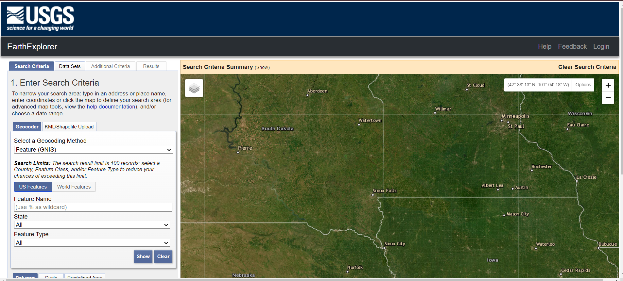

Gambar 8.1 Halaman Utama USGS

1. Membuat akun atau sign in menggunakan akun yang dimiliki, seperti ditunjukkan pada Gambar 8.2.

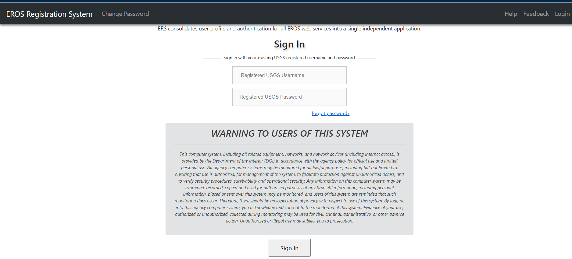

Gambar 8.2 Halaman Sign in USGS

1. Membuat polygon daerah yang akan diunduh sekaligus menentukan tanggal pencarian seperti ditunjukkan pada Gambar 8.3.

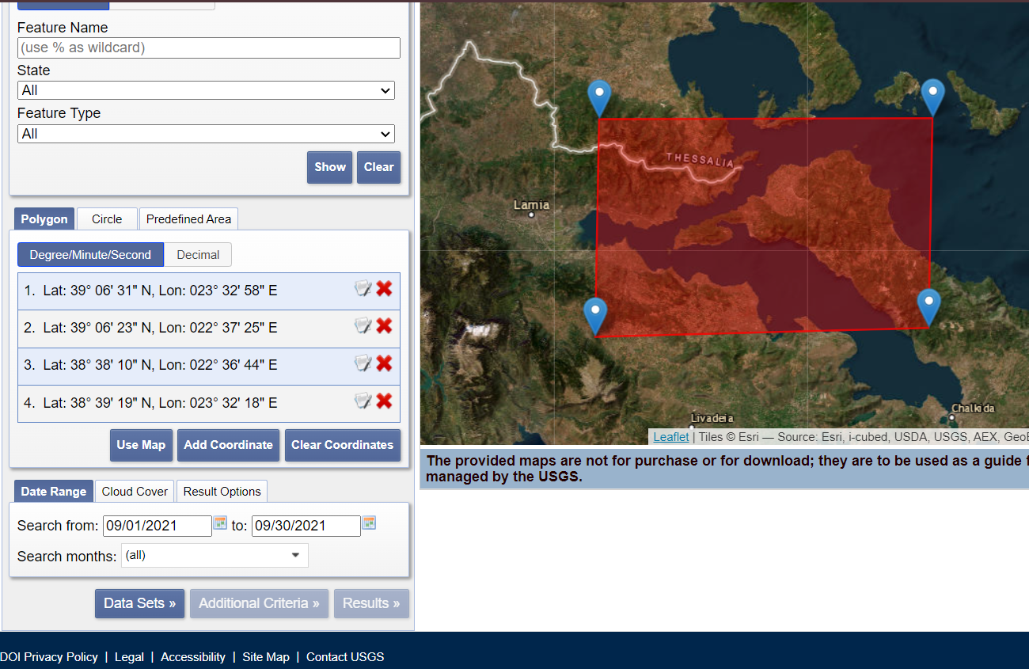

Gambar 8.3 Setting Polygon

1. Tentukan tutupan awan yang diinginkan, seperti ditunjukkan pada Gambar 8.4.

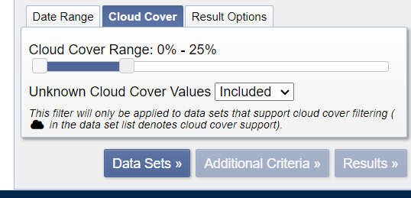

Gambar 8.4 Gambar Setting Tutupan Awan

1. Klik “Data Sets” untuk menentukan jenis citra yang akan diunduh, seperti ditunjukkan pada Gambar 8.5.

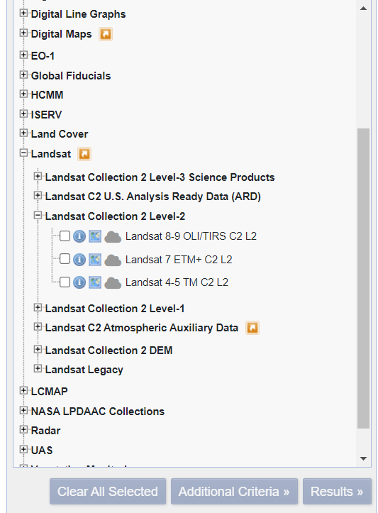

Gambar 8.5 Dataset USGS

1. USGS menyediakan beberapa jenis citra dan pengolahan berbeda. Terdapat 2 level pada Landsat Collection, yaitu level 1 dan 2. Level 1 merupakan raw data dari satelit, sementara level 2 telah dilakukan koreksi atmosfer terhadap data level 1. Contoh pada Gambar 8.6 menggunakan level 2. Perhatikan juga pemilihan tipe landsat sesuai dengan tanggal yang diinginkan.

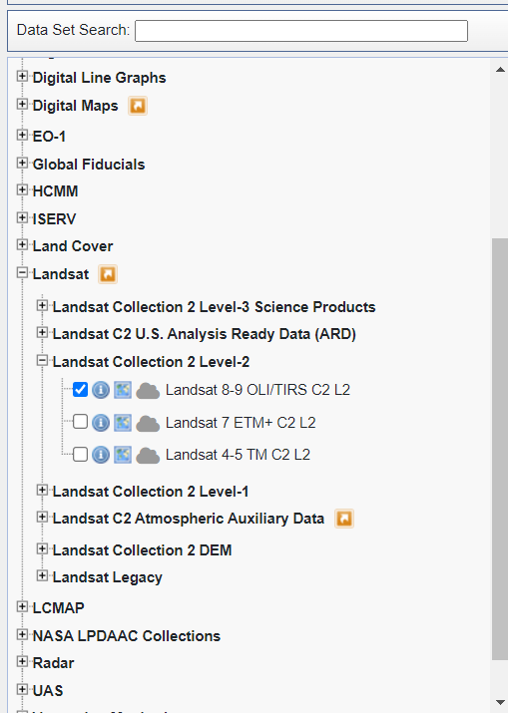

Gambar 8.6 Level Landsat

1. Pada bagian “Additional Criteria” dapat dipilih bagian “Nadir/Off Nadir : Nadir” seperti ditunjukkan pada Gambar 8.7.

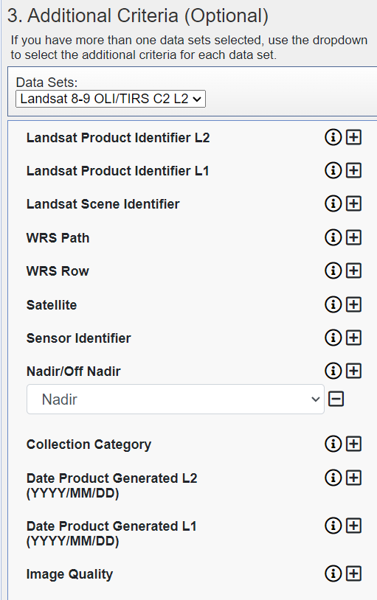

Gambar 8.7 Halaman Additional Criteria

1. Kemudian klik “Results” dan akan keluar beberapa hasil perekaman satelit seperti ditunjukkan pada Gambar 8.8.

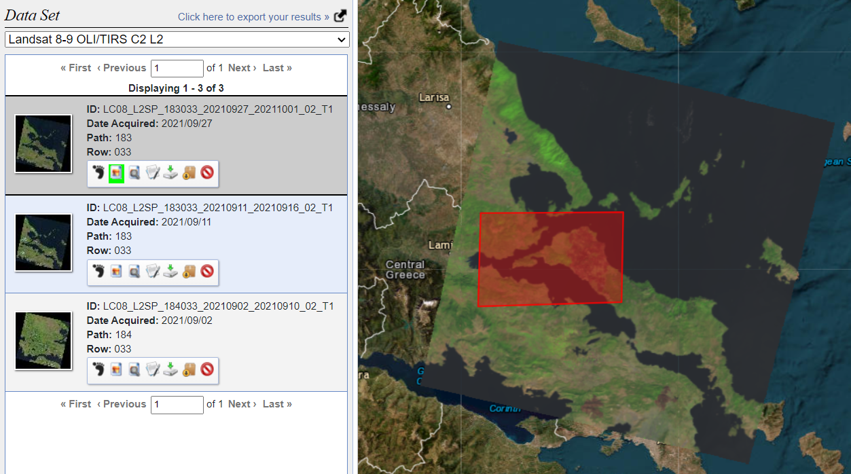

Gambar 8.8 Halaman Hasil Perekaman Satelit

1. Pilih citra terbaik untuk dilakukan pengunduhan. Pengunduhan produk dapat dilakukan pada “Product Bundle” yang berisi seluruh kanal/band dan informasi perekaman satelit seperti ditunjukkan pada Gambar 8.9.

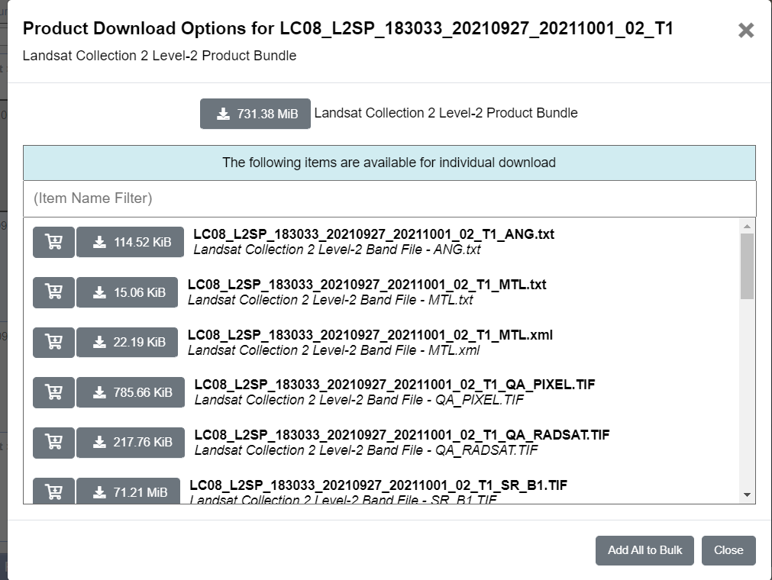

Gambar 8.9 Halaman Produk Bundled

### Sentinel 2

Untuk mengambil data citra Sentinel 2 dapat dilakukan dengan langkah sebagai berikut:

1. Membuka halaman <https://browser.dataspace.copernicus.eu/> seperti ditunjukkan pada Gambar 8.10.

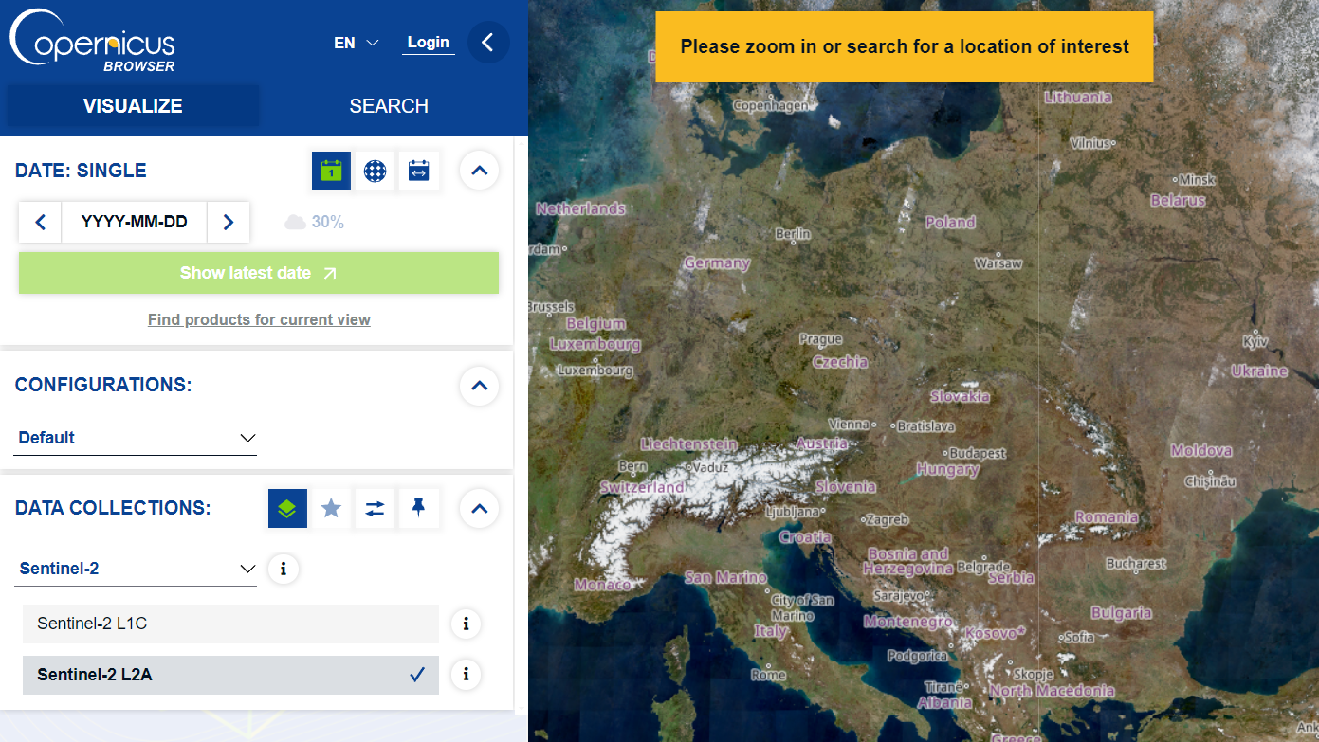

Gambar 8.10 Halaman Utama Copernicus

1. Membuat akun atau Login menggunakan akun yang dimiliki seperti ditunjukkan pada Gambar 8.11.

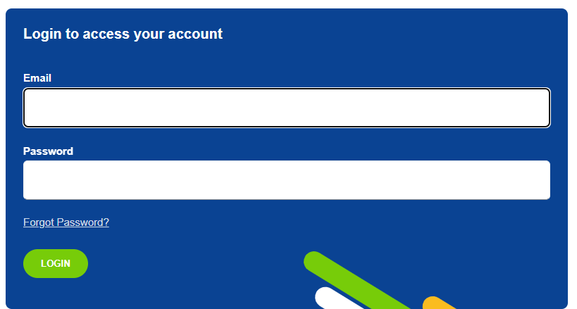

Gambar 8.11 Halaman Login Copernicus

1. Membuat polygon untuk memudahkan lokasi pencarian seperti ditunjukkan pada Gambar 8.12.

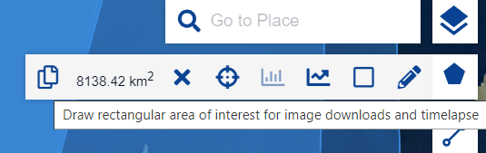

Gambar 8.12 Halaman Pembuatan Polygon di Copernicus

1. Memilih tanggal citra yang akan dicari, tanggal dalam box menunjukan waktu perekaman citra Sentinel-2 dan ditentukan tutupan awan yang diinginkan, seperti ditunjukkan pada Gambar 8.13 dan Gambar 8.14

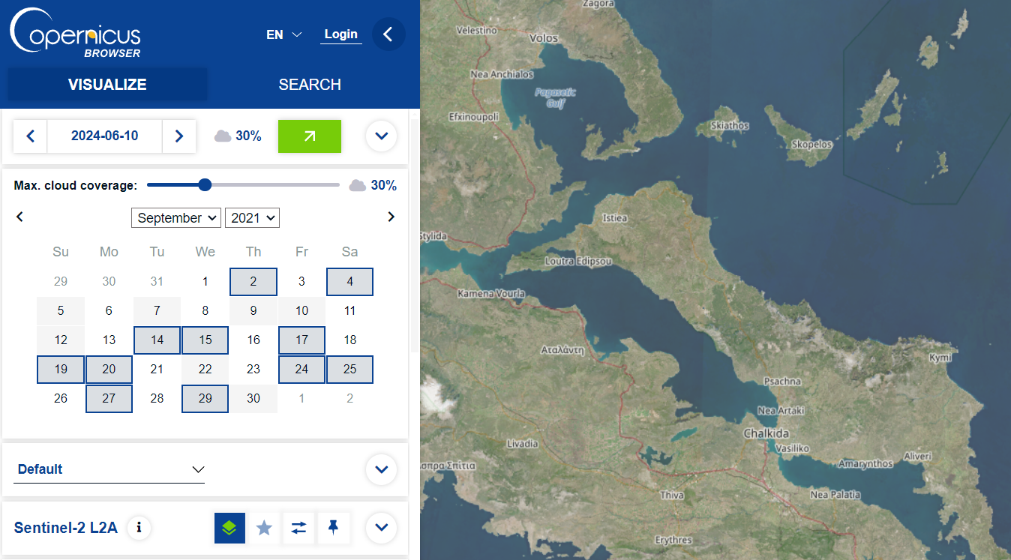

Gambar 8.13 Halaman Setting Tanggal di Copernicus

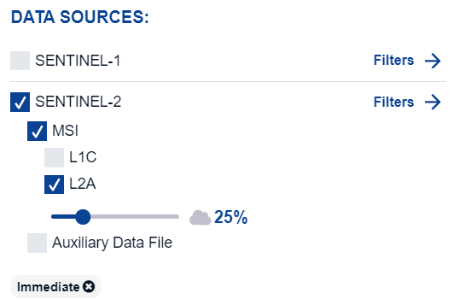

Gambar 8.14 Halaman Setting Tutupan Awan

1. Pencarian juga dapat dilakukan melalui fitur search, yaitu memilih pada Sentinel-2 L2A dan range tanggal yang diinginkan seperti ditunjukkan pada Gambar 8.14.

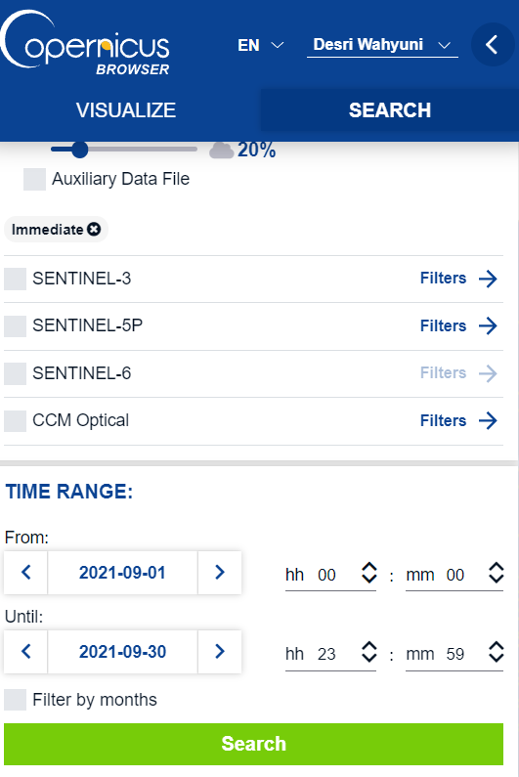

Gambar 8.15 Halaman Search di Copernicus

1. Hasil perekaman citra di lokasi yang dipilih akan muncul, klik pada lokasi yang diinginkan, seperti ditunjukkan pada Gambar 8.16.

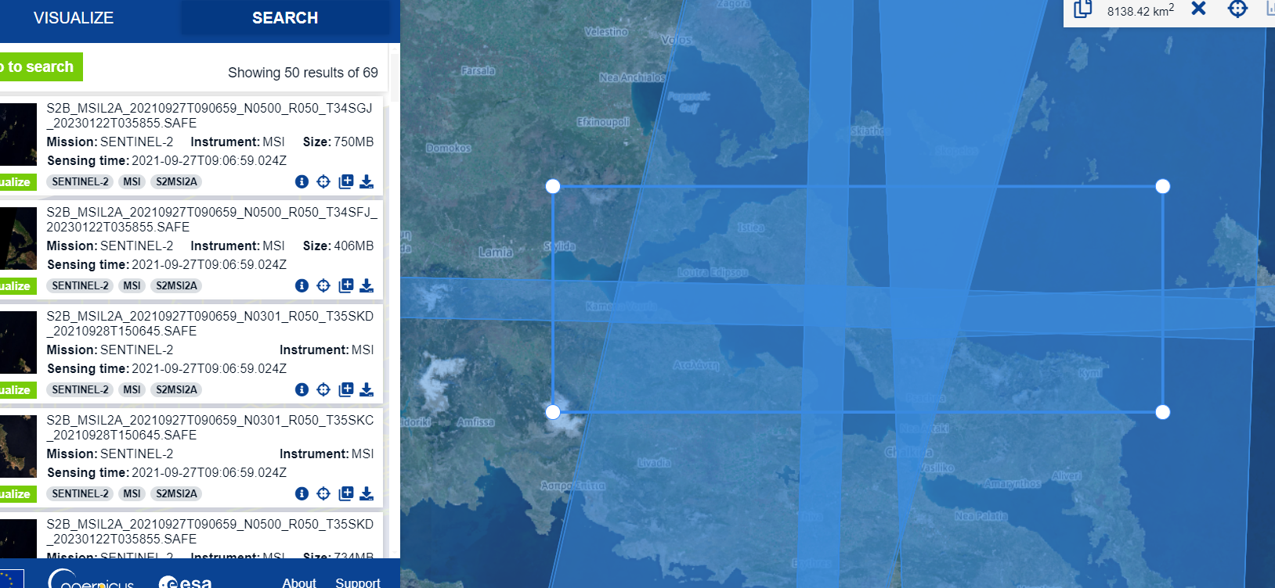

Gambar 8.16 Halaman Hasil Perekaman Satelit di Copernicus

1. Unduh citra yang telah ditentukan seperti ditunjukkan pada Gambar 8.17.

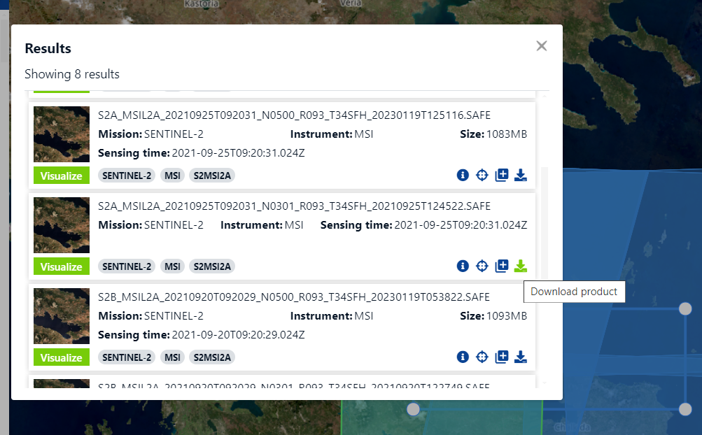

Gambar 8.17 Halaman Pengunduhan Citra

## Pengolahan Citra Satelit

Apabila kita mengunduh data citra satelit, kita akan menerima paket berisi beberapa gambar yang dihasilkan oleh sensor-sensor berbeda. Oleh karena itu, penting untuk mengenali jenis-jenis sensor tersebut sebelum memulai pengolahan citra. Dengan memahami karakteristik gambar dari masing-masing sensor, kita dapat lebih mudah mengimplementasikan rumus-rumus penghitungan yang akan dijelaskan dalam buku ini.

Sentinel-2 adalah misi penginderaan jauh yang terdiri dari dua satelit kembar, Sentinel-2A dan Sentinel-2B, yang diluncurkan oleh Badan Antariksa Eropa (ESA) sebagai bagian dari program Copernicus. Misi ini dirancang untuk memantau perubahan permukaan lahan, vegetasi, tanah, dan air secara berkala dengan resolusi tinggi. Kedua satelit ini membawa instrumen utama bernama MultiSpectral Instrument (MSI) yang mampu merekam data dalam 13 band spektral yang mencakup rentang panjang gelombang dari cahaya tampak hingga inframerah pendek (SWIR). Deskripsi masing-masing band ditunjukkan pada **Error! Reference source not found.**[14].

Table 8.4Deskripsi *Band* pada Citra Satelit Sentinel 2

| **Nomor Band** | **Panjang Gelombang Pusat (nm)** | **Resolusi Spasial (meter)** | **Deskripsi dan Penggunaan** |
| --- | --- | --- | --- |
| **Band 1** | 443 | 60 | **Coastal aerosol**: Digunakan untuk deteksi aerosol di wilayah pesisir dan analisis kualitas air. |
| **Band 2** | 490 | 10 | **Blue**: Berguna untuk pemetaan vegetasi, analisis kualitas air, dan deteksi fitur buatan manusia. |
| **Band 3** | 560 | 10 | **Green**: Memberikan kontras antara air jernih dan keruh, serta membantu dalam identifikasi vegetasi. |
| **Band 4** | 665 | 10 | **Red**: Digunakan untuk identifikasi tipe vegetasi, tanah, dan area perkotaan; penting untuk indeks vegetasi seperti NDVI. |
| **Band 5** | 705 | 20 | **Red Edge 1**: Sensitif terhadap kandungan klorofil, digunakan untuk klasifikasi dan pemantauan kesehatan vegetasi. |
| **Band 6** | 740 | 20 | **Red Edge 2**: Digunakan untuk klasifikasi vegetasi dan deteksi stres tanaman. |
| **Band 7** | 783 | 20 | **Red Edge 3**: Membantu dalam analisis struktur kanopi dan biomassa vegetasi. |
| **Band 8** | 842 | 10 | **Near-Infrared (NIR)**: Penting untuk analisis vegetasi, penentuan indeks vegetasi, dan pemetaan batas air. |
| **Band 8A** | 865 | 20 | **NIR Narrow**: Digunakan untuk analisis spesifik vegetasi dan deteksi perbedaan tipe tanaman. |
| **Band 9** | 945 | 60 | **Water Vapor**: Digunakan untuk pemantauan uap air atmosfer dan koreksi atmosferik. |
| **Band 10** | 1375 | 60 | **Cirrus**: Digunakan untuk deteksi awan cirrus yang tipis. |
| **Band 11** | 1610 | 20 | **Shortwave Infrared 1 (SWIR 1)**: Berguna untuk mengukur kandungan kelembaban tanah dan vegetasi, serta membedakan antara salju dan awan. |
| **Band 12** | 2190 | 20 | **Shortwave Infrared 2 (SWIR 2)**: Digunakan untuk analisis kelembaban tanah dan vegetasi, serta pemetaan kebakaran hutan. |

Landsat 8 adalah satelit penginderaan jauh yang diluncurkan oleh NASA dan USGS pada tahun 2013. Satelit ini membawa dua instrumen utama, yaitu Operational Land Imager (OLI) dan Thermal Infrared Sensor (TIRS). Instrumen ini merekam data dalam berbagai panjang gelombang (band) yang mencakup cahaya tampak, inframerah dekat (NIR), inframerah gelombang pendek (SWIR), dan inframerah termal (TIR). Rincian masing-masing band pada Landsat 8 ditunjukkan pada Table 8.3 [15].

Table 8.5 Deskripsi Band pada Citra Landsat 8

| **Nomor Band** | **Nama Band** | **Panjang Gelombang (µm)** | **Resolusi Spasial (meter)** | **Deskripsi dan Penggunaan** |
| --- | --- | --- | --- | --- |
| **Band 1** | Coastal/Aerosol | 0.433 - 0.453 | 30 | Digunakan untuk pemantauan aerosol di wilayah pesisir dan air dangkal. |
| **Band 2** | Blue | 0.450 - 0.515 | 30 | Berguna untuk pemetaan air dan analisis vegetasi. |
| **Band 3** | Green | 0.525 - 0.600 | 30 | Digunakan untuk analisis vegetasi dan kesehatan tanaman. |
| **Band 4** | Red | 0.630 - 0.680 | 30 | Sangat penting untuk indeks vegetasi seperti NDVI. |
| **Band 5** | Near-Infrared (NIR) | 0.845 - 0.885 | 30 | Digunakan untuk pemantauan vegetasi, batas air, dan kelembapan tanah. |
| **Band 6** | Shortwave Infrared 1 (SWIR 1) | 1.560 - 1.660 | 30 | Berguna untuk deteksi kelembapan tanah dan vegetasi, serta pengamatan salju dan es. |
| **Band 7** | Shortwave Infrared 2 (SWIR 2) | 2.100 - 2.300 | 30 | Digunakan untuk deteksi kebakaran hutan, salju, dan mineral. |
| **Band 8** | Panchromatic | 0.500 - 0.680 | 15 | Resolusi tinggi untuk peningkatan detail citra. |
| **Band 9** | Cirrus | 1.360 - 1.390 | 30 | Digunakan untuk mendeteksi awan cirrus. |
| **Band 10** | Thermal Infrared 1 (TIR 1) | 10.60 - 11.19 | 100 | Pemantauan suhu permukaan dan aktivitas termal. |
| **Band 11** | Thermal Infrared 2 (TIR 2) | 11.50 - 12.51 | 100 | Digunakan bersama Band 10 untuk koreksi atmosferik suhu. |

### Menghitung NDVI

Normalized Difference Vegetation Index (NDVI) merupakan index digunakan untuk mengukur kuantitas vegetasi dari sebuah lahan. NDVI menggunakan nilai normalisasi yang memiliki rentang nilai hasil berkisar antara -1 hingga 1. Dengan angka 1 merupakan indikasi tingkat kehijauan tertinggi, sedangkan -1 diindikasikan merupakan daerah perairan, salju, atau awan. NDVI dihitung berdasarkan perbedaan reflektansi antara cahaya merah (Red) dan inframerah dekat (Near-Infrared, NIR) yang dipantulkan oleh permukaan bumi.

|  |  |  |
| --- | --- | --- |
|  |  |  |
| NIR (B8) |

Gambar 8.18 Visualisasi NDVI

Tanaman hijau sehat cenderung menyerap sebagian besar cahaya merah untuk fotosintesis dan memantulkan sebagian besar cahaya inframerah dekat, sehingga perbedaan ini dapat digunakan untuk mengidentifikasi keberadaan dan kondisi vegetasi. NDVI banyak digunakan sebagai indikator tutupan lahan, biomass, kesehatan tanaman, dan produktivitas vegetasi[16], [17], [18].

NDVI dihitung dengan menggunakan Persamaan **Error! Reference source not found.** atau Persamaan **Error! Reference source not found.** untuk citra Landsat 8 [19] dan Persamaan **Error! Reference source not found.** dan pada citra Sentinel 2 [20] .

|  |  |
| --- | --- |
|  | 8.1 |

|  |  |
| --- | --- |
|  | 8.2 |

|  |  |
| --- | --- |
|  | 8.3 |

Misalkan seorang peneliti ingin menganalisis kesehatan vegetasi di sebuah area pertanian menggunakan citra Sentinel-2. Mereka memiliki data reflektansi Band 8 (NIR) dan Band 4 (Red). Nilai reflektansi rata-rata untuk beberapa piksel di area tersebut adalah sebagai berikut:

NIR (Band 8) = 0.45

Red (Band 4) = 0.15

Peneliti ingin menghitung NDVI untuk menentukan kondisi vegetasi di area tersebut.

Dengan menggunakan Persamaan 8.3 dihitung sebagai berikut:

=

Nilai NDVI sebesar 0.50 menunjukkan vegetasi sedang dalam kondisi sehat, meskipun tidak terlalu lebat. Untuk area pertanian, nilai ini mengindikasikan tanaman tumbuh cukup baik, tetapi mungkin memerlukan perhatian tambahan seperti penyiraman atau pemupukan lebih lanjut.

### Menghitung NBR

Normalized Burn Ratio (NBR) adalah indeks berbasis penginderaan jauh yang digunakan untuk mendeteksi kebakaran hutan, mengukur tingkat keparahan kebakaran, dan memantau regenerasi vegetasi setelah kebakaran. NBR memanfaatkan perbedaan pantulan antara band inframerah dekat (NIR) dan inframerah gelombang pendek (SWIR) pada citra satelit. NBR dihitung dengan menggunakan Persamaan 8.4.

|  |  |
| --- | --- |
|  | 8.4 |

|  |  |
| --- | --- |
|  | 8.5 |

NIR merupakan reflektansi pada panjang gelombang inframerah dekat, sedangkan SWIR adalah reflektansi pada panjang gelombang inframerah gelombang pendek. Visualisasi NBR ditunjukkan pada 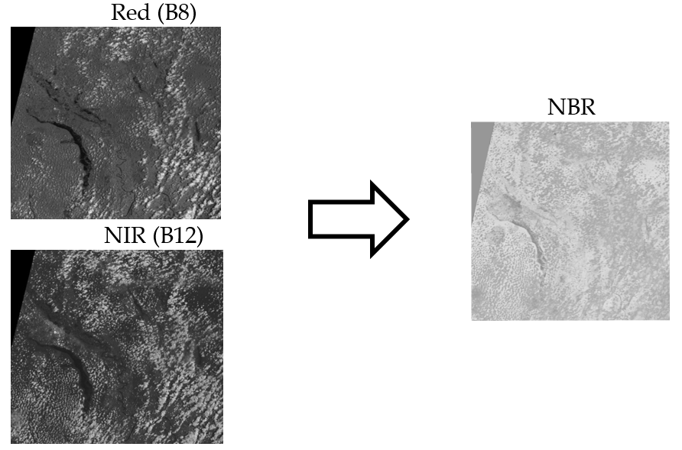

Gambar 8.19.



Gambar 8.19 Visualisasi NBR

Nilai positif tinggi (dekat dengan +1) berarti vegetasi sehat, area tidak terbakar, sedangkan nilai rendah atau negatif (mendekati -1) merupakan area yang terbakar, air, atau tanah kosong.

Misal seorang peneliti ingin mengidentifikasi area yang terbakar di hutan menggunakan citra Sentinel-2. Mereka mendapatkan data reflektansi rata-rata untuk beberapa piksel NIR (Band 8): 0.40 dan SWIR (Band 12): 0.20. Dengan menggunakan Persamaan 8.4 dapat dihitung nilai NBR sebagai berikut:

=

Nilai NBR 0.33 menunjukkan area tersebut tidak terbakar dan masih memiliki vegetasi sehat.

Untuk mengukur tingkat keparahan kebakaran, ΔNBR dihitung dengan membandingkan nilai NBR sebelum (pre_fire) dan sesudah (post_fire) kebakaran, seperti ditunjukkan pada Persamaan 8.5. ΔNBR tinggi berarti area yang terbakar parah. Sementara ΔNBR rendah menunjukkan area yang terbakar ringan atau tidak terbakar.

|  |  |
| --- | --- |
|  | 8.6 |

## Soal

### Soal Pilihan Ganda (PG)

1. Satelit manakah yang memiliki resolusi panchromatic 31 cm dan digunakan untuk pemetaan perkotaan serta pemantauan kebencanaan?

a. Sentinel-2

b. WorldView-3

c. GeoEye-1

d. IKONOS

2. Citra satelit dengan resolusi tinggi sangat baik digunakan untuk analisis dalam wilayah yang...?

a. Luas dan umum

b. Sempit dan detail

c. Menggunakan data inframerah

d. Menyediakan data dalam bentuk spektral

3. Sumber data citra satelit yang disediakan oleh USGS Earth Explorer dapat diakses secara...?

a. Berbayar

b. Gratis

c. Terbatas

d. Langsung melalui aplikasi desktop

4. Band yang digunakan dalam citra Landsat untuk mengukur suhu permukaan adalah...?

a. Band 4

b. Band 5

c. Band 10

d. Band 8

5. Manakah dari berikut ini yang merupakan platform yang menyediakan citra satelit secara real-time untuk pemantauan cuaca?

a. Zoom Earth

b. Planet Labs

c. Maxar Technologies

d. Sentinel Hub

### Soal Essay Pendek

1. Jelaskan perbedaan antara citra satelit resolusi tinggi dan citra satelit resolusi rendah dalam konteks penggunaannya.

2. Apa keuntungan dan kekurangan penggunaan citra satelit resolusi tinggi untuk pemantauan kebencanaan?

3. Sebutkan dua aplikasi utama dari citra satelit Sentinel-2!

4. Mengapa citra Landsat sangat cocok untuk pemantauan perubahan penggunaan lahan?

5. Bagaimana cara mengakses citra satelit Landsat melalui platform USGS Earth Explorer?

### Soal Studi Kasus

1. Seorang peneliti ingin menganalisis perubahan tutupan lahan di sebuah kota menggunakan citra satelit resolusi menengah. Mereka membutuhkan citra untuk periode lima tahun yang lalu. Platform apa yang sebaiknya mereka gunakan, dan citra satelit jenis apa yang disarankan?

2. Seorang ahli lingkungan membutuhkan data untuk menganalisis tingkat kebakaran hutan di daerah tertentu. Citra satelit mana yang sebaiknya mereka pilih, dan metode analisis apa yang digunakan untuk mendeteksi kebakaran?

3. Dalam pemantauan vegetasi, nilai NDVI yang tinggi menunjukkan kondisi apa? Jelaskan bagaimana cara menghitung NDVI menggunakan data dari citra Sentinel-2 atau Landsat.

4. Anda diberikan data citra satelit dengan band merah (Red) dan inframerah dekat (NIR) dari citra Sentinel-2. Hitunglah NDVI untuk wilayah pertanian tersebut jika nilai reflektansi Red = 0.20 dan NIR = 0.45.

5. Jika sebuah daerah mengalami kebakaran hutan, bagaimana cara menggunakan NBR untuk mendeteksi area yang terbakar? Jelaskan langkah-langkahnya!

### Soal Praktek

Langkah-langkah Pengunduhan Citra Sentinel-2 melalui Copernicus:

a. Buat akun dan login ke platform Copernicus.

b. Tentukan polygon area yang akan dipantau.

c. Pilih rentang tanggal perekaman citra dan tutupan awan yang diinginkan.

d. Unduh citra Sentinel-2 yang relevan dengan kebutuhan analisis Anda.

Tugas Praktek: Lakukan proses pengunduhan citra Sentinel-2 dari platform Copernicus dengan memilih daerah yang memiliki tutupan awan rendah dan tentukan tanggal citra yang diinginkan. Dokumentasikan langkah-langkah dan hasil pengunduhan citra.

# Sistem Pendukung Keputusan

## Fuzzy Logic

### Pendahuluan Fuzzy Logic

Fuzzy logic, atau logika fuzzy, adalah metode dalam kecerdasan buatan dan komputasi yang diperkenalkan oleh Lotfi Zadeh pada tahun 1965. Berbeda dengan logika klasik atau logika biner yang hanya mengenal dua nilai kebenaran (0 untuk salah dan 1 untuk benar), fuzzy logic memungkinkan representasi nilai kebenaran yang bersifat gradual atau bertingkat, yaitu berkisar antara 0 dan 1. Hal ini memungkinkan fuzzy logic untuk menangani data atau informasi yang sifatnya tidak pasti, kabur, atau ambigu, sesuai dengan situasi nyata yang sering kali tidak hitam-putih.

### Prinsip Dasar Fuzzy Logic

Fuzzy logic memungkinkan pemodelan ketidakpastian dan ambiguitas dalam pengambilan keputusan. Dalam logika fuzzy, derajat keanggotaan (*degree of membership*) digunakan untuk menentukan seberapa jauh suatu nilai atau elemen menjadi anggota dari suatu himpunan fuzzy. Misalnya, suhu dapat dikategorikan sebagai "dingin," "hangat," atau "panas" dengan derajat keanggotaan yang bervariasi di antara ketiga kategori tersebut.

Beberapa konsep utama dalam fuzzy logic adalah:

* + - 1. Variabel linguistik

Variabel linguistik merupakan variabel yang dinyatakan dalam bentuk kata. Contohnya seperti "tinggi," "rendah," "sedikit," atau "banyak."

* + - 1. Fungsi keanggotaan

Fungsi keanggotaan merupakan fungsi yang menentukan derajat keanggotaan suatu elemen dalam suatu himpunan fuzzy. Nilainya berkisar antara 0 hingga 1.

* + - 1. Operator fuzzy

Operator fuzzy digunakan untuk menggabungkan dan memodifikasi nilai keanggotaan. Operator dasar fuzzy meliputi AND (∧), OR (∨), dan NOT (¬).

### Himpunan Fuzzy dan Fungsi Keanggotaan

Himpunan Fuzzy (*Fuzzy Set)* adalah himpunan yang anggotanya memiliki derajat keanggotaan antara 0 dan 1. Fungsi Keanggotaan (*Membership Function*) adalah fungsi matematis yang menentukan tingkat keanggotaan setiap elemen dalam himpunan fuzzy. Fungsi keanggotaan dapat berbentuk segitiga, trapesium, Gaussian, sigmoid, atau bentuk lainnya. Fungsi ini mendefinisikan seberapa jauh suatu nilai dianggap sebagai anggota dari suatu kategori atau himpunan fuzzy tertentu.

Contoh fungsi keanggotaan:

1. Fungsi Keanggotaan Segitiga

Menggunakan fungsi linear untuk menaikkan dan menurunkan nilai keanggotaan.

1. Fungsi Keanggotaan Trapesium

Mirip dengan segitiga, tetapi memiliki bagian tengah yang datar.

1. Fungsi Keanggotaan Gaussian

Fungsi berbentuk kurva lonceng yang simetris.

### Proses dalam Fuzzy Logic

Sistem fuzzy biasanya melibatkan empat langkah utama:

1. Fuzzifikasi (*Fuzzification*)

Fuzzifikasi adalah proses mengonversi nilai input yang tegas (crisp input) menjadi derajat keanggotaan dalam himpunan fuzzy. Pada tahap ini, nilai yang bersifat numerik diterjemahkan menjadi nilai fuzzy.

1. Pembentukan Basis Aturan Fuzzy (*Rule Base*)

Aturan fuzzy dibentuk untuk menentukan output berdasarkan kombinasi dari kondisi input. Aturan ini umumnya berbentuk jika-maka (if-then), seperti “Jika suhu hangat dan kelembaban tinggi, maka pendinginan sedang.”

1. Inferensi Fuzzy (*Inference*)

Inferensi fuzzy merupakan proses penerapan aturan fuzzy untuk mendapatkan output fuzzy berdasarkan input fuzzy. Adapun metode inferensi fuzzy yang umum digunakan antara lain:

1. Metode Mamdani

Metode ini banyak digunakan karena sesuai untuk pemodelan linguistik dan mudah dipahami.

1. Metode Sugeno

Metode ini menghasilkan output yang berbentuk fungsi linear atau konstan, cocok untuk sistem kontrol adaptif.

1. Defuzzifikasi (*Defuzzification*)

Defuzzifikasi merupakan proses mengonversi output fuzzy kembali menjadi nilai tegas (*crisp output*) sehingga dapat digunakan untuk pengambilan keputusan.

### Aplikasi Fuzzy Logic

Fuzzy logic banyak diterapkan dalam berbagai bidang, terutama dalam sistem kendali, pengambilan keputusan, dan sistem pakar.

1. Sistem Kendali

Dalam sistem kendali, fuzzy logic digunakan dalam sistem pendingin ruangan (AC), mesin cuci, mobil, dan lift, di mana fuzzy logic membantu mengendalikan proses berdasarkan kondisi yang tidak pasti.

1. Pengambilan Keputusan

Dalam pengambilan keputusan, fuzzy logic berguna dalam sistem penilaian dan evaluasi, serta manajemen risiko dan penilaian kinerja.

1. Sistem Pakar

Dalam sistem pakar, fuzzy logic digunakan dalam diagnosis medis, peramalan cuaca, dan pemilihan portofolio investasi.

### Kelebihan dan Kekurangan Fuzzy Logic

Fuzzy logic memiliki kelebihan dan kekurangan.

1. Kelebihan

Fuzzy logic dapat digunakan untuk menangani data yang ambigu atau tidak pasti. Selain itu, fuzzy logic cenderung fleksibel dan dapat diintegrasikan dengan sistem lain, seperti neural network. Kelebihan lain fuzzy logic yaitu mampu memberikan hasil yang mendekati intuisi manusia, terutama dalam sistem kontrol.

1. Kekurangan

Kekurangan fuzzy logic yaitu membutuhkan proses penentuan fungsi keanggotaan dan aturan yang tepat. Hal tersebut dapat memakan waktu. Kekurangan lainnya yaitu interpretasi hasil mungkin sulit untuk sistem dengan banyak aturan.

### Contoh Penerapan Fuzzy Logic

Contoh penerapan fuzzy logic misalnya, dalam sistem kontrol suhu ruangan.

Input : suhu ruangan dan kelembaban.

Output : tingkat pendinginan (AC).

Fungsi keanggotaan : suhu dapat berupa "dingin," "hangat," dan "panas."

Fungsi keanggotaan : kelembaban dapat berupa "rendah," "sedang," dan "tinggi."

Aturan fuzzy : misalnya, “Jika suhu panas dan kelembaban tinggi, maka pendinginan kuat.” Output akhir dari aturan ini ditentukan melalui proses inferensi dan defuzzifikasi untuk mengontrol intensitas AC.

Dengan pemahaman dasar ini, fuzzy logic menyediakan metode yang efektif untuk menangani data atau situasi yang kompleks dan tidak pasti, terutama dalam sistem yang memerlukan pemodelan yang mendekati pengambilan keputusan manusia.

## Monte Carlo

### Pendahuluan

Metode Monte Carlo adalah teknik numerik yang digunakan untuk menghitung nilai tertentu, seperti luas area, dengan pendekatan statistik. Dalam konteks menghitung luas area, metode Monte Carlo bekerja dengan mengacak titik-titik dalam sebuah ruang yang diketahui luasnya, kemudian menghitung proporsi titik-titik yang jatuh dalam area yang ingin diukur.

### Dasar Teori Metode Monte Carlo

Ekspresi matematika untuk luasan tak beraturan dapat dinyatakan dalam rumus integral, sbb:

|  |  |
| --- | --- |
|  | 9.1 |

Gambar 9.1 menunjukkan bahwa area A yang dihitung dengan persamaan (1) dengan batas atas adalah persamaan fungsi f(x), batas kiri a, dan batas kanan (b). Secara hipotesa sebanyak N titik acak pada area B dan A, jadi N titik akan jatuh secara acak di area B dan A. Secara proporsi, jumlah titik yang jatuh di area A dibandingkan dengan total area kotak merah dapat dinyatakan dalam rumus:

|  |  |
| --- | --- |
|  | 9.2 |

Jadi, estimasi area A dapat dihitung sebagai:

|  |  |
| --- | --- |
|  | 9.3 |

Dimana A adalah jumlah titik yang menimpa secara acak pada area A, dan B adalah jumlah titik yang menimpa secara acak pada area B.

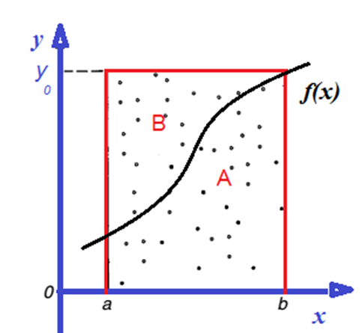

Gambar 9.1 Skema ilustrasi perhitungan luas area dengan metode Monte Carlo.

Untuk menghitung luas suatu area A dengan metode Monte Carlo pada area geometri yang mudah dihitung secara rumus geometri, kita menggunakan langkah-langkah berikut:

Tentukan Batasan Area

Misalkan kita memiliki area berbentuk acak A di dalam suatu area persegi panjang R , yang luasnya L diketahui.

1. Acak Titik

Secara acak, letakkan N titik di dalam area R tersebut. Setiap titik akan memiliki koordinat yang dipilih secara acak dalam batasan R .

1. Hitung Titik dalam Area

Tentukan berapa banyak titik yang jatuh di dalam area A , misalnya kita sebut jumlahnya NA .

1. Hitung Luas Area dengan Rasio

Karena proporsi titik dalam area A terhadap area R mendekati rasio luas A terhadap R , luas A dapat dihitung dengan rumus:

|  |  |
| --- | --- |
|  | 9.4 |

Di sini, (NA/N)adalah fraksi dari titik-titik yang berada dalam area A.

Ilustrasi Perhitungan:

Misalkan kita ingin menghitung luas sebuah lingkaran dengan radius r yang terletak di dalam persegi panjang dengan panjang sisi 2r , sehingga luas L = 4 . Langkah-langkahnya adalah:

Letakkan N titik secara acak di dalam persegi panjang.

Tentukan berapa banyak dari titik-titik tersebut yang jatuh di dalam lingkaran, yaitu memenuhi x2 + y2 ≤ r2 .

Hitung luas lingkaran menggunakan rumus:

|  |  |
| --- | --- |
|  | 9.5 |

### Validasi Numerik

Sebagaimana karakter dari perhitungan numerik yang bersifat aproksimasi, maka perlu diukur akurasi melalui validasi secara numerik. Area domain yang kami gunakan untuk keperluan validasi ini memiliki tiga karakter utama: (1) mewakili berbagai ukuran dari ukuran kecil hingga ukuran besar, (2) relatif mudah diverifikasi untuk validasi dan (3) bentuk area yang beragam. Gambar 2 menunjukkan area domain yang digunakan dalam simulasi ini. Luas kawasan berkisar antara 1% - 50 % dari total luas untuk mewakili kriteria pertama. Kisaran ukuran yang besar juga dapat terjadi pada peta nyata karakteristik alam liar. Luas domain pada Gambar 9.2 juga mudah diverifikasi karena hanya melibatkan geometri lingkaran dan persegi. Variasi bentuk area juga dipenuhi pada Gambar 2.

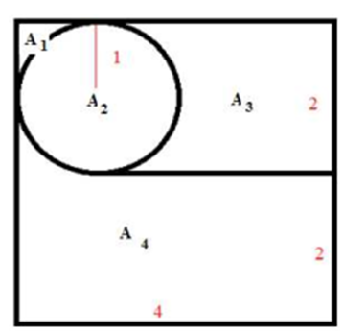

Gambar 9.2 Domain Area Validasi

Perhitungan luas teoritis pada Gambar 9.2 (Area Simulasi Domain) diperlukan untuk tujuan validasi. Seluruh luas A1 hingga A4 dapat dihitung melalui kombinasi rumus geometri. Luas A1 dihitung melalui dua langkah: (1) seperempat luas total domain dikurangi dengan A2. (2) Hasil langkah (1) dibagi 4. Luas A2 adalah lingkaran berjari-jari 1. Luas A3 adalah seperempat luas domain ditambah dua kali A1. Terakhir, area A4 adalah setengah dari total domain ditambah A1. Hasil rinci perhitungan teoritis ditunjukkan pada Tabel 9.1.

Tabel 9.1 Perhitungan luasan secara teoritis.

|  |  |  |
| --- | --- | --- |
| **Area** | ***Size*** | ***Proportional*** |
| A1 | 0.2146 | 0.0134 |
| A2 | 3.1416 | 0.1964 |
| A3 | 4.4292 | 0.2768 |
| A4 | 8.2146 | 0.5134 |
| Total | 16.00 | 1.00 |

Gambar 9.3 menunjukkan diagram alir teknik Monte Carlo yang dihasilkan dalam simulasi ini. Rasterisasi simulasi domain disiapkan pada langkah pertama. Jumlah raster akan menentukan tingkat akurasi. Semakin besar angka rasternya, semakin tinggi akurasi yang didapat. Pada simulasi ini digunakan diskritisasi 1000x1000. Langkah selanjutnya adalah mengubah peta raster menjadi array Merah Hijau Biru (RGB). Konversi ini membuat area simulasi domain berbeda dirasakan oleh sistem komputasi. Warna solid yang kontras antara area yang berdekatan digunakan untuk memastikan pengamatan yang benar. Setelah “peta komputasi” siap, jumlah titik ditentukan. Jumlah titik harus banyak untuk jaminan akurasi (minimal 10.000 titik). Iterasi dimulai dengan melempar titik demi titik secara acak hingga jumlah titik yang telah ditentukan sebelumnya tercapai. Terakhir, dihitung jumlah titik pada setiap area dan dibandingkan dengan luas total setiap area. Dalam simulasi ini, perhitungan jumlah titik dicatat secara berkala untuk pembuatan grafik dan analisis proses kondisi transien sebelum mencapai kondisi tunak.



Gambar 9.3 Flowchart simulasi validasi Monte Carlo

Seperti yang ditunjukkan pada Tabel 9.1 luas totalnya adalah 16 yang merupakan kuadrat empat. Nilai proporsional adalah perbandingan luas dengan luas total. Misalnya luas proporsional A1 sama dengan 0,2146/16 = 0,0134 atau 1,34 % dari luas seluruhnya. Seluruh nilai pada kolom proporsional pada Tabel 9.1 akan diambil dari perhitungan validasi yang dihasilkan dari teknik Monte Carlo.

Teknik Monte Carlo dijalankan dengan cara memukul banyak titik (misalnya 10.000 titik) secara acak. Untuk evaluasi dan perbandingan dengan hasil teoritis, jumlah titik di setiap area domain dicatat pada waktu yang teratur. Gambar 9.4 hingga Gambar 9.7 menunjukkan perbandingan antara hasil teknik Monte Carlo dan perhitungan teoritis. Sumbu vertikal adalah nilai proporsional luas dan sumbu horizontal adalah persentase kemungkinan total titik yang mengenai area domain.

Gambar 9.4 menunjukkan hasil perhitungan luas A1 secara teoritis dibandingkan dengan hasil perhitungan dengan teknik Monte Carlo. Secara teoritis luas A1 mempunyai 0,0134 atau 1,34 % dibandingkan dengan luas total seperti terlihat pada garis coklat pada Gambar 9.4. Sedangkan teknik Monte Carlo digambarkan dengan garis osilasi biru pada Gambar 9.4. Osilasi maksimum pada tahap acak awal ( sebelum 10% dari total titik) hanya berkisar 4 % dan setelah 30% dari total probabilitas errornya berkurang menjadi 1% dan setelah 50% errornya stabil di angka 0.5%

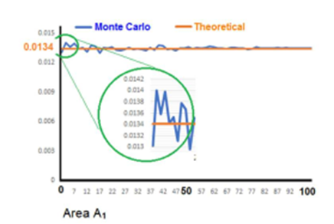

Gambar 9.4 Perbandingan hasil perhitungan Montecarlo dengan teoritis untuk area A1

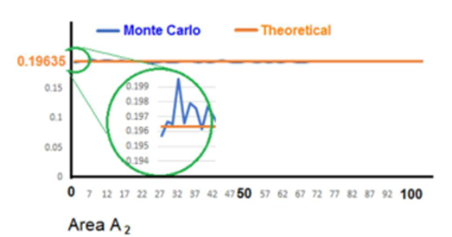

Gambar 9.5 Perbandingan hasil perhitungan Montecarlo dengan teoritis untuk area A2

Area yang lebih besar dari A1 adalah A2 yang mencakup sekitar 19,64% dari total area seperti yang ditunjukkan pada Gambar 9.5. Semakin besar area berarti semakin besar kemungkinan terkena titik-titik acak. Akibatnya, proporsi kesalahan juga berkurang. Keadaan ini digambarkan sebagai osilasi garis biru (metode Monte Carlo) di sekitar garis biru (perhitungan teoritis). Osilasi maksimumnya sekitar 1,5% pada tahap awal. Osilasi setelah 30% sekitar 0,5% dan stabil pada 0,01% setelah 50% total titik.

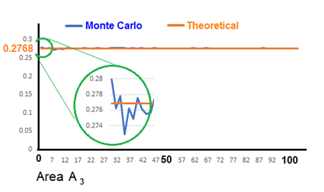

Gambar 9.6 Perbandingan hasil perhitungan Montecarlo dengan teoritis untuk area A3

Area A3 mewakili 27,68% sedikit lebih besar dari A2 seperti yang ditunjukkan pada Gambar 9.6. Osilasi maksimum pada tahap awal juga sekitar 1,5% tetapi turun menjadi 0,3% pada simulasi titik 30%. Setelah 50% dari total simulasi, error stabil pada 0,0025%.

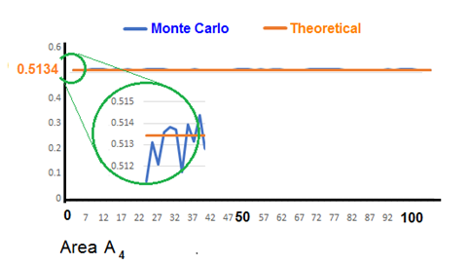

Gambar 9.7 Perbandingan hasil perhitungan Montecarlo dengan teoritis untuk area A4

Gambar 9.7 menunjukkan luas A4 yang mewakili lebih dari 50% total luas. Perilaku osilasi menunjukkan bahwa semakin luas area maka osilasi semakin kecil. Dengan ukuran sekitar 50%, kesalahannya adalah 0,2% pada tahap awal, 0,05% pada 30% total simulasi dan stabil pada 0,001% setelah 50% dari total simulasi titik acak. Jika diringkas hasil validasi tersebut, sbb:

Area kecil sekitar 1% dari total luas memiliki nilai error yang stabil sebesar 0,5% setelah simulasi titik acak 50%.

Area kisaran tengah sekitar 20% dari total area memiliki error stabil sebesar 0,01% setelah simulasi titik acak 50%.

Area kisaran tengah sekitar 27% dari total area memiliki error stabil sebesar 0,0025% setelah simulasi titik acak 50%.

Area yang luas sekitar 50% dari total area memiliki error stabil sebesar 0,001% setelah simulasi titik acak 50%.

### Contoh Kasus

Suatu area hipotesis tergambarkan dalam Gambar 9.8 merupakan 4 area (Area A1, A2, A3 dan A4) yang berbeda karakteristik yang akan dihitung tingkat resiko kebakaran hutan dan alokasi sumber daya mitigasi bencana yang sebaiknya didistribusikan.

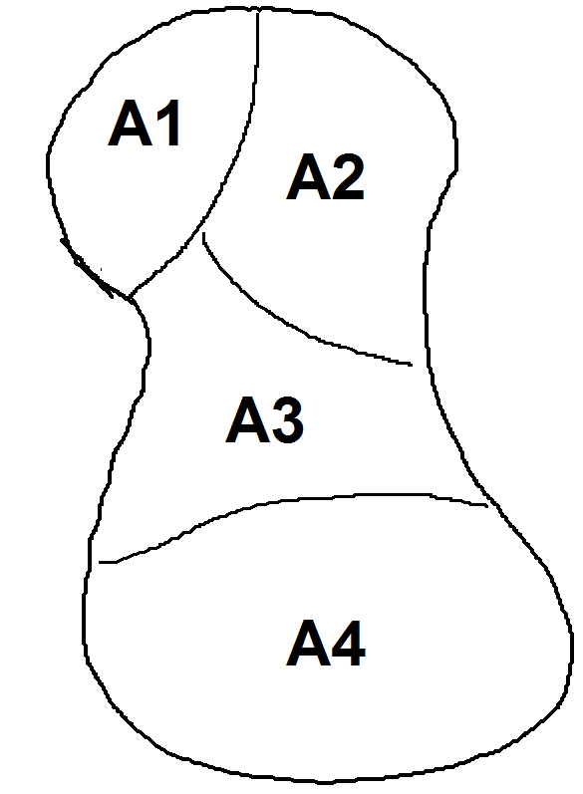

Gambar 9.8 Ilustrasi area hutan

Contoh nilai hipotetis wilayah A4 memiliki 14 variabel yang terbagi menjadi 2 kelompok besar yaitu faktor yang berhubungan dengan manusia dan faktor lingkungan fisik. Tabel 9.2 adalah karakter area yang berhubungan dengan manusia. Nilai level terbagi menjadi 4 level (1 hingga 4) dan bobot (*weight*) menunjukkan tingkat kontribusi sebagai variabel yang mempengaruhi level resiko kebakaran secara keseluruhan. Tabel 9.3 adalah Karakter area yang berhubungan dengan kondisi fisik. Level agregat karakter yang berhubungan dengan manusia dihitung dengan rumus HRF (*human related factors*) berikut:

|  |  |
| --- | --- |
|  | 9.6 |

Tabel 9.2 Karakter area yang berhubungan dengan manusia

|  |  |  |
| --- | --- | --- |
| Factors | Properties | Value |
| GDP | Level | 1 |
|  | Weight | 0,0096 |
| Population Density | Level | 1 |
|  | Weight | 0,0297 |
| Distance to Settlement | Level | 3 |
|  | Weight | 0,1265 |
| Distance to Road | Level | 3 |
|  | Weight | 0,1182 |
| Historical Fire | Level | 3 |
|  | Weight | 0,0997 |

Tabel 9.3 Karakter area yang berhubungan dengan kondisi fisik

|  |  |  |
| --- | --- | --- |
| Factors | Properties | Value |
| Fuel | Level | 3 |
|  | Weight | 0,0376 |
| NDVI | Level | 1 |
|  | Weight | 0,0789 |
| Vegetation Type | Level | 2 |
|  | Weight | 0,1227 |
| Precipitation | Level | 2 |
|  | Weight | 0,1043 |
| Land Usage Type | Level | 1 |
|  | Weight | 0,0922 |
| Temperature | Level | 1 |
|  | Weight | 0,0245 |
| Elevation | Level | 1 |
|  | Weight | 0,0873 |
| Slope | Level | 2 |
|  | Weight | 0,0134 |
| Aspect | Level | 2 |
|  | Weight | 0,0554 |

Karakter lingkungan fisik dihitung dengan rumus PEF (physical environmental factors):

|  |  |
| --- | --- |
|  | 9.7 |

|  |  |
| --- | --- |
|  | 9.8 |

|  |  |
| --- | --- |
|  | 9.9 |

Jika seluruh nilai dalam Tabel 9.2 dimasukkan dalam rumus 9.7 HRF dan seluruh nilai dalam rumus 9.8 PEF, maka akan menghasilkan nilai HRF = 2.8 dan PEF = 1.6. Kedua nilai HRF dan PEF inilah yang akan difusikan menggunakan Fuzzy Logic dengan skema seperti pada Gambar 9.8. Skema Penggabungan berbagai variable yang berhubungan dengan manusia (HRF) dengan berbagai variable yang berhubungan dengan kondisi lingkungan fisik.

Dari Gambar 9.9 menunjukkan bahwa crisp input agregar HRF 2.8 diolah secara fuzzifikasi menghasilkan nilai 0.6 zona Medium dan 0.4 zona High. Sementara dari sisi crisp input agregat PEF 1.6 diolah secara fuzzifikasi menghasilkan nilai 0.2 zona Low dan 0.8 zona Medium. Proses evaluasi dengan aturan pengambilan kesimpulan fuzzy (if-then fuzzy inference) untuk HRF dan PEF menghasilkan agregasi 0,2 Low, 0.5 Medium, 0.2 Medium dan 0.4 High. Proses Defuzzifikasi perhitungan agregat terakhir untuk menghasilkan nilai crisp secara agregat mengunakan center of gravity. Hasilnya nilai crisp agregat adalah 2.32 dari skala 4. Secara konsep probablilitas bersyarat, hasil crisp perhitungan center of gravity dapat ditulis sebagai P(F/A4) = 2.32. Dengan cara yang sama dapat dihitung niali agregat dengan proses Fuzzy Logic ini untuk area A1 = P(F/A1) = 0.4 , A2 = P(F/A2) = 0.8, dan A3 = P(F/A3) = 1.2 .



Gambar 9.9 Skema Penggabungan berbagai variable yang berhubungan dengan manusia (HRF) dengan berbagai variable yang berhubungan dengan kondisi lingkungan fisik

Proses berikutnya adalah perhitungan luas area tak beraturan A1, A2, A3 dan A4 dengan metode Monte carlo seperti terlihat pada Gambar 2. Probabilitas yang sama secara random dilakukan dengan menjatuhkan 10.000 titik pada seluruh area. Metode random ini secara statistik menjamin proporsionalitas area akan relatif sama dengan proporsionalitas jumlah titik yang diterima masing-masing area. Hasilnya menujukkan bahwa area A1 = 15% , A2 = 25%, A3 = 25%, dan A4 = 35%. Berikut rincian perhitungannya:

Dengan cara yang sama dapat dihitung probabiliti area A3, A2 dan A1, sbb:



Gambar 9.10 Metode Monte Carlo untuk menghitung luasan area dengan bentuk geometri yang tidak beraturan

Akhirnya level prioritas distribusi resources, yaitu: P(Ai/F) dengan metode Bayes. Terlihat pada Gambar 3 bahwa Level Resources Allocation area A1, A2, A3 dan A4. Untuk level priority resources area A4 dapat dihitung dengan theorema Bayes:

Dengan cara yang sama dapat dihitung level priority resources area A3, A2 dan A1, sbb:



Gambar 9.11 Level resource Allocation area A1, A2, A3 dan A4

## Sistem Pendukung Pengambilan Keputusan untuk Mitigasi Kebakaran Hutan

Sistem Pendukung Pengambilan Keputusan (*Decision Support System*/DSS) sangat penting dalam mitigasi bencana kebakaran hutan karena menyediakan informasi yang relevan, analisis, dan prediksi berbasis data yang membantu pengambil keputusan merespons bencana secara lebih cepat dan efektif. Berikut ini adalah beberapa poin ilustrasi tentang pentingnya DSS dalam mitigasi kebakaran hutan:

1. Deteksi Dini dan Peringatan Awal

Dalam deteksi dini dan peringatan awal, fungsi DSS yaitu mengumpulkan dan menganalisis data dari berbagai sumber seperti satelit, sensor panas, dan informasi cuaca untuk mendeteksi tanda-tanda kebakaran sedini mungkin. Adapun manfaat deteksi dini dan peringatan awal dengan menggunakan DSS adalah untuk memberikan peringatan dini kepada otoritas terkait dan penduduk di sekitar area rawan, memungkinkan tindakan pencegahan sebelum kebakaran meluas.

1. Analisis Risiko dan Pemodelan Kebakaran

Dalam analisis risiko dan pemodelan kebakaran, fungsi DSS yaitu untuk memetakan area risiko kebakaran berdasarkan variabel seperti kelembaban, jenis vegetasi, curah hujan, dan kepadatan populasi. Manfaat dari analisis risiko dan pemodelan kebakaran menggunakan DSS adalah dengan memahami area risiko tinggi, maka dapat membantu dalam mengalokasikan sumber daya secara strategis dan meningkatkan kesiapsiagaan di area paling rentan.

1. Prediksi Perkembangan Kebakaran

Dalam prediksi perkembangan kebakaran, fungsi DSS yaitu untuk memperkirakan arah dan kecepatan penyebaran api dengan menggunakan data cuaca, kondisi topografi, dan model propagasi kebakaran. Manfaat DSS dalam prediksi perkembangan kebakaran ini dapat memungkinkan tim pemadam kebakaran merencanakan jalur evakuasi yang aman, memobilisasi peralatan ke lokasi yang tepat, dan mengatur tim pemadam kebakaran di posisi strategis untuk menghentikan penyebaran api.

1. Optimasi Alokasi Sumber Daya

Dalam optimasi alokasi sumber daya, fungsi DSS yaitu untuk mengoptimalkan alokasi sumber daya seperti petugas pemadam, air, peralatan, dan akses jalan berdasarkan kebutuhan yang berubah-ubah saat kebakaran berlangsung. Manfaatnya adalah DSS membantu meminimalkan pemborosan dan memastikan sumber daya penting tersedia di lokasi yang paling dibutuhkan, meningkatkan efisiensi dalam menangani kebakaran.

1. Pengambilan Keputusan dalam Kondisi Darurat

Dalam pengambilan keputusan dalam kondisi darurat, fungsi DSS adalah untuk memberikan analisis situasional secara real-time kepada pengambil keputusan, termasuk rekomendasi tindakan berdasarkan data terbaru dan skenario yang mungkin terjadi. Adapun manfaatnya yaitu ketika dalam situasi darurat, DSS menyediakan keputusan berbasis data yang cepat dan akurat, membantu pemimpin di lapangan membuat keputusan yang dapat menyelamatkan nyawa dan mengurangi kerugian.

1. Evaluasi Pasca-Kebakaran dan Perencanaan Pemulihan

Dalam evaluasi pasca-kebakaran dan perencanaan pemulihan, fungsi DSS yaitu setelah kebakaran, DSS dapat digunakan untuk mengevaluasi area yang terdampak, menganalisis penyebab dan pola kebakaran, serta mengembangkan strategi pemulihan. Informasi ini memiliki manfaat adalah untuk perbaikan dan pengembangan langkah mitigasi kebakaran di masa depan, sekaligus memandu rencana pemulihan ekosistem yang lebih baik.

Visualisasi DSS untuk Kebakaran Hutan, contohnya yaitu bayangkan sebuah tampilan layar yang menampilkan peta area hutan dengan beberapa ikon dan lapisan informasi, seperti:

1. Peta Risiko

Menunjukkan area dengan tingkat risiko kebakaran tinggi, sedang, dan rendah.

1. Data Cuaca Real-time

Angin, suhu, dan kelembaban.

1. Posisi dan Status Kebakaran

Titik merah menunjukkan api aktif, dengan prediksi arah penyebaran berdasarkan kondisi cuaca.

1. Peringatan Dini dan Jalur Evakuasi

Ikon yang menunjukkan jalur aman untuk evakuasi dan lokasi alat pemadam kebakaran terdekat.

1. Status Sumber Daya

Indikator yang menunjukkan lokasi sumber daya seperti petugas pemadam kebakaran dan peralatan utama.

DSS yang lengkap ini memungkinkan pengambil keputusan mengakses semua informasi penting secara cepat dan efisien, sehingga respon terhadap kebakaran hutan bisa dilakukan dengan lebih tepat waktu dan terencana.

## Soal

### Soal Pilihan Ganda

1. Apa tujuan utama dari penggunaan Fuzzy Logic dalam sistem mitigasi kebakaran hutan?

A) Untuk memprediksi jumlah titik api

B) Untuk menggabungkan berbagai faktor dengan ketidakpastian

C) Untuk menghitung luas area terbakar

D) Untuk mengidentifikasi jenis vegetasi

2. Metode yang digunakan untuk menentukan probabilitas area dalam analisis Monte Carlo adalah:

A) Penggunaan data sensus

B) Penurunan titik secara acak di seluruh area

C) Pengamatan visual langsung

D) Pemrograman linier

3. Apa yang dimaksud dengan 'Defuzzifikasi' dalam konteks Fuzzy Logic?

A) Mengubah data numerik menjadi data simbolik

B) Mengonversi hasil fuzzy menjadi nilai crisp yang lebih jelas

C) Meningkatkan tingkat ketidakpastian dalam model

D) Menambahkan bobot pada variabel input

4. Dalam konteks DSS untuk mitigasi kebakaran hutan, apa fungsi utama dari 'analisis risiko'?

A) Memprediksi jumlah api yang akan terjadi

B) Memetakan area yang berisiko tinggi terhadap kebakaran

C) Menghitung biaya kebakaran hutan

D) Memprediksi arah angin

5. Sistem Pendukung Pengambilan Keputusan (DSS) berguna dalam:

A) Memprediksi jadwal pemadaman kebakaran

B) Mengatur prioritas alokasi sumber daya untuk penanggulangan kebakaran

C) Mengidentifikasi penyebab kebakaran

D) Semua jawaban benar

### Soal Isian Singkat:

1. Jelaskan apa yang dimaksud dengan HRF dalam mitigasi kebakaran hutan.

2. Sebutkan dua contoh data yang digunakan dalam DSS untuk mitigasi kebakaran hutan.

3. Apa yang dimaksud dengan metode Monte Carlo dalam perhitungan luas area kebakaran hutan?

4. Apa yang dimaksud dengan defuzzifikasi dalam Fuzzy Logic?

5. Apa peran utama DSS dalam proses deteksi dini kebakaran hutan?

### Soal Studi Kasus:

1. Dalam sebuah hutan yang memiliki berbagai jenis vegetasi dan curah hujan yang bervariasi, HRF dihitung sebesar 2.8 dan PEF sebesar 1.6. Menggunakan Fuzzy Logic, hasil fuzzifikasi HRF adalah 0.6 untuk zona Medium dan 0.4 untuk zona High. Sedangkan PEF menghasilkan 0.2 untuk zona Low dan 0.8 untuk zona Medium.

Pertanyaan:

a. Lakukan agregasi nilai HRF dan PEF menggunakan aturan inferensi fuzzy, dan tentukan hasil agregatnya.

b. Setelah melakukan defuzzifikasi, hitung nilai crisp agregat akhir.

2. Di sebuah kawasan hutan dengan empat zona berbeda (A1, A2, A3, A4), probabilitas area adalah sebagai berikut: P(A1) = 15%, P(A2) = 25%, P(A3) = 25%, dan P(A4) = 35%. Metode Monte Carlo dilakukan dengan 10.000 titik acak.

Pertanyaan:

a. Hitung jumlah titik yang berada di masing-masing area A1, A2, A3, dan A4.

b. Berdasarkan hasil perhitungan probabilitas, tentukan peluang terjadinya kebakaran di setiap zona.

3. Dalam sebuah sistem DSS yang digunakan untuk mitigasi kebakaran hutan, data cuaca dan vegetasi terkini telah diinput, dan hasil analisis risiko menunjukkan bahwa zona dengan vegetasi lebat dan kelembaban rendah memiliki risiko kebakaran tertinggi.

Pertanyaan:

a. Jelaskan bagaimana DSS dapat membantu dalam memprioritaskan alokasi sumber daya untuk zona berisiko tinggi.

b. Sebutkan dua manfaat utama dari sistem DSS dalam menangani kebakaran hutan.

4. Seorang pengambil keputusan menggunakan sistem DSS untuk merencanakan evakuasi dan pemadaman kebakaran hutan yang baru saja terjadi. Data dari DSS menunjukkan arah angin yang berubah dan lokasi titik api yang menyebar cepat.

Pertanyaan:

1. Bagaimana DSS dapat membantu merencanakan jalur evakuasi yang aman berdasarkan data tersebut?

2. Sebutkan dua informasi penting yang harus disediakan oleh DSS untuk tim pemadam kebakaran.

Soal Praktek:

Diberikan data area yang terbakar di suatu kawasan hutan. Kamu diminta untuk menghitung prioritas alokasi sumber daya untuk penanggulangan kebakaran menggunakan metode Bayes berdasarkan data probabilitas berikut:

P(A1) = 0.15, P(A2) = 0.25, P(A3) = 0.25, P(A4) = 0.35

P(F | A1) = 0.4, P(F | A2) = 0.8, P(F | A3) = 1.2, P(F | A4) = 2.32

Lakukan langkah-langkah berikut:

Hitung probabilitas prioritas sumber daya untuk masing-masing area (A1, A2, A3, A4) menggunakan rumus Bayes.

Tentukan area dengan prioritas tertinggi untuk alokasi sumber daya.

# Pengolahan Data Teks Spasial

Media sosial telah menjadi salah satu sumber data teks yang sangat kaya dan dinamis, terutama dalam konteks pengolahan data spasial. Platform seperti Twitter menyediakan data teks yang tidak hanya mencakup percakapan dan opini, tetapi sering kali menyertakan informasi lokasi (spasial) yang dapat dimanfaatkan untuk berbagai analisis, seperti pendeteksian lokasi bencana. Pemrosesan data teks spasial dari media sosial menghadirkan tantangan unik, karena memerlukan integrasi antara analisis teks berbasis linguistik (pemrosesan bahasa alami) dan pemahaman konteks geografis. Visualisasi informasi teks spasial seperti ditunjukkan pada Gambar 10.1.

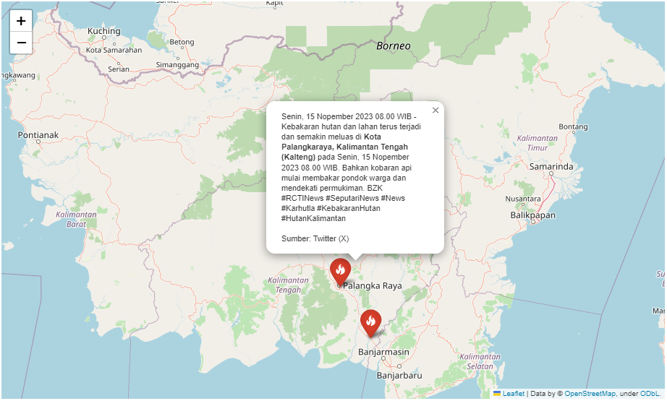

Gambar 10.1 Informasi Teks Spasial

Dalam bab ini, kita akan membahas bagaimana data teks dari Twitter (X) dapat diproses untuk menghasilkan wawasan spasial yang bermakna. Proses ini mencakup beberapa tahapan penting, yaitu persiapan data, *preprocessing*, serta pemodelan termasuk geolokasi (*geocoding*) untuk menghubungkan teks tersebut dengan lokasi geografis yang relevan.

## Persiapan Data

Persiapan data adalah langkah awal yang sangat penting dalam pengolahan data teks spasial. Untuk memastikan data siap diproses, langkah ini melibatkan pengambilan data, eksplorasi data, dan pemahaman data yang digunakan dengan tujuan analisis. Dalam kasus ini, kita akan menggunakan **Nergrit Corpus** dari platform HuggingFace ([*https://huggingface.co/datasets/id_Nergrit_corpus*](https://huggingface.co/datasets/id_nergrit_corpus)), sebuah dataset yang dirancang untuk tugas pemrosesan bahasa alami seperti pengenalan entitas (*Named Entity Recognition*) dengan fokus pada teks berbahasa Indonesia, sebagaimana ditunjukkan pada Gambar 10.2 yang direpresentasikan pada Gambar 10.3.

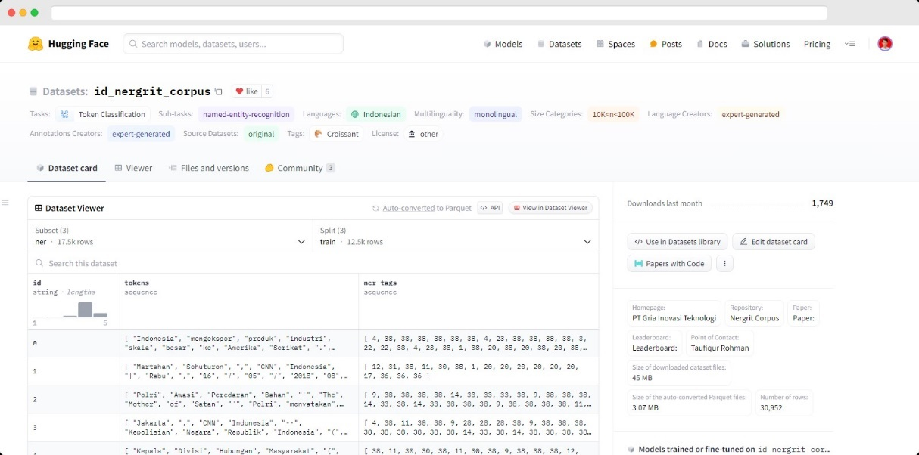

Gambar 10.2 Halaman HuggingFace



Gambar 10.3. Contoh Representasi data pada Nergrit Corpus

Nergrit Corpus sangat cocok untuk pengolahan data teks spasial karena berisi label entitas yang meliputi nama lokasi administratif (negara, provinsi, kota/kabupaten, desa), dan nama lokasi non-administratif (hutan, gunung, taman, jalan), yang merupakan elemen kunci dalam analisis berbasis lokasi (spasial). Dengan memanfaatkan sumber data ini, kita dapat mempersiapkan model untuk mengekstraksi informasi lokasi (spasial) dari teks, yang selanjutnya dapat dihubungkan dengan lokasi fisik menggunakan teknik geolokasi (*geocoding*).

Berikut adalah langkah-langkah untuk mempersiapkan sumber data teks menggunakan Nergrit Corpus dari HuggingFace:

Pengambilan Data

Untuk mengakses dataset ini, kita dapat menggunakan pustaka datasets dari HuggingFace. Pastikan pustaka tersebut telah menginstal terlebih dahulu.

# Menginstal pustaka datasets  
pip install datasets

Kemudian, unduh dataset Nergrit Corpus.

# Memanggil pustaka datasets  
from datasets import load_dataset  
  
# Mengunduh dataset   
dataset = load_dataset("id_Nergrit_corpus", "ner", trust_remote_code=True)

Catatan: Dataset yang diunduh biasanya akan tersedia dalam format yang siap untuk digunakan dan memiliki beberapa bagian (*split*) data, seperti *train*, *validation*, dan *test*.

Eksplorasi Dataset

Setelah dataset diunduh, langkah berikutnya adalah mengeksplorasi data termasuk strukturnya untuk memahami dataset tersebut.

# Melihat contoh data dari split 'train'   
print(dataset['train'][1])   
  
# Menampilkan struktur dataset   
print(dataset)

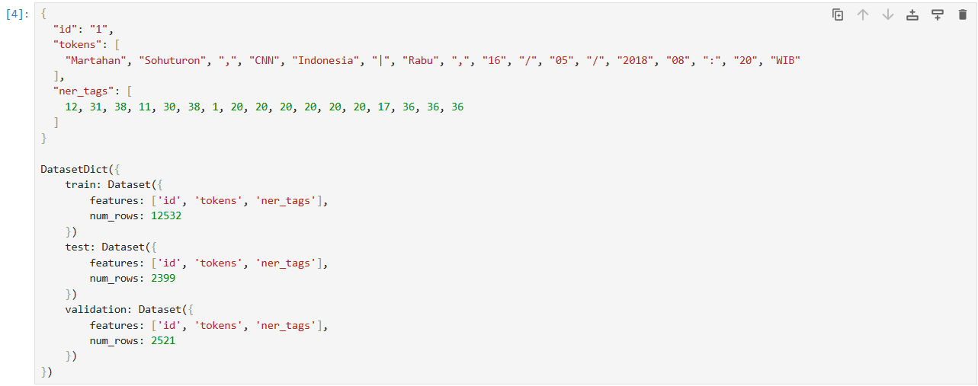

Catatan: Struktur data yang ditampilkan dari dataset biasanya memiliki dua atribut utama sehingga siap digunakan untuk tahap pemodelan. Kedua atribut tersebut adalah tokens dan ner_tags. Atribut tokens berisi token teks, sedangkan ner_tags berisi label entitas untuk masing-masing token.

Mapping Label Entitas

Untuk memahami label entitas, kita perlu memetakan angka pada ner_tags ke kategori yang sesuai.

# Memanggil label entitas pada dataset  
label_mapping = dataset['train'].features['ner_tags'].feature.names   
  
# Menampilkan label entitas  
print(label_mapping)

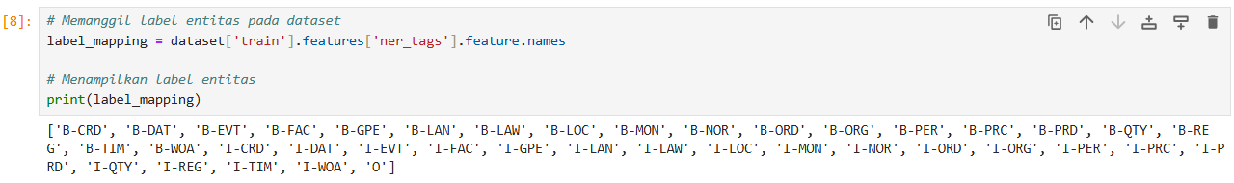

Atau, kita bisa menampilkan nomor indeks pada masing-masing label entitas dengan menggunakan perintah berikut:

# Memanggil label entitas pada dataset  
label_mapping = dataset['train'].features['ner_tags'].feature.names   
  
# Membuat dictionary yang memetakan ID ke label entitas  
id2label = {i: label for i, label in enumerate(label_mapping)}  
  
# Menampilkan ID pada setiap label entitas  
print(id2label)

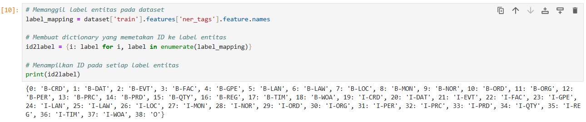

Persiapan Data untuk Proses Selanjutnya

Dataset yang telah diunduh dan dipahami siap untuk digunakan pada langkah preprocessing atau pemodelan. Anda dapat menyimpan dataset dalam format lokal jika diperlukan:

# Menyimpan dataset ke disk   
dataset.save_to_disk("nergrit_corpus_local")

Catatan: dataset yang sudah disimpan di lokal bisa dipanggil dengan menggunakan perintah load_dataset seperti yang sudah dibahas sebelumnya.

Visualisasi Data

Untuk memahami distribusi label entitas, Anda dapat melakukan visualisasi:

# Memanggil pustaka yang dibutuhkan  
from collections import Counter  
import matplotlib.pyplot as plt  
  
# Menghitung distribusi label  
labels = [label for example in dataset['train'] for label in example['ner_tags']]  
label_counts = Counter(labels)  
  
# Visualisasi  
plt.bar(label_mapping, [label_counts[i] for i in range(len(label_mapping))])  
plt.title("Distribusi Label Entitas")  
plt.xticks(rotation=90)  
  
plt.show()

## Preprocessing

Pada pengolahan data teks spasial, tahap praproses (preprocessing) memegang peran penting untuk memastikan data siap digunakan dalam pemodelan atau analisis lebih lanjut. Salah satu tantangan utama dalam praproses adalah memetakan label entitas ke dalam kategori yang lebih relevan untuk analisis spasial, seperti lokasi. Pada tahapan ini, kita akan mempelajari cara mengubah dan menyelaraskan format label entitas pada dataset Nergrit Corpus. Label entitas yang ada akan dimodifikasi untuk mempertahankan informasi lokasi (LOC), sedangkan entitas yang tidak relevan akan diabaikan, sementara label yang tumpang tindih seperti GPE (geopolitical entity) akan diselaraskan ke lokasi (LOC) untuk mendapatkan konteks geografis yang lebih spesifik.

Berikut adalah langkah-langkah yang diperlukan untuk mempersiapkan data teks spasial dengan fokus pada label entitas lokasi:

* + - 1. Mengatur format label Entitas

Kode berikut digunakan untuk mengatur ulang format label entitas menjadi lokasi saja:

# Mengimpor pustaka  
from datasets import Sequence, ClassLabel   
  
# Definisikan nama label baru untuk fokus pada entitas lokasi  
label_new = ['O', 'B-LOC', 'I-LOC']   
  
# Mengubah kolom 'ner_tags' agar hanya mencakup label yang relevan dataset = dataset.cast_column("ner_tags", Sequence(ClassLabel(names= label_new)))   
  
# Membuat peta id-to-label dan label-to-id untuk pemetaan label  
id2label = {i: label for i, label in enumerate(label_new)}   
label2id = {v: k for k, v in id2label.items()}   
  
# Menampilkan peta id-to-label   
print(id2label)

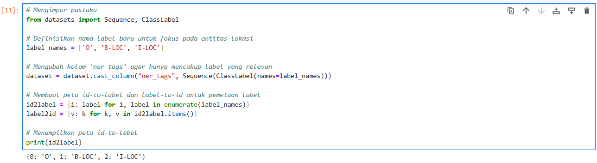

Catatan: perintah cast_column digunakan untuk memetakan kolom ner_tags agar sesuai dengan label baru yang disimpan di label_new, sedangkan id2label dan label2id digunakan untuk membuat kamus yang memetakan antara ID label dan nama label.

* + - 1. Pelabelan ulang data

Langkah ini melibatkan pengubahan ID label entitas, termasuk mengganti label GPE menjadi LOC:

# Definisi label baru untuk memetakan ulang entitas   
label_new = {  
    7: 1,  # B-LOC  
    26: 2, # I-LOC  
    4: 1,  # B-GPE => B-LOC  
    23: 2, # I-GPE => I-LOC  
    38: 0, # O (other)  
}  
  
# Fungsi untuk normalisasi tag entitas

def normalization_ner_tags(data, dict=None):

    ner_tags = []  # Untuk menyimpan tag baru

    ner_tokens = []  # Untuk menyimpan token yang relevan

    for tags, tokens in zip(data['ner_tags'], data['tokens']):

        tag_list, token_list = [], []

        for tag, token in zip(tags, tokens):

            # Jika tag ada dalam kamus, ganti dengan nilai baru

            if tag in [*dict][:-1]:

                tag_list.append(dict[tag])

                token_list.append(token)

            else:

                # Jika tidak relevan, tandai sebagai nol (0)

                tag_list.append(0)

                token_list.append(token)

        ner_tags.append(tag_list)

        ner_tokens.append(token_list)

    return { 'tokens': ner_tokens, 'ner_tags': ner_tags }

# Memetakan ulang dataset menggunakan fungsi normalisasi

dataset = dataset.map(lambda data: normalization_ner_tags(data, dict=label_new), batched=True)

Catatan: label_new mendefinisikan peta ID untuk label baru, termasuk perubahan dari GPE menjadi LOC, sedangkan fungsi normalization_ner_tags berfungsi untuk menormalisasi label dalam dataset berdasarkan peta pada label_new, sementara dataset.map menerapkan fungsi normalisasi ke dataset.

* + - 1. Pembersihan data

Setelah pelabelan ulang, kita perlu membersihkan dataset untuk menyimpan hanya data yang relevan:

# Memfilter data untuk menyimpan hanya data dengan tag lokasi   
dataset = dataset.filter(lambda data: any(tag in [*label_new.values()][:-1] for tag in data['ner_tags']))   
  
# Menampilkan data setelah pembersihan   
print(dataset['train'][1])

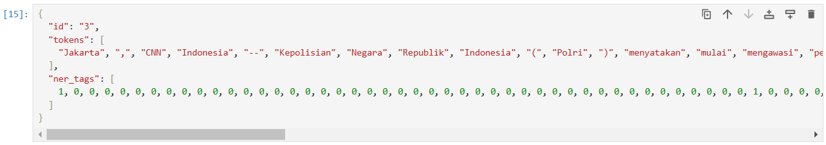

Catatan: perintah filter berfungsi untuk menyaring data sehingga hanya entitas lokasi (LOC) saja yang disimpan.

Tahapan preprocessing data yang telah dibahas sebelumnya mencakup berbagai langkah, mulai dari mengatur format label entitas, pelabelan ulang, hingga pembersihan data. Namun, dalam tahapan preprocessing juga penting untuk menambahkan beberapa mekanisme yang berkaitan dengan model *Large Language Model* (LLM) seperti mengatur **tokenizer** untuk tokenisasi sub kata dan penggunaan **data collator** untuk penanganan batch.

* + - 1. Mengatur Tokenizer

Tokenizer akan mengubah token teks pada dataset menjadi sub token dan ujungnya mengkonversi sub token tersebut menjadi numerik untuk masukan model. Pada tahapan ini, kita akan menggunakan tokenizer model bahasa seperti XLM-RoBERTa.

# Memanggil pustaka transformers

from transformers import AutoTokenizer

# Memuat tokenizer untuk model XLM-RoBERTa

tokenizer = AutoTokenizer.from_pretrained("xlm-roberta-base")

# Menerapkan tokenizer pada data contoh dari dataset

inputs = tokenizer(dataset["train"][1]["tokens"], is_split_into_words=True)

# Menampilkan hasil tokenisasi

print(inputs.tokens())

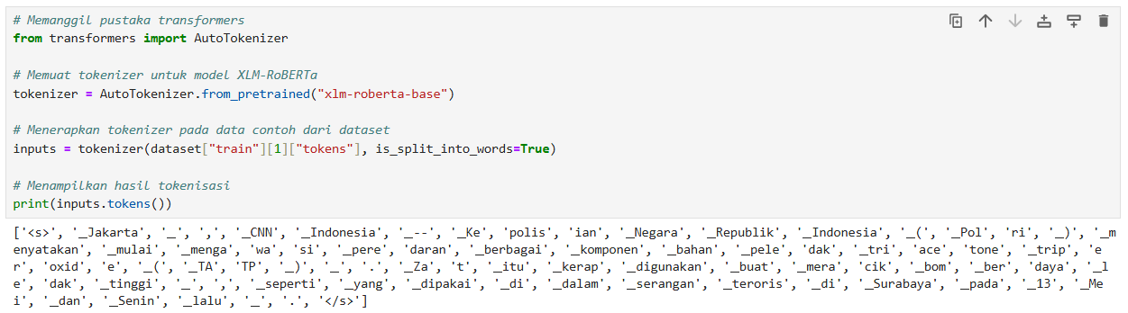

Selanjutnya, kita buat dahulu suatu fungsi untuk mengubah sub token hasil tokenizer menjadi numerik.

# Fungsi untuk tokenisasi data

def tokenize_and_align_labels(data):

    tokenized_inputs = tokenizer(

        data["tokens"], truncation=True, is_split_into_words=True

    )

    # Menyesuaikan label dengan token hasil tokenisasi

    labels = []

    for i, label in enumerate(data["ner_tags"]):

        word_ids = tokenized_inputs.word_ids(batch_index=i)

        aligned_labels = []

        previous_word_idx = None

        for word_idx in word_ids:

            if word_idx is None:

            aligned_labels.append(-100)  # Label token khusus (misalnya <PAD>)

            elif word_idx != previous_word_idx:

                aligned_labels.append(label[word_idx])

            else:

                aligned_labels.append(-100)  # Token tambahan dalam subword

            previous_word_idx = word_idx

        labels.append(aligned_labels)

    tokenized_inputs["labels"] = labels

    return tokenized_inputs

Terakhir, lakukan tokenisasi dataset untuk mengkonversi sub token menjadi numerik menggunakan perintah berikut:

# Tokenisasi dataset

tokenized_dataset = dataset.map(tokenize_and_align_labels, batched=True, remove_columns=dataset["train"].column_names)

# Menampilkan hasil tokenizer

print(tokenized_dataset['train'][1])

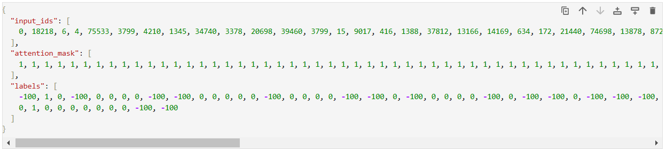

Catatan: attention mask ditambahkan untuk menandai sub token mana yang akan diproses oleh model bahasa.

* + - 1. Menggunakan Data Collator

Fungsi **Data Collator** pada klasifikasi token (*token classification*) digunakan untuk menyiapkan batch data secara dinamis untuk tugas tersebut, dalam hal ini pengenalan entitas (*Named Entity Recognition*).

from transformers import DataCollatorForTokenClassification

# Data collator untuk tugas token classification

data_collator = DataCollatorForTokenClassification(tokenizer=tokenizer)

## Pemodelan

Sebelum melatih model, terlebih dahulu kita perlu mengatur metrik evaluasi seperti akurasi, presisi, recall, dan F1-score untuk mengetahui performa model menggunakan pustaka seqeval dan evaluate. Pastikan Anda telah menginstal pustaka tersebut terlebih dahulu.

# Menginstal pustaka seqeval dan evaluate  
pip install seqeval

pip install evaluate

Kemudian, gunakan kedua pustaka tersebut untuk membuat fungsi metrik evaluasi.

from seqeval.metrics import accuracy_score, classification_report

import evaluate

import numpy as np

# Memuat evaluator untuk seqeval

metric = evaluate.load("seqeval")

# Fungsi untuk menghitung metrik evaluasi

def compute_metrics(eval_preds):

logits, labels = eval_preds

predictions = np.argmax(logits, axis=-1)

# Menghapus token khusus dan mengonversi ke label

true_labels = [[label_names[l] for l in label if l != -100] for label in labels]

true_predictions = [

[label_names[p] for (p, l) in zip(prediction, label) if l != -100]

for prediction, label in zip(predictions, labels)

]

# Menampilkan laporan klasifikasi

print(classification_report(true_labels, true_predictions))

print('accuracy\t', accuracy_score(true_labels, true_predictions))

# Menghitung metrik lainnya

all_metrics = metric.compute(predictions=true_predictions, references=true_labels)

return {

"precision": all_metrics["overall_precision"],

"recall": all_metrics["overall_recall"],

"f1": all_metrics["overall_f1"],

"accuracy": all_metrics["overall_accuracy"],

}

Selanjutnya kita memerlukan model yang sesuai untuk tugas klasifikasi token, argumen pelatihan, serta pengaturan pelatihan (Trainer). Model yang digunakan untuk tugas klasifikasi token adalah model **XLM-RoBERTa** dan menyesuaikannya dengan jumlah label yang telah diatur, dalam kasus ini terdiri dari 3 label, yaitu B-LOC, I-LOC dan O.

from transformers import AutoModelForTokenClassification

# Memuat model XLM-RoBERTa untuk tugas token classification

model = AutoModelForTokenClassification.from_pretrained(

"xlm-roberta-base", # Nama model

    id2label=id2label,

    label2id=label2id,

num_labels=len(label_names) # Jumlah label untuk klasifikasi

)

Catatan: **AutoModelForTokenClassification** merupakan kelas model khusus untuk tugas klasifikasi token, sedangkan **num_labels** merupakan parameter yang menentukan jumlah label target (B-LOC, I-LOC, O).

Kita bisa menampilkan ringkasan arsitektur dan parameter dari model yang dipilih menggunakan pustaka torchinfo.

from torchinfo import summary

print(summary(model))

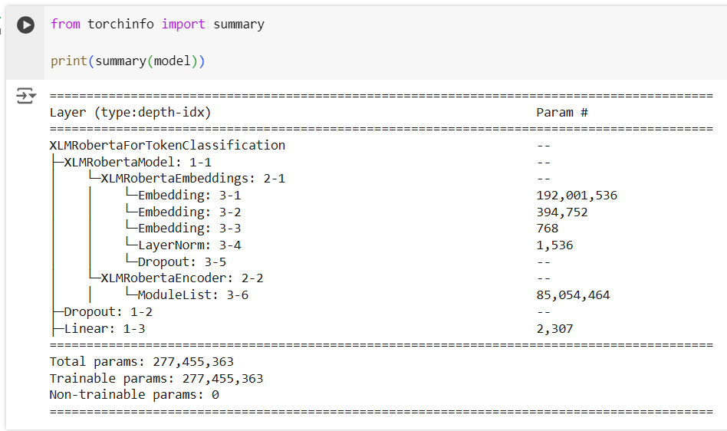

Catatan: Dengan menggunakan fungsi summary dari pustaka torchinfo, kode ini memberikan informasi detail tentang komponen-komponen model, koneksi antar komponen, dan jumlah parameter model. Hal ini membantu dalam memahami arsitektur dan kompleksitas model yang telah dilatih. Apabila muncul error pustaka tidak ditemukan, silahkan install pustaka torchinfo terlebih dahulu untuk menjalankan kode.

Selanjutnya, parameter pelatihan model ditentukan melalui **TrainingArguments**. Ini mencakup konfigurasi seperti direktori output, ukuran batch, dan jumlah epoch.

from transformers import TrainingArguments

# Menentukan parameter pelatihan

training_args = TrainingArguments(

output_dir="./model", # Direktori untuk menyimpan hasil pelatihan

evaluation_strategy="epoch", # Evaluasi di akhir setiap epoch

learning_rate=2e-5, # Learning rate

per_device_train_batch_size=16, # Ukuran batch untuk pelatihan

per_device_eval_batch_size=16, # Ukuran batch untuk evaluasi

num_train_epochs=3, # Jumlah epoch pelatihan

weight_decay=0.01, # Regulasi weight decay

logging_dir="./logs", # Direktori untuk menyimpan log pelatihan

)

Kemudian, Trainer adalah objek yang mengatur seluruh proses pelatihan dan evaluasi. Trainer mengintegrasikan model, dataset, tokenizer, data collator, dan fungsi metrik evaluasi.

from transformers import Trainer

# Membuat Trainer untuk pelatihan model

trainer = Trainer(

model=model, # Model yang dilatih

args=training_args, # Argumen pelatihan

train_dataset=tokenized_dataset["train"], # Dataset pelatihan

eval_dataset=tokenized_dataset["validation"], # Dataset evaluasi

tokenizer=tokenizer, # Tokenizer untuk model

data_collator=data_collator, # Data collator untuk batching

compute_metrics=compute_metrics, # Fungsi untuk metrik evaluasi

)

Langkah terakhir adalah memulai pelatihan berdasarkan konfigurasi yang telah ditentukan. Proses ini akan menghasilkan model terlatih dan menyimpan hasilnya ke direktori output_dir.

# Melatih model

trainer.train()

Secara keseluruhan, alur pelatihan model terdiri dari empat poin sebagai berikut:

1. **Memuat Model**: Memilih model yang sesuai dengan tugas klasifikasi token dan menyesuaikan jumlah labelnya.
2. **Menentukan Argumen Pelatihan**: Mengatur parameter penting seperti ukuran batch, learning rate, dan direktori penyimpanan hasil pelatihan.
3. **Membuat Trainer**: Mengintegrasikan model, dataset, dan parameter pelatihan.
4. **Melatih Model**: Menjalankan pelatihan model menggunakan data train dan validation.

Setelah model dilatih, kita dapat mengukur performa model menggunakan data uji (*test*). Evaluasi ini dilakukan untuk mengetahui kemampuan generalisasi model pada data yang belum pernah dilihat selama pelatihan. Kita bisa menggunakan objek Trainer untuk melakukan prediksi pada dataset uji dan menghitung metrik evaluasinya.

# Melakukan prediksi pada data uji

predictions = trainer.predict(tokenized_dataset["test"])

Setelah mengevaluasi performa model menggunakan data uji, langkah selanjutnya adalah memanfaatkan model yang telah dilatih untuk mengolah data teks baru. Dalam konteks pengolahan data teks spasial, kita dapat menerapkan model ini untuk mengekstrak informasi lokasi dari teks media sosial Twitter (X), mengonversinya menjadi koordinat geografis melalui geolokasi (*geocoding*), dan memvisualisasikannya pada peta interaktif untuk analisis lebih lanjut.

Langkah pertama adalah mengimpor pustaka yang diperlukan untuk geolokasi dan visualisasi data pada peta.

# Mengimpor pustaka Folium untuk visualisasi peta

import folium

# Mengimpor MarkerCluster dari plugin Folium untuk mengelompokkan marker

from folium.plugins import MarkerCluster

# Mengimpor pustaka Geopy untuk melakukan geocoding

from geopy.geocoders import Nominatim

# Mengatur geolocator menggunakan Nominatim dengan user-agent untuk mengidentifikasi aplikasi

geolocator = Nominatim(user_agent=”peta_teks_spasial “)

Selanjutnya, kita akan memuat model yang telah dilatih untuk tugas *Named Entity Recognition*.

# Mengimpor pipeline dari Hugging Face untuk memproses Named Entity Recognition (NER)

from transformers import pipeline, AutoTokenizer, AutoModelForTokenClassification

# Memuat tokenizer yang sesuai dengan model NER

tokenizer = AutoTokenizer.from_pretrained("model")

# Memuat model NER yang telah dilatih

model = AutoModelForTokenClassification.from_pretrained("model")

# Membuat pipeline NER untuk melakukan prediksi

ner = pipeline(

"ner", # Tugas yang dilakukan adalah Named Entity Recognition

model=model, # Model NER yang telah dimuat

tokenizer=tokenizer, # Tokenizer yang sesuai dengan model

grouped_entities=True # Mengelompokkan entitas serupa (seperti lokasi yang terdiri dari beberapa kata)

)

Kemudian, kita menggunakan pipeline NER untuk mengekstrak lokasi dari teks tweets.

# Daftar teks yang akan dianalisis

tweets = [

"Kebakaran hutan dan lahan terus terjadi dan semakin meluas di Kota Palangkaraya, Kalimantan Tengah (Kalteng) pada Senin, 15 Nopember 2023 08.00 WIB. Bahkan kobaran api mulai membakar pondok warga dan mendekati permukiman. BZK #RCTINews #SeputariNews #News #Karhutla #KebakaranHutan #HutanKalimantan #SILVANUS_Italian_Pilot_Testing"

]

# List untuk menyimpan hasil lokasi

location = []

# Melakukan prediksi NER pada setiap tweet

for results in ner(tweets):

# Menyimpan entitas lokasi (LOC) yang terdeteksi dalam teks

location.append(', '.join([t['word'] for t in results if t['entity_group'] == 'LOC']))

Apabila teks tweet memiliki entitas nama lokasi, maka *geocoding* mengonversi nama lokasi tersebut menjadi koordinat geografis (*latitude* dan *longitude*).

# Mengonversi nama lokasi menjadi koordinat geografis menggunakan Nominatim

locations = [geolocator.geocode(loc) for loc in location if loc is not None]

Terakhir, menggunakan Folium untuk memvisualisasikan lokasi hasil geocoding pada peta interaktif.

# Membuat peta awal dengan lokasi pusat pada latitude dan longitude tertentu

geocoded_map = folium.Map(location=[20, 0], zoom_start=2)

# Menambahkan fitur MarkerCluster untuk mengelompokkan marker

marker_cluster = MarkerCluster().add_to(geocoded_map)

# Menambahkan marker untuk setiap lokasi pada peta

for i, loc in enumerate(locations):

# Menambahkan marker ke dalam marker cluster

folium.Marker(

location=[loc.latitude, loc.longitude], # Lokasi geografis dari geocoding

popup=tweets[i], # Menampilkan teks tweet saat marker diklik

tooltip=location[i], # Tooltip lokasi nama

icon=folium.Icon(color='red', prefix='glyphicon', icon='fire'), # Ikon marker

clustered_marker=True

).add_to(marker_cluster)

# Menampilkan peta interaktif

display(geocoded_map)

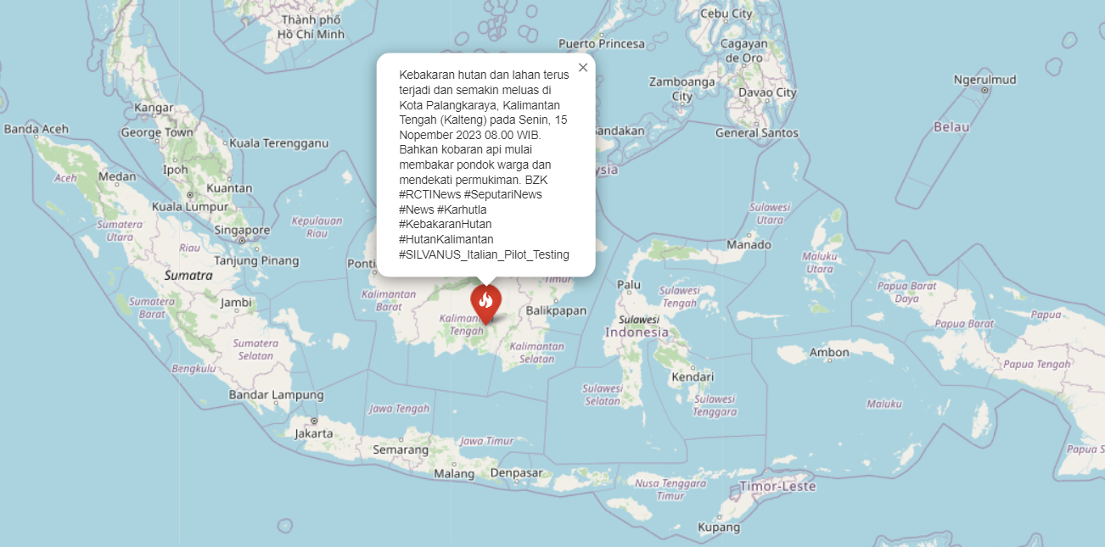

Gambar 10.4 Hasil Pengelolaan Data Teks Spasial

Pengolahan data teks spasial merupakan salah satu bentuk penerapan pendekatan multimodal yang mengintegrasikan analisis teks dan data geografis untuk menghasilkan wawasan yang lebih mendalam. Dengan menggabungkan teknik pemrosesan bahasa alami (Natural Language Processing) untuk mengekstrak informasi lokasi dari teks dan geocoding untuk mengonversi lokasi tersebut menjadi koordinat spasial, pendekatan ini mampu menjawab berbagai kebutuhan analisis berbasis lokasi. Pendekatan multimodal ini menunjukkan potensi besar dalam berbagai aplikasi, mulai dari pemantauan bencana hingga perencanaan wilayah, menjadikannya solusi inovatif dalam memanfaatkan data dari berbagai dimensi secara bersamaan.

## Soal Latihan

### Soal Pilihan Ganda:

1. Apa yang dimaksud dengan Named Entity Recognition (NER) dalam konteks analisis teks spasial?

A. Teknik untuk menganalisis sentimen dalam teks

B. Proses pengenalan dan pengklasifikasian entitas dalam teks seperti lokasi, organisasi, dan nama orang

C. Metode untuk mengidentifikasi pola dalam data numerik

D. Teknik untuk mengubah teks menjadi format standar

2. Apa tujuan utama dari menggunakan teknik geocoding dalam analisis teks spasial?

A. Mengidentifikasi entitas orang dalam teks

B. Mengonversi nama lokasi menjadi koordinat geografis

C. Menyusun data dalam format CSV

D. Menganalisis sentimen dalam teks

3. Pada dataset Nergrit Corpus, label "GPE" merujuk pada entitas apa?

A. Pemerintah

B. Organisasi non-pemerintah

C. Geopolitical Entity (entitas politik, seperti negara atau kota)

D. Entitas global

4. Apa yang dimaksud dengan "praproses data" dalam pengolahan teks spasial?

A. Menghitung jumlah kata dalam teks

B. Memformat teks menjadi bentuk yang dapat dianalisis, seperti menghapus stop words dan tokenisasi

C. Menganalisis teks berdasarkan sentimen

D. Membaca dan mencetak data teks tanpa modifikasi

5. Apa yang perlu dilakukan setelah ekstraksi lokasi menggunakan Named Entity Recognition (NER) dalam analisis teks spasial?

A. Langsung menghapus data lokasi

B. Menentukan jenis lokasi dengan label yang sesuai

C. Menerjemahkan teks ke dalam bahasa lain

D. Mengabaikan lokasi yang tidak relevan

### Soal Essay Pendek:

1. Jelaskan apa itu "Named Entity Recognition" dan bagaimana teknik ini digunakan dalam analisis teks spasial!

2. Bagaimana cara teknik geocoding membantu dalam memvisualisasikan lokasi dari entitas teks dalam analisis spasial?

3. Apa yang dimaksud dengan "labeling entitas" dalam konteks dataset Nergrit Corpus dan bagaimana prosesnya dilakukan?

4. Mengapa penting untuk memfilter entitas yang tidak relevan dalam analisis teks spasial menggunakan Nergrit Corpus?

5. Jelaskan bagaimana proses tokenisasi diterapkan dalam praproses data teks spasial!

### Soal Studi Kasus:

1. Diberikan teks berikut: "Gempa bumi terjadi di Kota Padang, Sumatra Barat, pada pukul 10:00 WIB." Anda diminta untuk mengekstraksi lokasi dan memvisualisasikannya pada peta.

Tulis langkah-langkah yang perlu Anda lakukan!

2. Anda diberikan tweet tentang banjir di Jakarta. Setelah melakukan ekstraksi entitas menggunakan NER, Anda menemukan entitas "Jakarta" dan "Indonesia". Bagaimana Anda akan memproses informasi ini?

3. Dalam analisis teks spasial, Anda menemukan bahwa beberapa entitas lokasi terdeteksi dengan label yang tidak tepat (misalnya, "Jakarta" diberi label sebagai organisasi, bukan lokasi). Apa langkah yang harus Anda ambil?

4. Dalam sebuah studi kasus, Anda ingin memetakan lokasi bencana alam menggunakan data teks yang mengandung banyak entitas lokasi yang tidak relevan. Bagaimana cara Anda memfilter entitas yang relevan?

5. Anda diberi teks laporan tentang kebakaran hutan yang melibatkan beberapa lokasi di Indonesia. Bagaimana Anda akan mengonversi teks tersebut menjadi data spasial yang dapat dianalisis?

### Soal Praktek:

Anda diberikan dataset teks yang berisi laporan cuaca dengan lokasi yang disebutkan di dalamnya. Tugas Anda adalah:

1. Lakukan ekstraksi entitas lokasi menggunakan model NER.
2. Gunakan geocoding untuk mengonversi lokasi yang terdeteksi menjadi koordinat geografis.
3. Visualisasikan lokasi-lokasi tersebut pada peta interaktif menggunakan Folium.

Dataset Cuaca: "Pada hari Senin, 4 Januari 2025, hujan deras melanda Jakarta dan Bandung, dengan intensitas tinggi di sekitar daerah Yogyakarta. Diperkirakan akan terjadi hujan juga di Bali pada sore hari."

Langkah-langkah yang harus dilakukan:

1. Ekstraksi entitas lokasi menggunakan NER untuk mendapatkan "Jakarta", "Bandung", "Yogyakarta", dan "Bali".
2. Geocoding nama lokasi untuk mendapatkan koordinat geografis dari setiap entitas yang terdeteksi.
3. Visualisasi lokasi-lokasi tersebut di peta menggunakan pustaka Folium.

**Catatan Praktek:** Selesaikan langkah-langkah ini dengan menggunakan Python dan pustaka terkait seperti spaCy untuk NER, Geopy untuk geocoding, dan Folium untuk visualisasi peta.

# Visualisasi Data Geospasial

## Pemrograman Client-Server

Pemrograman client-server adalah model komputasi terdistribusi yang melibatkan dua entitas utama, yaitu client dan server. Client adalah perangkat atau aplikasi yang mengirimkan permintaan ke server, sedangkan server adalah perangkat atau aplikasi yang merespons permintaan tersebut dengan menyediakan data atau layanan tertentu.

Dalam arsitektur ini, client dan server dapat berada pada perangkat yang berbeda dan dihubungkan melalui jaringan, seperti internet atau intranet. Model ini memungkinkan distribusi tugas yang lebih efisien, di mana server bertanggung jawab atas pemrosesan data berat, sedangkan client berfokus pada penyajian data kepada pengguna. Komunikasi antara client dan server biasanya dilakukan melalui protokol standar, seperti HTTP, yang memastikan interoperabilitas antar sistem yang berbeda.

Arsitektur Client-Server

Arsitektur Client-Server adalah model komunikasi jaringan di mana dua entitas utama, yaitu **client** dan **server**, berinteraksi untuk menjalankan aplikasi atau layanan tertentu. Konsep dasar dari arsitektur ini adalah bahwa **client** meminta layanan atau data, sementara **server** menyediakan atau merespons permintaan tersebut. Berikut adalah penjelasan lebih lanjut mengenai masing-masing komponen dalam arsitektur ini:

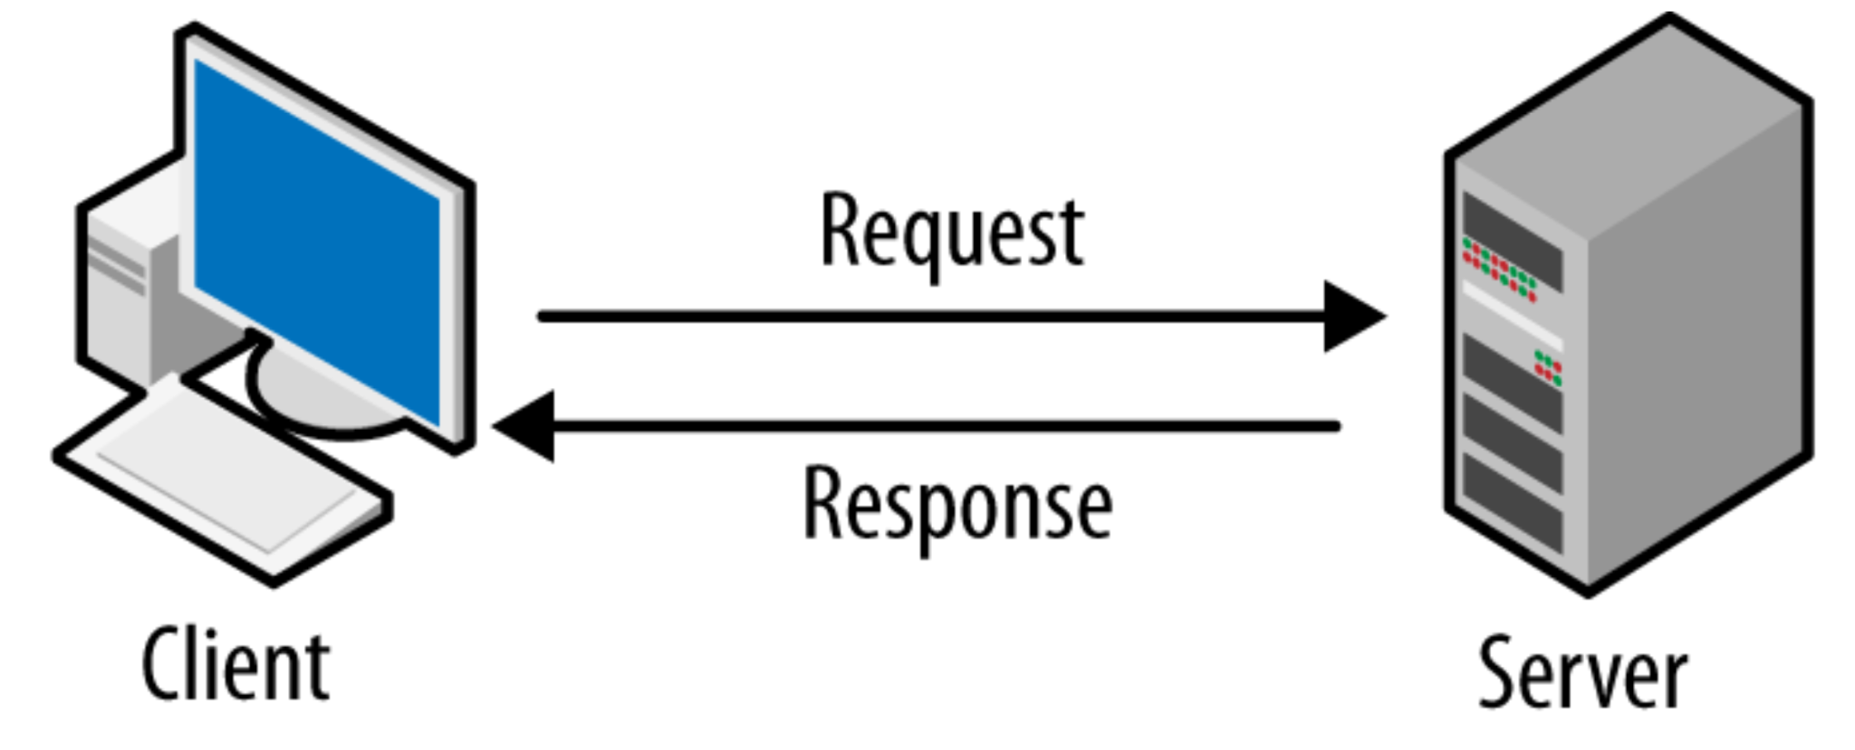

Gambar 11.1 Arsitektur Client-Server

- Client: Mengirimkan permintaan (request).

**Peran:** Client adalah entitas yang mengirimkan permintaan (request) kepada server untuk mendapatkan layanan atau data. Client dapat berupa aplikasi desktop, aplikasi web, atau perangkat lain yang terhubung ke jaringan.

**Fungsi:** Client berinteraksi dengan pengguna dan membuat permintaan berdasarkan input yang diberikan oleh pengguna. Misalnya, dalam sebuah aplikasi web, pengguna akan mengklik tombol atau mengisi formulir, yang kemudian diubah menjadi permintaan yang dikirim ke server.

**Contoh:**

* Browser web yang mengirimkan permintaan HTTP untuk mengakses sebuah halaman web.
* Aplikasi mobile yang mengirimkan permintaan data ke server untuk mendapatkan informasi atau pembaruan.

- Server: Merespons permintaan (response).

**Peran:** Server adalah entitas yang menerima permintaan dari client, memprosesnya, dan memberikan respons sesuai dengan permintaan tersebut. Server biasanya memiliki sumber daya dan data yang diperlukan untuk memenuhi permintaan client.

**Fungsi:** Server bertugas untuk mengelola dan menyimpan data, menjalankan aplikasi atau proses, dan memberikan hasil atau layanan sesuai dengan permintaan client. Server seringkali lebih kuat dan memiliki kapasitas pemrosesan serta penyimpanan yang lebih besar dibandingkan dengan client.

**Contoh:**

* Web server yang mengelola situs web dan mengirimkan halaman HTML kepada browser saat diminta.
* Database server yang menyediakan data kepada aplikasi ketika diminta.

Protokol Komunikasi: HTTP, TCP/IP, atau protokol lainnya.

Keuntungan Model Client-Server: Skalabilitas, manajemen data terpusat, dan kemudahan dalam pengelolaan.

Implementasi Umum: Web server, database server, dan API server.

## Membuat Back-End pada Server

Back-end adalah bagian dari aplikasi yang berfungsi untuk memproses data dan menyediakan layanan kepada client. Dalam bab ini, kita akan menggunakan Python Flask sebagai framework utama.

### Instalasi Python

Untuk melakukan instalasi python, kita perlu mengunduh program master Python terlebih dahulu melalui website utamanya yaitu python.org lalu pilih menu download. atau bisa saja langsung mengakses melalui <https://www.python.org/downloads/release/python-3111/> yang dalam hal ini penulis menggunakan python versi 3.11.1. Pemilihan versi Python sangatlah penting mengingat framework Flask hanya mau diinstall pada Python 3.7 ke atas. Terdapat berbagai file yang dapat diunduh untuk instalasi Python pada komputer local kita sesuai dengan sistem operasi yang kita gunakan seperti terlihat pada gambar di bawah ini:

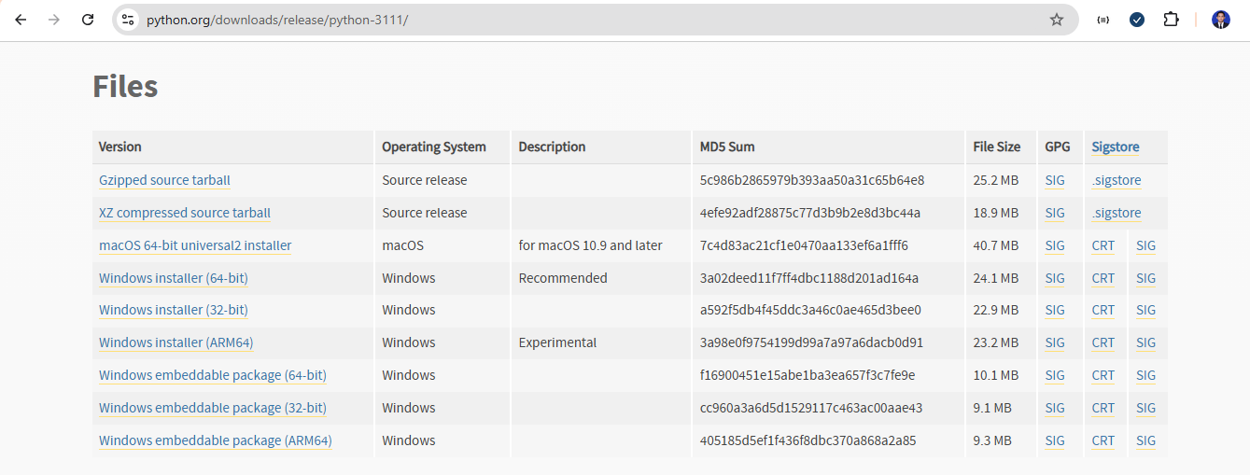

Gambar 11.2 File master program python

Karena penulis menggunakan sistem operasi windows, sehingga penulis memilih file Windows Installer (64 bit) dan versi ini juga merupakan versi yang direkomendasikan. Setelah selesai mengunduh master Python, double-click untuk melalukan proses instalasi, hanya satu hal khusus yang wajib diperhatikan ketika instalasi, yaitu mencentang Add python.exe to PATH seperti pada gambar di bawah ini:

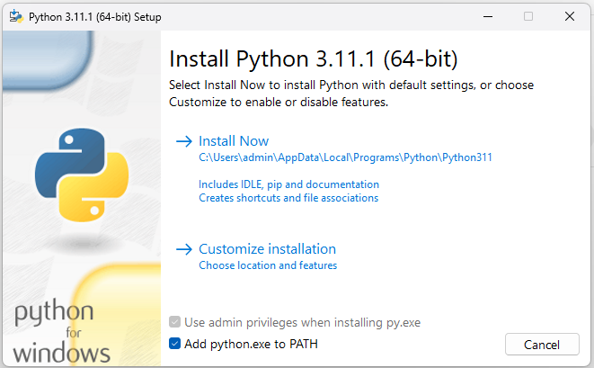

Gambar 11.3 antar muka instalasi Python

Setelah melakukan centang pada Add python.exe to PATH lalu kita pilih Install Now dan klik next terus sampai selesai. untuk menguji apakah python telah terinstall dengan baik, maka kita perlu mengetikkan perintah python --version pada command prompt atau terminal lalu luarannya seperti pada gambar di bawah ini:

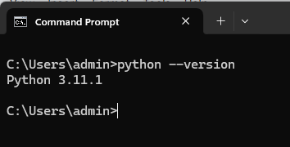

Gambar 11.4 melakukan pengecekkan versi python

jika muncul versi python 3.11.1 maka hal ini menunjukkan python berhasil terinstall dengan baik pada komputer lokal kita dan siap untuk lanjut ke tahap instalasi Flask.

### Python Flask

Flask adalah framework web minimalis untuk Python yang memungkinkan pengembangan aplikasi web secara cepat. Flask sangat fleksibel dan sering digunakan untuk membangun RESTful API. Arsitektur RESTful memisahkan antara klien dan server. Klien bertanggung jawab untuk antarmuka pengguna, sementara server menangani penyimpanan data dan logika aplikasi. Pemisahan ini memungkinkan fleksibilitas dalam pengembangan dan pemeliharaan.  
  
Berikut adalah beberapa keunggulan Flask yang membuatnya sangat populer di kalangan pengembang Python:

* + - 1. Ringan dan Sederhana (Lightweight and Simple)

Flask dirancang untuk menjadi minimalis, yang artinya pengembang dapat memulai proyek tanpa harus memikirkan banyak konfigurasi atau boilerplate code. Dengan Flask, Anda dapat membuat aplikasi web yang sangat sederhana dengan beberapa baris kode saja, membuatnya sangat mudah dipahami dan digunakan, terutama bagi pemula.

* **Kelebihan**: Tidak seperti framework yang lebih besar seperti Django, Flask memberikan kontrol penuh kepada pengembang tentang bagaimana aplikasi mereka dibangun. Anda hanya memerlukan sedikit kode untuk memulai, dan Anda dapat menambahkan fitur sesuai kebutuhan.
  + - 1. Fleksibilitas Tinggi (High Flexibility)

Flask memberi pengembang kebebasan penuh dalam menentukan bagaimana aplikasi mereka akan dikembangkan. Tidak ada aturan ketat atau struktur proyek yang mengikat. Flask memungkinkan Anda memilih komponen yang ingin digunakan, seperti database, otentikasi, dan template engine.

* **Kelebihan**: Anda dapat memilih dan mengonfigurasi pustaka atau alat yang sesuai dengan kebutuhan proyek Anda, dan memutuskan bagaimana aplikasi Anda harus diatur. Ini sangat berguna untuk aplikasi dengan kebutuhan spesifik atau yang ingin menghindari "overhead" dari framework besar.
  + - 1. Modular dan Ekstensible (Modular and Extensible)

Flask sangat modular, yang memungkinkan pengembang untuk menambahkan ekstensi atau plug-ins sesuai kebutuhan aplikasi mereka. Misalnya, Anda dapat menambahkan ekstensi untuk dukungan database, formulir, otentikasi, dan banyak lagi.

* **Kelebihan**: Flask mendukung lebih dari 100 ekstensi untuk berbagai kebutuhan seperti ORM (Object-Relational Mapping), autentikasi, pengelolaan file, dll. Ini memungkinkan pengembang untuk menambahkan fungsionalitas baru tanpa harus menulis kode dari awal.
  + - 1. Dukungan Dokumentasi yang Baik (Good Documentation Support)

Flask memiliki dokumentasi yang sangat lengkap dan mudah dipahami. Dokumentasi resmi Flask sangat membantu baik bagi pengembang baru maupun yang berpengalaman untuk belajar menggunakan Flask dan memecahkan masalah saat mengembangkan aplikasi.

* **Kelebihan**: Dokumentasi ini mencakup panduan pengantar, tutorial, referensi API, dan banyak contoh kode yang mudah diikuti.
  + - 1. Kompatibilitas dengan Banyak Teknologi dan Alat (Compatibility with Many Technologies and Tools)

Flask tidak terikat pada teknologi tertentu. Ini memungkinkan pengembang untuk menggunakan alat dan pustaka lain dengan mudah. Flask bekerja dengan berbagai jenis database, berbagai pustaka untuk pengelolaan file, dan lainnya.

* **Kelebihan**: Flask bekerja dengan berbagai macam database seperti MySQL, PostgreSQL, MongoDB, serta pustaka lain seperti SQLAlchemy untuk ORM, Flask-Login untuk otentikasi, dan banyak lainnya.
  + - 1. Pengembangan dan Prototyping Cepat (Fast Development and Prototyping)

Flask sangat cocok untuk pengembangan cepat (Rapid Development). Dengan struktur yang sederhana dan fleksibel, Anda bisa langsung membuat prototipe aplikasi dengan cepat. Ini sangat berguna untuk pengembangan aplikasi dalam fase awal atau untuk membuat MVP (Minimum Viable Product).

* **Kelebihan**: Flask memungkinkan pengembang untuk mengembangkan aplikasi dengan cepat tanpa banyak hambatan, menjadikannya pilihan tepat untuk proyek yang membutuhkan prototyping cepat atau aplikasi skala kecil hingga menengah.
  + - 1. Komunitas yang Aktif (Active Community)

Flask memiliki komunitas pengembang yang sangat aktif, yang terus berkontribusi terhadap pembaruan pustaka, ekstensi, dan dokumentasi. Dengan komunitas besar, pengembang dapat dengan mudah mendapatkan bantuan dan solusi untuk masalah yang mereka hadapi.

* **Kelebihan**: Jika Anda mengalami masalah atau membutuhkan bantuan, banyak sumber daya yang tersedia, mulai dari forum, blog, hingga grup diskusi di Stack Overflow, GitHub, dan saluran lainnya.
  + - 1. Mudah Dipelajari (Easy to Learn)

Flask adalah pilihan yang baik untuk pengembang pemula karena mudah dipelajari dan digunakan. Framework ini tidak memiliki banyak abstraksi yang membingungkan, dan Anda dapat mulai membuat aplikasi dengan cepat.

* **Kelebihan**: Dengan sintaksis Python yang sederhana, Anda dapat mengembangkan aplikasi web pertama Anda hanya dalam beberapa langkah, yang menjadikannya pilihan tepat untuk belajar membangun aplikasi web.
  + - 1. Pemisahan Logika dan Tampilan (Separation of Logic and View)

Flask mendukung konsep Model-View-Controller (MVC) yang memisahkan logika aplikasi dari tampilan antarmuka pengguna. Dengan menggunakan template engine seperti Jinja2, Flask memisahkan tampilan (HTML) dari logika aplikasi (Python), membuat kode Anda lebih terstruktur dan lebih mudah dikelola.

* **Kelebihan**: Dengan pemisahan ini, Anda bisa mengelola dan memperbarui tampilan tanpa mempengaruhi logika aplikasi, dan sebaliknya.
  + - 1. Support for RESTful Services

Flask sangat cocok untuk membangun API RESTful. Dengan pendekatan ringan dan fleksibel, Anda dapat dengan mudah membangun layanan berbasis REST yang dapat mengelola data dalam format JSON atau XML.

* **Kelebihan**: Flask memberikan banyak kemudahan dalam membangun API, yang sangat berguna untuk aplikasi web modern yang mengandalkan interaksi antara server dan klien menggunakan HTTP.

Untuk melakukan instalasi framework Flask pada komputer local, kita terlebih dahulu membuat folder “apiflask” dimana pun pada komputer, untuk memudahkannya, penulis membuat folder tersebut dalam folder document sehingga seperti pada gambar di bawah ini:

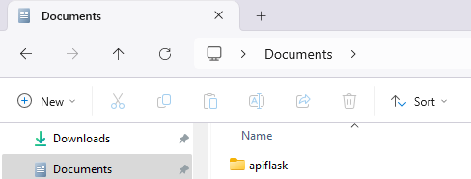

Gambar 11.5 folder apiflask pada Document

setelah membuat folder apiflask, langsung kita gunakan command prompt untuk masuk ke folder apiflask lalu gunakan perintah python -m venv venv untuk instalasi virtual enviroment dan perintah venv\Scripts\activate untuk mengaktifkan virtual environment tersebut sehingga seperti pada gambar di bawah ini:

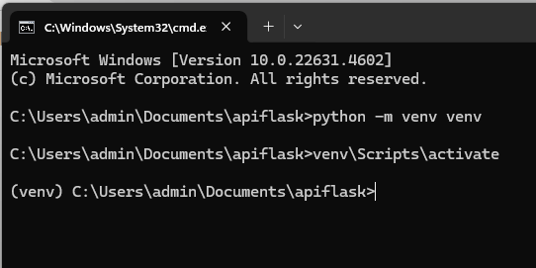

Gambar 11.6 instalasi dan aktivasi virtual environment pada folder apiflask

Perhatikan baik-baik gambar di atas, pembuatan folder apiflask tidaklah disembarang tempat, melainkan pada folder Documents, lalu menjalankan 2 perintah lainnya yakni instalasi venv (virtual evironment) dan aktivasinya. pada tahap terakhir kita gunakan perintah pip install Flask untuk menginstall framework Flask.

Proses instalasi Flask pada folder apiflask telah selesai, sekarang kita perlu membuat 1 file saja bernama app.py di dalam folder apiflask dan membuka folder apiflask tersebut pada software code editor yang mana penulis menggunakan sublime text 3 lalu isi file app.py dengan perintah di bawah ini:

|  |
| --- |
| from flask import Flask  app = Flask(__name__)  @app.route('/')  def hello_world():  return 'Hello, World!'  if __name__ == '__main__':  app.run(debug=True) |

Python sangatlah sensitif, perhatikan baik-baik skrip di atas khususnya besar kecilnya huruf dan *indent* atau skrip yang menjorok ke dalam.

Kembali lagi ke command prompt/terminal, lalu ketikkan perintah python app.py untuk menjalankan programnya, jika benar maka pada tampilannya akan seperti gambar di bawah ini:

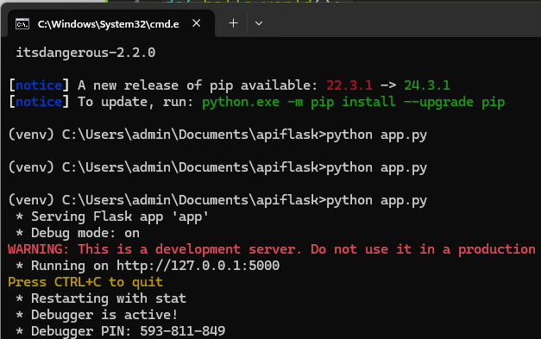

Gambar 11.7 menjalankan app.py pada command prompt

Perhatikan baik-baik gambar di atas, disitu jelas sekali tertulis *Running on <http://127.0.0.1:5000> yang artinya untuk melihat hasil skripnya, kita akses alamat tersebut pada browser, jika benar, maka pada browser akan muncul tulisan hello world seperti pada gambar di bawah ini

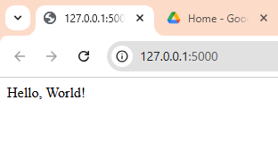

Gambar 11.8 Hasil antar muka back-end

Antar muka di atas sengaja penulis buat sederhana, yaitu tidak menampilkan data secara dinamis melainkan hanya menampilkan tulisan Hello World! saja. Namun dari situ dapat kita lihat bahwa back-end apiflask yang kita buat menggunakan framework Flask dapat bekerja dengan baik yang selanjutnya siap kita pakai untuk data dinamis yang mengambil data dari database.

### MySQL Database

MySQL adalah salah satu database relasional yang populer untuk menyimpan dan mengelola data.

Alasan Menggunakan MySQL:

* Open-source dan gratis.
* Mendukung skala kecil hingga besar.
* Mendukung integrasi dengan Python melalui library seperti mysql-connector.

Untuk membuat database pada MySQL, terlebih dahulu kita perlu melakukan instalasi software XAMPP dan mengaktifkan Apache serta MySQL nya seperti pada gambar di bawah ini.

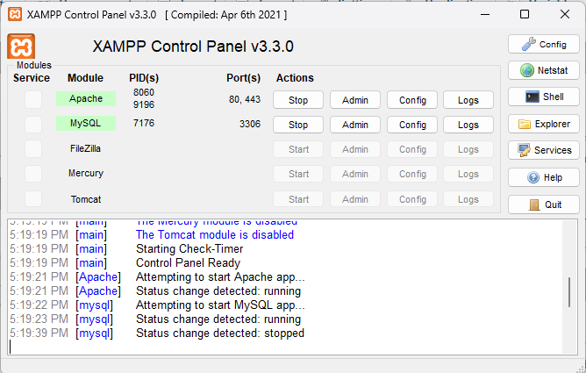

Gambar 11.9 Menjalankan Apache dan MySQL pada XAMPP

Akses database MySQL dengan mengakses alamat <http://localhost/phpmyadmin> pada browser dan buatlah sebuah database, disini penulis membuat database bernama apiflask. Dalam database apiflask, penulis membuat sebuah tabel kota yang memiliki atribut id, nama, lokasi lalu isi dengan 5 baris data yang merupakan 5 kota di Indonesia dengan perintah sql seperti di bawah ini:

|  |
| --- |
| CREATE TABLE kota (  id INT AUTO_INCREMENT PRIMARY KEY,  nama VARCHAR(255) NOT NULL,  lokasi POLYGON  );  INSERT INTO kota (nama, lokasi)  VALUES  ('Jakarta', ST_GeomFromText('POLYGON((106.8 -6.2, 106.8 -6.1, 106.9 -6.1, 106.9 -6.2, 106.8 -6.2))'));  INSERT INTO kota (nama, lokasi)  VALUES  ('Surabaya', ST_GeomFromText('POLYGON((112.7 -7.3, 112.7 -7.2, 112.8 -7.2, 112.8 -7.3, 112.7 -7.3))'));  INSERT INTO kota (nama, lokasi)  VALUES  ('Bandung', ST_GeomFromText('POLYGON((107.6 -6.9, 107.6 -6.8, 107.7 -6.8, 107.7 -6.9, 107.6 -6.9))'));  INSERT INTO kota (nama, lokasi)  VALUES  ('Medan', ST_GeomFromText('POLYGON((98.7 3.6, 98.7 3.7, 98.8 3.7, 98.8 3.6, 98.7 3.6))'));  INSERT INTO kota (nama, lokasi)  VALUES  ('Yogyakarta', ST_GeomFromText('POLYGON((110.4 -7.8, 110.4 -7.7, 110.5 -7.7, 110.5 -7.8, 110.4 -7.8))')); |

Jika perintah query di atas berhasil, pada akhirnya kita akan memiliki sebuah database bernama apiflask yang di dalamnya terdapat sebuah tabel bernama kota yang di dalamnya terdapat 5 baris data kota seperti pada gambar di bawah ini:

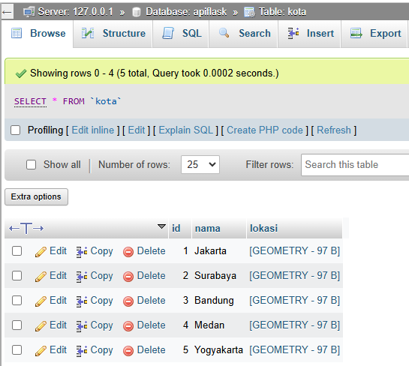

Gambar 11.10 data pada database MySQL

Data yang barusan kita masukkan adalah Jakarta, Surabaya, Bandung, Medan dan Yogyakarta dilengkapi dengan lokasinya. Meskipun pada saat proses memasukkan data bagian lokasi kita isi dengan koordinat, namun pada hasilnya data lokasi tertulis [GEOMETRY - 97B] karena data tersebut memiliki format WKT (well known text).

### Koneksi Database pada Flask

Agar Flask pada Python dapat mengambil data yang ada di database MySQL, maka Python perlu melakukan koneksi ke MySQL yang diawali dengan install *package* mysql.connector dengan perintah pip install mysql.connector terlebih dahulu pada command prompt. setelah itu perlu juga install package flask_mysqldb dengan perintah pip install flask_mysqldb

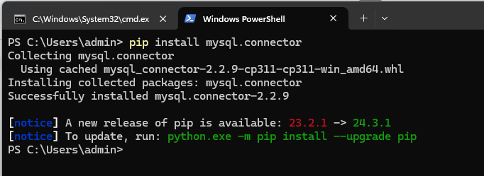

Gambar 11.11 install MySQL connector

penulis tidak menggunakan command prompt yang tadi telah kita gunakan untuk menjalankan projek flask, disini penulis membuka command prompt baru untuk melakukan instalasi *package* mysql.connector.

### Membuat API Back-end Kota

Sekarang kita perlu modifikasi app.py sehingga menjadi seperti di bawah ini

|  |
| --- |
| from flask import Flask, jsonify  from flask_mysqldb import MySQL  app = Flask(__name__)  # Konfigurasi koneksi ke MySQL  app.config['MYSQL_HOST'] = 'localhost'  app.config['MYSQL_USER'] = 'root'  app.config['MYSQL_PASSWORD'] = ''  app.config['MYSQL_DB'] = 'apiflask'  mysql = MySQL(app)  @app.route('/kota', methods=['GET'])  def get_all_kota():  cur = mysql.connection.cursor()  cur.execute("SELECT id, nama, ST_AsText(lokasi) FROM kota")  kota_data = cur.fetchall()  kota_list = []  for row in kota_data:  kota_list.append({  'id': row[0],  'nama': row[1],  'lokasi': row[2]  })  return jsonify(kota_list)  if __name__ == '__main__':  app.run(debug=True) |

dari skrip di atas, kita telah membuat sebuah router url pada perintah @app.route('/kota', methods=['GET']) hal ini menunjukkan bahwa kita sudah membuat sebuah fitur yang dapat diakses melalui url [http://127.0.0.1:5000/kota](http://127.0.0.1:5000). Selanjutnya perintah SQL yang terdapat pada fitur tersebut adalah mendapatkan id, nama dan lokasi pada semua data kota sehingga luaran pada halaman browsernya harus seperti pada gambar di bawah ini:

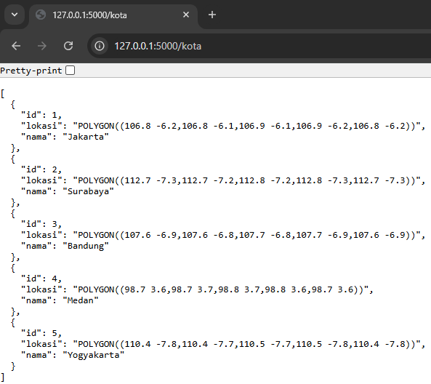

Gambar 11.12 luaran dari fitur tampil kota yang diberikan oleh apiflask

Luaran yang tampil dalam format json yang mana jika kita lihat secara seksama bentuk data seperti ini adalah bentuk banyak data dalam satu penampungan. Luaran yang terdapat pada url ini tidak untuk dilihat mata manusia, tetapi nantinya dilihat atau diakses oleh aplikasi front-end yang dapat kita tulis menggunakan berbagai macam bahasa pemrograman seperti PHP jika ingin berbasis website dan Kotlin jika ingin berbasis Android.

sekarang kita membuat url apiflask yang kedua dengan memodifikasi file app.py sehingga menjadi seperti pada gambar di bawah ini:

|  |
| --- |
| **@app.route('/kota/<int:id>', methods=['GET'])**  **def get_kota_by_id(id):**  **cur = mysql.connection.cursor()**  **cur.execute("SELECT id, nama, ST_AsText(lokasi) FROM kota WHERE id = %s", (id,))**  **kota_data = cur.fetchone()**  **if kota_data:**  **kota = {**  **'id': kota_data[0],**  **'nama': kota_data[1],**  **'lokasi': kota_data[2]**  **}**  **return jsonify(kota)**  **else:**  **return jsonify({'message': 'Kota tidak ada}), 404**  if __name__ == '__main__':  app.run(debug=True) |

Gambar 11.13 Penambahan skrip untuk detail kota

Perhatikan baik-baik letak penambahan skrip, Python merupakan bahasa pemrograman yang sensitif sehingga tidak boleh ada satu pun kesalahan penambahan dilakukan tepat di atas sintak “if __name__ == '__main__':” yang mana sintak ini sudah kita tulis sebelumnya. Selanjutnya untuk menguji penambahan sintak tersebut tinggal kita akses url [http://127.0.0.1:5000/kota/1](http://127.0.0.1:5000) pada aplikasi browser dan jika skrip benar, maka outpunya seperti pada gambar di bawah ini:

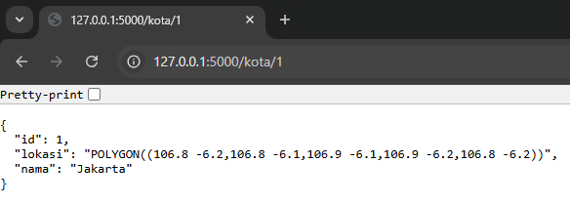

Gambar 11.14 contoh luaran dari fitur detail kota dari apiflask

pada url yang diakses adalah dapat kita lihat terdapat angka 1 yang mana angka tersebut menunjukkan spesifik id data kota yang ingin kita peroleh, lalu format dapat dalam bentuk json namun jika dilihat dengan seksama maka dapat diketahui bahwa bentuk data seperti itu cocok hanya untuk 1 baris data saja, misal kota Jakarta saja atau Bandung saja. Kita coba dengan akses url http://127.0.01:5000/kota/9 yang mana angka 9 yang dianggap id kota adalah angka yang tidak valid, sehingga luaran yang diperoleh adalah { "message": "Kota tidak ditemukan” }. Perlu kita ingat kembali bahwa luaran dari fitur ini tidak untuk dilihat mata manusia, tetapi dilihat oleh program yang lain kita tunjuk sebagai front end.

## Membuat Front-End Berbasis Website

Front-end adalah antarmuka yang dilihat dan digunakan oleh pengguna untuk berinteraksi dengan sistem. Pada dasarnya kita memiliki banyak pilihan untuk membuat aplikasi front-end, misalnya kita bisa membuat front-end berbasis android dengan menggunakan bahasa Kotlin atau Java. Namun untuk memudahkan praktik, penulis memilih membuat front-end berbasis web dengan bahasa pemrograman PHP. Selain itu seperti yang sudah penulis paparkan pada pembahasan sebelumnya dimana kita menggunakan paket XAMPP untuk MySQL database, pada XAMPP juga sudah otomatis terdapat PHP sehingga kita tidak perlu lagi melakukan instalasi. Front-end mencakup semua elemen yang terlihat pada halaman web, seperti teks, gambar, tombol, dan elemen interaktif lainnya, serta cara elemen-elemen tersebut disusun dan ditampilkan di layar.

Untuk membuat front-end berbasis web dengan PHP lokasi foldernya tidaklah sembarangan. harus diletakkan dalam XAMPP/htdocs/nama_folder_anda yang dalah hal ini kita buat folder dengan nama **frontphp.** Pemberian nama folder sebenarnya bebas namun memiliki peraturan yang mana harus menggunakan huruf kecil semua dan tanpa spasi. Adapun hasil folder yang telah terbuat seperti pada gambar di bawah ini:

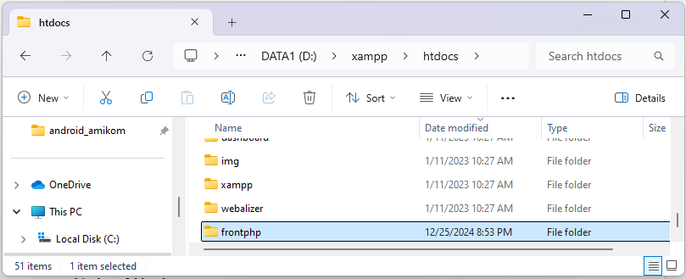

Gambar 11.15 Membuat folder projek **frontphp**

perhatikan baik-baik gambar di atas, jika dicermati penulis membuat folder frontphp pada DATA1(D:)/xampp/htdocs, hal ini diwajibkan agar nantinya aplikasi front-end dapat diakses melalui aplikasi browser dengan alamat url <http://localhost/frontphp>. Selanjutnya untuk memudahkan *coding* kita buka folder tersebut menggunakan aplikasi code editor seperti sublime text lalu buat file pertama tampil_kota.php yang berisi skrip seperti di bawah ini:

|  |
| --- |
| <!DOCTYPE html>  <html lang="en">  <head>  <meta charset="UTF-8">  <meta name="viewport" content="width=device-width, initial-scale=1.0">  <title>Tampil Kota</title>  <link href="https://cdn.jsdelivr.net/npm/bootstrap@5.3.1/dist/css/bootstrap.css" rel="stylesheet">  </head>  <body>  <?php  $kota = array();  $ch = curl_init();  curl_setopt($ch, CURLOPT_URL, "http://127.0.0.1:5000/kota");  curl_setopt($ch, CURLOPT_RETURNTRANSFER, true);  curl_setopt($ch, CURLOPT_HTTPHEADER, array(  "Content-Type: application/json"  ));  $response = curl_exec($ch);  if($response === false) {  echo "cURL Error: " . curl_error($ch);  } else {  $kota = json_decode($response, true);  }  curl_close($ch);  ?>  </body>  </html> |

Gambar 11.16 kode program tampil_kota.php

Pada kode program di atas terdapat skrip yang memanggil file **bootstrap.css** hal ini sangat diperlukan mengingat front-end memang dimaksudnya untuk dilihat mata manusia sehingga dibutuhkan estetika dari pada penyajian halaman web. Pada kode program juga dapat dilihat bagian curl_setopt($ch, "<http://127.0.0.1:5000/kota>"); yang merupakan salah satu bagian penting untuk mengakses url backend sebagai sumber data. Pada pembahasan sebelumnya sudah penulis sampaikan bahwa luaran dari back-end adalah data dalam format json sehingga front-end pada pembahasan ini juga menerima dalam format json yang harus diubah menjadi format array melalu perintah json_decode($response, true); yang ditampung dalam variabel kota untuk digunakan pada tahap selanjutnya yakni menampilkan dalam antar muka.

Untuk menampilkan data pada antar muka kita dapat menambahkan beberapa baris skrip tepat diatas </body> seperti pada gambar di bawah ini:

|  |
| --- |
| <div class="container py-5">  <div class="row">  <?php foreach ($kota as $key => $t): ?>  <div class="col text-center">  <div class="p-1 shadow-sm">  <img  src="https://placehold.co/640x480/cccccc/ffffff.png"  class="img-fluid rounded">  <h5><?php echo $t['nama'] ?></h5>  <a href="detail_kota.php?id=<?php echo $t['id'] ?>" class="btn btn-outline-primary btn-sm">detail</a>  </div>  </div>  <?php endforeach ?>  </div>  </div>  </body>  </html> |

Gambar 11.17 menampilkan data pada antar muka

Pada bagian skrip kita menampilkan data yang terdapat dalam variabel $kota menggunakan perulangan foreach yang mana perulangan ini khusus untuk memperulangkan data dalam bentuk array. Dalam perulangan tersebut kita menampilkan menggunakan perintah echo pada 2 atribut data yakni nama yang ditandai dengan kode $t[‘nama’] dan id yang kita sematkan menjadi link detail. Jika kita lihat pada layar browser maka hasilkan akan seperti pada gambar di bawah ini:

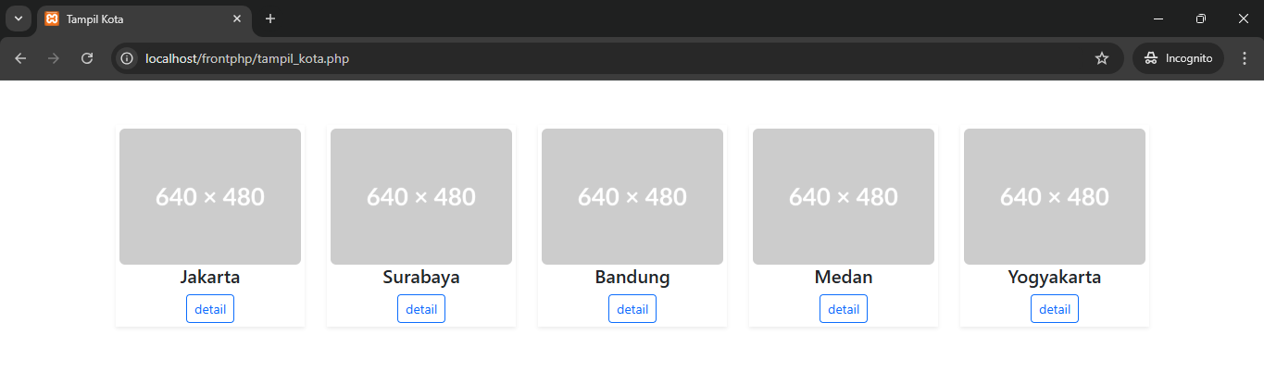

Gambar 11.18 Hasil tampil kota pada front-end

Bagian front-end adalah dimana program dilihat oleh mata manusia sehingga pembuat program dituntut untuk kreatif dan mempertimbangkan estetika, data yang semula ditema backend dengan 3 atribut yaitu id, nama dan lokasi hanya 2 yang dapat digunakan. Atribut nama digunakan sebagai judul data yang contohnya adalah Jakarta hingga Yogyakarta dan atribut id meskipun tidak tampak secara langsung namun sebenarnya bersemayam pada link detail yang ada pada semua data. Kita coba klik tombol detail yang ada pada data Yogyakarta sehingga mengarah ke halaman detail_kota.php dan kita buat skripnya seperti di bawah ini:

|  |
| --- |
| <!DOCTYPE html>  <html lang="en">  <head>  <meta charset="UTF-8">  <meta name="viewport" content="width=device-width, initial-scale=1.0">  <title>Detail Kota</title>  <link href="https://cdn.jsdelivr.net/npm/bootstrap@5.3.1/dist/css/bootstrap.css" rel="stylesheet">  <link rel="stylesheet" href="https://unpkg.com/leaflet/dist/leaflet.css" />  <script src="https://unpkg.com/leaflet-omnivore/leaflet-omnivore.min.js"></script>  </head>  <body>  <?php  $kota = array();  $ch = curl_init();  curl_setopt($ch, CURLOPT_URL, "http://127.0.0.1:5000/kota/".$_GET["id"]);  curl_setopt($ch, CURLOPT_RETURNTRANSFER, true);  curl_setopt($ch, CURLOPT_HTTPHEADER, array(  "Content-Type: application/json"  ));  $response = curl_exec($ch);  if($response === false) {  echo "cURL Error: " . curl_error($ch);  } else {  $kota = json_decode($response, true);  }  curl_close($ch);  ?>  <div class="container py-5">  <div id="map" style="min-height: 350px;"></div>  </div>  <script src="https://unpkg.com/leaflet/dist/leaflet.js"></script>  </body>  </html> |

Gambar 11.19 Kode program detail_kota.php

pada front-end detail_kota.php ini fokus url back-end yang diakses adalah curl_setopt($ch, "[http://127.0.0.1:5000/kota/".$_*GET["id*](http://127.0.0.1:5000/kota/%22.$_GET%5B%22id)*"]);* yang mana di situ terdapat parameter id yang dipanggil oleh $_GET[“id”] yang menunjukan bahwa detail kota ini dinamis sesuai dengan id kota yang dipilih. Selanjutnya antar muka paling tepat untuk menampilkan polygon adalah dalam bentuk peta. Untuk itu penulis menggunakan library Leafletjs yang ditandai dengan pemanggilan file **leaflet.css**, **leaflet.js** dan **omnivore.js** pada skrip. Setelah pemanggilan file css dan js tersebut penulis melanjutkan dengan membuat kode javascript seperti di bawah ini:

|  |
| --- |
| <script>  var wktData = "<?php echo $kota['lokasi'] ?>";  var wktLayer = omnivore.wkt.parse(wktData);  var polygonBounds = wktLayer.getBounds();  var center = polygonBounds.getCenter();  var map = L.map('map').setView(center, 13); L.tileLayer('https://{s}.tile.openstreetmap.org/{z}/{x}/{y}.png').addTo(map);  wktLayer.addTo(map);  var marker = L.marker(center).addTo(map);  marker.bindPopup("<?php echo $kota['nama'] ?>").openPopup();  </script> |

Gambar 11.20 kode javascript menampilkan data pada peta

Pada kode javascript di atas, bagian wktData penulis isi dengan data lokasi kota yang diperoleh secara dinamis, tidak hanya itu bagian bindPopup juga penulis isi dengan data nama kota yang juga diperoleh secara dinamis. Dari javascript di atas luaran front-end yang diperoleh adalah seperti pada gambar di bawah ini:

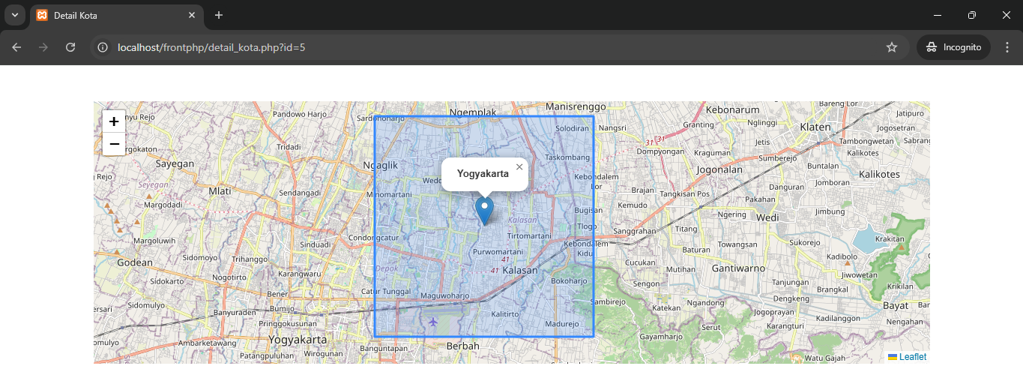

Gambar 11.21 Hasil front-end detail_kota.php

Seperti yang sudah penulis paparkan sebelumnya, bahwa dalam membuat aplikasi front-end kita dapat berkreasi sehingga antar muka tidak hanya disajikan dalam bentuk teks tetap juga yang lainnya yang dalam hal ini adalah peta. Pada tampilan peta penulis tampilkan juga nama kota yang menempel pada pin marker yang lokasi pin markernya juga berada pada tengah polygon. Karena data yang ditampilkan adalah dinamis, sehingga penempatan marker pada tengah polygon tidak menggunakan penunjukan langsung koordinat *latitude* dan *longitude* tertentu melainkan menggunakan kode program polygonBounds.getCenter();. Hal ini dimaksudkan agar saat kita membuka kota lainnya seperti jakarta, maka marker tidak berada di Yogyakarta tetapi otomatis berpindah ke titik pusat polygon jakarta.

# Deployment machine learning menggunakan AWS

## Pengertian deployment aplikasi

Deployment aplikasi adalah proses mengirimkan atau menerapkan sebuah aplikasi dari tahap pengembangan (*development*) di lokal komputer ke lingkungan produksi (*production*), sehingga aplikasi tersebut dapat diakses dan digunakan oleh pengguna secara online.

## Berkenalan dengan AWS, salah satu teknologi cloud terbesar

**Teknologi Cloud Computing** adalah pendekatan untuk menyediakan sumber daya komputasi, seperti server, penyimpanan data, jaringan, perangkat lunak, dan layanan lainnya, melalui internet ("cloud") tanpa harus memiliki dan mengelola infrastruktur fisik secara langsung. Pengguna hanya membayar berdasarkan sumber daya yang mereka gunakan, tanpa perlu investasi awal yang besar sepertihalnya server fisik (*baremetal server*). Beberapa contoh perusahaan yang menyediakan jasa cloud computing antara lain Google Cloud Platform (GCP), , Microsoft Azure, dan yang terbesar saat buku ini ditulis adalah Amazon Web Services (AWS).

**AWS (Amazon Web Services**) menawarkan berbagai layanan komputasi berbasis cloud untuk membantu individu, organisasi, dan perusahaan dalam membangun, menyimpan, mengelola, dan menjalankan aplikasi tanpa perlu mengelola infrastruktur fisik secara langsung.

Beberapa layanan AWS yang sering digunakan adalah sebagai berikut:

**Komputasi**

* **Amazon EC2 (Elastic Compute Cloud):** Layanan untuk menjalankan server virtual.
* **AWS Lambda:** Komputasi tanpa server untuk menjalankan kode tanpa mengelola server.
* **Amazon ECS/EKS:** Mengelola container dengan Docker dan Kubernetes.

**Penyimpanan**

* **Amazon S3 (Simple Storage Service):** Penyimpanan objek untuk file, data backup, dan aplikasi.
* **Amazon EBS:** Penyimpanan berbasis blok untuk EC2.
* **Amazon Glacier:** Penyimpanan arsip data jangka panjang dengan biaya rendah.

**Basis Data**

* **Amazon RDS:** Database relasional terkelola (MySQL, PostgreSQL, MariaDB, SQL Server, Oracle).
* **Amazon DynamoDB:** Database NoSQL dengan performa tinggi.
* **Amazon Redshift:** Data warehouse untuk analisis big data.

**Jaringan**

* **Amazon VPC (Virtual Private Cloud):** Membuat jaringan privat di cloud.
* **Elastic Load Balancer:** Menyebarkan lalu lintas aplikasi ke beberapa server.
* **Route 53:** Layanan DNS dan routing traffic.

**Keamanan dan Identitas**

* **IAM (Identity and Access Management):** Mengelola akses ke sumber daya AWS.
* **AWS Shield:** Proteksi terhadap serangan DDoS.
* **AWS WAF:** Firewall aplikasi web.

**Pengembangan dan Alat DevOps**

* **AWS CodePipeline:** Layanan untuk mengatur CI/CD.
* **AWS CloudFormation:** Mengelola infrastruktur sebagai kode (IaC).
* **AWS Elastic Beanstalk:** Platform untuk aplikasi web tanpa konfigurasi mendalam.

**AI/ML (Kecerdasan Buatan dan Pembelajaran Mesin)**

* **Amazon SageMaker:** Membangun, melatih, dan menyebarkan model pembelajaran mesin.
* **AWS Rekognition:** Analisis gambar dan video.
* **AWS Polly:** Konversi teks ke suara.

**Analitik dan Big Data**

* **AWS Glue:** ETL (Extract, Transform, Load) untuk integrasi data.
* **Amazon EMR:** Proses big data dengan Hadoop dan Spark.

## Persiapan kode python untuk menjalankan

Untuk mempermudah tutorial, berikut contoh **data sintesis** relasi faktor-faktor kebakaran hutan dan prediksi kebakaran.

|  |  |  |  |  |  |
| --- | --- | --- | --- | --- | --- |
| Temperatur (°C) | Curah Hujan (mm) | Kelembapan Udara (%) | Kecepatan Angin (km/jam) | Kondisi Vegetasi | Kebakaran |
| 30 | 50 | 60 | 10 | 1 (Rumput) | Tidak |
| 29 | 120 | 50 | 15 | 2 (Semak) | Tidak |
| 35 | 30 | 25 | 20 | 1 (Rumput) | Ya |
| 33 | 70 | 40 | 5 | 2 (Semak) | Tidak |
| 31 | 40 | 45 | 12 | 1 (Rumput) | Tidak |
| 32 | 20 | 30 | 8 | 1 (Rumput) | Ya |
| 34 | 10 | 20 | 25 | 3 (Pohon) | Ya |
| 28 | 100 | 55 | 18 | 2 (Semak) | Tidak |
| 30 | 80 | 50 | 10 | 1 (Rumput) | Tidak |
| 36 | 60 | 35 | 12 | 2 (Semak) | Ya |

Jika dibuat kode sederhana menggunakan klasisfikasi random forest, maka hasil kode pythonnya adalah sebagai berikut:

|  |
| --- |
| import pandas as pd  from sklearn.ensemble import RandomForestClassifier  # Data fiktif seperti contoh diatas  data = {  'Temperatur': [30, 29, 35, 33, 31, 32, 34, 28, 30, 36], # Suhu dalam derajat Celcius  'Curah Hujan': [50, 120, 30, 70, 40, 20, 10, 100, 80, 60], # Curah hujan dalam mm  'Kelembapan Udara': [60, 50, 25, 40, 45, 30, 20, 55, 50, 35], # Kelembapan dalam %  'Kecepatan Angin': [10, 15, 20, 5, 12, 8, 25, 18, 10, 12], # Kecepatan angin dalam km/jam  'Kondisi Vegetasi': [1, 2, 1, 2, 1, 1, 3, 2, 1, 2], # 1: Rumput, 2: Semak, 3: Pohon  'Kebakaran': [0, 0, 1, 0, 0, 1, 1, 0, 0, 1] # 1: Kebakaran, 0: Tidak Kebakaran  }  # Membuat DataFrame  df = pd.DataFrame(data)  # Memisahkan fitur dan target  X = df[['Temperatur', 'Curah Hujan', 'Kelembapan Udara', 'Kecepatan Angin', 'Kondisi Vegetasi']]  y = df['Kebakaran']  # Membuat model prediksi  model = RandomForestClassifier(n_estimators=100, random_state=42)  model.fit(X, y)  # Fungsi untuk input data dari pengguna dan melakukan prediksi  def prediksi_kebakaran():  print("Masukkan data untuk prediksi kebakaran hutan:")    # Input dari pengguna  temperatur = float(input("Temperatur (°C): "))  curah_hujan = float(input("Curah Hujan (mm): "))  kelembapan_udara = float(input("Kelembapan Udara (%): "))  kecepatan_angin = float(input("Kecepatan Angin (km/jam): "))  kondisi_vegetasi = int(input("Kondisi Vegetasi (1: Rumput, 2: Semak, 3: Pohon): "))    # Membuat data input untuk prediksi  input_data = pd.DataFrame([[temperatur, curah_hujan, kelembapan_udara, kecepatan_angin, kondisi_vegetasi]],  columns=['Temperatur', 'Curah Hujan', 'Kelembapan Udara', 'Kecepatan Angin', 'Kondisi Vegetasi'])    # Melakukan prediksi  prediksi = model.predict(input_data)    if prediksi[0] == 1:  print("Prediksi: Kebakaran hutan kemungkinan besar terjadi.")  else:  print("Prediksi: Tidak ada kebakaran hutan yang terdeteksi.")    # Menjalankan fungsi prediksi  prediksi_kebakaran() |

Tips: Anda tidak perlu menggunakan komputer lokal anda untuk menjalankan kode ini, gunakan google collab agar lebih sederhana & cepat.

Berikut tampilan kode setelah dieksekusi:

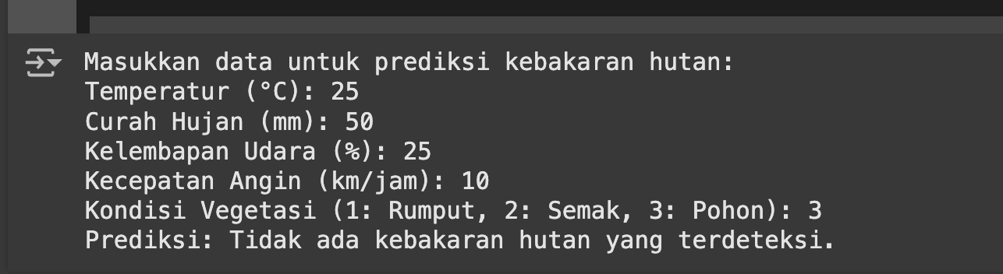

Berdasarkan data yang saya masukkan, algoritma klasifikasi random forest tidak mendeteksi adanya indikasi kebakaran.

## Membuat *webservice* sebagai *wrapper* agar kode python dapat diakses end-user

**Web service** adalah teknologi yang memungkinkan aplikasi berbeda untuk berkomunikasi dan bertukar data melalui jaringan (biasanya internet) menggunakan protokol standar seperti **HTTP**. Data yang dikirim biasanya berformat **JSON** atau **XML**, sehingga aplikasi berbasis UI (front-end) atau sistem lain dapat berkomunikasi dengan kode python yang kita buat.

Dalam studi kasus ini, kita akan menggunakan salah satu framework python yang dikenal secara luas, yaitu Flask. Untuk mengkonversi kode klasifikasi diatas menjadi *webservice* menggunakan, maka anda perlu melakukan sedikit perubahan sebagai berikut:

|  |
| --- |
| from flask import Flask, request, jsonify  import pandas as pd  from sklearn.ensemble import RandomForestClassifier  from flask_cors import CORS, cross_origin  app = Flask(__name__)  cors = CORS(app) # Izinkan CORS untuk semua domain client  # Data fiktif untuk pelatihan model  data = {  'Temperatur': [30, 29, 35, 33, 31, 32, 34, 28, 30, 36], # Suhu dalam derajat Celcius  'Curah Hujan': [50, 120, 30, 70, 40, 20, 10, 100, 80, 60], # Curah hujan dalam mm  'Kelembapan Udara': [60, 50, 25, 40, 45, 30, 20, 55, 50, 35], # Kelembapan dalam %  'Kecepatan Angin': [10, 15, 20, 5, 12, 8, 25, 18, 10, 12], # Kecepatan angin dalam km/jam  'Kondisi Vegetasi': [1, 2, 1, 2, 1, 1, 3, 2, 1, 2], # 1: Rumput, 2: Semak, 3: Pohon  'Kebakaran': [0, 0, 1, 0, 0, 1, 1, 0, 0, 1] # 1: Kebakaran, 0: Tidak Kebakaran  }  # Membuat DataFrame dan melatih model  df = pd.DataFrame(data)  X = df[['Temperatur', 'Curah Hujan', 'Kelembapan Udara', 'Kecepatan Angin', 'Kondisi Vegetasi']]  y = df['Kebakaran']  model = RandomForestClassifier(n_estimators=100, random_state=42)  model.fit(X, y)  # Endpoint untuk cek aplikasi berjalan dengan baik  @app.route('/', methods=['GET'])  def system_ceck():  try:  return jsonify({'status': 'running'}), 200  except Exception as e:  return jsonify({'error': str(e)}), 500    # Endpoint untuk prediksi  @app.route('/predict', methods=['POST'])  def predict():  try:  # Mendapatkan data dari request  input_data = request.get_json()    # Validasi input  if not all(key in input_data for key in ['Temperatur', 'Curah Hujan', 'Kelembapan Udara', 'Kecepatan Angin', 'Kondisi Vegetasi']):  return jsonify({'error': 'Input tidak lengkap. Pastikan semua fitur telah disediakan.'}), 400  # Membuat DataFrame dari input pengguna  user_data = pd.DataFrame([[  input_data['Temperatur'],  input_data['Curah Hujan'],  input_data['Kelembapan Udara'],  input_data['Kecepatan Angin'],  input_data['Kondisi Vegetasi']  ]], columns=['Temperatur', 'Curah Hujan', 'Kelembapan Udara', 'Kecepatan Angin', 'Kondisi Vegetasi'])    # Prediksi menggunakan model  prediction = model.predict(user_data)  result = "Kebakaran" if prediction[0] == 1 else "Tidak Kebakaran"  # Mengembalikan hasil prediksi  return jsonify({'prediction': result}), 200  except Exception as e:  return jsonify({'error': str(e)}), 500  if __name__ == '__main__':  app.run(debug=True) |

Simpan kode tersebut dalam komputer lokal anda, beri nama **app.py** dan jalankan beberapa perintah berikut pada terminal secara berurutan (terminal harus aktif di lokasi kode):

|  |
| --- |
| **python3 -m venv myenv** #membuat virtual environment  **source myenv/bin/activate** #aktivasi virtual environment  **pip install flask** #install framework flask pada virtual environment  **pip install scikit-learn** #install sklearn untuk implementasi random forest secara instan pada virtual environment  **pip install pandas** #install pandas untuk pengolahan data yang lebih mudah pada virtual environment  **pip install -U flask-cors** #install cors agar dapat berkomunikasi dengan UI nantinya  **python3 app.py** #menjalankan aplikasi |

Jika setelah menjalankan aplikasi terminal anda menunjukkan hasil seperti di bawah ini, maka anda berhasi menjalankan aplikasi flask anda.

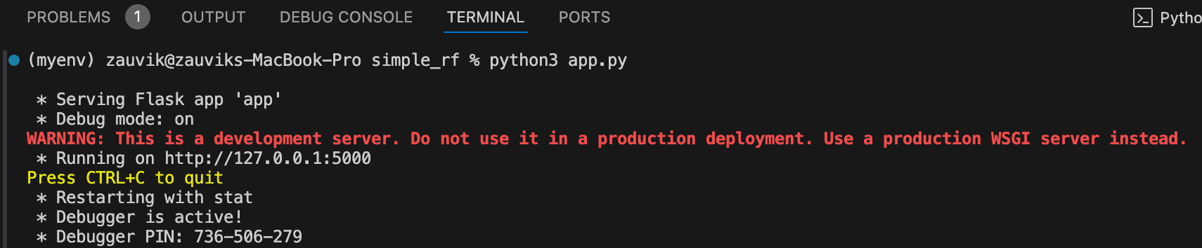

Perhatikan keterangan “Running on <http://127.0.0.1:5000>”. Hal tersebut menunjukkan bahwa webservice flask anda berjalan di di alamat localhost dengan port 5000. Selanjutnya, buka browser dan masukkan alamat tersebut pada browser anda. Llihat apakah sistem berhasil berjalan dengan baik atau tidak. Jika sistem berjalan dengan baik, maka hasilnya adalah sebagai berikut:

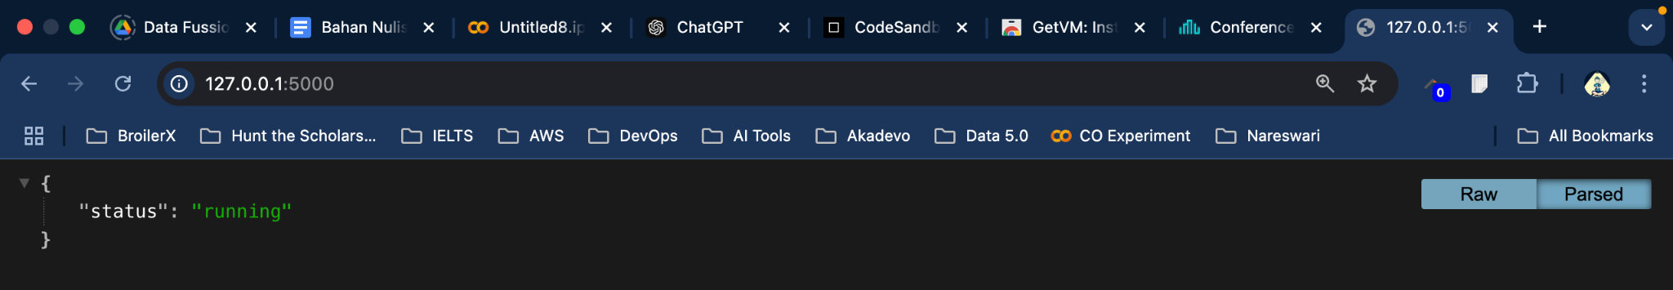

## Pengujian *webservice* menggunakan Postman

Jika webservice sudah berjalan dengan baik, saatnya kita menguji apakah webservice prediksi berjalan dengan baik.

Postman adalah sebuah aplikasi berbasis GUI yang digunakan untuk menguji, dan mendokumentasikan webservice berbasis API (Application Programming Interface). Jika anda belum memiliki aplikasi ini, maka anda dapat mengunduhnya melalui laman <https://www.postman.com/downloads>.

Silahkan buka, buat akun dan login. Setelah login, maka kurang lebih anda akan menemui tampilan sebagai berikut:

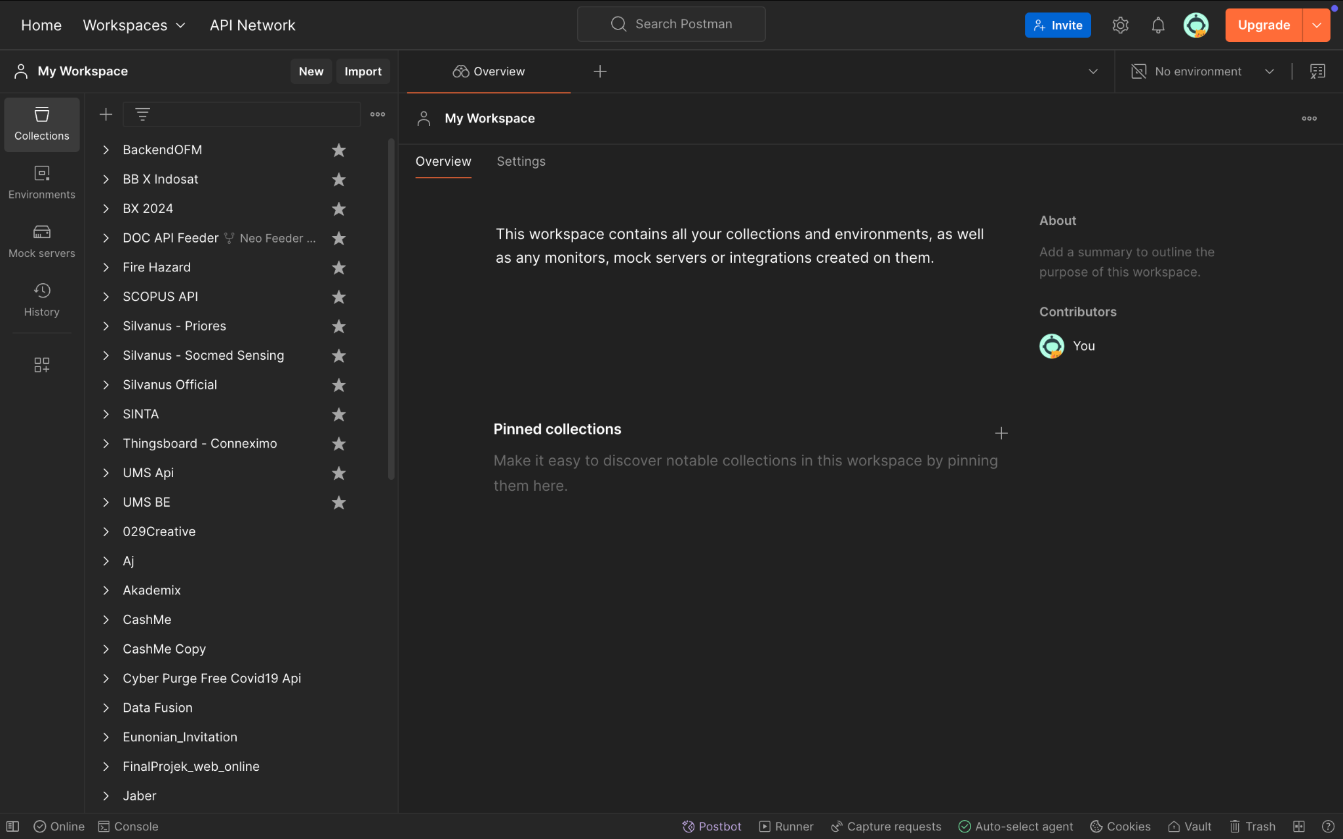

Pilih new dan pilih http

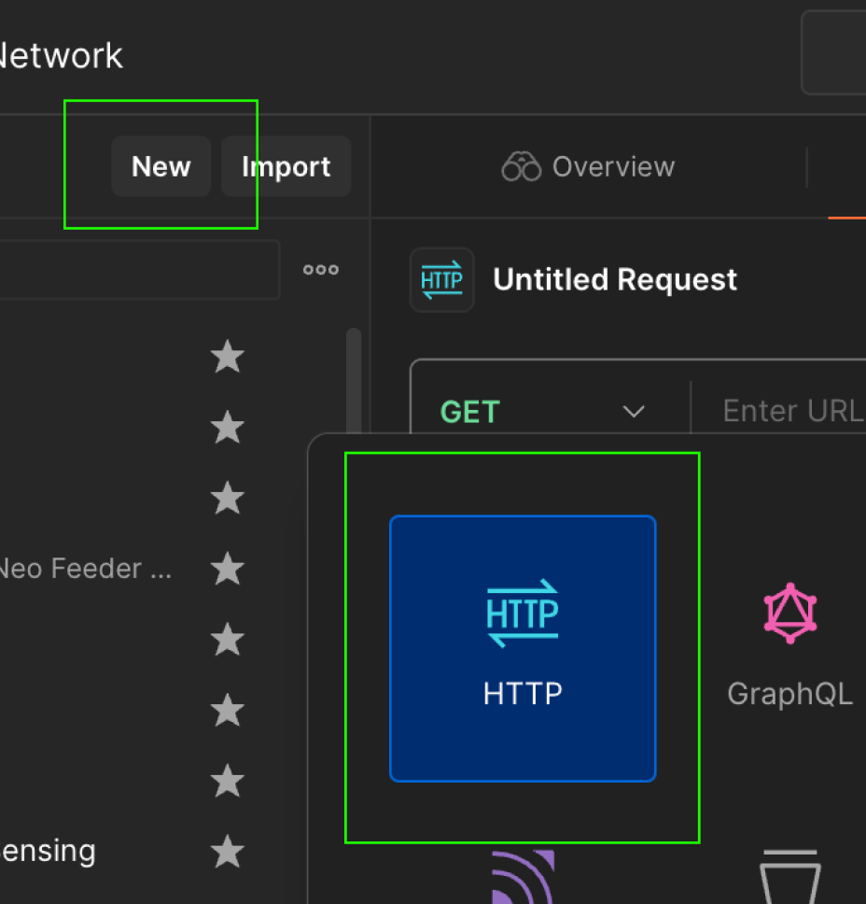

Isi beberpa hal berikut:

1. Isi url dengan almat <http://127.0.0.1:5000>
2. Lakukan setting body dengan type raw berformat JSON. Isikan body sesuai inputan dari faktor kebakaran yang anda inginkan
3. Hasil prediksi yang dikeluarkan oleh webservice

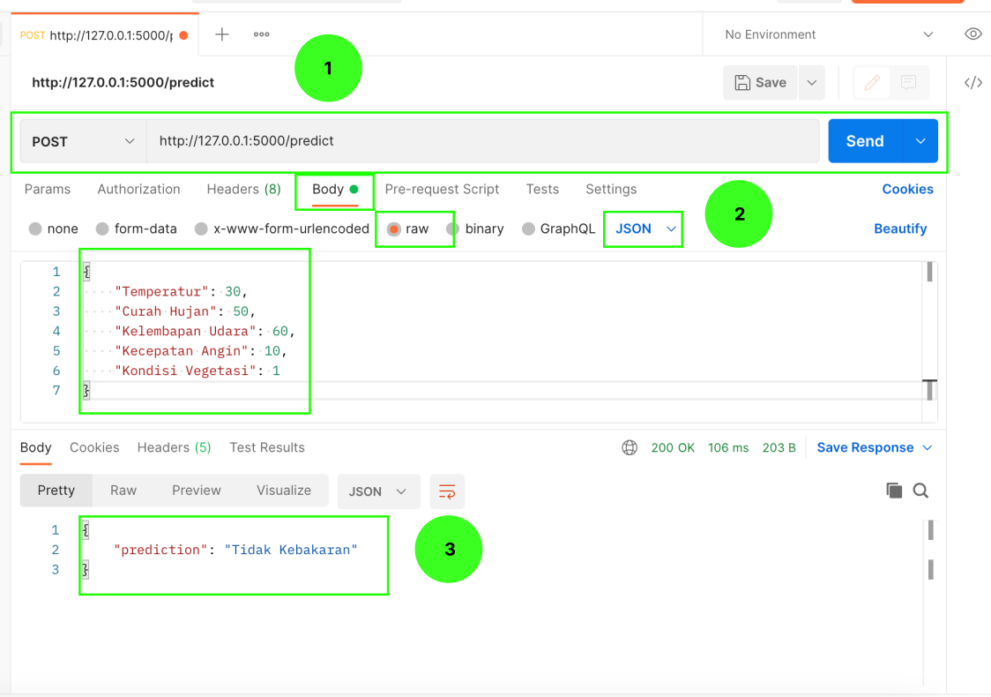

Jika nomor 3 berhasil didapatkan, selamat webservice klasifikasi random forest anda berjalan dengan baik. Anda dapat membuat user interface pada tahap selanjutnya.

## Membuat tampilan (UI) sederhana menggunakan HTML dan Javascript

Untuk mempermudah pengguna berinteraksi dengan sistem, kita perlu menyediakan antarmuka pengguna (user interface) yang intuitif. Meminta pengguna untuk mengakses sistem melalui Postman bukanlah keputusan yang bijak, karena alat tersebut cukup kompleks untuk digunakan oleh orang awam.

Kali ini kita akan membuat user interface berbasis web sederhana untuk berkomunikasi dengan webservice yang telah dibuat sebelumnya. Berikut tampilan user interface yang dibangun dengan HTML, Javascript dan CSS sederhana:

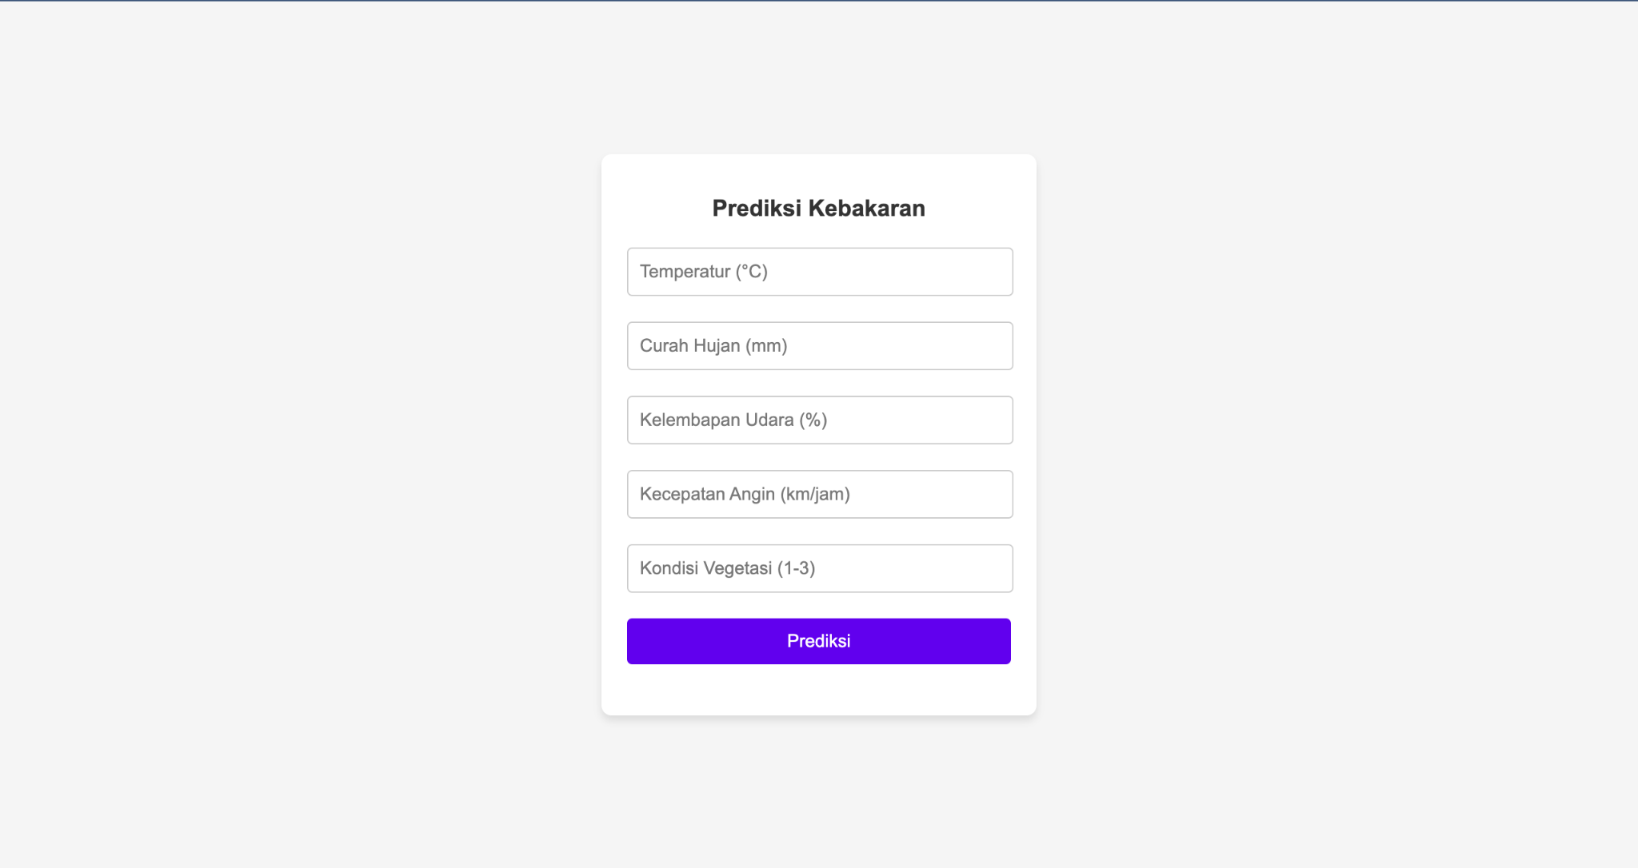

Untuk membuat tampilan tersebut, silahkan buat file ui.html, masukkan kode berikut dan buka file tersebut dengan cara klik 2x.

|  |
| --- |
| <!DOCTYPE html>  <html lang="en">  <head>  <meta charset="UTF-8">  <meta name="viewport" content="width=device-width, initial-scale=1.0">  <title>Prediksi Kebakaran</title>  <style>  body {  font-family: Arial, sans-serif;  margin: 0;  padding: 0;  display: flex;  justify-content: center;  align-items: center;  height: 100vh;  background-color: #f5f5f5;  }  .container {  background: #ffffff;  padding: 20px;  border-radius: 8px;  box-shadow: 0 4px 6px rgba(0, 0, 0, 0.1);  width: 300px;  }  h1 {  text-align: center;  font-size: 18px;  color: #333333;  margin-bottom: 20px;  }  .input-field {  position: relative;  margin-bottom: 20px;  }  .input-field input {  width: 100%;  padding: 10px 0px;  font-size: 14px;  border: 1px solid #ccc;  border-radius: 4px;  outline: none;  background: none;  }  .input-field label {  position: absolute;  top: 50%;  left: 10px;  font-size: 14px;  color: #777;  transform: translateY(-50%);  transition: 0.2s ease-in-out;  pointer-events: none;  }  .input-field input:focus + label,  .input-field input:not(:placeholder-shown) + label {  top: 5px;  font-size: 12px;  color: #6200ee;  }  .btn {  background-color: #6200ee;  color: white;  padding: 10px;  width: 100%;  border: none;  border-radius: 4px;  font-size: 14px;  cursor: pointer;  }  .btn:hover {  background-color: #3700b3;  }  .result {  margin-top: 20px;  text-align: center;  font-size: 14px;  color: #333;  }  </style>  </head>  <body>  <div class="container">  <h1>Prediksi Kebakaran</h1>  <form id="predictionForm">  <div class="input-field">  <input type="number" id="temperatur" name="temperatur" placeholder=" " required>  <label for="temperatur">Temperatur (°C)</label>  </div>  <div class="input-field">  <input type="number" id="curahHujan" name="curahHujan" placeholder=" " required>  <label for="curahHujan">Curah Hujan (mm)</label>  </div>  <div class="input-field">  <input type="number" id="kelembapanUdara" name="kelembapanUdara" placeholder=" " required>  <label for="kelembapanUdara">Kelembapan Udara (%)</label>  </div>  <div class="input-field">  <input type="number" id="kecepatanAngin" name="kecepatanAngin" placeholder=" " required>  <label for="kecepatanAngin">Kecepatan Angin (km/jam)</label>  </div>  <div class="input-field">  <input type="number" id="kondisiVegetasi" name="kondisiVegetasi" placeholder=" " required>  <label for="kondisiVegetasi">Kondisi Vegetasi (1-3)</label>  </div>  <button type="button" class="btn" onclick="submitForm()">Prediksi</button>  </form>  <div class="result" id="result"></div>  </div>  <script>  async function submitForm() {  }  </body>  </html> |

Setelah UI berhasil dibuat, modifikasi sedikit kode diatas dengan menambahkan kode untuk berkomunikasi dengan webservice klasifikasi yang telah dibuat:

|  |
| --- |
| async function submitForm() {  const form = document.getElementById('predictionForm');  const formData = new FormData(form);  const data = Object.fromEntries(formData.entries());  try {  const response = await fetch('http://127.0.0.1:5000/predict', {  method: 'POST',  headers: {  'Content-Type': 'application/json'  },  body: JSON.stringify({  "Temperatur": parseFloat(data.temperatur),  "Curah Hujan": parseFloat(data.curahHujan),  "Kelembapan Udara": parseFloat(data.kelembapanUdara),  "Kecepatan Angin": parseFloat(data.kecepatanAngin),  "Kondisi Vegetasi": parseInt(data.kondisiVegetasi)  })  });  const result = await response.json();  document.getElementById('result').textContent = `Hasil Prediksi: ${result.prediction}`;  } catch (error) {  document.getElementById('result').textContent = 'Terjadi kesalahan. Coba lagi nanti.';  }  }  </script> |

Uji coba dengan mengisikan data pada form. Jika tampilan web berhasil mengeluarkan prediksi pada tampilan, maka sistem telah berhasil dibuat. Berikut contoh keluaran yang dihasilkan:

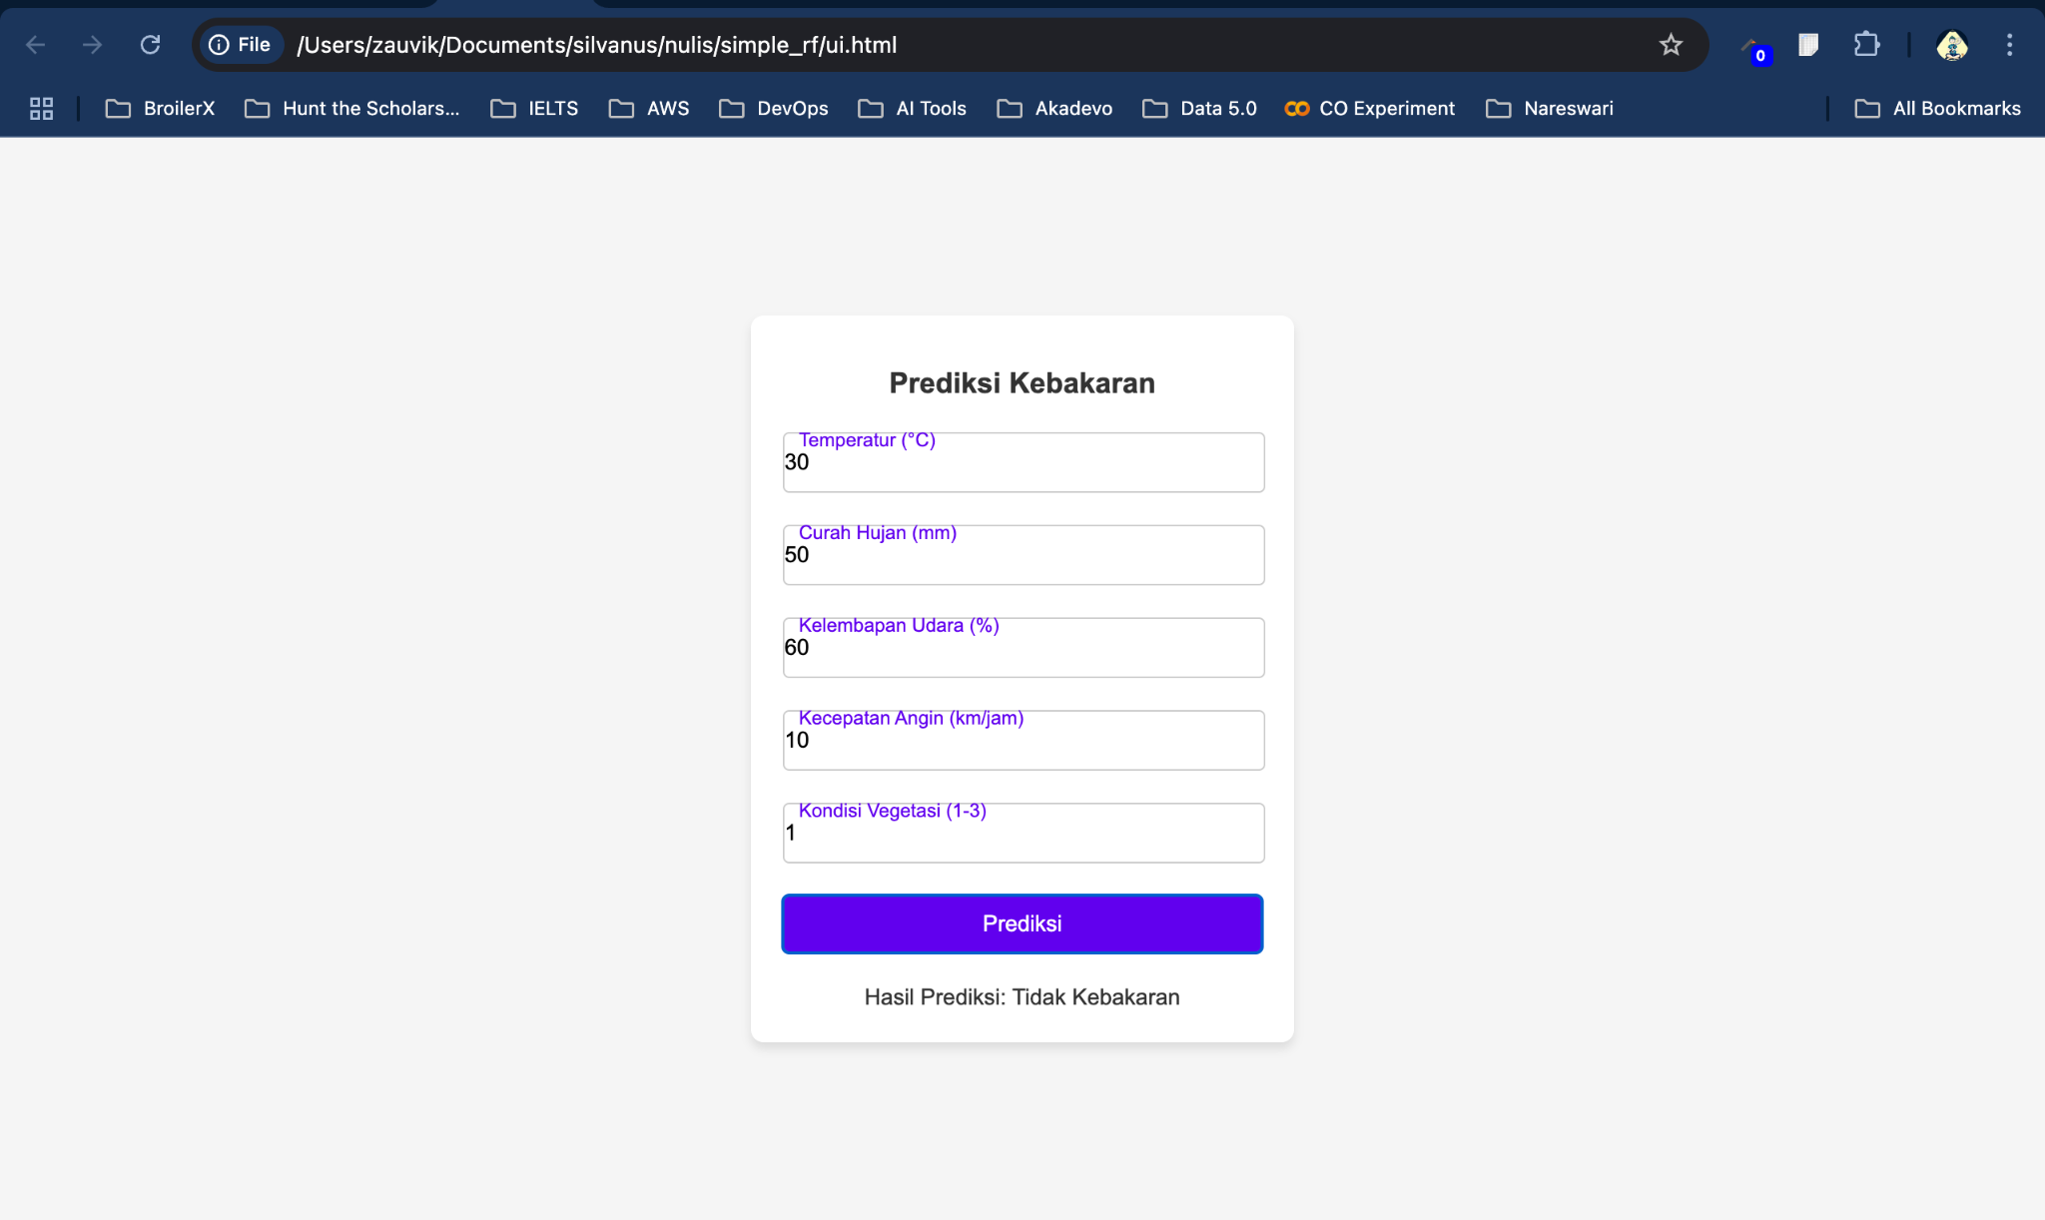

Jika dilihat, hasil prediksi sama dengan hasil yang dikeluarkan oleh postman. Maka tampilan ini sudah valid.

## Tata cara deployment webservice & UI menggunakan AWS

### Menyiapkan kode yang disimpan dalam repository git

Git adalah sistem kontrol versi (Version Control System atau VCS) yang digunakan untuk melacak perubahan dalam kode atau file proyek selama proses pengembangan. Git memungkinkan banyak pengembang untuk bekerja secara bersamaan pada proyek yang sama tanpa saling mengganggu pekerjaan satu sama lain.

Repositori Git adalah lokasi penyimpanan di mana seluruh riwayat perubahan proyek dikelola oleh Git. Ini mencakup:

* Kode Sumber: Semua file yang sedang dikerjakan.
* Riwayat Komit: Semua perubahan yang pernah dibuat, termasuk siapa yang membuat perubahan dan kapan.
* Branch: Cabang-cabang pengembangan untuk eksperimen atau fitur baru.

Repositori Git bisa bersifat:

* Lokal: Disimpan di komputer pengembang.
* Online: Disimpan di server online, seperti GitHub, GitLab, atau Bitbucket, untuk memungkinkan kolaborasi jarak jauh.

Untuk memulai, silahkan push kode anda ke git repository

### Membuat akun AWS

### Menyiapkan Server berjenis EC2 dan Database RDS

### Instalasi Webserver dan Aplikasi

### Instalasi Webserver dan Aplikasi

Reference for advancement.

## AWS Global Accelerator: Easing Latency Issues for Inter Continent Connectivity

In our collaboration, Amikom's Silvanus team is based in Indonesia, while other members of the Silvanus team are located in Europe. This geographic distribution makes selecting an optimal server location challenging. Choosing Indonesia as the server location results in high latency for the European team, making data access slower. Conversely, choosing Europe as the server location causes high latency for the Indonesian team, disrupting the development lifecycle. AWS Global Accelerator can help resolve this issue by optimizing traffic routing through AWS's global network, reducing latency for both teams regardless of their locations.

AWS Global Accelerator is a service designed to improve the availability and performance of your applications by routing traffic through AWS's global network of edge locations. It helps address the issue of latency, particularly for users who are geographically far from the origin server.

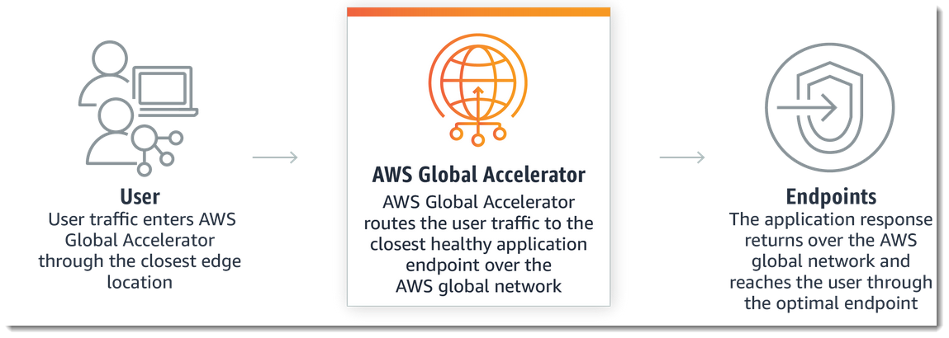

When users access services or applications hosted on a server far from their physical location, latency (the delay in data transmission) becomes a major problem. This latency can degrade the user experience, causing slow load times, delays in response, and poor performance. Global Accelerator helps mitigate this issue by optimizing traffic routing, ensuring faster access and better performance for end-users, regardless of where they are located.

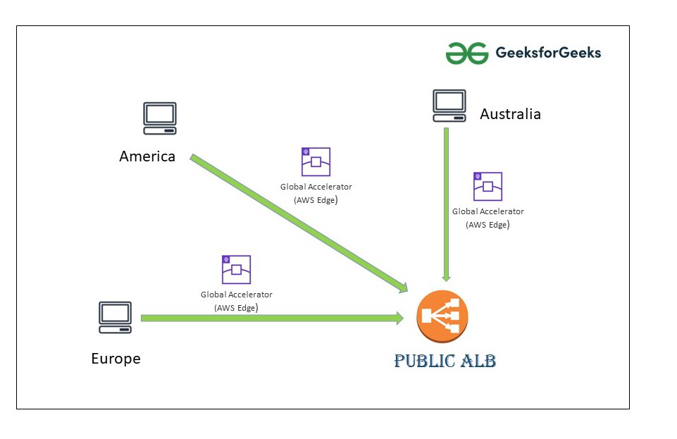

**How AWS Global Accelerator Works**

Global Network of Edge Locations

AWS Global Accelerator leverages AWS's vast network of edge locations, which are geographically distributed data centers around the world. These edge locations are part of the AWS global infrastructure, enabling traffic to take a shorter and faster path compared to the public internet.

**Static Anycast IP Addresses**

When you use AWS Global Accelerator, it provides your application with two static Anycast IP addresses, which are globally distributed. These IP addresses remain constant, meaning that even if your application's infrastructure changes (such as scaling or moving to different regions), the IP addresses remain the same. Users always connect to the nearest available edge location, ensuring low latency and high availability.

**Routing Traffic Efficiently**

AWS Global Accelerator uses a routing algorithm that intelligently directs user requests to the optimal AWS region. It evaluates factors like health, geography, and the best-performing endpoint to ensure that the user's request is sent to the most appropriate AWS resource (such as an EC2 instance, load balancer, or an Elastic IP). If there is any issue with one endpoint, Global Accelerator automatically reroutes traffic to the next available endpoint without impacting the user experience.

**Improved Latency & Fault Tolerance**

By routing traffic to the nearest edge location, Global Accelerator can significantly reduce the time it takes for data to travel to and from the user. This reduces latency and improves the overall responsiveness of your application. Additionally, Global Accelerator offers built-in fault tolerance; if an endpoint becomes unavailable, traffic is rerouted to another healthy endpoint without requiring manual intervention.

**Dynamic Traffic Flow & Health Monitoring**

Global Accelerator continuously monitors the health of your endpoints. If one endpoint becomes unhealthy or unavailable, it automatically routes traffic to a healthy one. This dynamic routing helps maintain application availability and performance, ensuring that users always experience the best possible service, even in the event of network disruptions or server failures.

**Benefits of AWS Global Accelerator**

Reduced Latency: By routing traffic through the most optimal and geographically close AWS edge location, Global Accelerator can significantly reduce latency, especially for global applications.

Better Application Performance: Global Accelerator optimizes the path to your application, reducing delays and enhancing user experience, even for those accessing the application from remote regions.

High Availability: The service ensures that traffic is automatically rerouted to healthy endpoints, improving the reliability and uptime of your application.

Simplified Traffic Management: With Global Accelerator, users are provided with static IP addresses, which simplifies DNS management and ensures consistent access.

Scalability: Global Accelerator scales automatically as your traffic volume increases or decreases, ensuring that users always get the best performance no matter the load.

Security: Since it routes traffic over AWS's global network rather than the public internet, Global Accelerator can provide better security and protection against DDoS attacks, compared to traditional methods.

Facilitating Seamless Collaboration in Large Dev Teams: Leveraging Event-Driven Architecture Trouh SAL Platform

Event-Driven Architecture (EDA) is an architectural paradigm in which software components communicate primarily through the production and consumption of events. An event typically represents a change in the state of the system or a significant occurrence, such as a user action or a system update. This architecture fosters a highly responsive, scalable, and decoupled system, where the production of events by one component triggers responses from other components.

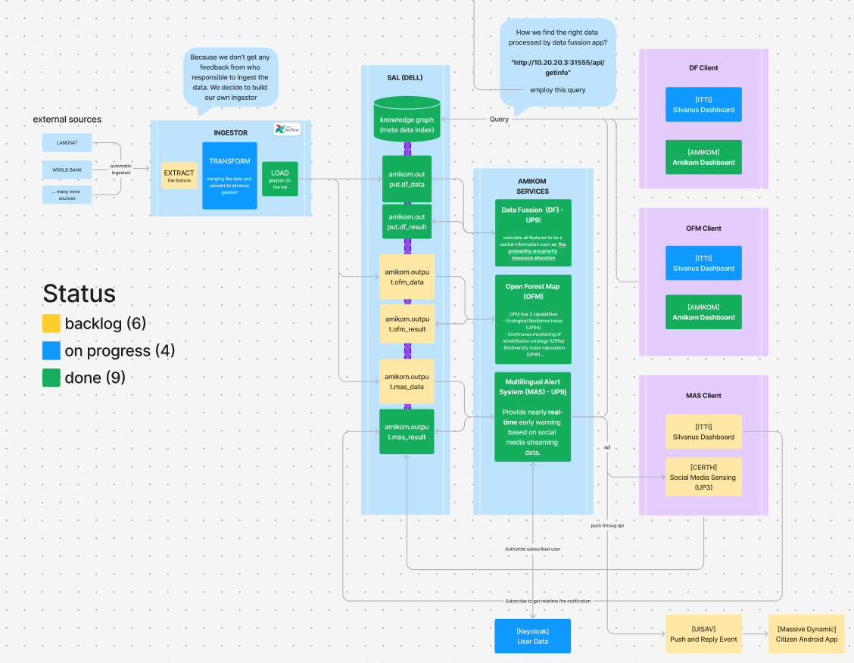

At the core of EDA are several key concepts, including event producers, event consumers, and event brokers. Event producers are components that generate events when a notable action or change occurs, such as an order being placed in an e-commerce system. Event consumers are components that listen for and process these events, enabling them to react to system changes in real time. The interaction between producers and consumers is typically mediated by an event broker or messaging system, such as Apache Kafka or RabbitMQ, which ensures the reliable delivery of events between loosely coupled components.

One of the most significant advantages of EDA is its ability to achieve loose coupling between system components. Because producers and consumers are unaware of each other’s internal workings, the architecture allows for independent evolution of services. A producer may change its implementation without affecting the consumers, provided the event format remains consistent. This decoupling also enhances scalability, as components can independently scale to handle varying loads, and the system can efficiently process a high volume of events in parallel.

The real-time nature of EDA makes it particularly suitable for systems that require immediate responses to changes in state. For example, in a financial platform, the occurrence of a transaction event might immediately trigger further actions, such as fraud detection or payment processing. Similarly, EDA supports resilience by enabling the system to store events temporarily when a consumer is unavailable, allowing for eventual consistency and replay of events when necessary.

Moreover, EDA contributes to the flexibility of a system. New functionality can be easily added by introducing new consumers that process the same set of events, without disrupting existing workflows. This ability to evolve and extend the system dynamically is particularly valuable in modern applications, such as those in microservices, Internet of Things (IoT), and real-time data processing domains, where components need to operate autonomously and in real time.

# Extract Load dan Transform

## Proses ETL pada Data Geospasial

### Apa itu ETL?

#### Definisi:

ETL adalah singkatan dari Extract, Transform, Load, yang merupakan proses yang digunakan untuk mengumpulkan data dari berbagai sumber, mengubahnya menjadi format yang sesuai, dan memuatnya ke dalam sistem penyimpanan data seperti data warehouse. Proses ini sangat penting dalam manajemen data dan analisis bisnis. ETL memungkinkan organisasi untuk mengintegrasikan data dari berbagai sumber, baik itu database, file, atau layanan web, ke dalam satu sistem yang terpusat. Ini memudahkan analisis data dan pengambilan keputusan berbasis data.

#### Tahap Ekstraksi (Extract):

Pada tahap ini, data diambil dari berbagai sumber. Sumber data bisa berupa database relasional, file CSV, API, atau bahkan data streaming. Tantangan utama pada tahap ini adalah memastikan bahwa data yang diambil akurat dan lengkap.

Ekstraksi adalah langkah pertama dalam proses ETL di mana data diambil dari berbagai sumber. Sumber data ini bisa berupa database relasional, file teks, API, atau bahkan data streaming. Sumber data dapat dibagi menjadi dua kategori utama: terstruktur dan tidak terstruktur. Data terstruktur biasanya berasal dari database relasional, sedangkan data tidak terstruktur bisa berupa dokumen teks, gambar, atau video. Ada beberapa metode ekstraksi, termasuk ekstraksi penuh dan ekstraksi inkremental. Ekstraksi penuh mengambil semua data dari sumber, sedangkan ekstraksi inkremental hanya mengambil data yang berubah sejak ekstraksi terakhir.

Tantangan utama dalam ekstraksi adalah menangani berbagai format data dan memastikan bahwa data yang diambil akurat dan lengkap. Ini sering memerlukan penanganan kesalahan dan validasi data. Ekstraksi data dari API sering melibatkan pengambilan data dalam format JSON atau XML. Ekstraksi dari database biasanya melibatkan penggunaan SQL untuk mengambil data. Ini bisa berupa query sederhana atau kompleks tergantung pada kebutuhan data, sedangkan

Ekstraksi dari file melibatkan pembacaan data dari format seperti CSV, Excel, atau JSON. Ini sering memerlukan penanganan format file yang berbeda dan konversi data.

Optimasi ekstraksi melibatkan penggunaan teknik seperti parallel processing dan caching untuk meningkatkan kecepatan dan efisiensi ekstraksi data.

#### Tahap Transform (Transform):

Transformasi data adalah langkah krusial dalam proses ETL yang bertujuan untuk mengubah data mentah menjadi format yang lebih berguna dan siap untuk analisis. Pada tahap ini, data yang diekstraksi dari berbagai sumber diolah agar konsisten dan sesuai dengan kebutuhan bisnis. Transformasi dapat mencakup berbagai proses seperti pembersihan data, penggabungan data dari berbagai sumber, dan penghitungan nilai baru. Proses ini memastikan bahwa data yang dimuat ke dalam sistem penyimpanan akhir adalah data yang berkualitas tinggi dan dapat diandalkan untuk analisis lebih lanjut.

Pembersihan data adalah salah satu langkah pertama dalam transformasi yang sangat penting. Data yang diekstraksi sering kali mengandung kesalahan, duplikasi, atau nilai yang hilang yang dapat mempengaruhi analisis. Oleh karena itu, pembersihan data melibatkan penghapusan duplikasi, koreksi kesalahan, dan penanganan nilai yang hilang. Proses ini memastikan bahwa data yang digunakan dalam analisis adalah data yang akurat dan dapat diandalkan. Selain itu, pembersihan data juga dapat mencakup normalisasi data, yang mengatur data agar lebih konsisten dan mudah diolah.

Penggabungan data dari berbagai sumber adalah langkah penting lainnya dalam transformasi. Data yang diekstraksi dari berbagai sumber sering kali memiliki format dan struktur yang berbeda. Oleh karena itu, penggabungan data melibatkan penyatuan data dari berbagai sumber menjadi satu set data yang konsisten. Proses ini sering memerlukan penanganan perbedaan format dan struktur data, serta pengaturan ulang data agar sesuai dengan kebutuhan analisis. Penggabungan data yang efektif memastikan bahwa semua informasi yang relevan tersedia dalam satu tempat untuk analisis lebih lanjut.

Transformasi juga melibatkan penghitungan dan agregasi data. Ini bisa berupa perhitungan nilai baru berdasarkan data yang ada, seperti menghitung rata-rata, total, atau statistik lainnya. Agregasi data melibatkan pengelompokan data berdasarkan kriteria tertentu untuk analisis lebih lanjut. Misalnya, data penjualan dapat diagregasi berdasarkan wilayah atau periode waktu untuk mendapatkan wawasan yang lebih mendalam. Proses ini memungkinkan organisasi untuk mendapatkan informasi yang lebih berarti dari data yang mereka miliki.

Validasi data adalah langkah terakhir dalam transformasi yang memastikan bahwa data yang dihasilkan akurat dan konsisten dengan aturan bisnis. Validasi data melibatkan pemeriksaan data terhadap aturan dan batasan yang telah ditentukan untuk memastikan bahwa data tersebut memenuhi standar kualitas yang diinginkan. Ini bisa mencakup pemeriksaan format data, rentang nilai, dan konsistensi antar data. Dengan validasi yang tepat, organisasi dapat memastikan bahwa data yang mereka gunakan untuk analisis adalah data yang berkualitas tinggi dan dapat diandalkan.

#### Tahap Memuat (Load)

Tahap Memuat (Load) dalam proses ETL adalah langkah akhir yang sangat penting, di mana data yang telah ditransformasi dimasukkan ke dalam sistem penyimpanan data seperti data warehouse atau data lake. Proses ini memastikan bahwa data yang telah diproses dan dibersihkan siap untuk digunakan dalam analisis lebih lanjut. Memuat data dengan benar adalah kunci untuk memastikan bahwa data dapat diakses dengan cepat dan efisien oleh pengguna akhir. Ini juga melibatkan pengaturan struktur data yang optimal untuk mendukung query dan analisis yang cepat.

Sistem penyimpanan data yang digunakan dalam tahap memuat bisa sangat bervariasi, mulai dari data warehouse tradisional hingga data lake modern. Data warehouse biasanya digunakan untuk menyimpan data terstruktur yang siap untuk analisis, sedangkan data lake dapat menyimpan data dalam berbagai format, baik terstruktur maupun tidak terstruktur. Pemilihan sistem penyimpanan yang tepat sangat penting untuk memastikan bahwa data dapat diakses dan dianalisis dengan cara yang paling efisien. Setiap jenis sistem penyimpanan memiliki kelebihan dan kekurangan masing-masing yang harus dipertimbangkan.

Metode memuat data juga bervariasi, dengan dua metode utama yaitu memuat penuh dan memuat inkremental. Memuat penuh melibatkan penggantian semua data yang ada dengan data baru, yang bisa memakan waktu dan sumber daya. Sebaliknya, memuat inkremental hanya menambahkan data baru atau yang berubah sejak pemuatan terakhir, yang lebih efisien dan cepat. Memilih metode yang tepat tergantung pada kebutuhan bisnis dan volume data yang harus diproses. Memuat inkremental sering kali lebih disukai karena mengurangi beban pada sistem dan mempercepat waktu pemrosesan.

Tantangan utama dalam memuat data adalah memastikan bahwa data dimuat dengan benar dan efisien. Ini sering memerlukan penanganan kesalahan dan pemantauan kinerja untuk memastikan bahwa data tidak rusak selama proses pemuatan. Kesalahan dalam memuat data dapat menyebabkan data yang tidak konsisten atau hilang, yang dapat mempengaruhi analisis dan pengambilan keputusan. Oleh karena itu, penting untuk memiliki mekanisme pemantauan dan penanganan kesalahan yang efektif untuk memastikan integritas data selama proses pemuatan.

Keamanan adalah aspek penting lainnya dalam memuat data, terutama ketika berurusan dengan data sensitif. Proses memuat harus memastikan bahwa data dilindungi dari akses yang tidak sah dan bahwa protokol keamanan yang tepat diterapkan. Ini bisa melibatkan penggunaan enkripsi data, kontrol akses, dan audit log untuk melacak siapa yang mengakses data dan kapan. Dengan memastikan keamanan data selama proses pemuatan, organisasi dapat melindungi informasi sensitif dan mematuhi peraturan privasi data.

Validasi dan verifikasi adalah langkah penting dalam memuat data untuk memastikan bahwa data yang dimuat akurat dan konsisten dengan sumber data. Ini melibatkan pemeriksaan data yang dimuat terhadap data sumber untuk memastikan bahwa tidak ada data yang hilang atau rusak selama proses pemuatan. Validasi yang tepat membantu memastikan bahwa data yang tersedia untuk analisis adalah data yang berkualitas tinggi dan dapat diandalkan. Ini juga membantu mengidentifikasi dan memperbaiki masalah sebelum data digunakan dalam analisis.

Optimasi memuat data melibatkan penggunaan teknik seperti bulk loading dan parallel processing untuk meningkatkan kecepatan dan efisiensi proses pemuatan. Bulk loading memungkinkan data dimuat dalam jumlah besar sekaligus, yang dapat mengurangi waktu pemrosesan secara signifikan. Parallel processing memungkinkan pemrosesan data secara bersamaan, yang dapat meningkatkan kinerja dan efisiensi. Dengan mengoptimalkan proses pemuatan, organisasi dapat memastikan bahwa data tersedia untuk analisis dengan cepat dan efisien, mendukung pengambilan keputusan yang lebih cepat dan lebih baik.

<tidak masuk sub sub bab>

ETL membantu organisasi dalam mengelola data secara efisien, meningkatkan kualitas data, dan menyediakan data yang siap untuk analisis. Ini juga memungkinkan integrasi data dari berbagai sumber, yang penting untuk analisis bisnis yang komprehensif. Beberapa tantangan dalam proses ETL termasuk menangani volume data yang besar, memastikan keamanan data, dan mengelola perubahan dalam sumber data. Selain itu, proses ETL harus dirancang untuk menangani kesalahan dan kegagalan dengan cara yang efisien. Dalam konteks big data, ETL menjadi lebih kompleks karena volume, kecepatan, dan variasi data yang lebih besar. Teknologi seperti Hadoop dan Spark sering digunakan untuk menangani tantangan ini, memungkinkan pemrosesan data dalam skala besar.

Dengan perkembangan teknologi dan meningkatnya kebutuhan akan analisis data real-time, proses ETL terus berkembang. Konsep ELT (Extract, Load, Transform) juga mulai populer, di mana data dimuat terlebih dahulu sebelum ditransformasi, memungkinkan analisis yang lebih fleksibel dan cepat.

### Modis:

Data MODIS, yang dihasilkan oleh satelit NASA, menyediakan informasi penting tentang berbagai aspek lingkungan bumi, termasuk vegetasi, suhu permukaan, dan tutupan lahan. Akses ke data ini memungkinkan peneliti dan profesional untuk melakukan analisis yang mendalam dan mendapatkan wawasan yang berharga tentang perubahan lingkungan dan iklim. Oleh karena itu, memahami cara mengakses dan mengekstrak data MODIS adalah langkah pertama yang krusial dalam memanfaatkan potensi penuh dari data ini.

NASA Earthdata adalah platform utama yang menyediakan akses ke data MODIS. Platform ini menawarkan berbagai dataset yang dapat diakses oleh publik, namun memerlukan autentikasi untuk mengunduh data. Proses autentikasi ini penting untuk memastikan bahwa hanya pengguna yang sah yang dapat mengakses data, menjaga integritas dan keamanan informasi. Dengan menggunakan kredensial NASA Earthdata, pengguna dapat mengakses berbagai dataset MODIS yang tersedia, yang mencakup data historis dan data terbaru. Memahami cara kerja NASA Earthdata dan proses autentikasi adalah langkah penting dalam memastikan akses yang lancar dan efisien ke data MODIS.

Proses ekstraksi data dari NASA Earthdata melibatkan beberapa langkah teknis yang harus dipahami dengan baik. Pengguna harus menavigasi antarmuka web NASA Earthdata untuk menemukan dataset yang relevan, kemudian menggunakan alat atau skrip yang tepat untuk mengunduh data tersebut.

Untuk mengakses situs NASA Earthdata dan membuat kredensial yang diperlukan, ikuti langkah-langkah berikut:

#### Mengunjungi Situs NASA Earthdata:

Buka peramban web Anda dan kunjungi situs resmi NASA Earthdata di https://earthdata.nasa.gov/. Situs ini adalah portal utama untuk mengakses berbagai dataset yang disediakan oleh NASA, termasuk data MODIS.

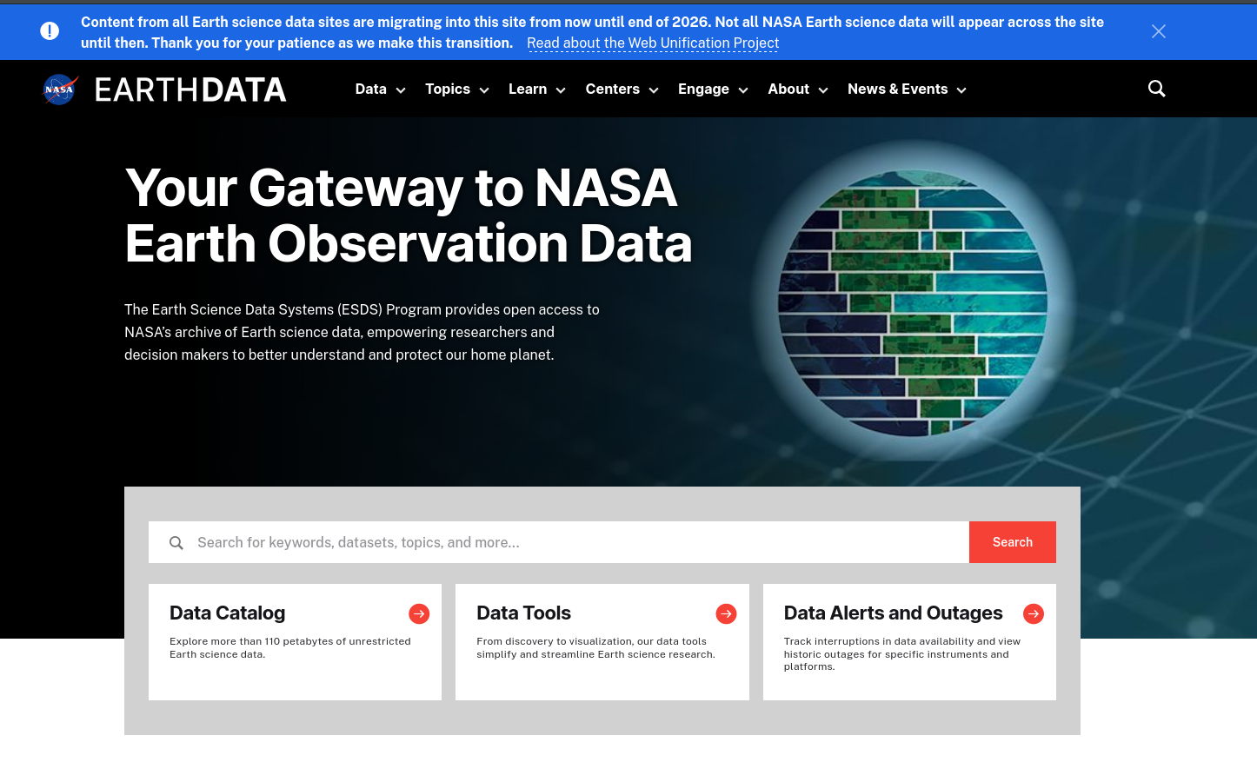

#### Mendaftar untuk Akun Earthdata:

Untuk mengunduh data, Anda perlu memiliki akun Earthdata. Klik pada opsi "Login" di pojok kanan atas halaman utama. Jika Anda belum memiliki akun, pilih "Register" untuk membuat akun baru atau bisa mengakses <https://urs.earthdata.nasa.gov/> dan memilih “Register” untuk membuat akun baru.

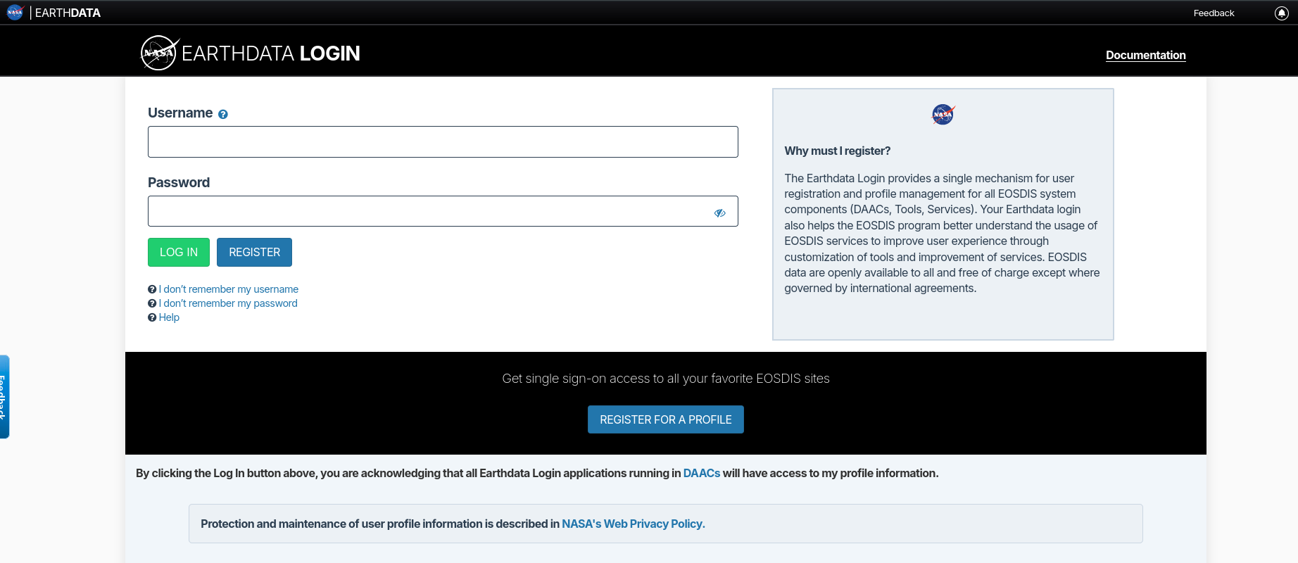

Isi formulir pendaftaran dengan informasi yang diperlukan, seperti nama, alamat email, dan kata sandi. Pastikan untuk menggunakan alamat email yang valid karena Anda akan menerima email konfirmasi.

#### Mengonfirmasi Akun:

Setelah mendaftar, Anda akan menerima email konfirmasi dari NASA Earthdata. Klik tautan dalam email tersebut untuk mengaktifkan akun Anda. Setelah akun diaktifkan, Anda dapat masuk ke situs Earthdata menggunakan kredensial yang telah Anda buat.

#### Mengakses Data MODIS:

Setelah masuk, Anda dapat mencari dataset MODIS yang Anda butuhkan. Gunakan fitur pencarian di situs untuk menemukan dataset yang relevan. Anda dapat memfilter hasil pencarian berdasarkan parameter seperti tanggal, jenis data, dan wilayah geografis pada url <https://www.earthdata.nasa.gov/data/catalog?keyword=modis>**Error! Hyperlink reference not valid.**

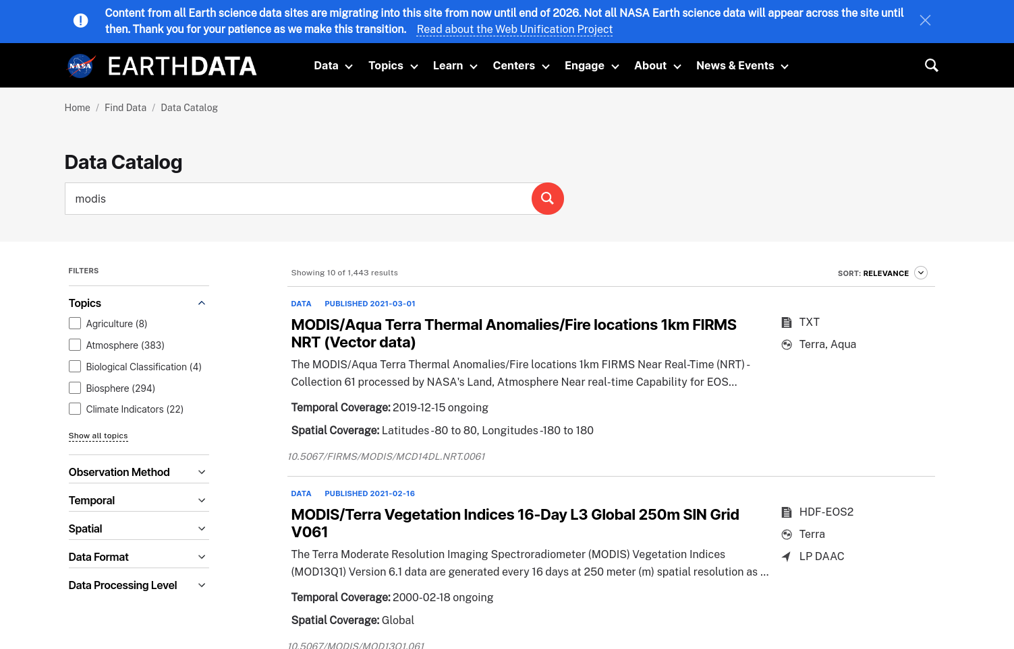

Mengatur File .netrc untuk Autentikasi:

Untuk mengotomatiskan proses pengunduhan data menggunakan skrip, Anda perlu membuat file .netrc di direktori home Anda. File ini menyimpan kredensial Earthdata Anda dan digunakan oleh skrip untuk autentikasi.

Buat file .netrc di direktori home Anda (misalnya, ~/.netrc di sistem Unix atau C:\Users\YourUsername\.netrc di Windows). Tambahkan baris berikut ke dalam file:

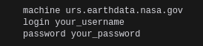

- Gantilah your_username dan your_password dengan kredensial Earthdata Anda. Pastikan file .netrc memiliki izin yang tepat (hanya dapat dibaca oleh Anda) untuk menjaga keamanan informasi login Anda.

Data MODIS dan aksesibilitasnya melalui NASA Earthdata tidak hanya penting untuk penelitian ilmiah tetapi juga untuk aplikasi praktis seperti pemantauan lingkungan, manajemen sumber daya alam, dan perencanaan kebijakan. Dengan akses ke data yang akurat dan terkini, organisasi dan individu dapat membuat keputusan yang lebih baik dan lebih tepat waktu. Oleh karena itu, memahami proses ekstraksi data MODIS dan cara mengaksesnya melalui NASA Earthdata adalah keterampilan yang sangat berharga bagi siapa saja yang bekerja di bidang yang terkait dengan lingkungan dan perubahan iklim.

Selain itu, proses ekstraksi data juga melibatkan pemahaman tentang format data dan cara mengolahnya setelah diunduh. Data MODIS sering kali tersedia dalam format HDF, yang memerlukan konversi ke format lain seperti GeoTIFF untuk analisis lebih lanjut. Proses ini adalah bagian dari transformasi data, yang merupakan langkah penting dalam memastikan bahwa data yang diekstrak dapat digunakan secara efektif. Dengan memahami seluruh proses ekstraksi dan transformasi data, pengguna dapat memaksimalkan manfaat dari data MODIS dan menggunakannya untuk mencapai tujuan analisis.

Persiapan Environment.

Persiapan lingkungan adalah langkah penting sebelum memulai proses pengunduhan dan pengolahan data MODIS. Untuk memastikan bahwa skrip dapat berjalan dengan lancar, ada beberapa persyaratan perangkat lunak dan konfigurasi yang harus dipenuhi. Pertama, Anda perlu memastikan bahwa Anda memiliki Python versi 3.8 terinstal di sistem Anda. Python adalah bahasa pemrograman yang digunakan untuk menjalankan skrip ini, dan versi 3.8 dipilih karena kompatibilitasnya dengan berbagai pustaka yang digunakan dalam skrip.

Selain Python, Anda juga perlu menginstal GDAL, yang merupakan pustaka open-source untuk membaca dan menulis data geospasial. GDAL sangat penting untuk memproses data MODIS karena data ini sering kali dalam format HDF yang memerlukan konversi ke format lain seperti GeoTIFF. Anda dapat menginstal GDAL menggunakan conda dengan perintah berikut:



Setelah GDAL terinstal, langkah berikutnya adalah menginstal semua dependensi Python yang diperlukan oleh skrip. Dependensi ini tercantum dalam file requirements.txt, dan Anda dapat menginstalnya dengan menggunakan pip, manajer paket Python. Jalankan perintah berikut di terminal Anda untuk menginstal semua pustaka yang diperlukan:

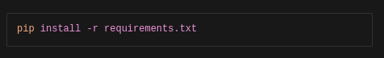

Salah satu langkah penting dalam persiapan lingkungan adalah membuat file .netrc yang berisi kredensial NASA Earthdata Anda. File ini digunakan untuk autentikasi saat mengunduh data dari NASA Earthdata. Pastikan file .netrc ditempatkan di direktori home pengguna yang menjalankan skrip, misalnya /home/user/.netrc atau ~/.netrc. Setelah membuat file ini, ubah izin file agar hanya dapat dibaca oleh Anda dengan menjalankan perintah berikut:

  
  
Terakhir, perlu membuat file .env yang berisi variabel START_YEAR. Variabel ini menentukan tahun awal dari data MODIS yang ingin di unduh. Jika tidak menentukan tahun, skrip akan menggunakan tahun 2001 sebagai default. Dengan menyiapkan semua komponen ini, kita memastikan bahwa lingkungan (environment) siap untuk menjalankan skrip dan mengunduh data MODIS.

ETL

Proses ETL (Extract, Transform, Load) dalam konteks pengunduhan data MODIS menggunakan skrip ini dimulai dengan tahap ekstraksi. Skrip ini mengotomatiskan pengunduhan data MODIS dari NASA Earthdata dengan memanfaatkan autentikasi yang telah disiapkan sebelumnya. Proses ekstraksi dimulai dengan mengautentikasi pengguna menggunakan kredensial yang disimpan dalam file .netrc. Setelah autentikasi berhasil, skrip mengakses URL yang sesuai untuk mengunduh data MODIS berdasarkan tahun dan tile yang ditentukan. Proses ini memastikan bahwa data yang diunduh adalah data terbaru dan relevan.

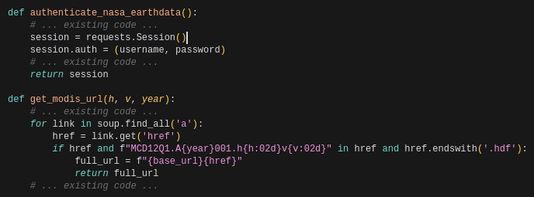

Setelah data diekstraksi, tahap transformasi dimulai. Transformasi data dalam skrip ini melibatkan konversi format dari HDF ke GeoTIFF, yang lebih mudah digunakan untuk analisis geospasial. Proses ini dilakukan dengan menggunakan pustaka GDAL, yang membuka file HDF dan mengekstrak subdataset yang relevan. Data kemudian dikonversi dan disimpan dalam format GeoTIFF, memastikan bahwa data siap untuk analisis lebih lanjut. Selain itu, jika data MODIS berasal dari beberapa raster yang berbeda, skrip ini juga menggabungkan data tersebut menjadi satu kesatuan yang utuh.

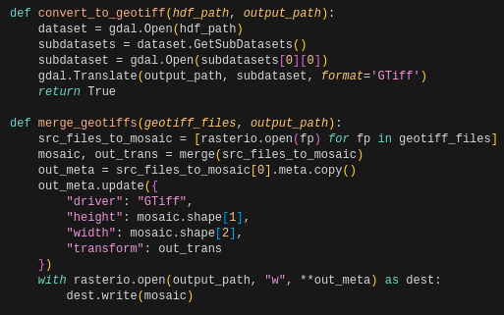

Tahap terakhir dalam proses ETL adalah memuat data. Skrip ini memeriksa apakah data yang diunduh dan ditransformasi sudah ada dalam direktori output. Jika file GeoTIFF akhir untuk tahun tertentu sudah ada, skrip akan melewati pengunduhan ulang data tersebut. Ini dilakukan dengan memeriksa keberadaan file bernama final_<YEAR>.tif. Jika file ini ada, skrip menganggap bahwa data untuk tahun tersebut sudah lengkap dan tidak perlu diunduh ulang. Proses ini memastikan efisiensi dengan menghindari pengunduhan data yang tidak perlu.

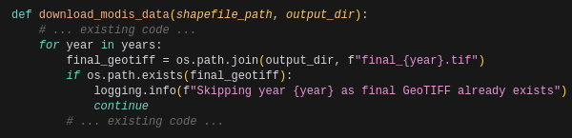

Dengan mengotomatiskan proses ETL ini, skrip memudahkan pengguna untuk mengunduh, mengonversi, dan menyimpan data MODIS dengan efisien. Setiap tahap dalam proses ini dirancang untuk memastikan bahwa data yang dihasilkan berkualitas tinggi dan siap untuk digunakan dalam analisis geospasial.

## Preprocessing

### CUDA

CUDA Processing adalah teknologi yang memungkinkan pemrosesan paralel menggunakan unit pemrosesan grafis (GPU) untuk mempercepat komputasi yang intensif. Dalam konteks pengolahan data teks spasial, CUDA dapat digunakan untuk mempercepat tugas-tugas seperti klasifikasi bahasa atau deteksi entitas bernama (NER) dengan memanfaatkan kekuatan komputasi GPU. Teknologi ini sangat berguna ketika bekerja dengan model pembelajaran mesin yang besar dan kompleks, yang memerlukan banyak perhitungan matematis. Dengan CUDA, kita dapat memanfaatkan ribuan core GPU untuk menjalankan operasi secara paralel, yang secara signifikan mengurangi waktu pemrosesan dibandingkan dengan menggunakan CPU saja.

Dalam sample code berikut, kita dapat melihat penggunaan CUDA untuk mengoptimalkan pemrosesan teks dengan memanfaatkan GPU. Salah satu contohnya adalah inisialisasi NVML (NVIDIA Management Library) yang digunakan untuk memantau dan mengelola perangkat keras GPU. Dengan memanggil nvmlInit() dan mendapatkan handle perangkat dengan nvmlDeviceGetHandleByIndex(0), kita dapat memantau penggunaan GPU selama pemrosesan. Ini penting untuk memastikan bahwa GPU digunakan secara efisien dan tidak mengalami overutilization, yang dapat menyebabkan penurunan kinerja atau bahkan kerusakan perangkat keras. Dengan memanfaatkan CUDA, aplikasi dapat memproses data dalam jumlah besar lebih cepat dibandingkan dengan hanya menggunakan CPU.

# Initialize NVML

nvmlInit()

handle = nvmlDeviceGetHandleByIndex(0)

Selain itu, penggunaan pustaka `torch` dari PyTorch juga menunjukkan bagaimana CUDA diintegrasikan ke dalam pipeline pemrosesan. Dengan memeriksa ketersediaan CUDA menggunakan `torch.cuda.is_available()`, kita dapat memastikan bahwa GPU siap digunakan sebelum memulai pemrosesan. Jika CUDA tersedia, kita dapat memanfaatkan GPU untuk menjalankan model pembelajaran mesin, yang dapat mempercepat proses inferensi secara signifikan. Ini sangat penting dalam aplikasi real-time di mana kecepatan adalah faktor kunci.

if not torch.cuda.is_available():

raise RuntimeError("CUDA is not available. Please check your GPU and CUDA installation.")

Penggunaan `onnxruntime` dengan pengaturan `ort.set_default_logger_severity(3)` juga dapat digunakan untuk mengurangi kepadatan log selama eksekusi model. ONNX Runtime adalah pustaka yang dioptimalkan untuk menjalankan model pembelajaran mesin, dan dengan mengurangi tingkat keparahan log, kita dapat fokus pada output yang relevan tanpa terganggu oleh pesan log yang tidak penting. Ini membantu dalam debugging dan pemantauan kinerja model saat dijalankan di GPU.

ort.set_default_logger_severity(3) # Reduce ONNX Runtime log verbosity

### Optimasi dengan CUDA

Dalam konteks fire event classification, CUDA digunakan untuk mempercepat pemrosesan model pembelajaran mesin yang besar dan kompleks. Dengan memanfaatkan GPU, kita dapat menjalankan inferensi model lebih cepat dibandingkan dengan CPU. Pada bagian kode yang menginisialisasi pipeline untuk klasifikasi teks, kita melihat penggunaan `transformers` dengan parameter `device=0`. Ini menunjukkan bahwa model akan dijalankan di GPU, yang merupakan bagian dari optimasi dengan CUDA.

self.fire_classification = pipeline("text-classification",

model="rollerhafeezh-amikom/fire-silvanus-quantization",

tokenizer=tokenizer,

device=0,

batch_size=150) # Add batch size for efficiency

Untuk language classification, penggunaan CUDA juga diimplementasikan dengan cara yang serupa. Dengan memanfaatkan pipeline dari `transformers`, kita dapat menjalankan model klasifikasi bahasa di GPU. Ini memungkinkan pemrosesan batch yang lebih besar dan lebih cepat, yang sangat penting ketika bekerja dengan data teks dalam jumlah besar.

self.multilanguages = pipeline("text-classification",

model="rollerhafeezh-amikom/language-silvanus-quantization",

tokenizer=tokenizer,

device=0,

batch_size=150) # Set a larger batch size

Dalam deteksi entitas bernama (NER), CUDA juga digunakan untuk mempercepat pemrosesan. Dengan menggunakan `pipeline` dari `transformers` dan menentukan `device=0`, kita memastikan bahwa model NER dijalankan di GPU. Ini memungkinkan pemrosesan yang lebih cepat dan efisien, terutama ketika bekerja dengan teks yang memerlukan analisis entitas bernama.

self.ner = pipeline("token-classification",

model="rollerhafeezh-amikom/ner-silvanus-quantization",

tokenizer=self.tokenizer,

aggregation_strategy="simple",

device=0,

framework="pt", # Use PyTorch as the backend

batch_size=150 # Add batch size for efficiency

)

Penggunaan NVML (NVIDIA Management Library) untuk memantau dan mengelola perangkat keras GPU juga merupakan bagian penting dari optimasi. Dengan memanggil `nvmlInit()` dan mendapatkan handle perangkat dengan `nvmlDeviceGetHandleByIndex(0)`, kita dapat memantau penggunaan GPU selama pemrosesan. Ini penting untuk memastikan bahwa GPU digunakan secara efisien dan tidak mengalami overutilization, yang dapat menyebabkan penurunan kinerja atau bahkan kerusakan perangkat keras.

# Initialize NVML

nvmlInit()

handle = nvmlDeviceGetHandleByIndex(0)

Dengan mengintegrasikan CUDA ke dalam pipeline pemrosesan teks untuk fire event, language classification, dan NER, kita dapat mencapai peningkatan kinerja yang signifikan. Ini memungkinkan pemrosesan data dalam jumlah besar dengan cepat dan efisien, yang sangat penting dalam aplikasi yang memerlukan analisis data real-time. Dengan memanfaatkan kekuatan GPU, kita dapat mengoptimalkan alur kerja dan mencapai hasil yang lebih baik dalam pengolahan data teks spasial.

## Social Media Sensing

Social media sensing adalah pendekatan inovatif yang digunakan untuk mendeteksi dan memberikan peringatan dini tentang kebakaran hutan dengan memanfaatkan data dari media sosial, khususnya Twitter. Sistem ini dirancang untuk mengumpulkan dan menganalisis tweet yang relevan dengan kebakaran hutan, mengklasifikasikan bahasa, dan memicu tindakan lebih lanjut jika diperlukan. Dalam skrip yang terlampir, proses ini dimulai dengan menerima pesan dari antrian RabbitMQ yang berisi data tweet. Setiap pesan yang diterima mewakili aliran tweet yang telah dikumpulkan dan siap untuk diproses lebih lanjut.

function consumeMessage(channel) {

channel.get(FF_QUEUE, {}, (err, msgOrFalse) => {

if (msgOrFalse) {

const content = msgOrFalse.content.toString();

console.log(` [x] Received: ${content}`);

const tweetStream = JSON.parse(content);

runPythonScript(tweetStream, async (error, pythonOutput) => {

if (error) {

console.error(`Error running Python script: ${error}`);

return;

}

// ... existing code ...

});

} else {

setTimeout(() => consumeMessage(channel), 50);

}

});

}

Setelah tweet diterima, skrip menjalankan skrip Python eksternal yang bertanggung jawab untuk melakukan klasifikasi lebih lanjut. Skrip Python ini mengklasifikasikan setiap tweet berdasarkan beberapa kriteria, termasuk apakah tweet tersebut terkait dengan kebakaran hutan (fire event), bahasa yang digunakan, dan entitas bernama (NER). Klasifikasi ini penting untuk memastikan bahwa hanya tweet yang relevan yang dipertimbangkan dalam analisis lebih lanjut. Hasil dari skrip Python ini dikembalikan dalam format JSON, yang kemudian diproses oleh skrip utama.

function runPythonScript(tweetStream, callback) {

const scriptPath = join(__dirname, 'helper', 'multilingual_alert_system.py');

const script = spawn(PY_ENV, [scriptPath, '--tweet-stream', JSON.stringify(tweetStream)]);

let output = '';

let errorOutput = '';

script.stdout.on('data', (data) => {

output += data.toString();

});

script.stderr.on('data', (data) => {

errorOutput += data.toString();

});

script.on('close', (code) => {

if (code !== 0) {

callback(`Python script exited with code ${code}`);

return;

}

const jsonMatch = output.match(/JSON_OUTPUT_START\n([\s\S]*?)\nJSON_OUTPUT_END/);

if (jsonMatch && jsonMatch[1]) {

try {

const parsedOutput = JSON.parse(jsonMatch[1]);

callback(null, parsedOutput);

} catch (error) {

callback(`Error parsing JSON output: ${error.message}`);

}

} else {

callback("No valid JSON data found in Python script output.");

}

});

}

Setelah klasifikasi selesai, skrip memeriksa hasil klasifikasi untuk menentukan apakah ada peristiwa kebakaran hutan yang terdeteksi. Jika klasifikasi menunjukkan bahwa ada peristiwa kebakaran hutan dan jumlah entitas bernama (NER) melebihi ambang batas yang telah ditentukan, sistem akan memicu notifikasi email. Proses ini melibatkan penghitungan jumlah tweet yang relevan dan membandingkannya dengan ambang batas yang telah ditetapkan. Jika ambang batas terlampaui, sistem akan mengirimkan email peringatan kepada pihak yang berkepentingan.

async function rateCounter(callback) {

// ... existing code ...

const locations = await collection.aggregate([

{

$match: {

created_at: { $gte: end_time, $lte: start_time },

location_text: { $exists: true, $ne: '' },

label_id: 1 // Ensure fire status is true

}

},

{

$group: {

_id: "$location_text",

count: { $sum: 1 }

}

}

]).toArray();

console.log("Get job thresholds");

const jobThresholds = await jobCollection.find({}).toArray();

ensureAmqpChannel(async (err, channel) => {

if (err) {

return callback(err);

}

if (locations.length > 0) {

for (const location of locations) {

// ... existing code ...

for (const job of jobThresholds) {

console.log(`Checking job: ${job.job}, location count: ${location.count}, location name: ${location._id}`)

if (location.count >= job.threshold) {

// ... existing code ...

try {

const startTime = Date.now();

let emailsSent = 0;

for (let email of users) {

console.log('*********************************************************** Sending email to:', email.email);

try {

await sendEmailToServer(

{

to: email.email,

subject: `New Activity at ${location._id}`,

},

tweets.length,

location._id,

job.job,

email.aoi,

ofm_date,

ofm_probability,

ofm_url

);

console.log(`###################################################################### Email sent to ${email.email}`);

emailsSent++;

} catch (err) {

console.error(`Failed to send email to ${email.email}`, err);

}

}

} catch (error) {

console.error('Error sending emails:', error);

}

}

}

}

}

});

}

Dengan memanfaatkan data dari media sosial, sistem social media sensing ini memberikan cara yang cepat dan efisien untuk mendeteksi dan merespons kebakaran hutan. Proses klasifikasi dan notifikasi otomatis ini memungkinkan pihak berwenang untuk mengambil tindakan yang tepat waktu, mengurangi potensi kerusakan, dan meningkatkan respons terhadap bencana.

# STUDI KASUS PROJECT SILVANUS

## Latar Belakang

Keberadaan hutan sangat penting bagi alam semesta dan kesejahteraan manusia. Manfaat hutan diantaranya adalah menjaga keseimbangan lingkungan, keanekaragaman hayati, perlindungan tanah, mengurangi dampak perubahan iklim, pencegahan banjir dan bencana, serta kesehatan manusia. Hutan dengan segala keanekaragaman didalamnya seperti tampak pada Gambar 14.1 menjadi salah satu kekayaan kita.

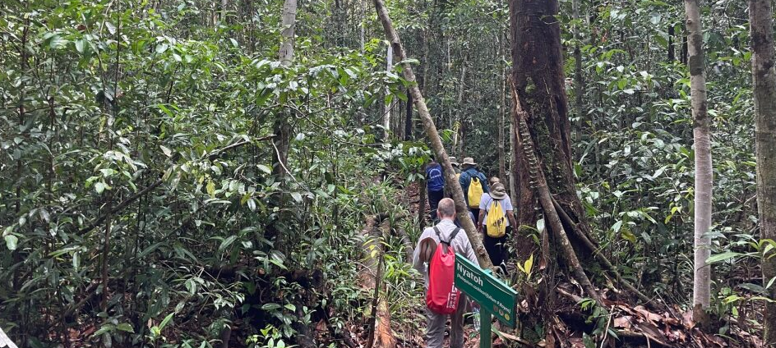

Gambar 14.1. Suasana Hutan

Sayangnya, ditengah riuh suara alam yang seharusnya penuh nyanyian, yang terdengar adalah tangis kesedihan. Daun-daun yang dulu hijau, kini meranggas, terbungkus debu tebal dan abu sisa kebakaran.

Saat malam tiba, angin tak lagi sejuk. Bau asap masih melekat kuat, seakan tak mau hilang meski hujan mengguyur. Langit yang dulunya biru cerah, kini terselubung kelamnya polusi. Bumi menangis, namun kita seolah tak mendengarnya.

Hutan-hutan yang terbakar seperti tampak pada Gambar 14.2 tak hanya merenggut rumah bagi satwa liar, tetapi juga musnahnya paru-paru dunia. Pepohonan yang terbakar adalah saksi bisu dari panasnya suhu bumi yang makin memuncak bercampur dengan ketamakan atau ketidakmampuan manusia dalam mengelola titipan tuhan.

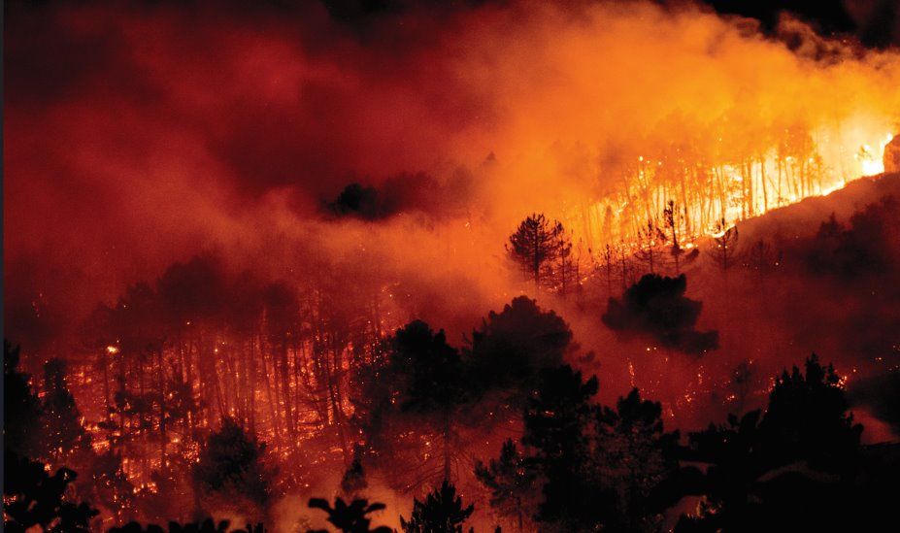

Gambar 14.2. Kebakaran Hutan

Perubahan iklim membuat panas makin tak tertahankan, musim kering yang lebih panjang dengan angin yang lebih kuat memudahkan percikan api menyebar tanpa kendali. Apa yang dahulu menjadi bagian dari siklus alam kini berubah menjadi ancaman.

Pohon-pohon yang semestinya menjadi penjaga hutan, satu per satu hangus hingga tampaklah jutaan hektar borok diatas permukaan bumi seperti ditunjukkan pada Gambar 14.3.

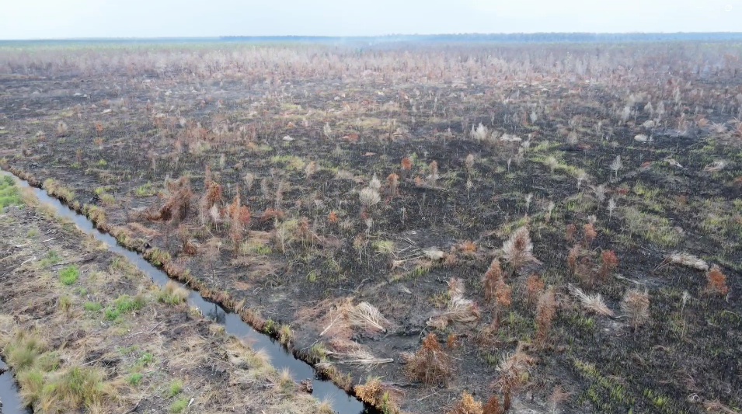

Gambar 14.3. Pasca Kebakaran Hutan

Bumi pun menangis, namun tangisannya sunyi. Suara itu hanya bisa didengar oleh mereka yang mau peduli. Setiap kebakaran hutan yang terjadi adalah seruan bagi kita untuk berubah, untuk menghentikan polusi, untuk melindungi sisa-sisa alam yang masih ada. Tanggung jawab kita bukan hanya untuk hari ini, tetapi juga untuk masa depan, untuk generasi yang akan datang, yang berhak menikmati indahnya alam.

Apakah kita masih akan menutup mata, berpura-pura tidak tahu, hingga akhirnya bumi berhenti menangis. Berhenti menangis bukan karena sembuh dari luka melainkan segalanya telah sirna.

Tak perlu menunggu menjadi hebat dalam segala hal untuk menunjukkan bahwa kita peduli. Apapun yang kita miliki dapat kita sumbangkan untuk menyelematkan bumi. Apalagi kita yang memiliki ilmu dan menguasai teknologi.

Terkadang kita tidak bisa sendiri. Dengan kolaborasi, bersama kita ukir senyum untuk generasi anak cucu kita nanti. Saling berbagi akan membuat setiap yang kita miliki menjadi lebih berarti.

## Konsorsium Penelitian Silvanus



Dalam mitologi Romawi, Silvanus merupakan dewa pelindung hutan, ladang, dan pedesaan. Ia sering digambarkan sebagai sosok yang erat kaitannya dengan alam, khususnya hutan dan kehidupan liar. Silvanus diyakini menjaga pepohonan dan satwa liar serta memberikan perlindungan bagi para petani dan gembala. Silvanus digambarkan dalam sebuah patung seperti tampak pada Gambar 14.4 (Wikipedia).

Nama ini kemudian diadopsi menjadi sebuah nama konsorsium yang terdiri dari 49 institusi dari 18 negara. Dalam pengembangan teknologi yang diberi judul “Integrated Technological and Information Platform for Wildfire Management” ini SILVANUS disupport oleh European Commision melalui Grant Agreement No 101037247 dengan pendanaan sejak Oktober 2021 hingga Maret 2025. Berkat pendanaan ini, saat ini Silvanus sedang mewujudkan berbagai teknologi untuk melakukan pencegahan, persiapan, deteksi dan penanganan kebakaran hutan. Beberapa anggota peneliti Anggota SILVANUS tampak pada Gambar .

Gambar 14.4. Patung Silvanus

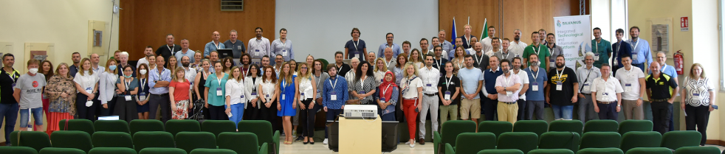

Gambar 14.5. Peneliti Anggota Konsorsium SILVANUS

Kami menggambarkan tim ini sebagai karakter seperti pada Gambar Gambar . Selain itu SILVANUS juga mengembangkan teknologi untuk memonitor kondisi hutan dari waktu ke waktu menggunakan data satelit, data cuaca, data konsisi masyarakan yang disandingkan dengan data kebakaran dan berbagai kebijakan serta program pemerintah di wilayah tersebut. Dukungan informasi ini dapat digunakan untuk mengevaluasi efektivitas suatu program atau kebijakan, atau mencari best practice sebagai bahan pembuatan kebijakan baru.

Kami percaya sumbangan sekecil apapun yang kita berikan kepada bumi ini, jika kita lakukan secara bersama-sama maka dampaknya akan luar biasa.

Adalah suatu kebanggaan bagi kami para peneliti untuk dapat terlibat dalam penelitian sebesar ini. Berkolaborasi dengan tim peneliti hebat dari berbagai belahan dunia untuk membuat karya nyata yang dapat bermanfaat untuk kesejahteraan umat manusia tidak hanya masa kini tetapi juga untuk generasi anak cucu kita.

Adapun mitra yang terlibat dalam penelitian ini yaitu: Universita Telematica Pegaso (Italia), Zanasi Alessandro SRL (Italia), Intrasoft International SA (Luxembourg), Thales (Perancis), Fincons Spa (Italia), Atos IT Solutions and Services Iberia SL (Spanyol), EMC Information Systems International (Irlandia), Software Imagination and Vision SRL (Rumania), CNET Centre for New Energy Technologies SA (Portugal), ADP Valor – Servicos Ambientais, S.A. (Portugal), Terraprima – Servicos Ambientais Sociedade Unipessoal LDA (Portugal), 3Mon S.R.O. (Slovakia), Catalink Limited (Cyprus), Synthesis Center for Research and Education Limited (Cyprus), Expert.AI S.P.A. (Italia), ITTI SP ZOO (Polandia), Izquierdo/Piatrik GBR (Jerman), Massive Dynamic Sweden AB (Swedia), Fondazione Centro Euro-Mediterraneo sui Cambiamenti Climatici (Italia), Exus Software Monoprosopi Etairia Periorismenis Evthinis (Greece), Rinigard d.o.o. za usluge (Croatia), Micro Digital d.o.o. za informacijske tehnologije (Croatia), Politechnica Warszawska (Polandia), Hoegskolan I Boras (Swedia), Geoponiko Panepistimion Athinon (Greece), Ethniko Kentro Erevnas Kai Technologikis Anaptyxis (Greece), Panepistimo Thessalias (Greece), Associacao do Instituto Superior Tecnico Para a Investigacao e Desenvolvimento (Portugal), Veleučilište Velika Gorica (Croatia), Ustav Informatiky Slovenska Akademia VIED (Slovakia), Pompiers de L’urgence Internationale (Perancis), The Main School of Fire Service (Polandia), Agenzia Regionale Strategica per lo Sviluppo Ecosostenibile del Territorio – ASSET (Italia), LETS Italia SRLS (Italia), Parco Naturale Regionale di Tepilora (Italia), Fundatia Pentru SMURD (Rumania), Asociatia Forestierilor din Romania ASFOR (Rumania), Kentro Meleton Asfaleias (Greece), Elleniki Omada Diasosis Somateio (Greece), Aristotelio Panepistimio Thessalonikis (Greece), Ospedale Israelitico (Italia), Perifereia Stereas Elladas (Greece), Hasicsky Zachranny Sbor Moravskoslezskeho Kraje (Czechia), Hrvatska vatrogasna zajednica (Croatia), Technicka Univerzita vo Zvolene (Slovakia), Obcianske Zdruzenie Plamen Badin (Slovakia), Yayasan Amikom Yogyakarta (Indonesia), Commonwealth Scientific and Industrial Research Organisation (Australia), Universidade Fedaral do Rio de Janeiro (Brasil).

Gambar 14.6 .Karakter SILVANUS dalam Konsorsium SILVANUS

Teknologi yang kami bangun belumlah selesai, kami masih terus berproses untuk memberikan yang terbaik sebagai upaya kami sedekah kepada bumi. Perkembangan penelitian kami dapat dilihat di web Silvanus https://silvanus-project.eu/. Kami juga memyampaikan berbagai informasi melalui sosial media di https://twitter.com/silvanusproject, https://www.linkedin.com/company/silvanus-project/, https://www.instagram.com/silvanusproject/, <https://www.youtube.com/channel/UCXlxrDz7K7WEjMS1_OblLrQ>

## Teknologi yang Dikembangkan

### Open Forest Map

##### Client

**OPEN FOREST MAP**

**MANUAL APPLICATION**

VERSION 2.0

**Pilot Client Website**

URL: <http://43.218.146.246:4175/>

Login

1. **Access the Landing Page:** Go to the landing page and click on the "Login" button.

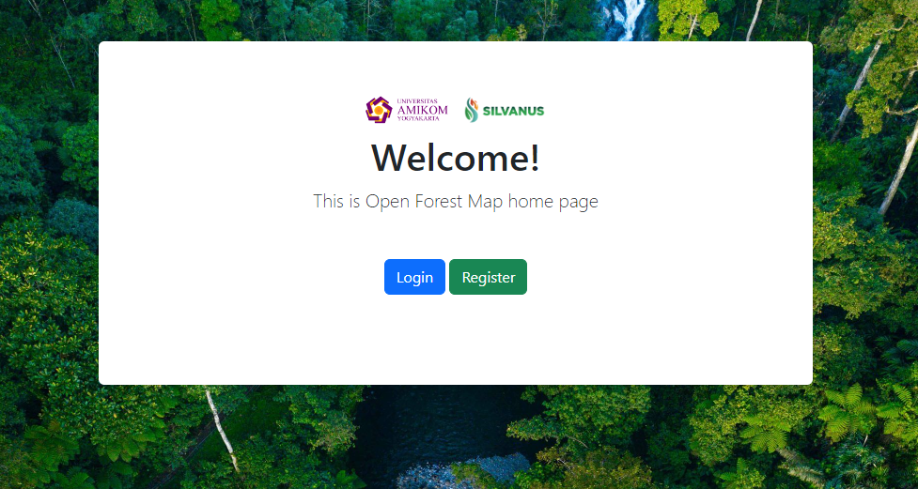

1. **Enter Login Credentials:** Input your username and password in the designated fields provided.

The credentials for user is provided in table below.

|  |  |  |
| --- | --- | --- |
| **Area** | **User** | **Pass** |
| Cova de Biera | Covadebeira1 | Covadebeira1 |
| Gargano Park | Gargano1 | Gargano1 |
| Sterea Ellada | Stereaellada1 | Stereaellada1 |
| Sebangau National Park | Sebangau1 | Sebangau1 |
| Pod Polanie | - | - |
| Tepilora | - | - |

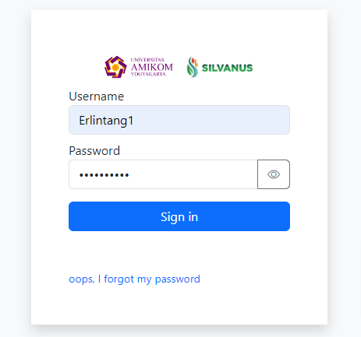

Press Sign in button, if credential is correct, page will redirect to home page.

1. **Home Page**

If user access this page for the first time, by default home page shown no data or analysis area

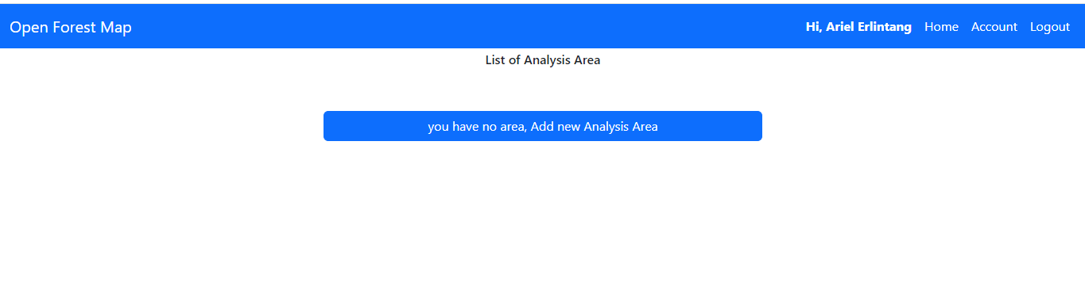

Add New Area

* + - 1. **Press add new area button and fill out form**

To add new analysis area, press add new area button in the home page and page will redirect to add new analysis area page. There are two ways to add new area, choose available area or draw your own area. In the available area, user must:

* select pilot
* select end date of accessing pilot
* select area, for example we use “Area kebakaran asli (sebangau)”
* start and end date to analysis data
* select feature, for example we use all features like continuous monitoring, biodiversity index, ecological resilience and multilingual alert system

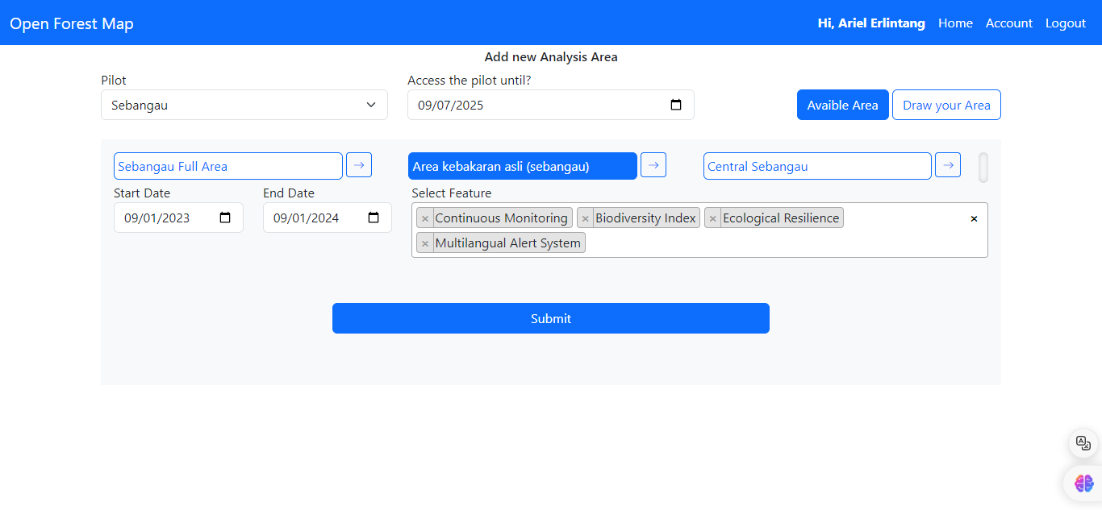if all form has filled out, press submit button.

The page will redirect back to home page with new avaible analysis area

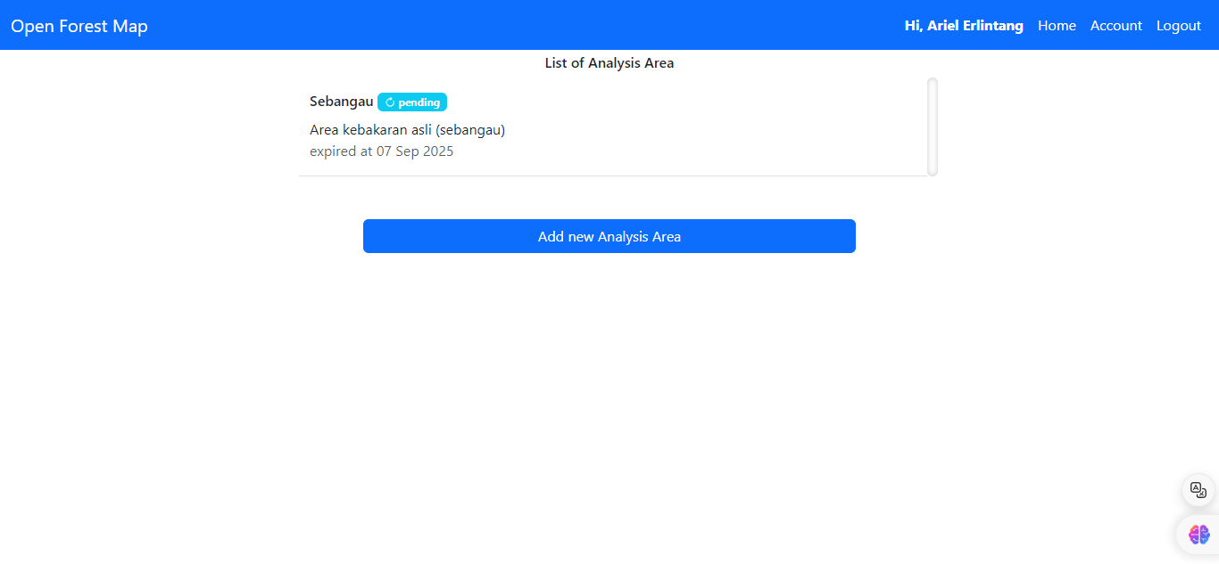

Start Analysis

1. to start analysis, press analys on one of avable area

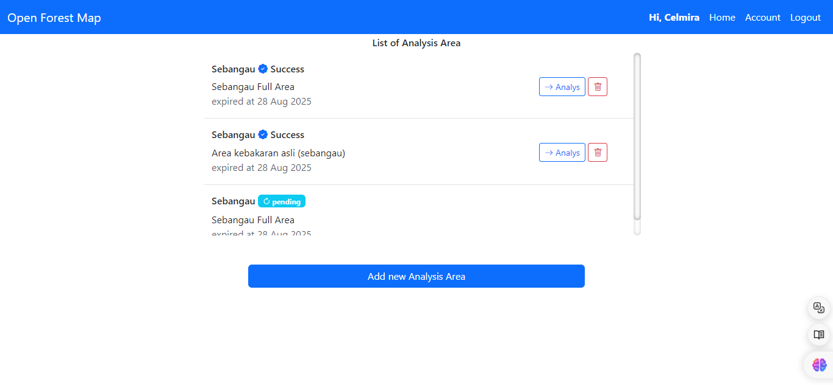

And page will redirect to detail of area. In this page shown area on the map. In this page have 3 menus

* continuous monitoring
* biodiversity calculation index
* ecological resilience index

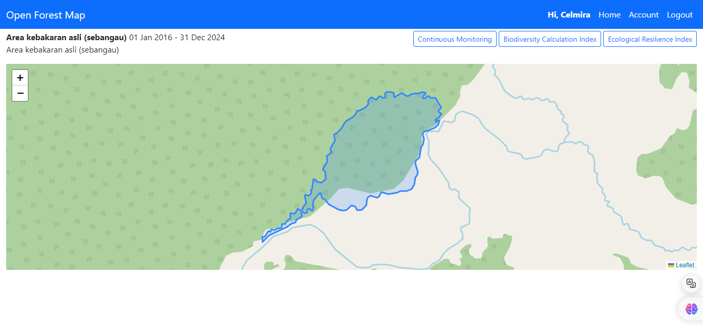

1. continuous monitoring

to start continuous monitoring, press continuous monitoring and page will shown chart

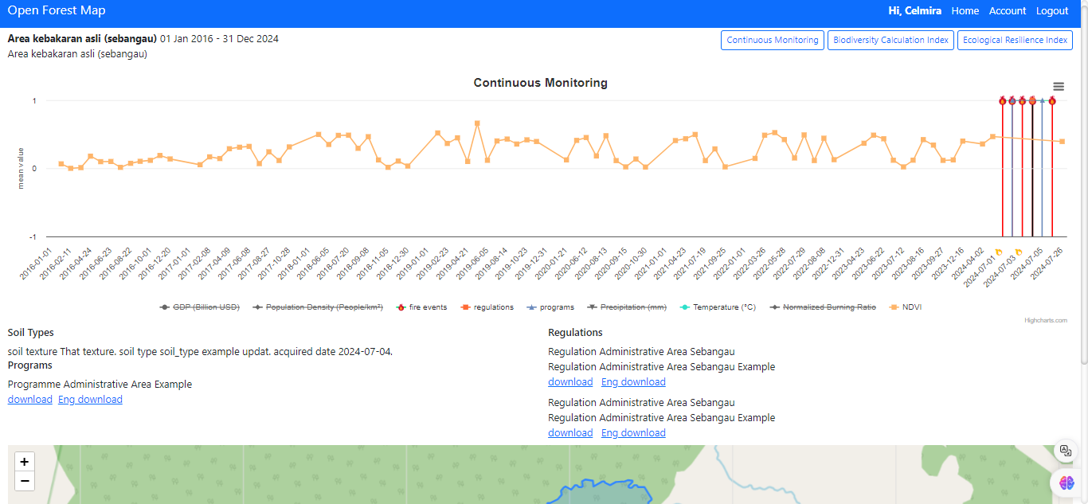

In this chart, shown series data GDP (Billion USD), Population Density (People/km²), fire events, regulations, programs, Precipitation (mm), Temperature (°C), Normalized Burning Ratio, NDVI. If cliked on one of point on NDVI and Normalized Burning Ratio series, page will shown image overlay on the map

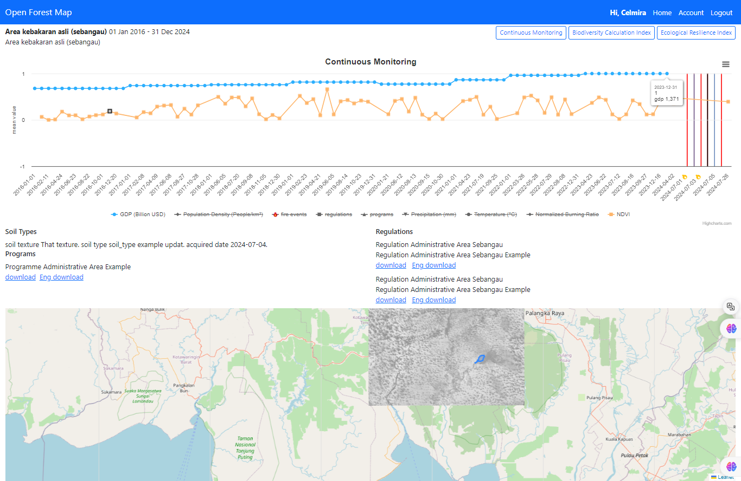

1. biodiversity calculation index

to show biodiversity calculation index chart, click biodiversity calculation index button and page will show chart

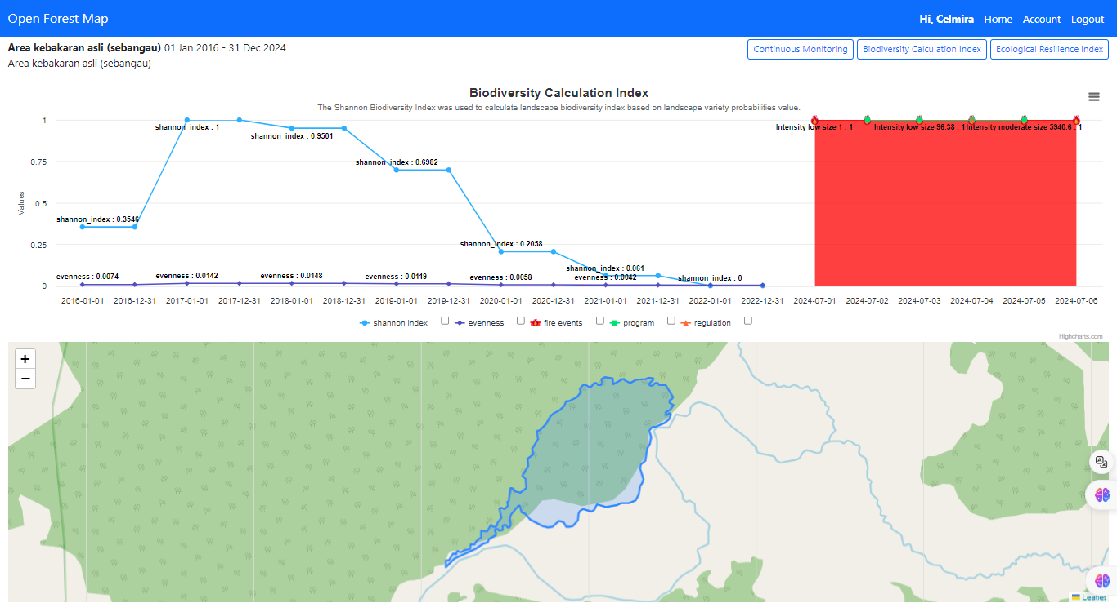

In this chart, the page shown Shannon index, evenness, fire events, program and regulation. User can show and hide chart by clicking checkbox beside series name.

1. ecological resilience index

press ecological resilience index button and page will show chart

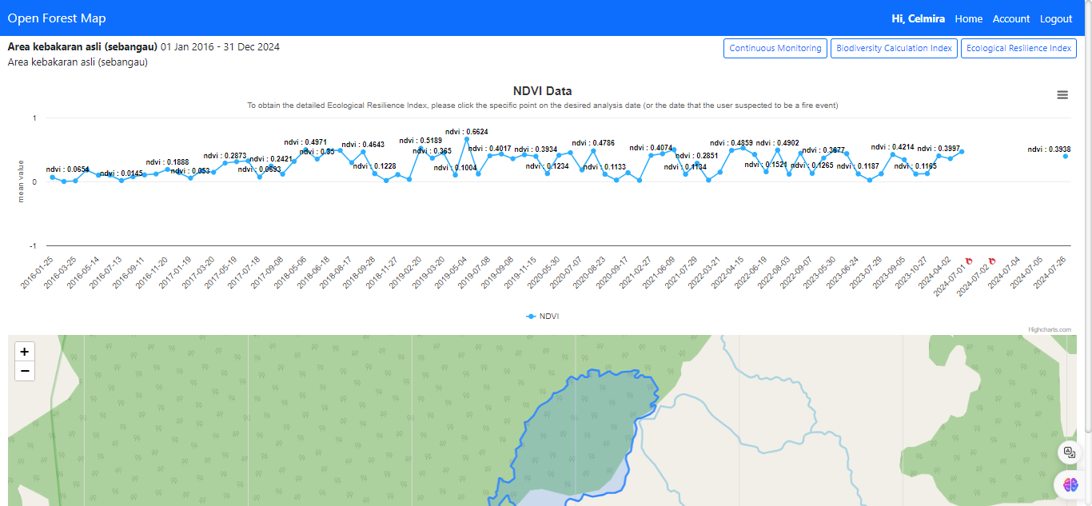

This chart shown NDVI series data. If user click one of point, the page will show another chart that have specific information about clicked point.

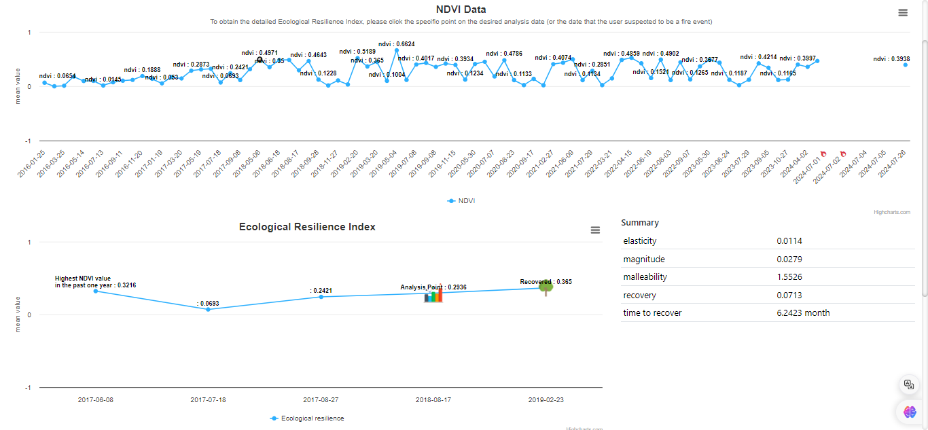

Comparison Analysis

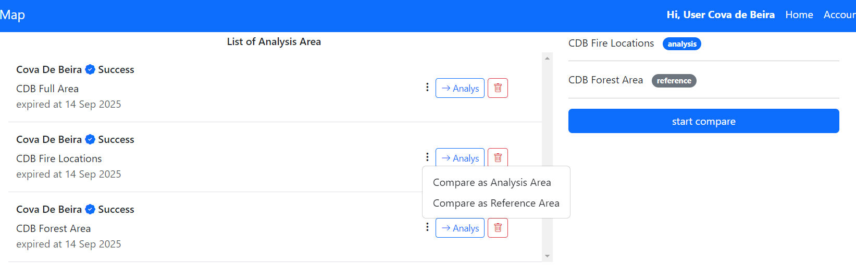

We can compare two areas to know the different forest condition. For example, we want to compare fire location and healthy forest. Then we can choose both CDB fire locations and CDB forest by clicking the three-dots button beside the analys button as shown in Figure above.

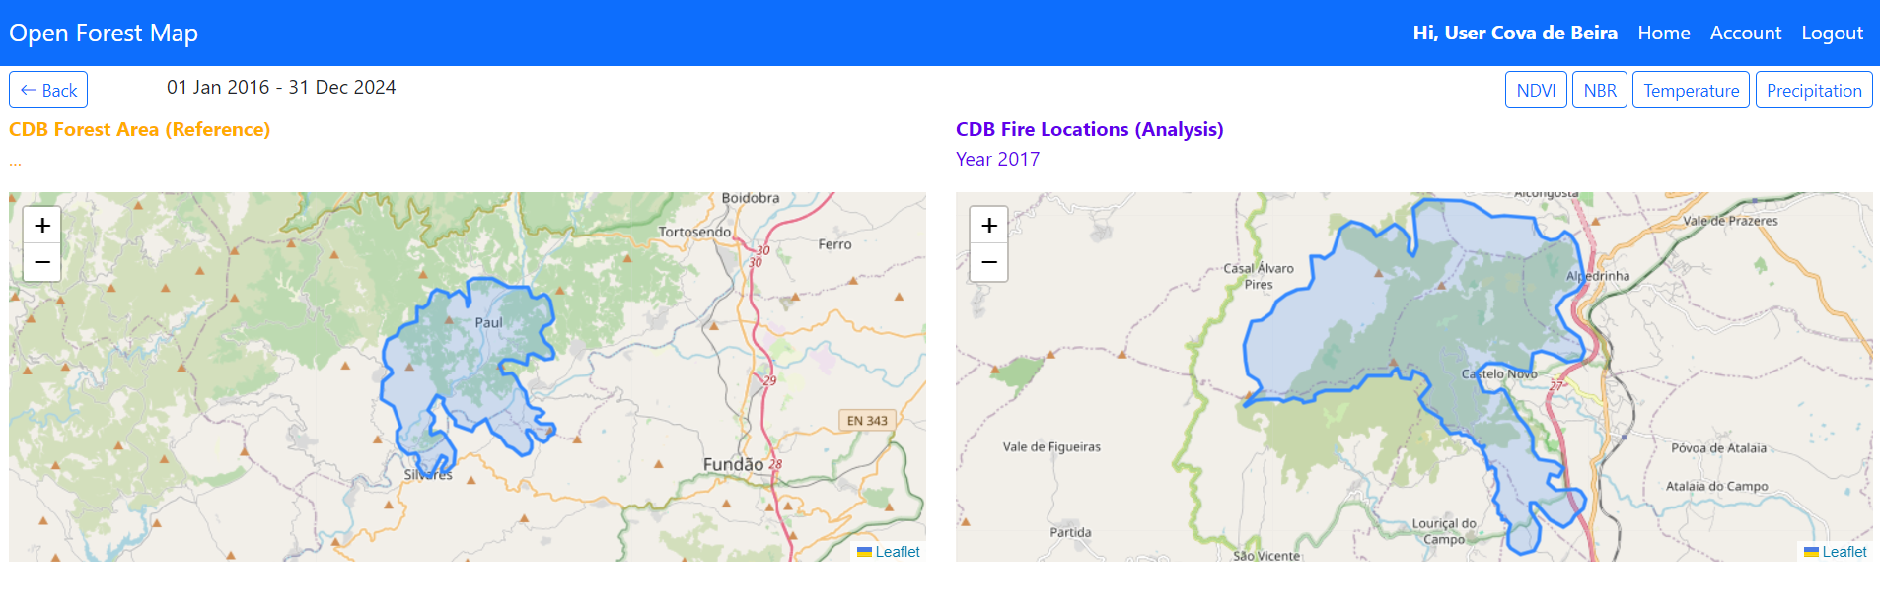

As shown in Figure above, both areas are displayed, and we can start to analyse the NDVI, NBR, Temperature, or precipitation. For example, we compare NDVI of both area and the NDVI graph of both areas is show up by clicking the NDVI button on the top right menu. The fire location NDVI is slightly lower than the healthy forest as shown in Figure below.

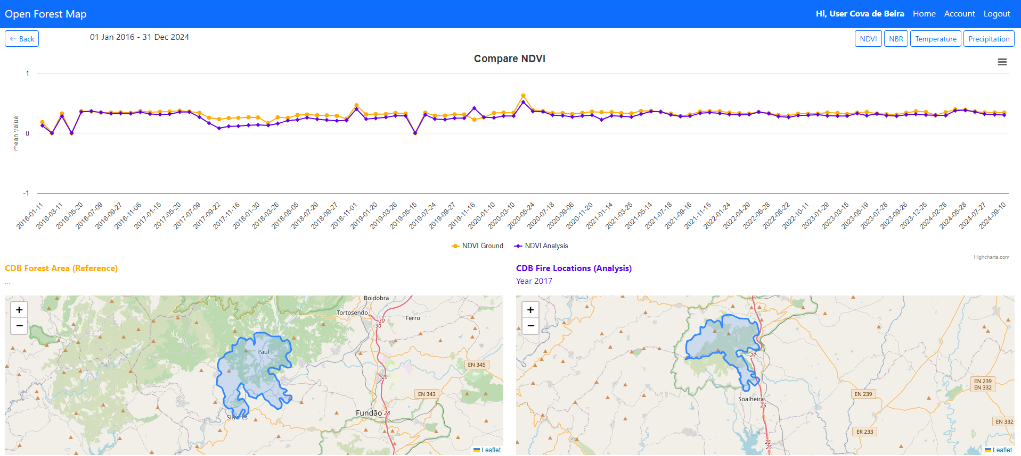

Similar analysis can also be done on NBR comparison as shown in Figure below.

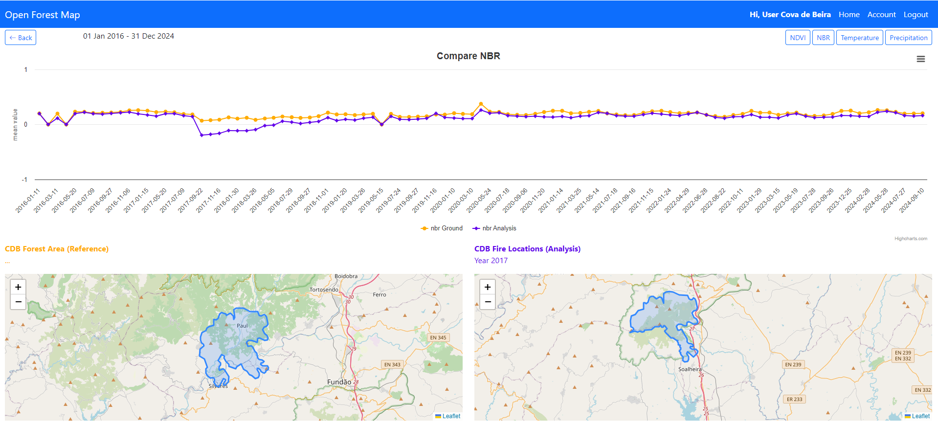

Update Account

User can update password account by clicking account menu on the top right of the page

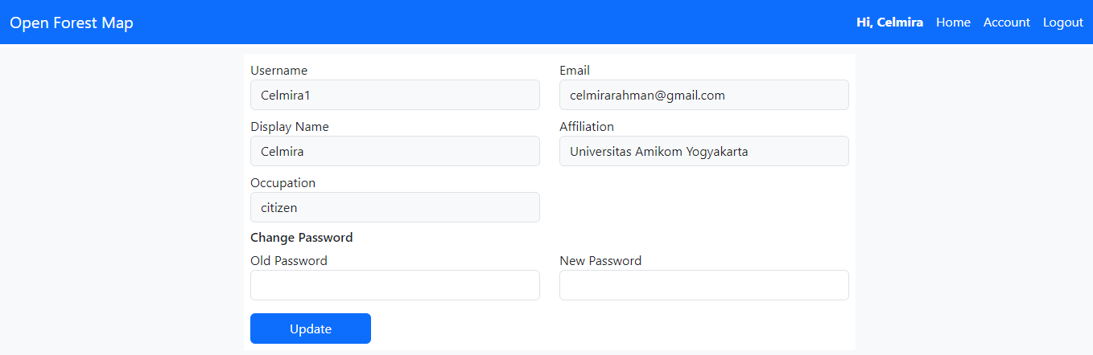

To change password, fill out old password and new password, then press “update” button

Logout

To logout from this application, user can press logout menu on top right of the page

##### Admin

**OPEN FOREST MAP – PILOT ADMINISTRATOR APP**

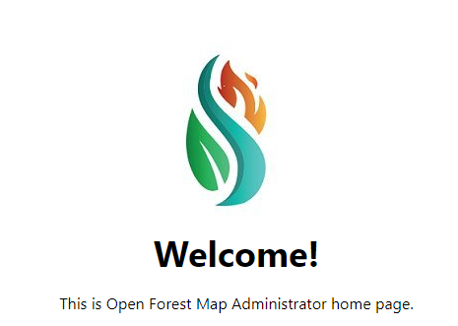

1. Access ITTI dashboard (<https://web.platform.silvanus-project.eu/>)

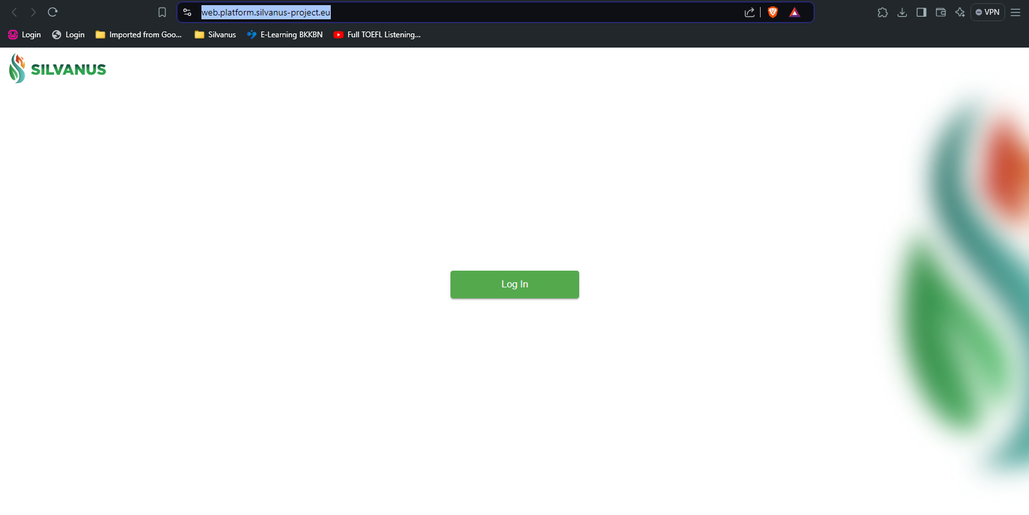

1. Login into ITTI dashboard, click “Log In” button

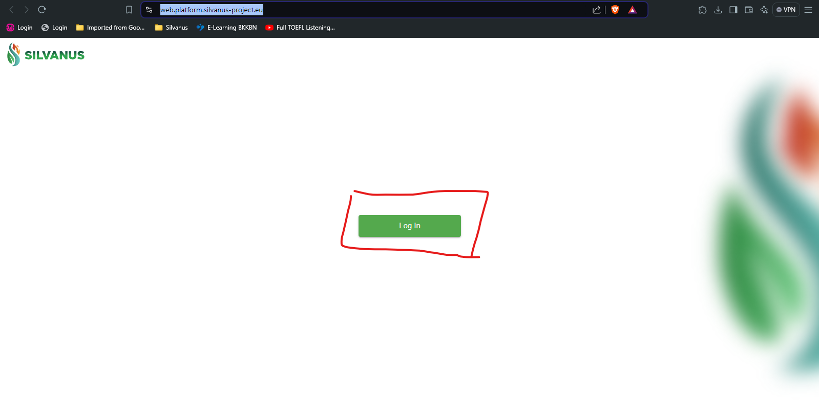

After you click the ”Log In” button, you will be redirected to the Log In Page

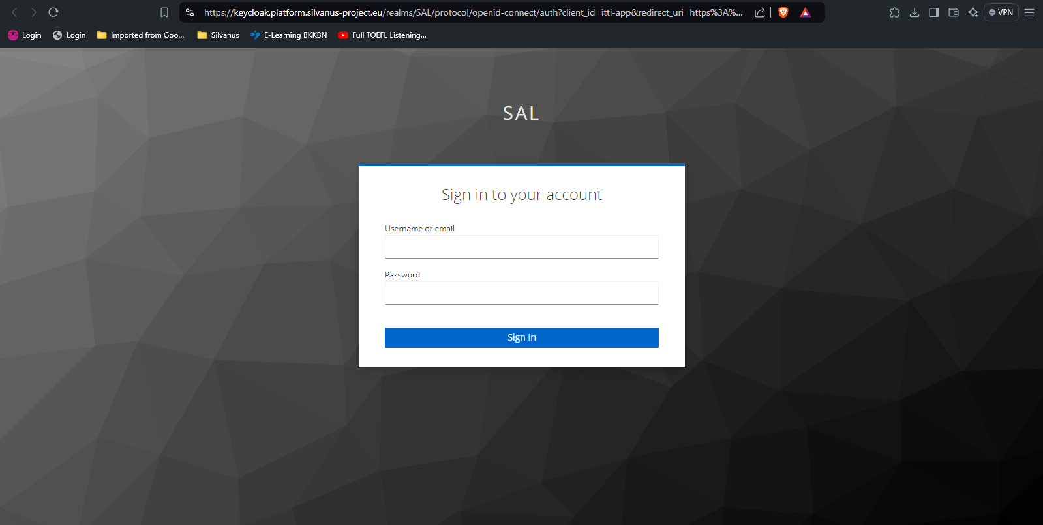

Please fill your credential into the provided form. If the log in process is success, then you will have your ITTI dashboard

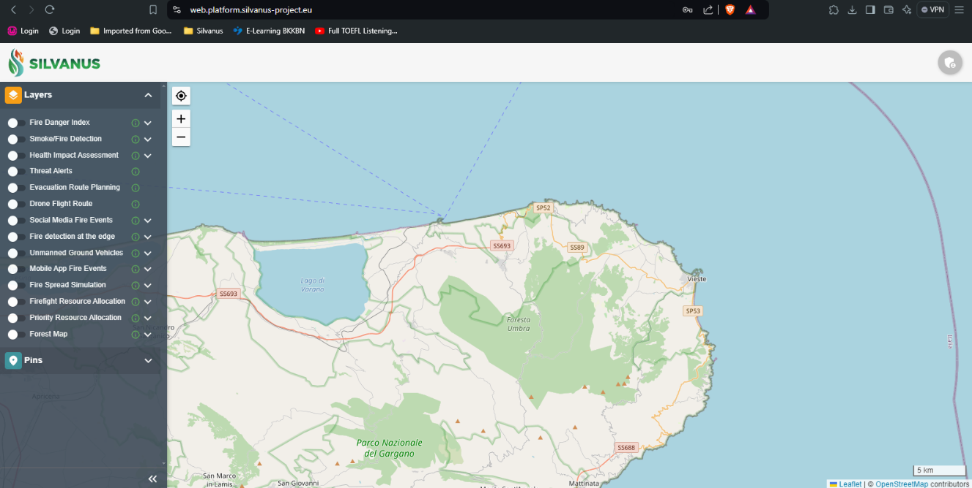

1. Activate “Forest Map” switch button then click “Admin” button

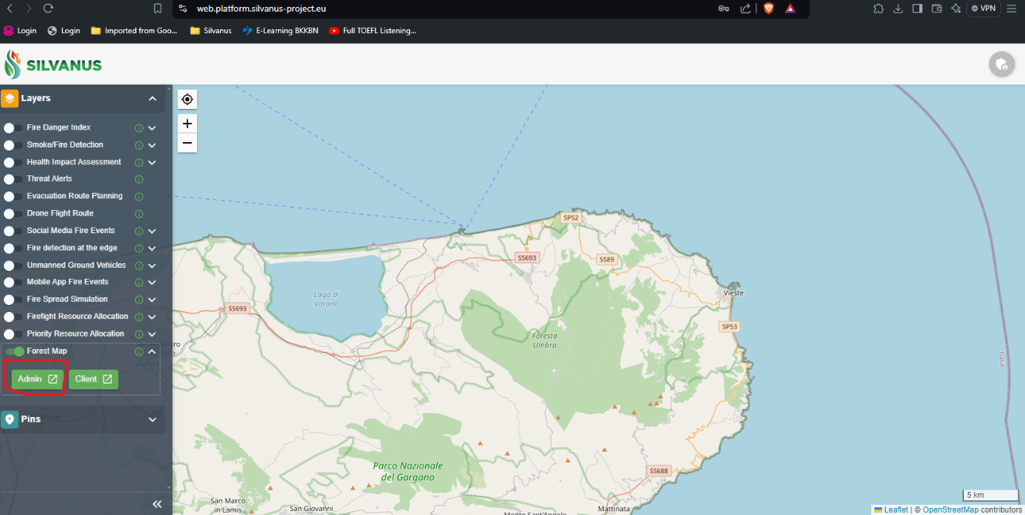

This action will bring you to Open Forest Map – Pilot Administrator landing page

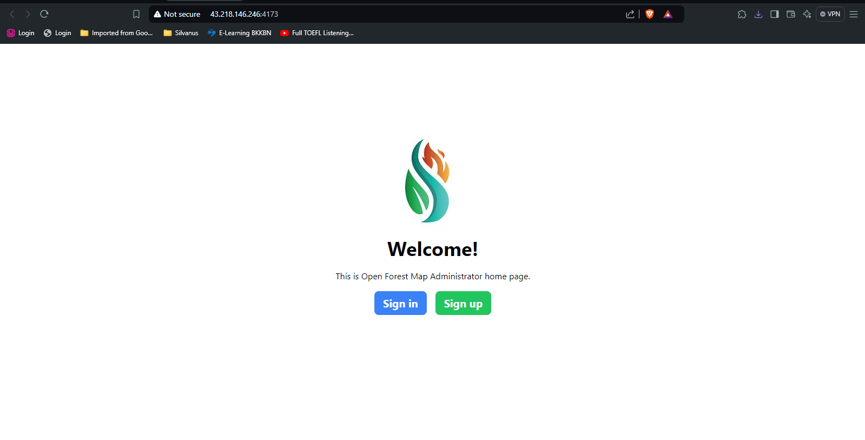

There are two buttons on the landing page. If you do not have Open Forest Map account, please click “Sign Up” button. It will bring you sign up page. If you already have Open Forest Map account, please choose “Sign In” button and you will have a sign in page.

1. Sign Up

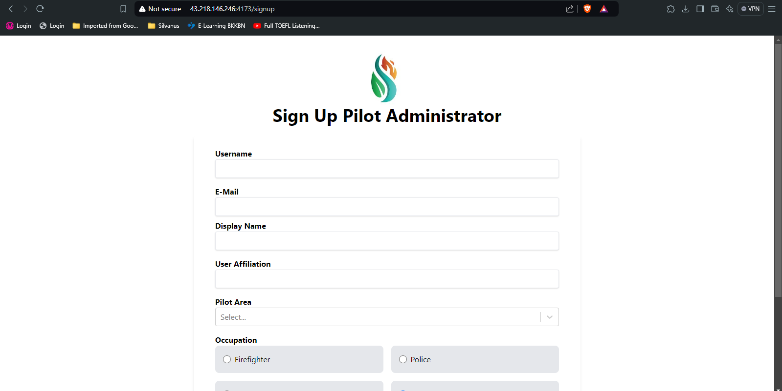

If you choose to Sign Up, you will have sign up page. Please fill in the form provided to your personal information. After you have filled in all the fields, please click the register button.

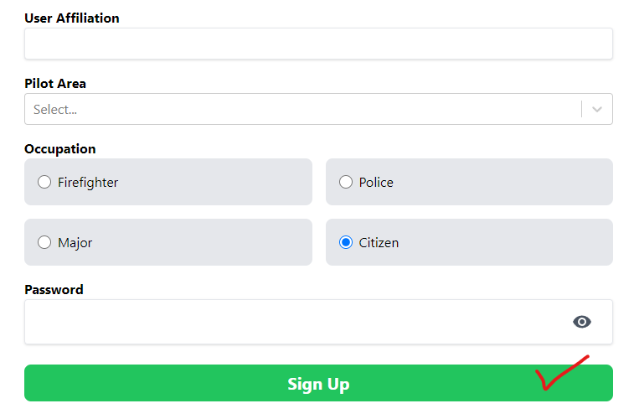

Your registration will be reviewed by our admin, and it takes about 24 hours to be approved.

1. Sign In

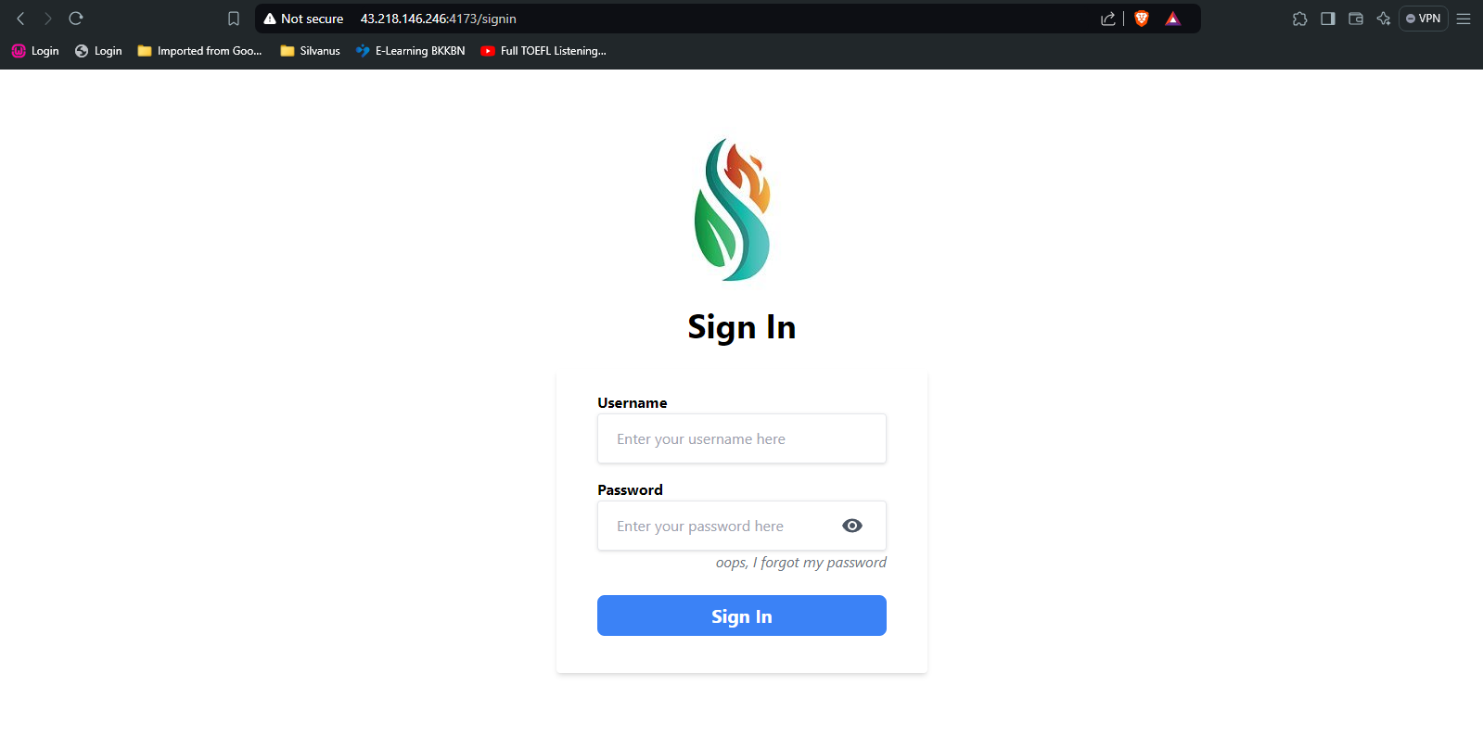

If you access the Sign In button on the landing page, the Sign In page will be provided to you. Please enter your “username” and “password” into the provided sign in form.

1. Access The Main Page of Open Forest Map

After you have successfully signed in, you will be directed to the main page of Open Forest Map as bellow:

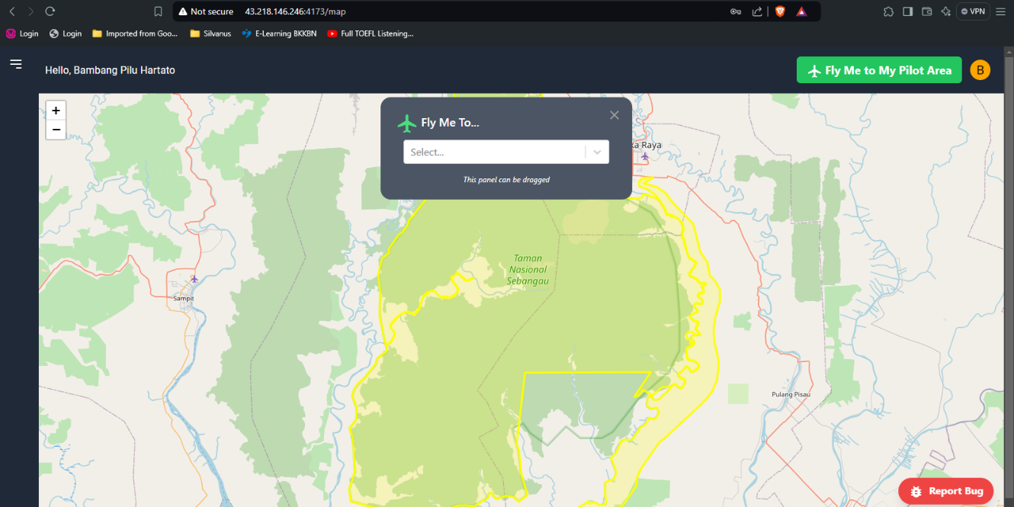

There are some prominent features on the main page:

1. The text on upper left section shows your registered name.

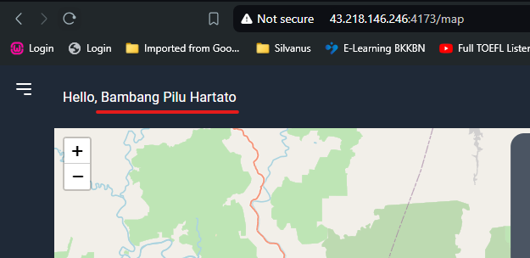

1. Pilot Area Chooser will take you to the area where you are responsible for managing it.

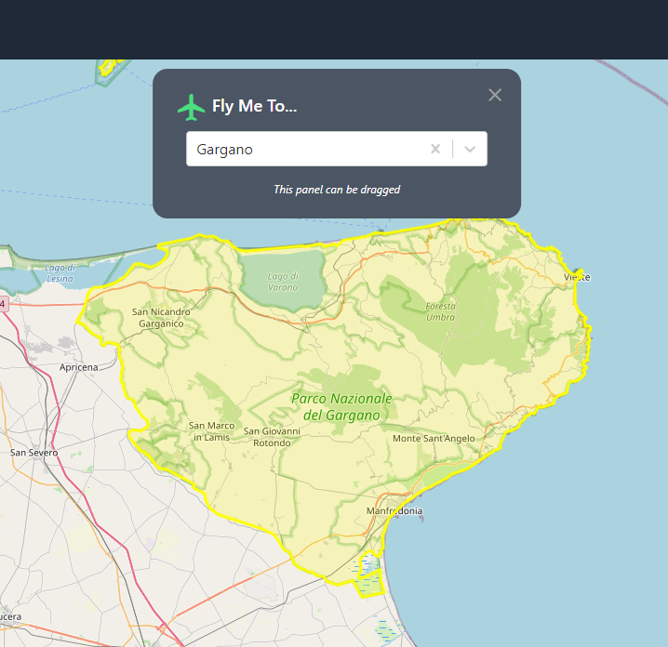

1. Click “Fly Me to My Pilot Area” (the green one) and your Pilot Area Chooser will appear for you.

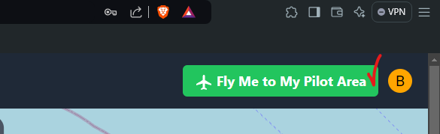

1. There is an orange circle button on the top right corner of the main page. Click it and you will have the user-related menu.

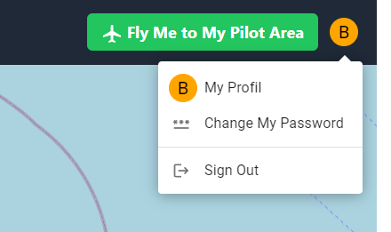

If you choose “My Profil” menu you will have a page that shows your credential. Not only shows your credentials but also can be used for updating your profile. The “Change My Password” menu can be used if you want to make some changes to your password. Last, if you want to leave Open Forest Map Admin Application, just click the “Sign Out” menu.

1. If you find some bugs in our application, you can report them by clicking the red button located on the bottom right corner. This button will give you a form that can be used for reporting your findings.

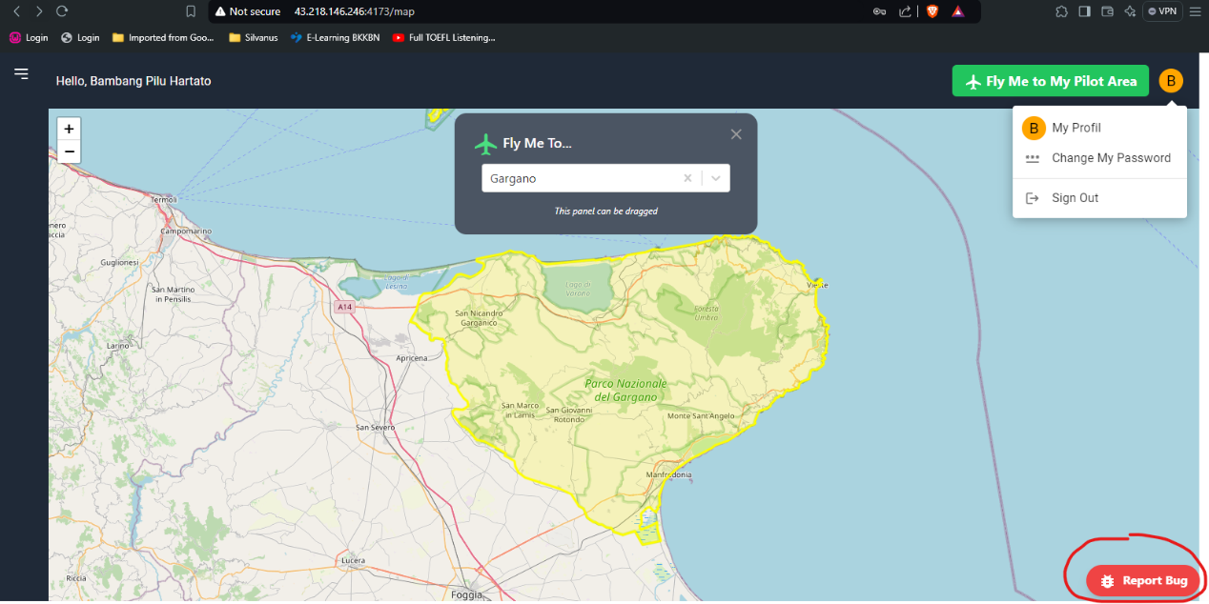

1. Input Data

For inserting data, please click the three lines icon located at the top left corner.

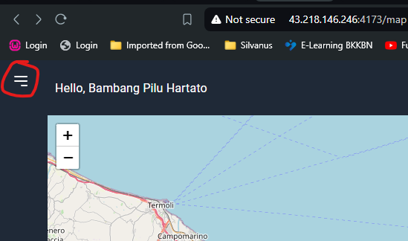

When you click it, the sidebar will appear.

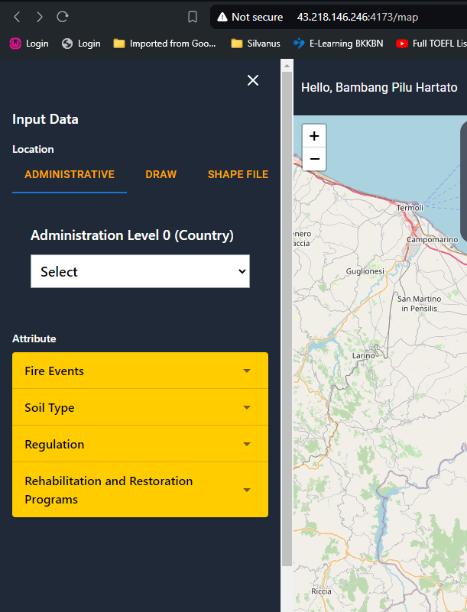

There are four variables that you can manage, i.e., Fire Events, Soil Type, Regulation, and Rehabilitation and Restoration Programs.

Each variable has different entry fields. For example, if you want to input Fire Events information, just click the Fire Events section. The input form will be expanded.

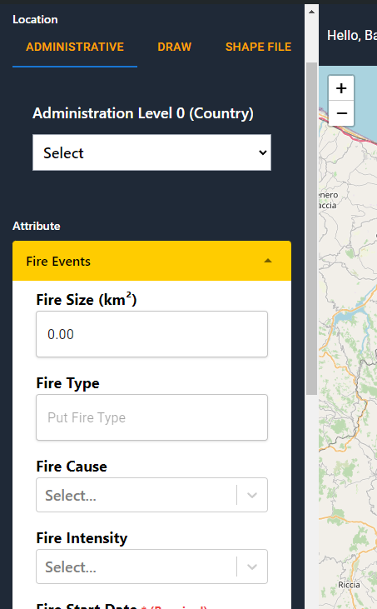

Before you enter data related to one of the four variables, you should select the area where the variable occurs. There are three ways to do it, i.e., Administrative, Draw, and Shape File.

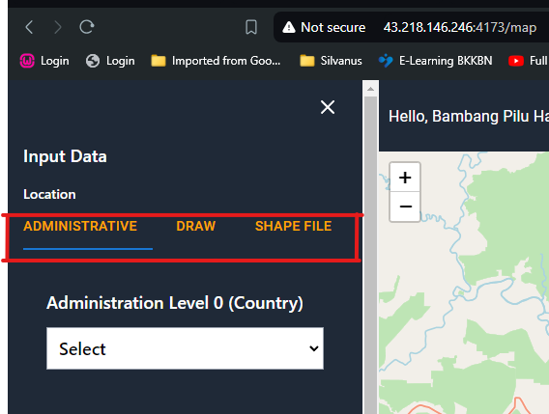

If you prefer selecting the area by its administrative area (Country, Province, City, District, and Sub-district) then “Administrative” is the best fit for you. If you have a more specific area where the variable occurs, you can choose “Draw”. You will have drawing tools that can be used to select the area where the variable occurs. Make sure that your selected area is still in your region of responsibility. But if you have a shape file of the area where the variable happens then you can choose “Shape File”. You must upload the shape file for using this way.

When you have entered all required data, click the “Submit Data” button below the form.

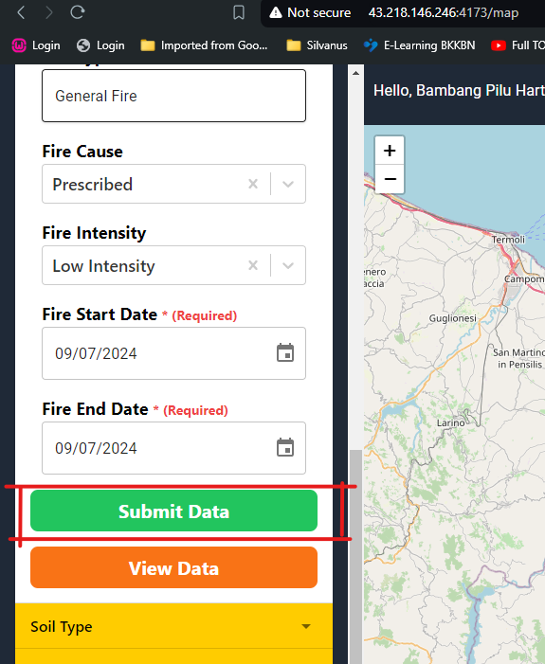

1. View and Manage Data

In case you have already entered the data, and you want to see saved or existed data, you can click the “View Data” right below the “Submit Data” button.

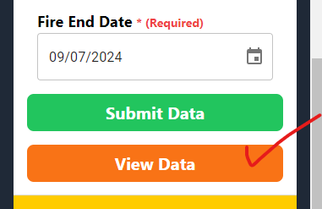

There will be a pop-up that shows the existing or saved data after you click the “View Data”.

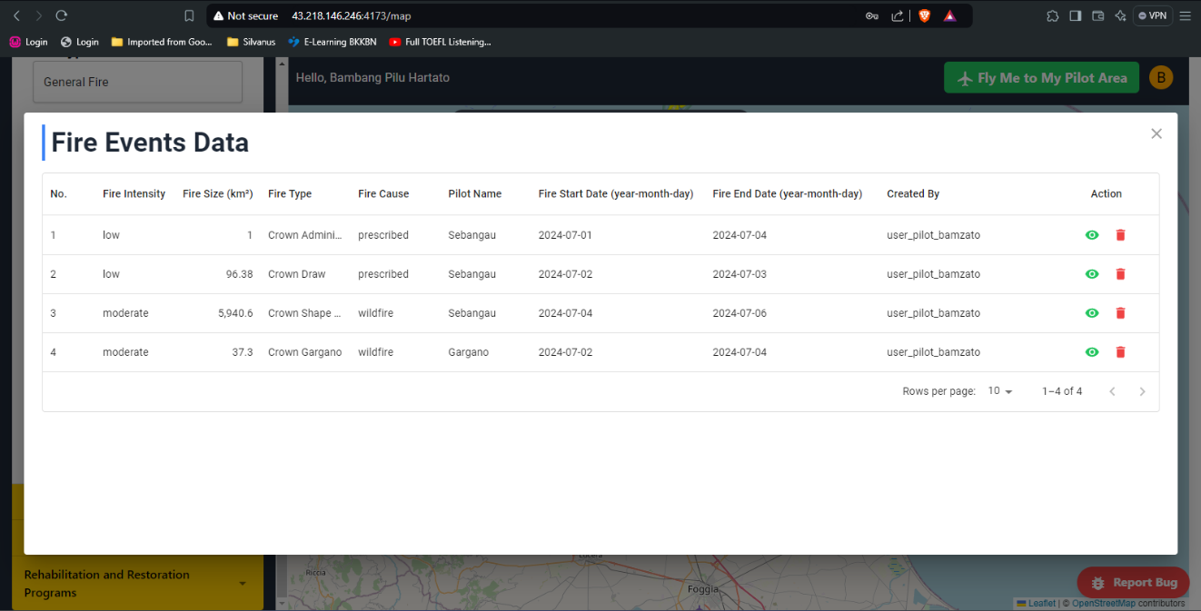

If you want to view the detailed information about the data, click the green eye icon in the action column of the table. It will show another pop-up showing the detailed information of the selected row.

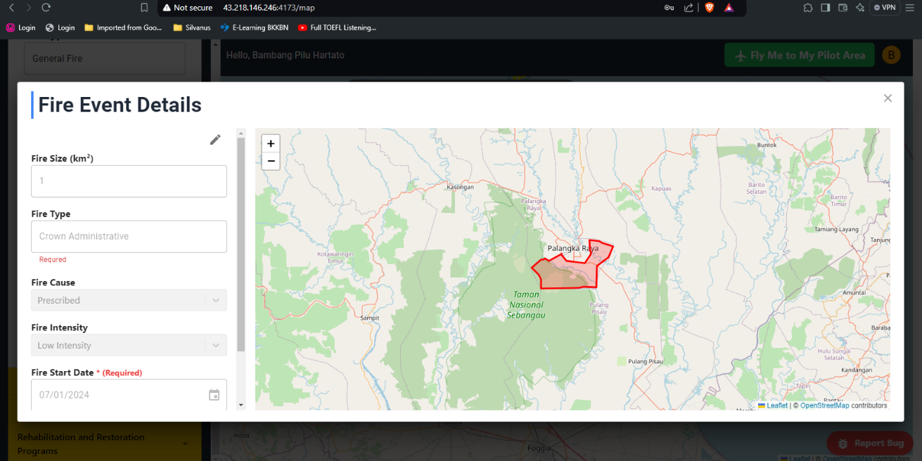

If you want to make some changes to the data, click the pencil icon at the top right of the form.

If you want to remove data from your saved data, click the red trash can in the action column of the table.

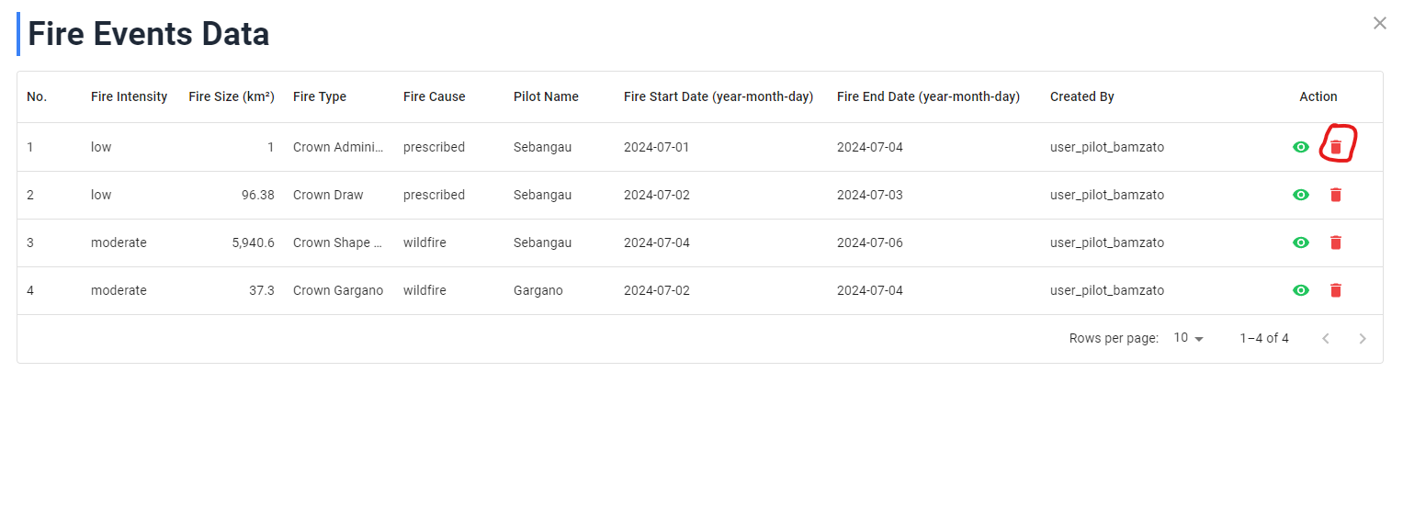

### Priority Resource Allocation

### Multilingual Alert System

DAFTAR PUSTAKA

[1] K. A. Yuana *et al.*, “GIS data support technique for forest fire management and decision support system: A Sebangau National Park, Kalimantan case,” in *2023 6th International Conference on Information and Communications Technology (ICOIACT)*, IEEE, Nov. 2023, pp. 286–291. doi: 10.1109/ICOIACT59844.2023.10455935.

[2] V. Dhar, “Data science and prediction,” *Commun ACM*, vol. 56, no. 12, pp. 64–73, 2013, doi: 10.1145/2500499.

[3] J. W. Tukey, “The future of data analysis,” in *Breakthroughs in Statistics: Methodology and Distribution*, Springer, 1962, pp. 408–452.

[4] P. Naur, *Concise survey of computer methods*. Petrocelli Books, 1974. [Online]. Available: https://cir.nii.ac.jp/crid/1130000796924052864

[5] U. Fayyad, G. Piatetsky-Shapiro, and P. Smyth, “From data mining to knowledge discovery in databases,” *AI Mag*, vol. 17, no. 3, p. 37, 1996.

[6] C. C. Aggarwal and C. X. Zhai, “Mining text data,” *Mining Text Data*, vol. 9781461432234, pp. 1–522, 2013, doi: 10.1007/978-1-4614-3223-4.

[7] M. A. Hearst, “Untangling text data mining,” *Proceedings of the Annual Meeting of the Association for Computational Linguistics*, vol. 1999-June, pp. 3–10, 1999, doi: 10.3115/1034678.1034679.

[8] Kusrini, S. Hartati, R. Wardoyo, and A. Harjoko, “Differential diagnosis knowledge building by using CUC-C4.5 framework,” *Journal of Computer Science*, vol. 6, no. 2, pp. 180–185, Jan. 2010, doi: 10.3844/jcssp.2010.180.185.

[9] Y. K. Sari, K. Kusrini, and F. W. Wibowo, “Yayak Kartika Sari Prediksi Customer Churn Berbasis Adaptive Neuro Fuzzy Inference System,” *Generation Journal*, vol. 2, no. 1, pp. 32–39, Apr. 2018, doi: 10.29407/GJ.V2I1.12054.

[10] K. Kusrini *et al.*, “Data augmentation for automated pest classification in Mango farms,” *Comput Electron Agric*, vol. 179, p. 105842, Dec. 2020, doi: 10.1016/J.COMPAG.2020.105842.

[11] K. Kusrini *et al.*, “Automatic Mango Leaf and Trunk Detection as Supporting Tool of Mango Pest Identifier (MPI),” *3rd International Conference on Cybernetics and Intelligent Systems, ICORIS 2021*, p. Makassar, doi: 10.1109/ICORIS52787.2021.9649558.

[12] K. Kusrini, S. Suputa, A. Setyanto, I. M. A. Agastya, H. Priantoro, and S. Pariyasto, “A comparative study of mango fruit pest and disease recognition,” *TELKOMNIKA (Telecommunication Computing Electronics and Control)*, vol. 20, no. 6, pp. 1264–1275, Dec. 2022, doi: 10.12928/TELKOMNIKA.V20I6.21783.

[13] V. Wati, K. Kusrini, H. Al Fatta, and N. Kapoor, “Correction to: Security of facial biometric authentication for attendance system (Multimedia Tools and Applications, (2021), 80, 15, (23625-23646), 10.1007/s11042-020-10246-4),” *Multimed Tools Appl*, vol. 80, no. 15, p. 23647, Jun. 2021, doi: 10.1007/s11042-021-10746-x.

[14] “Sentinel-2 Bands | Sentinel Hub custom scripts.” Accessed: Jan. 03, 2025. [Online]. Available: https://custom-scripts.sentinel-hub.com/custom-scripts/sentinel-2/bands/

[15] “What are the band designations for the Landsat satellites? | U.S. Geological Survey.” Accessed: Jan. 03, 2025. [Online]. Available: https://www.usgs.gov/faqs/what-are-band-designations-landsat-satellites

[16] J. Verbesselt *et al.*, “Remotely sensed resilience of tropical forests,” *Nat Clim Chang*, vol. 6, no. 11, pp. 1028–1031, Nov. 2016, doi: 10.1038/NCLIMATE3108.

[17] S. Turubanova *et al.*, “Using the Landsat data archive to assess long-term regional forest dynamics assessment in Eastern Europe, 1985-2012,” *The International Archives of the Photogrammetry, Remote Sensing and Spatial Information Sciences*, vol. XL-7-W3, no. 7W3, pp. 531–537, Apr. 2015, doi: 10.5194/ISPRSARCHIVES-XL-7-W3-531-2015.

[18] R. Rezaei and S. Ghaffarian, “Monitoring Forest Resilience Dynamics from Very High-Resolution Satellite Images in Case of Multi-Hazard Disaster,” *Remote Sensing 2021, Vol. 13, Page 4176*, vol. 13, no. 20, p. 4176, Oct. 2021, doi: 10.3390/RS13204176.

[19] “Landsat Normalized Difference Vegetation Index | U.S. Geological Survey.” Accessed: Jan. 03, 2025. [Online]. Available: https://www.usgs.gov/landsat-missions/landsat-normalized-difference-vegetation-index

[20] “Normalized difference vegetation index | Sentinel Hub custom scripts.” Accessed: Jan. 03, 2025. [Online]. Available: https://custom-scripts.sentinel-hub.com/custom-scripts/sentinel-2/ndvi/